Министерство сельского хозяйства
и продовольствия Республики Беларусь

ГЛАВНОЕ УПРАВЛЕНИЕ образования, науки и кадров

Учреждение образования
«БЕЛОРУССКАЯ ГОСУДАРСТВЕННАЯ
СЕЛЬСКОХОЗЯЙСТВЕННАЯ АКАДЕМИЯ»

И. И. Пиуновский, В. Р. Петровец, Н. И. Дудко

МАШИНЫ ДЛЯ УБОРКИ ТРАВ И СИЛОСНЫХ КУЛЬТУР
(теория и расчет рабочих органов)

Монография

Горки
БГСХА
2016
УДК 631.352-025.13

Пиуновский И. И. Машины для уборки трав и силосных культур (теория и расчет рабочих органов) / И. И. Пиуновский, В. Р. Петровец, Н. И. Дудко. – Горки : БГСХА, 2016. – 325 с.: ил. – ISBN

Приведены результаты исследований технико-технологических свойств растений, используемых для заготовки кормов, при выполнении процессов резания, растяжения, сжатия, сведения по теории расчета процессов скашивания, плющения, ворошения, подбора валков, прессования и измельчения кормовых материалов.
Предназначена для инженерно-технических работников конструкторских организаций, студентов, преподавателей высших учебных заведений по специальностям сельскохозяйственного машиностроения и механизации сельского хозяйства.
Табл. 32. Ил. 179. Библиогр.: 51 назв.

Печатается по решению Научно-технического совета
УО «Белорусская государственная сельскохозяйственная академия».
Протокол № 2 от 24.02.2016 г.

Рецензенты:
доктор технических наук, профессор, заведующий лабораторией
РУП «НПЦ НАН Беларуси по механизации сельского хозяйства»
Л. Я. Степук;
доктор технических наук, профессор, директор РНПУП «Институт энергетики НАН Беларуси» В. Н. Дашков

ISBN | © Пиуновский И. И., Петровец В. Р., Дудко Н. И., 2016  © УО «Белорусская государственная, сельскохозяйственная академия, 2016
ВВЕДЕНИЕ

В процессе воздействия машин и орудий на среду возникает сопротивление последней, влекущее определенные энергетические затраты. Поэтому при разработке технологических процессов необходимо знание механических и физических свойств обрабатываемой среды под воздействием рабочих органов машин и орудий.
Недостаточное изучение свойств материалов часто не позволяет более рационально переходить на новые методы работы, сдерживает разработку принципиально новых технологических процессов и машин.
Знание физической сущности технологических процессов позволяет более обоснованно вести разработку машин, применять наиболее рациональные методы воздействия их рабочих органов на среду, качественно улучшать выполнение технологического процесса. Знание физико-механических свойств сельскохозяйственных материалов является необходимым условием правильной организации технологического процесса и создания рациональной конструкции машины.
Сельскохозяйственные материалы отличаются большим разнообразием и изменчивостью свойств. Осуществляемые сельскохозяйственными машинами технологические процессы направлены на изменение строения сельскохозяйственных материалов. При обработке тот или иной материал претерпевает ряд изменений и приводится в состояние, соответствующее определенным заранее требованиям.
Используя физические и механические свойства материалов, можно направить их на построение рациональных технологий и приемов обработки. При этом могут быть применены различные принципы воздействия машин на обрабатываемый материал. Это вызывает необходимость изучения свойств материалов в различных условиях, выяснения их влияния на технологию и механизацию. Знание свойств материалов способствует выбору наиболее экономичных приемов обработки.
Выбор типа рабочего органа и обоснование его параметров зависят от большого количества факторов, в частности от требующейся производительности, характера и состояния материала, подлежащего обработке, степени и точности качества обработки, коэффициентов полезного действия машины, ее энергетической потребности.
В современных условиях развития средств механизации заготовка кормов из стебельчатых культур направлена на повышение производительности технологических процессов, получение продукции высокого качества с использованием новых видов воздействия рабочих органов на материал.
Все это требует нового подхода к проектированию технологических процессов, применения современных материалов в конструировании рабочих органов кормоуборочных машин, повышения затрат энергоресурсов.
Поэтому теория работы как существующих рабочих органов кормоуборочных машин, так и перспективных должна опираться на знание физико-механических и технологических свойств того материала, который необходимо обрабатывать для получения качественной конечной продукции с максимальным сокращением потерь питательных веществ и витаминов, имеющихся в выращенном урожае стебельчатых культур.
Теоретический анализ процессов заготовки кормов из стебельчатых культур показывает возможность установления расчетных зависимостей производительности от затрат энергии и конструктивных параметров рабочих органов машин, если известны физико-механические и технологические характеристики обрабатываемого материала.
Дальнейший прогресс перспективных технологий и технических средств для заготовки кормов из стебельчатых культур требует обобщения теоретических и расчетных разработок известных процессов, что позволит дать толчок к созданию таких средств механизации, которые будут обеспечивать высокую производительность с наименьшими затратами материальных и энергетических средств на единицу приготовляемых качественных кормов.
В данной монографии рассмотрены теоретические, экспериментальные и расчетные основы рабочих органов машин в последовательности их воздействия на растительный материал при заготовке кормов из трав и силосных культур. При этом теория и расчет параметров рабочих органов увязаны с физико-механическими свойствами обрабатываемого материала и агротехническими требованиями к рабочим процессам и машинам.
При изложении физико-механических свойств приведен порядок работы на приборах по определению механических и технологических свойств стебельчатых кормовых культур в сравнении с другими сельскохозяйственными растениями, использованием методов их определения, применяемых в классическом курсе сопротивления материалов.
Обобщены теоретические разработки по основным рабочим органам машин для скашивания трав, их плющения, ворошения и сгребания в валки, прессования, измельчения при уборке стебельчатых кормовых культур для приготовления сена, сенажа, силоса. Приведена классификация типажа машин по основному параметру, характеризующему влияние его на производительность машины.
При подготовке монографии использованы работы В. П. Горячкина, М. Н. Летошева, М. Е. Мацепуро, И. С. Нагарского, Н. Г. Ковалева, Г. А. Хайлиса, Н. Е. Резника, Б. Г. Турбина, Л. П. Кореневича, В. И. Особова, Г. К. Васильева, А. В. Шпилько и других, а также собственные разработки авторов.

1. ФИЗИКО-МЕХАНИЧЕСКИЕ, ТЕХНОЛОГИЧЕСКИЕ СВОЙСТВА И ОСНОВЫ ТЕОРИЙ ДЕФОРМАЦИЙ
СТЕБЕЛЬЧАТЫХ КОРМОВЫХ КУЛЬТУР

Физико-механические свойства характеризуют состояние и строение стебельчатых культур, а технологические свойства проявляются при воздействии на растения в процессе механической их обработки и влияют на протекание процесса.
В табл. 1.1 приведены важнейшие физико-механические свойства стебельчатых культур некоторых видов.
К физическим свойствам относятся морфологические характеристики растений (размерные показатели, их масса и форма), а также влажность, плотность, однородность, изотропность.
К механическим – сопротивление стебельчатых кормовых материалов деформациям – растяжению, сжатию, сдвигу, резанию, изгибу.
К технолгическим свойствам стебельчатых кормовых материалов относятся гигроскопичность, пластичность, фрикциональные свойства.

1.1. Морфологические характеристики растений

Стебельчатые кормовые культуры относятся к наземной товарной части урожая, являются весьма неоднородным материалом не только по питательности различных частей растений, но и по своим физико-механическим свойствам.
Кормовые культуры разделяют на три группы: толстостебельные, тонкостебельные и травянистые. К первой группе относятся культуры, имеющие толщину стеблей на высоте среза более 15 мм. Растения, имеющие толщину стеблей на высоте среза менее 15 мм, относятся к тонкостебельным. К третьей группе относятся растения со стеблями толщиной до 5–8 мм и имеющие главным образом травянистую листву.
Основными размерными показателями, характеризующими травостой, являются высота стебля, его диаметр и масса растения.
Так, для клевера максимальный диаметр стебля составляет 3,75, а минимальный – 0,75 мм, преобладающий диаметр в травостое – 2,0…2,5 мм, что составляет 42 %, и средний диаметр в травостое – 2,6 мм.
Максимальная масса стебля желтого люпина – 47,5, а минимальная – 7,5 г. У преобладающего большинства стеблей масса составляет 27,5 г при средней массе стебля 27,3 г. Для клевера максимальная масса составляет 10, а минимальная – 1 г. Преобладающее количество стеблей имеет массу 6 г при средней массе стебля 4,7 г.
Таблица 1.1. Физико-механические свойства кормовых стебельчатых культур и их измельченной массы

Культура | Способ посева | Период уборки | Толщина стеблей на высоте среза, мм |  | Высота стеблей, м |  | Максимальная урожайность, т/га | Удельная работа резания, Н·м/см² |  | Расчетная длина резки, мм | Плотность массы, кг/м³ |  | Угол естественного откоса насыпной измельченной массы, град
Культура | Способ посева | Период уборки | минимальная | максимальная | минимальная | максимальная | Максимальная урожайность, т/га | минимальная | максимальная | Расчетная длина резки, мм | неуплотненной | уплотненной | Угол естественного откоса насыпной измельченной массы, град
1 | 2 | 3 | 4 | 5 | 6 | 7 | 8 | 9 | 10 | 11 | 12 | 13 | 14
Толстостебельные
Кукуруза  7 | Широкорядный | Молочно-восковая, восковая зрелость | 15 | 40 | 1 | 4 | 180 | 0,006 | 0,24 | 30 | 300–350 | 450 | 50–55
Подсолнечник | Широкорядный и сплошной | Во время цветения | 20 | 50 | 1 | 3,5 | 70 | 0,006 | 0,22 | 30 | 350–375 | 475 | 50–55
Земляная груша | Сплошной | Поздней осенью | 15 | 45 | 0,8 | 2,5 | 80 | 0,007 | 0,24 | 30 | 350–375 | 475 | 50–55
Кормовая капуста | Широкорядный | То же | 30 | 70 | 0,5 | 1 | 60 | 0,009 | 0,26 | 30 | 350–400 | 525 | 48–53
Тростник | Сплошной | До цветения | 15 | 30 | 1,5 | 6,5 | 90 | 0,008 | 0,24 | 30 | 350–375 | 475 | 55–57
Тонкостебельные
Сорго | Сплошной | Молочная зрелость | 10 | 15 | 0,5 | 3 | 80 | 0,006 | 0,22 | 30 | 250–300 | 350 | 47–49
Люпин | То же | Цветение | 5 | 15 | 0,3 | 0,9 | 60 | 0,006 | 0,24 | 30 | 300–350 | 430 | 48–50
Окончание табл. 1.1

1 | 2 | 3 | 4 | 5 | 6 | 7 | 8 | 9 | 10 | 11 | 12 | 13 | 14
Чумиза | -//- | Молочная зрелость | 5 | 15 | 0,5 | 1,5 | 60 | 0,01 | 0,29 | 30 | 280–330 | 400 | 50–53
Чина | -//- | В начале образования бобов | 3 | 6 | 0,2 | 0,5 | 4 | 0,003 | 0,19 | 30 | 200–300 | 400 | 45–50
Суданка | -//- | Восковая зрелость | 5 | 10 | 0,8 | 3 | 70 | 0,006 | 0,24 | 30 | 250–300 | 350 | 49–55
Травянистые
Вико-овсяная смесь и другие бобово-злаковые  8  8 | -//- | В начале образования бобов | 3 | 8 | 0,5 | 1 | 15 | 0,005 | 0,22 | 20 | 280–330 | 400 | 47–49
Рожь | -//- | Молочная спелость | 3 | 8 | 0,5 | 1 | 20 | 0,005 | 0,21 | 20 | 280–350 | 370 | 45–47
Луговые травы | -//- | Цветение | 2 | 5 | 0,3 | 0,8 | 10 | 0,004 | 0,22 | 20 | 250–300 | 350 | 46–50

По форме стебельчатые кормовые культуры состоят из стебля, листьев и соцветий. У красного клевера процентное содержание листьев колеблется в пределах 26…55. При этом постепенное уменьшение отношения массы листьев к массе стебля наблюдается от фазы стеблевания к фазе цветения. Максимальное содержание листьев (55 %) наблюдается в фазе стеблевания.
Для культуры желтого люпина процентное содержание листьев колеблется в пределах 38…50 и возрастает от фазы стеблевания, достигая максимума в период бутонизации, после чего опять падает.

1.2. Физические свойства растений

К физическим свойствам относятся показатели влажности и структурного состояния растений. Влажность зависит от вида трав, фазы вегетации, атмосферных условий, влажности почвы и изменяется от 70 до 86 %.
Влажность злаковых трав во всех фазах развития обычно бывает меньше бобовых. С ростом трав влажность их уменьшается.
Листья трав в разных фазах развития содержат почти одинаковое количество влаги. При этом важно отметить, что в ранних фазах развития, например в фазе начала бутонизации красного клевера, влажность стеблей составляет 81...84 %, а листьев – 77…80 %. Влажность стеблей в процессе вегетации трав изменяется в широких пределах, и снижение средней влажности целого растения получается именно за счет уменьшения влажности стеблей. Даже в течение суток влажность трав, подобно химическому составу, изменяется в довольно широких пределах.
Наименьший процент влажности трав в поле наблюдается около 16...17 ч. Наибольшая влажность наблюдается ранним утром, около 4...6 ч, когда трава успевает абсорбировать необходимое количество влаги от опавшей росы. Максимальное количество воды в целом растении люцерны в течение суток превышает минимальное примерно в полтора раза. Выпадение росы, как правило, наблюдается в промежутке 21...22 ч, а влагосодержание травы начинает возрастать с 18 ч. Это объясняется тем, что в послеобеденные часы температура воздуха падает, влажность увеличивается и транспирация влаги из растения уменьшается, а приток влаги из почвы остается постоянным. При этом
содержание каротина в траве меняется примерно так же, как и влагосодержание. Поэтому для получения высоковитаминного корма травы целесообразно скашивать утром, несмотря на повышенное содержание в них влаги, а скашивание в ранние утренние часы ускоряет влагоотдачу в 3,0...3,5 раза в сравнении со скашиванием днем.
9
В ненастную погоду количество влаги от дождя в траве увеличивается на 15...20 %.
Стебельчатые кормовые материалы вследствие особенностей своей конструкции являются неоднородными. Так, корни, стебли, ветки и побеги представляют собой трубчатое строение с полой внутренней частью, причем стенки труб содержат слои эпидермиса, сердцевину и другие слои. Поэтому при определении плотности растительной ткани учитывается занимаемый им в целом объем, включая и полую часть. Плотность для всех видов трав почти одинакова и составляет 1,46...1,52 г/см³ сухого вещества. Стебельчатый кормовой материал принято считать однородным, если стебли одного диаметра уложены параллельно. Во всех других случаях стебельчатый материал является неоднородным. С учетом того, что изотропность растительных материалов связана с их однородностью, а свойства стебельчатых кормовых материалов различные во взаимно перпендикулярных плоскостях, они являются анизотропными. Особое значение приобретает анизотропия готового корма при его выгрузке из хранилищ, когда сопротивление резанию параллельно слоям снижает энергозатраты на 23…27 %.

1.3. Технологические свойства растений

К технологическим свойствам стебельчатых кормовых культур относятся гигроскопичность, хрупкость, упругость, пластичность, фрикционные свойства.
Гигроскопические свойства стебельчатых кормовых культур характеризуются способностью поглощать влагу из окружающего растения воздуха, т. е. изотермами сорбиции.
Луговые травы обладают большими сорбционными возможностями, чем бобовые. Так, оптимальной влажности 12 %, при которой наблюдаются наименьшие потери питательных веществ и витаминов во время хранения люцерны при 20 ºС, она достигает в среде влажностью 70 %. Луговая трава в таких же условиях достигает влажности около 17…18 %.
Свойство хрупкости заключается в сравнительно легком разрушении в отдельных местах при резком перемещении (повороте). Это свойство присуще пересохшим растительным материалам.
Упругость – это способность деформироваться под действием внешней нагрузки и восстанавливать свою форму после снятия нагрузки. Растительные материалы не являются вполне упругими телами. После снятия нагрузки восстановление их формы может быть лишь частичное, причем чем больше влажность материалов, тем меньше степень восстановления.
Пластичность противопоставляется упругости. Пластичность – это способность деформироваться под действием нагрузки и сохранять эту деформацию после снятия нагрузки. Растительные материалы не являются вполне пластичными материалами: с увеличением влажности материалов возрастает и их пластичность. После роста и развития травянистых культур их структурное состояние из пластичной формы при ранних фазах вегетации переходит в жесткое состояние при старении стеблей и снижении влажности до 40…50 %.
Фрикционные свойства кормовых материалов характеризуются коэффициентами внешнего трения по различным поверхностям, с которыми материалы взаимодействуют (сталь, дерево, бетон, прорезиненная лента), коэффициентами внутреннего трения и углами естественного откоса. Вследствие многообразия взаимодействующих материалов приборы для определения коэффициентов трения – трибометры – должны быть универсальными. Кроме того, необходимо, чтобы конструкция их позволяла определять коэффициенты трения материалов в широком диапазоне изменения скорости и нормального давления в плоскости сдвига.
Издавна способами вычисления коэффициентов трения являются измерение сопротивления перемещению образца по горизонтальной исследуемой поверхности – контртелу (метод горизонтальной плоскости, рис. 1.1, а) или определение угла наклона плоскости к горизонту, при котором начинается скольжение образца (метод наклонной плоскости, рис. 1.1, б).
В первом случае коэффициент трения находится из следующего выражения:
$f=\frac{N}{T}$,
где N – нормальное давление на поверхность трения;
T – сила трения, прилагаемая к исследуемому образцу и определяемая динамометром.
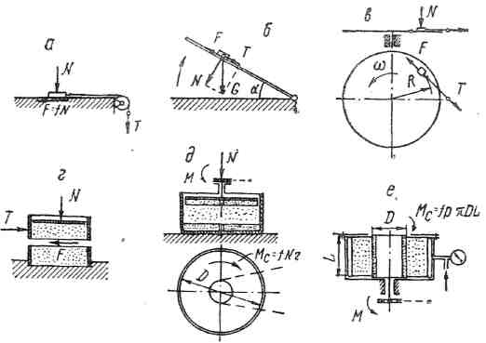

Рис. 1.1. Основные методы определения коэффициентов трения: а – измерение сопротивления сдвигу по горизонтальной плоскости; б – метод предельного равновесия тела на плоскости с переменным углом наклона; в – метод вращающегося горизонтального диска; г – сдвиг сыпучего материала в обоймах; д – ротационный прибор с торцовой плоскостью сдвига;
е – сдвиг по боковой поверхности цилиндрического ротора и пневматическое обжатие материала

Во втором случае коэффициент трения находится по углу α отклонения наклонной плоскости от горизонтали по формуле
f = tg α.
Эти коэффициенты характеризуют величину силы трения в начале скольжения, когда скорость сдвига равна нулю, и являются коэффициентами трения покоя (статическими коэффициентами трения). Использование методов горизонтальной и наклонной плоскостей для определения коэффициентов трения скольжения (динамических коэффициентов трения) позволяет получить достаточные для практического использования данные. Вычисление силы трения скольжения по формуле равноускоренного движения, предложенное Ш. Кулоном, является неточным, поскольку оно основывается на не соответствующем действительности допущении, что величина силы трения не зависит от скорости сдвига.
Коэффициент трения скольжения часто определяется приборами, в которых испытуемой поверхностью является горизонтальный вращающийся диск. Сила трения, действующая на прижатый к поверхности диска образец, измеряется натяжением удерживающей его нити, которое регистрируется динамографом. Недостаток трибометров этого типа – необходимость иметь большой набор датчиков усилия, которое с изменением нагрузки на исследуемый образец также изменяется в широких пределах. Более удобно определять коэффициенты трения наклонным вращающимся диском. В этом случае при любой нагрузке на образец коэффициент трения является функцией угла отклонения образца вместе с удерживающим его поводком.
Наиболее распространенными для определения коэффициентов трения сыпучих материалов являются срезные приборы «ящичного» типа (рис. 1.1, г). Измерение сопротивлений сдвигу такими приборами просто, но в то же время имеет ряд недостатков, из которых наиболее существенными являются: 1) влияние трения стенок верхнего ящика и заклинивания отдельных частиц на сопротивление сдвигу; 2) трение груза и материала о стенки верхнего ящика, которое уменьшает расчетную величину нормального напряжения в плоскости сдвига; 3) уменьшение площади сдвига по мере перемещения одного ящика относительно другого; 4) кратковременность опыта, что дает возможность исследовать только первую фазу сдвига.
Стремление получить неограниченное смещение образцов в процессе опыта привело к созданию более совершенных приборов ротационного типа. Основные преимущества их следующие: 1) сдвиг может производиться при различных скоростях; 2) площадь сдвига в течение опыта сохраняется неизменной; 3) исследование можно проводить при любых нормальных давлениях, которые бывают в производственных условиях.
По такому принципу работает универсальный стенд (рис. 1.2) для определения коэффициентов трения кормовых материалов, который состоит из двух приборов на общей раме.
Первый прибор предназначен для определения коэффициентов трения, покоя и скольжения материалов по различным поверхностям. Он представляет собой наклонный вращающийся диск, на оси которого укреплен поводок с обоймой для образца.

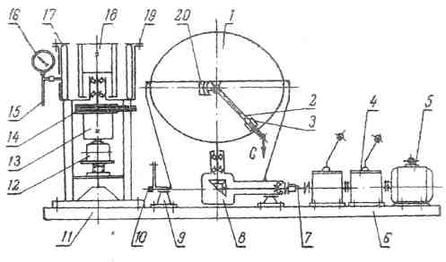

Рис. 1.2. Трибометрический стенд:
1 – диск; 2 – поводок; 3 – держатель исследуемого образца; 4 – коробка передач;
5 – электродвигатель; 6 – рама; 7 – муфта; 8 – конический редуктор; 9 – цапфа;
10 – механизм наклона редуктора; 11 – рама ротационного трибометра; 12 – датчик динамометра; 13 – динамометр; 14 – клиноременная передача; 15 – воздухопровод к компрессору; 16 – манометр; 17 – пневматическая камера; 18 – ротор; 19 – корпус ротационного трибометра; 20 – датчик угла отклонения поводка

Сила трения, действующая на образец со стороны диска, отклоняет поводок от первоначального положения на угол β. Нагрузка на образец создается приложенным к концу поводка грузом G. Угол отклонения поводка под действием силы трения на образец регистрируется электрическим датчиком. Угол наклона плоскости диска может изменяться механизмом наклона. Привод диска осуществляется от электродвигателя через две последовательно соединенные коробки перемены передач и поворотный в цапфах конический редуктор.
Второй прибор ротационного типа с пневматическим обжатием образца предназначен для определения коэффициентов внешнего и внутреннего трения сыпучих материалов. Образец помещается в кольцевую полость между неподвижным цилиндром и ротором. В резиновую камеру, помещенную в цилиндр, через трубопровод от компрессора нагнетается воздух. Давление воздуха в камере контролируется по манометру. После того как установится определенное давление на образец, ротор сдвигается. Он приводится во вращение через клиноременную передачу от шкива-ступицы диска. Натяжение клинового ремня можно осуществить перемещением станины на раме. Момент сопротивления сдвигу ротора измеряется тензометрическим датчиком, который является силовым звеном ротационного динамографа. Для определения коэффициентов внешнего трения используется ротор с гладкой цилиндрической поверхностью, при исследовании сдвига материала по материалу используется цилиндр с ребрами, приваренными по образующей.
Силы, действующие на образец в трибометре с наклонным диском (рис. 1.3), определяются по формулам

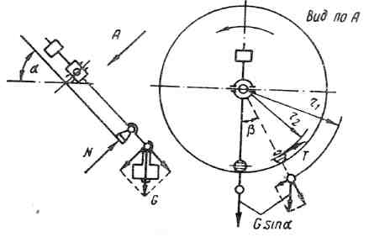

Рис. 1.3. Кинематическая схема дискового трибометра

$$N=G\frac{r_{1}}{r_{2}}\text{cos α ;}$$
$Т=G\frac{r_{1}}{r_{2}}\text{sin α cos β}$,
откуда нормальное напряжение в плоскости сдвига
$$σ=\frac{N}{S}=k_{1}\frac{G}{S}\text{cos α}$$
и тангенциальное напряжение
$τ=\frac{T}{S}=k_{1}\frac{G}{S}\text{sin α sin β}$,
где $k_{1}\frac{r_{1}}{r_{2}}$– константа прибора;
S – площадь контакта образца с плоскостью диска.

Скорость сдвига
$υ=\frac{{πr}_{2}n_{\text{дв}}}{\text{30}i}$,
где n_{дв} – число оборотов двигателя в минуту;
i – передаточное отношение от двигателя к диску.
Коэффициент сопротивления сдвигу
$f_{c}=\frac{τ}{σ}=\text{tg α sin β}$,
откуда минимальный угол наклона плоскости диска
α мин ≥ arctgf_{смак} .
Угол β отклонения поводка от нейтрального положения может определяться визуально по лимбу, нанесенному на кожухе ограждения диска, или регистрироваться осциллографом с помощью электрического датчика.
Для определения коэффициентов трения покоя в некоторых случаях диск можно использовать в качестве наклонной плоскости, плавно увеличивая угол α до момента сдвига образца.
В ротационном трибометре момент сопротивления сдвигу ротора
$М_{с}=π\text{dh}τ$, (1.1)
где d и h – диаметр и высота ротора.
Динамометр преобразует окружное усилие на шкиве клиноременной передачи в осевое, воспринимаемое тензометрическим датчиком. Схема передаточного механизма приведена на рис. 1.4.

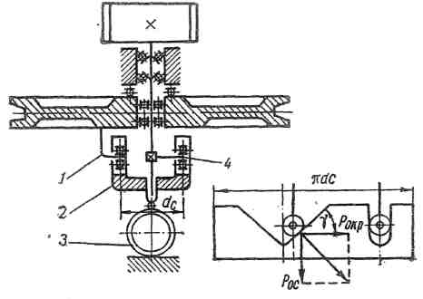
Рис. 1.4. Кинематическая схема ротационного динамометра:
1 – поводок ведущий;
2 – шайба с винтовыми дорожками; 3 – упругое кольцо;
4 – поводок ведомый
Ведущий поводок шкива клиноременной передачи воздействует на ведомый поводок вала ротора через специальный стакан. Ролики поводков помещаются в пазах, профрезерованных в стенке стакана. Паз, в который входит ролик ведомого поводка, профрезерован параллельно оси стакана, а стенки паза под ролик ведущего поводка выполнены как винтовые дорожки. Таким образом, ведущий поводок, передавая ведомому крутящий момент посредством промежуточного звена, вызывает осевое перемещение последнего на величину упругой деформации пружинного кольца:
$P_{\text{oc}}=\frac{{\text{2M}}_{c}}{d_{c}}\text{ctg γ}$, (1.2)
где d_{c} – диаметр, на котором взаимодействуют с винтовой дорожкой ролик ведущего поводка;
$γ$– угол подъема винтовой дорожки.
Из уравнений (1.1) и (1.2) имеем
$τ=\frac{k}{\text{dh}}P_{\text{oc}}$,
где $k=\frac{d_{c}\text{tgγ}}{\text{2π}}$– постоянная прибора.
Окружная скорость ротора (скорость сдвига)
$υ=\frac{π{\text{dn}}_{\text{дв}}}{\text{60}{\text{ii}}_{k}}$,
где i_{k} = 1 – передаточное отношение клиноременной передачи.
Две коробки передач в приводе стенда позволяют получить 15 скоростей вращения диска и ротора, причем наименьшая скорость отличается от наибольшей в 61 раз. Для дискового трибометра скорость сдвига изменяется в пределах 0,26–16,1, а для ротационного – примерно от 0,05 до 3,5 м/сек.
Коэффициент сопротивления сдвигу в общем случае не является постоянным, а изменяется в зависимости от скорости сдвига и других факторов.
Экспериментальные точки зависимости τ = φ(σ) располагаются на графике около прямой, которая обычно не проходит через начало координат и аналитически определяется по формуле
$τ=τ_{0}+fσδ$,
где τ₀ – напряжение сцепления;
f – коэффициент трения.
Взаимная подвижность частиц сыпучего материала характеризуется углом ψ естественного откоса насыпных материалов – формированием конуса путем высыпания массы из отрезка трубы, поставленного на торец и заполненного исследуемым материалом, и последующего замера угла наклона образующей этого конуса.
Путем обобщения исследований многих авторов установлено, что коэффициенты динамического трения несколько меньше коэффициентов статического трения (табл. 1.2).

Таблица 1.2. Коэффициенты трения травы в зависимости
от вида поверхности трения

Поверхность трения | Коэффициент трения
Поверхность трения | статический | динамический
1. Чугун обработанный | 0,49 | 0,47
2. Сталь листовая окрашенная | 0,38 | 0,36
3. Дерево окрашенное | 0,37 | 0,33
4. Дерево гладкое неокрашенное | 0,38 | 0,29
5. Сталь листовая неокрашенная | 0,35 | 0,21

Как правило, на шероховатой поверхности коэффициент трения больше, чем на обработанной. С уменьшением влажности травы значение коэффициента трения снижается (табл. 1.3).

Таблица 1.3. Динамические коэффициенты трения в зависимости
от влажности, вида травы, поверхности трения

Влажность, % | Сталь |  |  |  | Дерево |  | Резина |  |  | Полотно
Влажность, % | шлифованная | листовая |  |  | сосна | береза
1 | 2 | 3 |  |  | 4 | 5 | 6 |  |  | 7
Клевер красный
73,6 | 0,62 | 0,67 |  |  | – | 0,67 | 0,75 |  |  | 0,73
61,0 | 0,60 | 0,66 |  |  | 0,57 | 0,56 | 0,85 |  |  | –
36,0 | 0,43 | 0,47 |  |  | 0,43 | 0,42 | 0,72 |  |  | 0,65
24,8 | 0,23 | 0,38 |  |  | 0,32 | 0,28 | 0,61 |  |  | 0,48
16,5 | 0,16 | 0,27 |  |  | – | 0,25 | 0,38 |  |  | 0,48
Тимофеевка
49,5 | – | 0,58 |  | – |  | 0,38 | 0,77 |  | –
41,5 | 0,51 | 0,52 |  | – |  | – | 0,70 |  | –
23,3 | 0,30 | 0,37 |  | – |  | 0,27 | 0,52 |  | –
14,0 | 0,24 | 0,30 |  | – |  | 0,21 | 0,39 |  | –
Трава луговая (разнотравье)
70,0 | 0,58 | 0,67 | 0,62 |  |  | 0,53 | 0,82 | 0,77
Окончание табл. 1.3

1 | 2 | 3 | 4 |  | 5 | 6 |  | 7
68,2 | 0,55 | 0,59 | 0,50 |  | 0,45 | 0,79 |  | 0,81
30,0 | 0,40 | 0,51 | 0,33 |  | 0,36 | 0,65 |  | 0,59
18,4 | 0,22 | 0,33 | 0,27 |  | 0,26 | 0,53 |  | 0,55
13,0 | 0,18 | 0,23 | 0,24 |  | 0,20 | 0,41 |  | 0,48
Вика
69,6 | 0,56 | 0,62 | 0,52 | 0,46 |  |  | 0,82 | –
48,6 | 0,41 | 0,61 | 0,41 | 0,36 |  |  | – | –
35,2 | 0,33 | 0,44 | 0,31 | 0,30 |  |  | 0,81 | –
21,4 | 0,30 | 0,36 | 0,28 | 0,27 |  |  | 0,66 | –
12,8 | 0,15 | 0,30 | 0,25 | 0,25 |  |  | 0,48 | –
4,0 | 0,16 | 0,30 | 0,24 | 0,25 |  |  | 0,48 | –

На показатели трения оказывает влияние удельное давление, с увеличением которого коэффициент трения уменьшается (табл. 1.4).

Таблица 1.4. Динамический коэффициент трения по оцинкованному листу
в зависимости от удельного давления и влажности луговой травы

Давление, кг/см² | Влажность, %
Давление, кг/см² | 73 | 61 | 37 | 18
0,013 | 0,62 | 0,59 | 0,54 | 0,20
0,040 | 0,64 | 0,63 | 0,55 | 0,19
0,103 | 0,60 | 0,59 | 0,54 | –
0,200 | 0,59 | 0,58 | 0,48 | 0,17

В табл. 1.4 приведены изменения коэффициентов трения в основном для материалов в воздушно-сухом состоянии. Конкретные значения коэффициентов зависят от условий произрастания материалов, их сорта, влажности, сроков уборки и других факторов.
Значения коэффициентов трения некоторых кормовых материалов по различным поверхностям приведены в табл. 1.5.

Таблица 1.5. Коэффициенты трения кормовых материалов

Кормовой материал | Поверхность трения | Значения коэффициентов трения
Кормовой материал | Поверхность трения | статического | динамического
Кукуруза, подсолнечник | Сталь | 0,36…0,38 | 0,33…0,48
Кукуруза, подсолнечник | Дерево | 0,33…0,62 | 0,28…0,52
Кукуруза, подсолнечник | Резина | 0,47…0,66 | 0,47…0,62
Непрессованное сено | Сталь | 0,25…0,35 | 0,24…0,39
Непрессованное сено | Дерево | 0,30…0,37 | 0,30…0,36
Непрессованное сено | Резина | 0,38…0,42 | 0,36…0,41

Коэффициенты трения растительной массы при перемещении ее по направлению вдоль стеблей растений по гладкой поверхности на 3...5 % больше, чем при перемещении поперек стеблей. При перемещении по полотну эта разница составляет 10...12 %, что объясняется задерживанием стеблей во впадинах рисунка ткани.
Трение группы растительных материалов может быть внешнее (относительно других тел или поверхностей) и внутреннее, т. е. внутри слоя.
Внешнее трение оценивается коэффициентом внешнего трения, а внутреннее – коэффициентом внутреннего трения. Эти коэффициенты взаимозависимы. Коэффициенты внешнего трения группы материалов такие же, как у единичных стеблей, а коэффициенты внутреннего трения несколько больше коэффициентов внешнего трения.
Истирающая способность материалов – это свойство истирать при движении соприкасающиеся с ними поверхности (щитки, транспортерные иглы, направляющие прутки, зубья и др.). Степень истирающей способности у разных растительных материалов в основном одинакова, но меньше, чем у почв и насыпных грузов, однако в тех случаях, когда в материалах содержатся почвенные частицы, истирающая способность резко повышается.
Прочность группы материалов – это свойство сохранять свою форму при воздействии на нее сил и изменении положения в пространстве. Прочность групп растительных материалов очень мала, поэтому при воздействии на них даже небольших сил возможно изменение формы. Ввиду этого в тех случаях, когда требуется сохранить форму материалов при изменении положения или приложении к ним сил, многие материалы обвязывают, а другие помещают в емкости.
С прочностью связано и такое свойство группы материалов, как связность (сцепление).
Связность – это свойство оказывать сопротивление сдвигу при приложении нагрузки с целью разъединения. Это свойство обусловлено наличием чисто механического (структурного) сцепления между частицами материалов. Оно имеет место между элементами таких материалов, как, например, сено, солома. Степень сцепления зависит от внутренних сил трения и сцепления между элементами.
Подвижность – это свойство группы материалов раздвигаться с одновременным уменьшением высоты слоя. Это свойство также связано с прочностью. Подвижность зависит от наличия сил сцепления между материалами и сил трения, возникающих при перемещении одних материалов относительно других. Большей подвижностью обладают группы таких материалов, как силос, параллельно уложенные стебли; остальные материалы имеют слабую подвижность.
Углы естественного откоса. От подвижности материалов зависит угол естественного откоса, т. е. угол между образующей конуса (линия естественного откоса) свободно осыпавшихся материалов и горизонтальной плоскостью. Это угол, при котором откос в покое сохраняет предельное равновесие. Он тем больше, чем меньше подвижность материалов. Для сыпучих материалов угол естественного откоса равен уголу внутреннего трения или несколько меньше его. Для связных (сцепленных) материалов образующая поверхности откоса непрямолинейна, ввиду чего определяется средний угол естественного откоса. Этот угол больше угла внутреннего трения и зависит от способа формирования откоса – насыпанием или обрушением.
На рис. 1.5, а представлена схема прибора для определения угла естественного откоса при насыпании и обрушении.

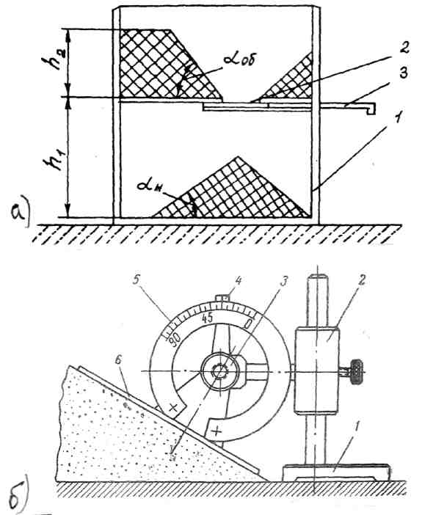

а

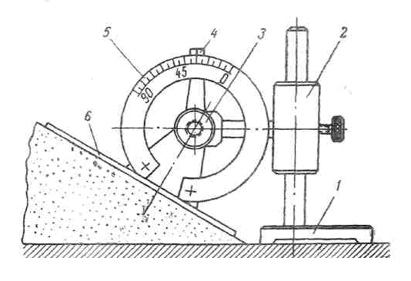

б
Рис. 1.5. Схема приборов для определения угла естественного откоса
Прибор представляет собой емкость 1, выполненную в виде параллелепипеда с горизонтальной перегородкой посередине. В перегородке предусмотрено отверствие 2, перекрываемое заслонкой 3. Передняя стенка прибора прозрачная. В верхнюю часть прибора при закрытом заслонкой отверстии насыпается исследуемый материал до некоторой высоты h₂, после чего заслонка выдвигается и часть материала, находящаяся над отверстием, высыпается и падает на дно прибора с определенной высоты h_{v}. При этом образуются два естественных откоса: один насыпанием с углом наклона α_{н}, а другой обрушением с углом наклона α_{об}. Для измерения этих углов на стенке прибора имеются шкалы с делениями в градусах. От наличия сил сцепления и сил трения между частицами кормового материала при их перемещении друг относительно друга зависит подвижность частиц кормового материала.
Для определения угла естественного откоса материала, находящегося на горизонтальной плоскости, служит углоразмер (рис. 1.5, б) состоящий из стойки 1, кронштейна 2 для крепления планки 6, прикладываемой к плоскости исследуемого материала, шкалы 5 с зажимом 3 и стрелкой-указателем 4 углов естественного откоса.
В табл. 1.6 указаны пределы изменения значения углов естественного откоса для некоторых растительных материалов в воздушно-сухом состоянии. С ростом влажности материалов эти значения увеличиваются. Конкретные значения угла естественного откоса зависят от условий произрастания материалов, их сорта, сроков уборки и других факторов.

Таблица 1.6. Углы естественного откоса некоторых растительных материалов

Материал | Угол естественного откоса, град
Материал | При насыпании | При обрушении
Зерно:  пшеницы | 24…26 | 34…36
риса | 27…34 | 30…38
кукурузы | 23…27 | 33…37
Семена:  свеклы | 34…38 | 42…50
трав | 18…19 | 25…27
льна | 17…18 | –
Измельченная силосная масса | 45…55 | –

Слеживаемость. Группы растительных материалов характеризуются также таким свойством, как слеживаемость, т. е. свойством повышать плотность и терять сыпучесть при длительном хранении, причем чем больше высота слоя материалов, тем больше слеживаемость. Это объясняется ростом давления на нижние слои материалов. Слеживаемость увеличивается также при наличии давления на материал и его тряске. Влажные материалы сильнее и быстрее слеживаются.
Сводообразование материалов – это самопроизвольное возникновение сводов из материалов над выпускным каналом (отверстием) устройства, из которого материалы выводятся. На образование сводов влияют влажность, слеживаемость, связность и крупность. Чем сильнее выражены эти свойства, тем больше склонность к сводообразованию.

1.4. Механические свойства растений

К механическим свойствам относятся сопротивление стебельчатых кормовых материалов деформациям – это сопротивление растений растяжению, сжатию, сдвигу, резанию, изгибу.
Исследование закономерностей при статическом растяжении растений проводят на экстензометре и разрывных машинах. Для этих целей можно применять и другие приборы. Так, растяжение материалов при динамических нагрузках исследуют с помощью маятниковых копров.
Экстензометр (рис. 1.6) состоит из двух стоек 1 и 2, панели 3, маховика 4, счетчика 5, зажимов 6 и 7, индикатора 8, подвижного штока 9, неподвижного штока 10, зубчатой передачи и плоской измерительной пружины.

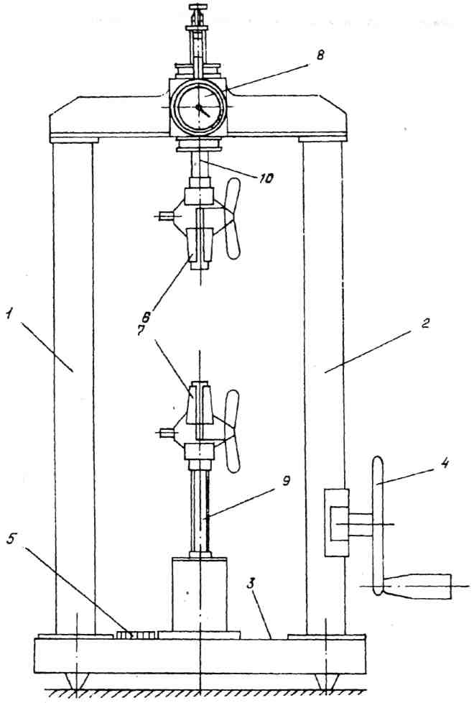

Рис. 1.6. Экстензометр: 1 и 2 – стойки;
3 – панель; 4 – маховик; 5 – счетчик;
6 и 7 – зажимы; 8 – индикатор;
9 – подвижный шток; 10 – неподвижный шток

Использование плоских измерительных пружин различной жесткости позволяет изменять усилие нагружения в пределах 0...100 и 20...200 Н. Точность определения деформаций испытуемого образца растения составляет 0,01 мм.
Схема нагружения стебля при его растяжении представлена на рис. 1.7, а. Следует отметить, что концы стебля должны быть зажаты в приборе так, чтобы, с одной стороны, зажатие было надежным, а с другой – без повреждения концов растения.

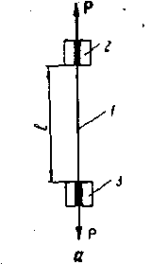

а
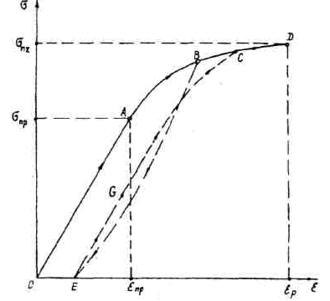
б

Рис. 1.7. Схема нагружения (а) и диаграмма растяжения стебля (б):
1 – стебель; 2 и 3 – зажимы

В процессе исследований определяют силу растяжения Р и соответствующее ей удлинение стебля $Δℓ$. Зная диаметр d и начальную длину $ℓ$стебля (точнее, начальное расстояние между зажимами), рассчитывают относительное удлинение стебля ε и условное напряжение σ по формулам:
$ε=\frac{Δℓ}{ℓ}$;$σ=\frac{4Р}{{πd}^{2}}$.
Напряжение σ названо условным потому, что стебель имеет трубчатое строение и истинная площадь поперечного сечения меньше πd²/4. При конусной форме стебля параметр d будет представлять собой диаметр наименьшего сечения в зоне растяжения.
Относительное удлинение ε можно получить не только в относительных величинах, но и в процентах, для чего ${Δℓ}/ℓ$умножают на 100.
Исследованиями установлена зависимость напряжения от относительной деформации (рис. 1.7, б). В общем случае диаграмма состоит из прямолинейного участка ОА, на котором напряжение пропорционально удлинению (прямолинейная зависимость), и участка ABCD, на котором деформация растет быстрее, чем напряжение. Если на этом участке в какой-либо точке В разгрузить стебель, то кривая разгрузки будет иметь вид BE, а повторная нагрузка пойдет по кривой EGC. В точке D стебель разрывается. В начале участка ОА может быть криволинейная часть, если натягивается искривленный стебель. Криволинейный участок ABCD для ряда культур очень мал. У хрупких растений он близок к нулю.
Отмеченное на диаграмме напряжение σ_{пр} представляет собой предел пропорциональности, а величина ε_{пр} – соответствующее ему относительное удлинение. Величины σ_{пч} и ε_{пр} – это напряжение и удлинение, при которых происходит разрыв стебля. Наибольшее напряжение называется пределом прочности (или временным сопротивлением). Поскольку стебель имеет коническую форму, при его растяжении разрыв происходит в зоне наименьшего диаметра, т. е. там, где наиболее слабое сечение. На прямолинейном участке ОА диаграммы зависимость σ от ε подчиняется закону Гука:
$σ=\text{εЕ}$,
где Е – модуль деформации (применительно к металлам это модуль упругости первого рода).
В результате обработки опытных данных получены значения Е и σ_{пч}, приведенные в табл. 1.7.

Таблица 1.7. Механические характеристики некоторых растительных
материалов при статическом растяжении

Материал | Значение характеристик материала, кПа |  | Разрывное усилие одного растения, кН
Материал | Е | σ_{пч} | Разрывное усилие одного растения, кН
Стебли:  пшеницы и ржи | (5…20)·10⁵ | (1…4) ·10⁴ | 0,05…0,35
риса | (7…13) ·10⁴ | (1…2) ·10³ | 0,1…0,5
кукурузы и подсолнечника | (5…15) ·10⁵ | (1…2) ·10⁴ | 1…4
льна-долгунца | (3…6) ·10⁶ | (2…8) ·10⁴ | 0,03…0,05
конопли | (13…37) ·10⁴ | (3…4) ·10⁴ | 0,42…0,8
кенафа | (1…2) ·10⁵ | (3…4) ·10⁴ | 3…4
хлопчатника | – | 200…500 | –
Ботва:  картофеля | – | 100…200 | 0,20…0,49
свеклы | – | 100…800 | 0,2…0,4
моркови | – | 10…30 | 0,12…0,23
плодоножки яблок | – | 40..80 | 0,15…0,25

При всех прочих равных условиях модуль деформации тем больше, чем больше возраст растения и его спелость. Относительные удлинения стеблей при разрыве ε_{р} незначительны – 0,01...0,05; σ_{пр} = =(0,8...1,0) σ_{пр}, ε_{р} = (0,7...1,0) ε_{р}. В табл. 1.7 представлены также значения разрывного усилия одного растения. Следует отметить, что разрывное усилие стеблей зависит от их высоты. С ростом высоты стеблей (а следовательно, и их диаметра) существенно увеличивается и разрывное усилие.
Представляют интерес реологические свойства стеблей при растяжении, а именно: релаксация и ползучесть. Как известно, релаксацией называется процесс постепенного перехода упругой деформации тела в пластическую (необратимую), при котором имеет место падение напряжений в материале без изменения деформаций. Ползучесть – это свойство материала продолжать деформироваться при действии на него нагрузки, которая может быть постоянной или увеличиваться.
При изучении ползучести, когда на стебли в течение длительного времени действует постоянная нагрузка, периодически замеряется их удлинение. В процессе исследования релаксации стебли после растяжения оставляют в таком cocтоянии (без изменения деформации) длительное время, пока напряжения не падают до некоторой постоянной величины, причем во время опытов периодически регистрируют силу растяжения стебля. Разделив силу на площадь поперечного сечения стебля в средней его части, находят напряжение.
Явление ползучести при растяжении растений изучают с помощью прибора (рис. 1.8), состоящего из следующих основных частей: основания 1, четырех стоек 5, пластины 9, трех верхних 10 и трех нижних 7 зажимов, трех индикаторов 3, трех держателей 4 и двух кронштейнов 2. Прибор рассчитан на исследование сразу трех различных образцов растений.
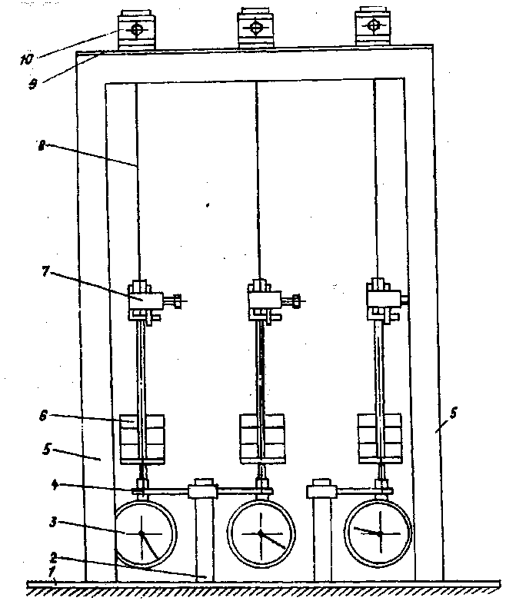

Рис. 1.8. Прибор для исследования ползучести растения при растяжении:
1 – основание; 2 – кронштейн; 3 – индикатор; 4 – держатель; 5 – стойки; 6 – груз; 7 – нижний зажим; 8 – стебель; 9 – пластина; 10 – верхний зажим

Верхнюю часть образца растения закрепляют в зажиме 1, а нижнюю – в зажиме 7 с грузом 6. Деформация образца под действием силы тяжести груза 6 фиксируется индикатором 3.
Прибор для исследования релаксации напряжений в нагруженных растениях (рис. 1.9) состоит из основания 1, двух стоек 4, пластины 8, неподвижных 9 и подвижных 6 зажимов, винта 2, скоб 3 и динамометров 5. В процессе проведения опыта испытуемый образец растения 7 закрепляют в зажимах 6 и 9. Вращая винт 2, натягивают растение через динамометр 5, фиксируя им усилие натяжения.
Релаксация напряжений будет иметь место, если натянуть стебель и оставить его в таком состоянии на длительное время. Через определенный промежуток времени (например, секунду, минуту, час) необходимо фиксировать показания динамометра, а затем, зная параметры сечения стебля, вычислять напряжения. Релаксацию напряжений можно изучать также на экстензометре при деформациях растяжения, сжатия и сдвига.
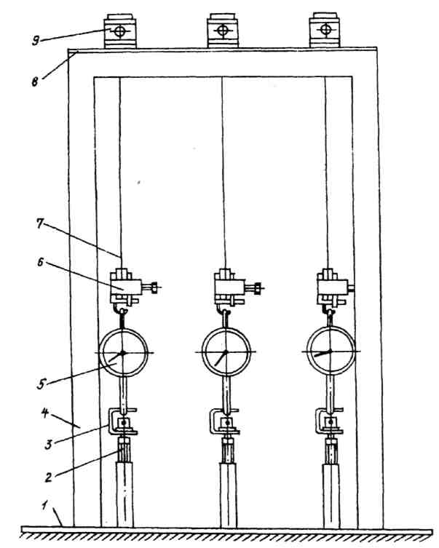

Рис. 1.9. Прибор для исследования релаксации напряжений в растениях при растяжении: 1 – основание;
2 – винт; 3 – скоба; 4 – стойки; 5 – динамометр;
6 – нижний зажим; 7 – стебель; 8 – пластина;
9 – верхний зажим

Результаты исследования реологических свойств стеблей при растяжении в виде графиков представлены на рис. 1.10. Здесь участки АВ соответствуют естественному высыханию влажных стеблей. Из рис. 1.10, а видно, что релаксация напряжений происходит одинаково как у влажного, так и у сухого стебля. Через 50...100 ч напряжения стабилизируются.
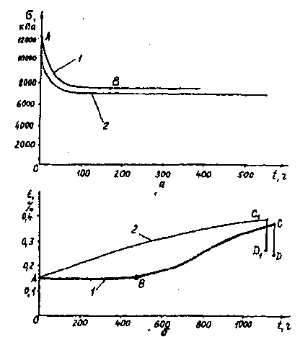

Рис. 1.10. Закономерности релаксации (а) и ползучести (б) стеблей пшеницы при растяжении (σ = 4 МПа,
d = 2 мм): 1 – стебли влажностью 28 %; 2 – стебли влажностью 16 %; АВ – участки, соответствующие высыханию стеблей; CD и C_{l}D_{l} – укорочение стеблей при снятии нагрузки

Явление ползучести (рис. 1.10, б) имеет место как у сухих (кривая 2), так и у влажных (кривая 1) стеблей, причем у влажных стеблей оно начинает проявляться лишь после их высыхания (точка В), увеличиваясь затем по линии ВС. Ползучесть, очевидно, имела место и при высыхании стеблей (участок АВ), но это их удлинение вследствие ползучести компенсировалось укорочением во время высыхания, поэтому прямая АВ оказалась параллельной оси абсцисс, т. е. получилось, что деформация стебля не менялась во время высыхания. После снятия нагрузки произошло укорочение (частичное восстановление длины) стеблей по вертикальным прямым CD и C_{l}D_{l}.
Исследованиями установлено также, что у растений отношение остаточных деформаций к упругим сохраняется приблизительно постоянным, а пределы пропорциональности и прочности весьма близки друг к другу. Остаточные деформации растений возникают даже при небольших нагрузках и зависят от времени их действия. В то же время растения обладают способностью восстанавливать с течением времени даже первоначальные размеры.
Предел прочности зависит от длительности действия нагрузки: с увеличением этой длительности он уменьшается. Длина испытуемых стеблей также влияет на предел прочности: из-за неравномерного расположения пучков волокон по длине стебля получается, что чем больше эта длина, тем больше ослабленных мест и меньше предел прочности.
Прочность стеблей зависит от их структуры. Модуль деформации более зрелых стеблей больше, чем менее зрелых, а удлинение – наоборот. На эти факторы влияет и содержание влаги в стеблях – с его увеличением их прочность повышается. Усилие на разрыв при динамических нагрузках требуется большее, чем при статических. Прочность растений меньше при низкой их влажности.
Разрывная статическая нагрузка для плодоножки кукурузы составляет 0,3...1,1 кН. С уменьшением влажности плодоножки кукурузы усилие на ее разрыв уменьшается, а предел прочности несколько возрастает из-за того, что при ее высыхании уменьшается площадь сечения. При динамической нагрузке усилие на отрыв больше, чем при статической. Наиболее слабыми местами плодоножки являются узлы; обрыв початка происходит у его основания.
Усилие на разрыв зеленого стебля кукурузы меньше, чем у зрелого, а предел прочности больше у зрелого.
Для сравнения усилие разрыва ботвы лука составляет 73 Н для пучка из зеленых листьев, 38 – для пучка из увядших листьев и 28 Н для пучка из сухих, отмерших листьев. Наименьшее усилие (29...125 Н) требуется в верхней трети пучка, наибольшее (44...168 Н) – в нижней трети.
Свойства растений зависят от густоты их стояния, вида и количества вносимых удобрений при возделывании. Так, внесение кальция позволило повысить динамическую прочность стеблей кормовых бобов.
Растяжение группы материалов возможно при их хаотическом (анизотропные материалы) и параллельном уложениях, например, слои из параллельных стеблей, из которых формируют снопы, или группа параллельных стеблей, одновременно вытягиваемых из почвы (изотропные материалы).
Схема нагружения группы (слоя) материалов при растяжении представлена на рис. 1.11.

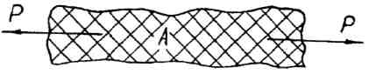
Рис. 1.11. Схема нагружения группы материалов при растяжении

На слой А материалов действуют по концам или внутри на некотором расстоянии одна от другой растягивающие силы Р. При этом в первую очередь растягивается (разрывается) наиболее слабо сцепленная часть или несколько наиболее слабо сцепленных частей слоя.
Более подробно это изображено на рис. 1.12, причем на рис. 1.12, а показано взаимодействие параллельных растений, условно отодвинутых одно от другого так, чтобы была возможность изобразить силы трения, а на рис. 1.12, в – взаимодействие изогнутых растений, раздвинутых так, чтобы было видно воздействие одних растений на другие.

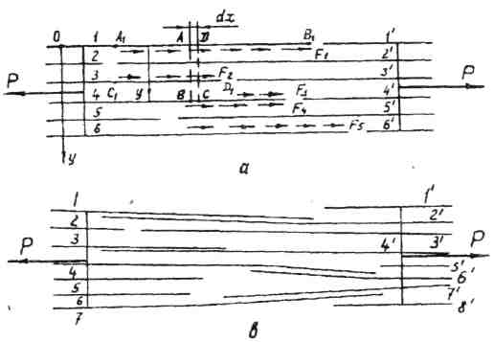 | 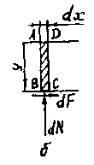
Рис. 1.12. Схемы взаимного расположения растений и их взаимодействия
при растяжении, когда сопротивление растяжению обусловлено трением между стеблями

Слой материалов (рис. 1.12, а) состоит из стеблей 1…6 и 1'...6', переплетенных между собой. Из них на стебли 1...6 действует сила Р, направленая влево, а на стебли 1'...6' – сила Р, направленная вправо. При попытке отодвинуть стебли 1...6 от остальных в местах их контакта возникнут силы трения. Со стороны стебля 2' на стебель 1 будут действовать силы трения F₁ на участке A₁B₁, а на стебель 3 – силы трения F₂ на участке C₁D₁. На стебель 4 со стороны стебля 3' будут действовать силы трения F₃, а со стороны стебля 5' – силы трения F₄. Co стороны стебля 5' на стебель 6 будут действовать силы трения F_{s}. Ввиду изложенного для растяжения слоя материалов сила Р должна преодолеть сумму сил трения F_{l} + F₂ + F₃ + F₄ + F₅.
Для расчета сил трения направлена ось у от верхнего уровня слоя вниз и выделен элемент слоя материалов ВС длиной dx на глубине у от верхнего уровня. Считаем, что ширина слоя а и плотность ρ одинаковы по всей длине слоя материалов. Тогда элемент ВС находится под действием веса элементарного слоя АВСD высотой у.
Более подробно это показано на рис. 1.12, б. На элемент ВС со стороны нижележащих материалов действует элементарная нормальная сила dN и элементарная сила трения dF, причем dF = fdN. Здесь f – коэффициент трения скольжения растения о растение, dN=gdm, g – ускорение свободного падения, dm – масса элемента ABCD. Поскольку dm = ayρdx, то dF= afgyρdx.
Вся сила действия одного растения на другое
$F=\int_{0}^{l}{\text{dF}=\text{afgly}ρ}$,
где l – длина участка взаимодействия растений.
Для участка А₁В₁, длину которого обозначим l₁,
$$F_{1}={\text{afgl}}_{1}y_{1}ρ$$
где у₁ – диаметр верхнего стебля.
Аналогично находим: F₂ = afgl₂y₂ρ; F₃ = afgl₃y₃ρ; F₄ = afgl₄y₄ρ; F₅ = afgl₅y₅ρ; (здесь l₂, l₃, l₄, l₅ –длины соответствующих участков взаимодействия растений; у₂ – расстояние 1–2; у₃ – расстояние 1–3; у₄ – расстояние 1–4; у₅ – расстояние 1–5).
В итоге получаем, что растяжение слоя материалов имеет место при:
Р≥ afgρ(l₁у₁ + l ₂у₂ + l₃у₃ + l₄у₄+ l у₅).
Преобразуя это неравенство на случай взаимодействия п растений, получим:
$P≥\text{af}gρ\sum_{i=1}^{n}{l_{1}}y_{1}$,
где i – номер зоны взаимодействия растений.
Из изложенного следует, что чем больше глубина у и длина l, тем большая сила необходима для растяжения этого слоя.
Такова идеализированная схема растяжения слоя материалов, которая дает лишь некоторое представление о механике этого явления. В действительности же процесс растяжения слоя материалов намного сложнее.
Более достоверно отражает действительность схема взаимодействия растений, представленная на рис. 1.12, в. На этой схеме взаимодействующие растения изогнуты и при действии сил растяжения Р помимо сил трения между растениями возникают силы сцепления вследствие того, что одни растения препятствуют другим растениям отодвинуться. Так, смещению растений 1, 3, 4, 7 влево мешают растения 2', 4', 6' и 7'. В данном случае силы Р должны преодолеть силы трения между растениями и силы сцепления между ними, обусловленные их изогнутостью. Ввиду этого получаем, что растяжение слоя материалов будет иметь место при
$P≥\text{af}gρ\sum_{i=1}^{n}{l_{1}}y_{1}+Р_{\text{сц}}$, (1.3)
где Р_{сц} – сила сцепления между растениями.
Необходимость приложения силы для устранения сцепления между растениями объясняется еще и тем, что растения в слое не только изогнуты, но и перекошены, переплетены, содержат утолщения и выпуклости. Значения l_{i} в неравенстве (1.3) зависят от длины растений и их взаимного расположения, которое является случайным. Таким образом, значения l₁ представляют собой случайные величины, вследствие чего и силы трения между растениями – тоже случайные величины. Итак, неравенство (1.3), с одной стороны, характеризует закономерность растяжения группы материалов, а с другой – отражает случайные явления в этом процессе.
Исследование процесса растяжения слоя сено-соломистых материалов схематично изображено на рис. 1.13. Bнутрь слоя вставлены два захвата 1 и 2; к ним приложены растягивающие силы Р. При этом измеряют значения силы Р и соответствующие им пути s отвода одной части слоя от другой. При проведении таких опытов получены зависимости, некоторые из которых представлены на рис. 1.14.
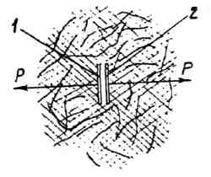
Рис. 1.13. Растяжение слоя сено-соломистых материалов: 1 и 2 – захваты

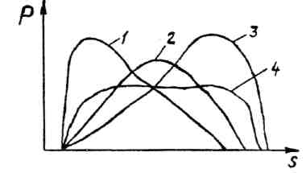
Рис. 1.14. Диаграмма изменения силы сопротивления слоя растений разделению

Анализ этого явления с учетом приведенных выше данных показывает, что сила Р зависит от трения между растениями и степени их сплетения, которое, как уже указывалось, носит случайный характер.
Поэтому кривые 1, 2, 3 и 4, приведенные на рис. 1.14, не отражают какой-либо закономерности.
К механическим характеристикам растяжения относят среднее и максимальное значения силы сопротивления разделению Р_{ср} и P_{max}, а также работу А на растяжение слоя. Поскольку силы трения между растениями в слое при их растяжении зависят от плотности и высоты слоя, то
$P_{\text{cp}}=k_{1}hρ$;$P_{\text{max}}=k_{2}hρ$; $A=k_{3}hρ$,
где k₁, k₂, k₃ – опытные коэффициенты;
h – высота слоя;
ρ – плотность растений.
В результате обработки опытных кривых по сено-соломистым материалам влажностью 15...20 % получены следующие значения коэффициентов: k₁= 0,4...0,8 м³/с²; k₂ = 0,6...0,9 м³/с²; k₃ = 0,1...0,2 м⁴/с².
В машинах может иметь место растяжение группы параллельных растений, например, при их вытягивании из почвы. В этом случае каждое растение растягивается по законам, изложенным выше, т. е. в соответствии с диаграммой, приведенной на рисунке 1.7. Суммируя эти диаграммы по всем растениям группы с учетом времени начала растяжения, можно получить диаграмму растяжения всей группы. Так решают задачу, если растения при растяжении не взаимодействуют между собой боковыми поверхностями. Если же при растяжении растений имеет место их взаимодействие (трение) по боковым поверхностям, то это взаимодействие влияет на характер диаграммы (см. рис. 1.7), в которой может измениться наклон кривых.
Сопротивление материалов сжатию. Составной частью многих технологических процессов, выполняемых сельскохозяйственными машинами, является деформация сжатия. Сжатие стеблей, веток, побегов и других материалов может быть в поперечном и продольном направлениях. Сжатие в продольном направлении может привести к потере устойчивости (продольному изгибу) и большинство растительных материалов вследствие своей небольшой жесткости его не выдерживает.
Из курса сопротивления материалов известно, что при продольном сжатии гибкого стержня силами Р (рис. 1.15) потеря его устойчивости происходит при наименьшем критическом значении этой силы Р_{с.с}, которое рассчитывают по формуле
$P_{c\text{.}с}=\frac{{\text{πr}}^{2}{ЕJ}_{\text{min}}}{(μl)^{2}}$, (1.4)

где Е – модуль упругости;
J_{min} – минимальный момент инерции сечения стержня относительно нейтральной оси;
µ – коэффициент приведения длины;
l – расстояние между точками стержня, в которых приложены силы Р.

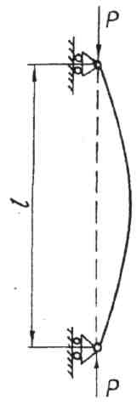

Рис. 1.15. Потеря устойчивости при продольном сжатии стебля (продольный изгиб)

При шарнирном закреплении обоих концов стержня µ = 1. Для стержня, один конец которого защемлен, а другой свободен, µ = 2. Если стержень защемлен с двух сторон, то µ = 0,5. При шарнирном закреплении концов и наличии опоры посередине стержня µ = 0,5. Для стержня круглого сечения диаметром d момент инерции J = πd²/64.
Определяемую по формуле (1.4) силу называют эйлеровой критической.
Если формулу (1.4) применить к стеблям, побегам, то при
Р<$\frac{π^{2}{ЕJ}_{\text{min}}}{(μl)^{2}}$
эти материалы сжимаются в продольном направлении без потери устойчивости, а при
$$P≥\frac{π^{2}{ЕJ}_{\text{min}}}{(μl)^{2}}$$
нарушается устойчивость растения, а следовательно, его прочность и жесткость.
Для стебля пшеницы, например, при Е =10⁶ кПа, d = 0,002 м, µ = 1 и l = 0,5 м
$Р_{с\text{.}с}=\frac{π^{2}⋅{\text{10}}^{6}⋅π⋅0,{\text{002}}^{2}}{{0,5}^{2}⋅\text{64}}=0,\text{031}Н$.
Значит, данный стебель будет сжиматься без потери устойчивости при Р<0,031 Н. Это весьма небольшая по значению сила. Гораздо больше сопротивление стебля при его сжатии в поперечном направлении. Последнее может быть при отсутствии ограничений по обеим сторонам от линии действия сил, наличии таких ограничений и при действии сжимающих сил по взаимно перпендикулярным направлениям и по всему периметру. Схемы силового воздействия на стебель при всех этих видах поперечного сжатия представлены на рис. 1.16.

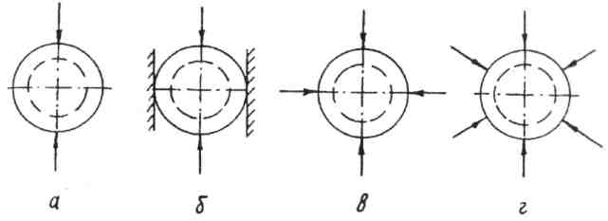

Рис. 1.16. Схемы силового воздействия на стебель при поперечном его сжатии:
а – ограничения сбоку отсутствуют; б – ограничения сбоку имеются;
в – силы действуют по взаимно перпендикулярным направлениям;
г – силы действуют по всему периметру стебля

Сжатие в поперечном направлении при отсутствии ограничений и их наличии исследовано на стеблях пшеницы и ржи, а при действии сил по взаимно перпендикулярным направлениям – на моделях (его сравнивали со сжатием при отсутствии ограничений). Сжатие стебля силами, действующими по всему периметру, не исследовано вообще. У одних растительных материалов (сено, солома) поперечное сжатие не приводит к отрицательным последствиям, а у других (стебли льна, семена, плоды, ягоды) может привести к нежелательным последствиям (меньший выход длинного льноволокна, порча семян, плодов, ягод и т. д.).
Следует отметить, что под термином «сжатие» стебля подразумевается сжатие его трубки (т. е. ее плющение), во время которого происходит изгиб материала стебля в продольном и поперечном направлениях.
Поперечное сжатие может быть как на небольших, так и на больших в сравнении с длиной стебля участках. В процессе переработки растений возможны также случаи сжатия ранее нарезанных частей стеблей. Ниже рассмотрены закономерности сжатия отдельных участков стеблей, причем сначала проанализировано сжатие при отсутствии ограничений по обеим сторонам от линии действия сил.
Для исследования поперечного сжатия можно использовать экстензометр со специальным приспособлением (рис. 1.17).

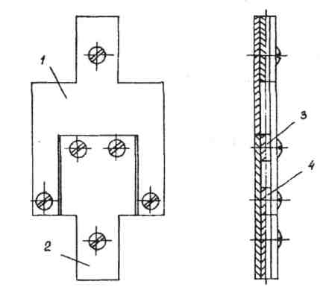

Рис. 1.17. Приспособление к экстензометру для исследования
сжатия (сплющивания) стебля: 1 – верхний держатель;
2 – нижний держатель; 3 и 4 – пластины

Приспособление состоит их верхнего 1 и нижнего 2 держателей с пластинами 3 и 4, между которыми размещают растение. Приспособление устанавливают в зажимах экстензометра.
Для определения относительных деформаций частей растения при сжатии (сплющивании) исследуемый образец стебля помещают в зазор между пластинами 3 и 4 верхнего и нижнего держателей, а к держателям прикладывают силу, значение которой фиксируется индикатором. Относительную деформацию определяют по показаниям счетчика.
Схема данного вида поперечного сжатия показана на рисунке 1.18, а и б. Полученная при этом исследовании закономерность (диаграмма сжатия) изображена на рис. 1.18, в.
Диаграмма построена как зависимость условного давления (напряжения) q от относительного сжатия ε, которые определяются по формулам
$q=\frac{P}{\text{Bd}}$; $ε=\frac{Δd}{d}$, (1.5)
где Р – сжимающая сила;
В – ширина площадки сжатия (или длина участка стебля, на который действует сила Р);
d – диаметр стебля;
Δd – абсолютная деформация сжатия стебля.
Вначале диаграмма имеет небольшой прямой участок ОА, на котором сжатие пропорционально прилагаемой нагрузке. При дальнейшем увеличении нагрузки деформация растет еще быстрее (участок ABG); при этом начинается расплющивание стебля. Если на этом участке в какой-либо точке В разгрузить стебель, то кривая разгрузки будет иметь вид BCD, а повторная нагрузка пойдет по кривой DEG.
Участок GH, на котором деформация резко возрастает, а нагрузка несколько уменьшается, соответствует расплющиванию стебля, которое, как правило, сопровождается образованием трещины.
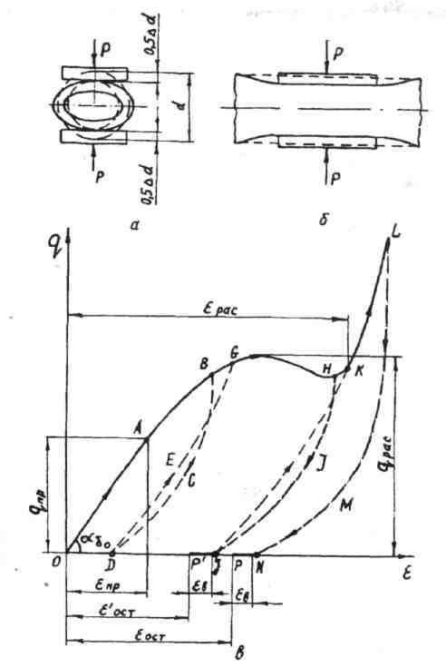

Рис. 1.18. Схема поперечного сжатия участка стебля при отсутствии ограничений сбоку (а и б) и диаграмма сжатия (в)

Разгружая стебель в точке Н, получим кривую НIJ; повторная нагрузка пойдет по кривой JK. На участке НК окончательно смыкаются стенки трубки, образующей стебель, поэтому при дальнейшем сжатии деформируется уже непосредственно материал стебля (участок KL). При разгрузке в точке L получим кривую LMN. Восстановление диаметра стебля сначала протекает медленно, а потом все быстрее. После снятия нагрузки деформация стебля несколько восстанавливается на величину NP, если нагрузка снята в точке N, или на величину JP, если нагрузка снята в точке J. Это явление называется упругим последействием.
На диаграмме указаны следующие величины: q_{пp} – предел пропорциональности; ε_{пр} – соответствующее ему относительное сжатие; q_{рас} – давление, при котором трубка стебля расплющивается (часто с образованием трещины); ε_{в} – упругая деформация, на которую стебель восстанавливается после снятия нагрузки; ε_{рас} – деформация, соответствующая полному расплющиванию стебля; ε'_{ост} и ε_{ост} – остаточные деформации в точках Р' и Р.
Тангенс угла α_{б.о.} наклона прямой ОА в начале диаграммы представляет собой модуль деформации E₁, который можно определить по формуле
E₁ = q_{пр}/ε_{пp}. (1.6)

Модуль Е₁ показывает, при каком давлении можно уменьшить толщину стебля на Δd = d, чтобы зависимость q от ε проходила по прямой ОА.
При динамическом нагружении сопротивление сжатию возрастает, поэтому угол наклона линии ОА к оси абсцисс больше, чем при статическом сжатии.
Параметр ε_{рас} зависит от толщины стенки трубки стебля. Если эту толщину обозначить через δ, то деформация стебля в точке К (см. рис. 1.18) равна d–2δ и ε_{рас}=(d–2δ)/d= (1–2δ)/d.
В результате обработки кривых на рис. 1.18, в получены значения показателей, характеризующих сопротивление стеблей при их поперечном сжатии (табл. 1.8).
Согласно данным табл. 1.8 сопротивление сжатию больше у стеблей льна и меньше у стеблей зерновых культур. Сухие стебли льна и пшеницы оказывают большее сопротивление при сжатии, чем свежеубранные.

Таблица 1.8. Показатели, характеризующие сопротивление стеблей
при поперечном их сжатии без ограничений сбоку

Состояние стеблей | Диаметр стеблей, мм | Значение показателей
Состояние стеблей | Диаметр стеблей, мм | q_{пр}, кПа |  | ε_{пр} |  |  | q_{рас}, кПа |  | ε_{рас} |  |  | Е₁, кПа
Стебли пшеницы
Свежеубранные | 3,3…4,5 | 60…100 |  | 0,07…0,16 |  |  |  | 80…150 |  | 0,60…0,72 | 330…540
Сухие | 3,4…3,8 | 80…150 |  | 0,08…0,11 |  |  |  | 100…245 |  | 0,60…0,72 | 900…1850
Стебли ржи
Свежеубранные | 3,8…5,0 |  | 70…90 |  | 0,07…0,13 |  |  | 90…230 | 0,60…0,79 |  |  | 800…1350
Сухие | 4,5…5,5 |  | 85…105 |  | 0,09…0,12 |  |  | 130…155 | 0,60…0,78 |  |  | 750…11500
Стебли льна
Свежеубранные | 0,7…1,3 |  | 250…400 |  |  | 0,15…0,40 |  | 3000…600 | 0,40…0,60 |  |  | 1000…1400
 | 1,3…2,0 |  | 200…450 |  |  | 0,15…0,39 |  | 250…760 | 0,40…0,78 |  |  | 1050…1400
 | 2,0…2,8 |  | 200…4000 |  |  | 0,15…0,25 |  | 250…600 | 0,40…0,55 |  |  | 1100…1450
Сухие | 0,7…1,3 |  | 400…500 |  |  | 0,20…0,30 |  | 440…750 | 0,65…0,75 |  |  | 1300…2000
 | 1,3…2,0 |  | 200…600 |  |  | 0,10…0,28 |  | 300…700 | 0,60…0,75 |  |  | 1250…2200
 | 2,0…2,8 |  | 450…800 |  |  | 0,10…0,20 |  | 480…900 | 0,55…0,70 |  |  | 1500…2500

Таковы особенности поперечного сжатия без ограничений сбоку стеблей, представляющих собой трубки. Если же растения неполые, т. е. заполненные внутри (например, ботва картофеля и свеклы, корень свеклы и др.), то диаграмма их сжатия имеет вид, представленный на рис. 1.19.

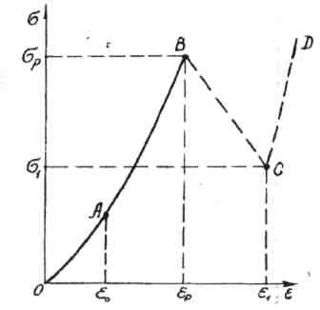

Рис. 1.19. Диаграмма сжатия без ограничений сбоку свежеубранных
и влажных материалов, сплошь заполненных внутри

Этот график представляет собой зависимость условного давления (напряжения) σ от относительной деформации ε, определяемых по формулам (1.5) с заменой q на σ. Из графика видно, что с увеличением давления (напряжения) σ деформация ε растет медленно (участок ОАВ). При этом в точке А, которой соответствует деформация ε ₀, в материале могут появиться трещины, и из него начнет выделяться сок. С увеличением давления выделение сока усиливается, и наступает такой момент (точка В на диаграмме), когда из-за появившихся трещин материал раскалывается и сплющивается. Этому явлению соответствует участок ВС, который начинается с давления σ_{р} и деформации ε_{р} и заканчивается давлением σ₁ и деформацией ε₁, причем давление σ₁ меньше σ_{р} (как на графике).
Однако могут быть случаи, когда σ_{р} ≈ σ₁ т. е. участок ВС кривой может быть горизонтальным и даже с некоторым наклоном вверх. При дальнейшей деформации материала давление σ резко увеличивается с ростом деформации ε (линия CD). На участках BCD также происходит выделение сока.
В процессе исследования релаксации напряжений при поперечном сжатии без ограничений сухого стебля пшеницы установлено, что при начальном значении 62,8 кПа через 20 мин напряжение стало 60,6 кПа, через 1,5 ч – 55,9 кПа, через 2,5 ч – 51,2 кПа, через 3,5 ч – 50,4 кПа, через 24 ч – 48,9 кПа, через 49 ч – 32,7 кПа, через 69 ч – 31,2 кПа, через 143 ч – 17,1 кПа, после 160 ч – 16,8 кПа. Из этих данных видно, что уже через 140...160 ч напряжения сжатия стабилизируются.
При поперечном сжатии стебля с ограничениями по обеим сторонам от линии действия сил (вследствие этого стебель не может расширяться так, как схематично показано на рис. 1.18, а) сопротивление сжатию возрастает. Схема такого сжатия между плоскостями I–I и II–II представлена на рис. 1.20, а. Обозначения величин на этой схеме те же, что и на рис. 1.18, а. Добавлены только силы Q реакции боковых плоскостей I–I и II–II. Показаны и деформации 0,5Δd нижней и верхней частей трубки, которые в сумме составляют Δd.
Характер деформации растения при таком нагружении зависит от сорта и состояния культуры. Влияют на этот процесс и такие факторы, как давление, площадь деформатора, толщина стенки трубки и др.
Процесс деформации свежеубранных стеблей состоит из ряда фаз (рис. 1.20, б, в, г, д). Сначала под действием давления окружность стебля принимает форму, близкую к прямоугольной, затем происходят деформация боковых стенок трубки вследствие потери ими устойчивости и сплющивание стебля.
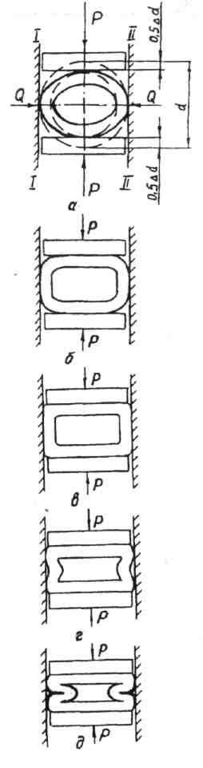

Рис. 1.20. Фазы процесса деформации свежеубранных
стеблей пшеницы, ржи и льна при их поперечном сжатии
внутри ограничительных плоскостей: а – схема нагружения;
б – переход окружности стебля к фигуре прямоугольной формы;
в – приобретение трубкой прямоугольной формы; г – начало потери
устойчивости у боковых стенок трубки; д – полная деформация
боковых стенок трубки
При сжатии (рис. 1.20, а) условное давление q, действующее на стебель в направлении сил Р, и относительное сжатие ε определяют по формулам (1.5). Кроме давления q на зажатый стебель действуют реакции Q боковых плоскостей I–I и II–II, причем P>Q. Давление от сил Q можно рассчитать по формуле q_{б} = QI(Bd).
Давление q_{б} зависит от q; приближенно эту зависимость можно принять линейной. Тогда
$q_{б}=ξq$,
где $ξ$– опытный коэффициент (коэффициент бокового давления, или распора), $ξ$<1.
В результате обработки опытных диаграмм установлен общий вид диаграммы сжатия свежеубранного стебля (рис. 1.21).

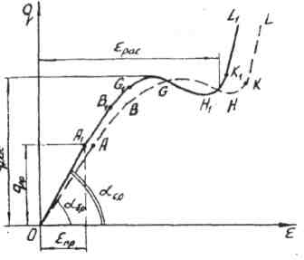

Рис. 1.21. Изменение деформации в зависимости от давления
при поперечном сжатии участка свежеубранного стебля
с ограничениями и без ограничений сбоку

Эта диаграмма представляет собой зависимость давления q от относительного сжатия (линия OA₁В₁G₁H₁K₁L₁). На этом же графике изображена кривая OABGHKL сжатия стебля без ограничений (см. рис. 1.18). Из рис. 1.21 видно, что при поперечном сжатии участка стебля с ограничениями сбоку в основном повторяются закономерности, характеризующие деформацию стажия стебля без ограничений сбоку, разница заключается лишь в том, что при сжатии с ограничениями увеличивается угол наклона прямолинейной части линии к оси абсцисс, который в данном случае обозначен α₀ (ранее для сжатия без ограничений этот угол был обозначен α_{б.о}). Несколько уменьшился показатель ε_{рас}, что объясняется более ранним смыканием внутренних стенок стебля при наличии ограничений во время сжатия.
Процесс деформации сухих стеблей также состоит из ряда фаз, первая из которых такая же, как на рис. 1.20, б, после чего следуют фазы, изображенные на рис. 1.22. Сначала на стеблях появляются трещины, разрывы и изгибы, а затем происходит полное сплющивание стеблей с образованием значительного числа трещин и разрывов.

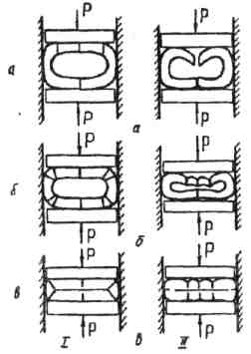

Рис. 1.22. Фазы процесса деформации сухих стеблей при их
сжатии внутри ограничительных плоскостей:
I – сжатие стеблей льна; II – сжатие стеблей пшеницы и ржи;
а – появление отдельных трещин и разрыва;
б – появление множества трещин и разрывов;
в – полное сплющивание стеблей

Экспериментальным исследованием процесса сжатия сухих стеблей при наличии ограничений сбоку установлена закономерность изменения линейной деформации в зависимости от давления, которая в значительной степени аналогична закономерности, изображенной на рис. 1.21 для свежеубранных стеблей (кривая ОА₁В₁G₁H₁K₁L₁), но имеются и некоторые отличия, обусловленные хрупкостью сухих стеблей.
На рис. 1.23 построены графики зависимости деформации от условного давления при поперечном сжатии участка стебля внутри ограничительных плоскостей для свежеубранного (сплошная линия ОА₁В₁G₁DН₁К₁L₁) и сухого стеблей (штриховая линия OA'₁B'₁G'₁DEН'₁K₁L₁). Здесь кривая OA₁B₁G₁DH₁K₁L₁ такая же, как и кривая OA₁B₁G₁H₁K₁L₁ на рис. 1.21, а штриховые линии OA'₁B'₁G'₁D и DEH'₁K₁ показывают, как изменяется указанная кривая при сжатии сухих стеблей, у которых вследствие хрупкости неравномерно (скачкообразно) нарастают деформации и образуются трещины.
Следует отметить, что участки H₁K₁ и Н'₁К₁ соответствуют смыканию внутренних стенок трубок стеблей и деформации их мягких частей, после чего начинает деформироваться древесина стебля, характеризующаяся большим сопротивлением сжатию (участок K₁L₁).

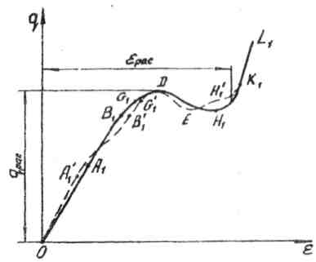

Рис. 1.23. Зависимость деформации от условного давления при поперечном
сжатии участка стебля внутри ограничительных плоскостей
для стеблей свежеубранных
(сплошная линия) и сухих (штриховые линии и прямая К₁L₁)

Из изложенного можно сделать вывод, что основными показателями при поперечном сжатии стеблей между ограничительными плоскостями являются предел пропорциональности q_{пр} и соответствующее ему относительное сжатие ε_{пр}, давление q_{рас}, при котором стебель расплющивается, и соответствующее ему относительное сжатие ε_{рас}. Все эти показатели приведены на рис. 1.21, а на рис. 1.23 показаны лишь q_{pас} и ε_{рас}, показатели же q_{пр} и ε_{пр} на этом графике не показаны, но им соответствуют положения точек A₁ и А'₁.
Тангенс угла α_{со} наклона прямой ОА к оси абсцисс, представляющий собой модуль деформации Е₀, определяют по формуле, аналогичной (1.6):
E_{о} = q_{пр}/ε_{пр}.
В результате обработки экспериментальных данных получены значения показателей, характеризующих поперечное сжатие стеблей внутри ограничительных плоскостей (табл. 1.9).

Таблица 1.9. Показатели, характеризующие поперечное сжатие стеблей при наличии ограничений сбоку

Состояние стеблей |  | Диаметр стеблей, мм |  |  | Значение показателей
 |  |  |  |  | q_{пр}, кПа |  |  | ε_{пр} |  | q_{рас}, кПа |  |  | ε_{рас} |  |  | Е₁, кПа
Стебли пшеницы
Свежеубранные | 4…5 |  | 50…75 |  |  |  | 0,08…0,28 |  | 100…310 |  |  | 0,55…0,68 |  |  | 251…1000
Сухие | 3,0…4,1 |  | 70…230 |  |  |  | 0,06…0,21 |  | 90…380 |  |  | 0,65…0,78 |  |  | 1060…2400
Стебли ржи
Свежеубранные | 4,7…5,1 |  | 48…65 |  |  |  | 0,15…0,19 |  | 90…140 |  |  | 0,60…0,75 |  | 300…350
Сухие | 4,8…5,8 |  | 90…210 |  |  |  | 0,09…0,14 |  | 365…420 |  |  | 0,60…0,77 |  | 1000…1530
Стебли льна
Сухие | 1,6…1,8 |  |  | 210…420 |  | 0,06…0,18 |  |  | 600…850 |  | 0,55…0,56 |  |  |  | 1930…2900

Путем сравнения данных табл. 1.8 и 1.9 установлено, что при наличии ограничений сбоку сопротивление стеблей сжатию возрастает (увеличиваются значения q_{рас} и Е); как и в предыдущем случае, сопротивление больше у стеблей льна.
Приведенные выше результаты исследования поперечного сжатия стеблей и установленные при этом закономерности их деформации не исчерпывают всех особенностей рассматриваемого сложного явления. В зависимости от условий произрастания, климатических особенностей и других обстоятельств возможен и несколько иной характер протекания процесса деформации растений.
Отдельные особенности деформации стеблей при их сжатии внутри ограничительных плоскостей (см. рис. 1.16, б) и действии сжимающих сил по взаимно перпендикулярным направлениям (см. рис. 1.16, в) были изучены на моделях, представляющих собой трубки из тонкого картона. При этом было установлено, что процесс их деформации широкими деформаторами состоит из фаз, изображенных на рис. 1.20.
Если трубки деформировать небольшими (узкими) деформаторами, то фазы а, б и в, представленные на рис. 1.20, также имеют место, но после этих фаз возможно сплющивание трубки по одному из двух вариантов, показанных на рис. 1.24. При этом изображенная на рис. 1.24, а деформация имеет место, если боковые стенки недостаточно прочны и потеряли устойчивость, а деформация, изображенная на рис. 1.24, б, возможна в случае, когда боковые стенки трубки прочны и устойчивы.

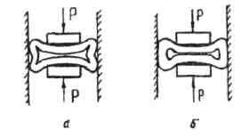

Рис. 1.24. Заключительные фазы процесса деформации трубки с тонкими стенками при ее сжатии внутри ограничительных плоскостей с помощью небольших деформаторов: а – потеря устойчивости боковых стенок; б – сохранение устойчивости боковых стенок

При поперечном сжатии стебля под действием взаимно перпендикулярных сил размеры его поперечного сечения уменьшаются по обоим направлениям. Схема данной деформации стебля приведена на рис. 1.25, а. В одном направлении действуют сжимающие силы Р, которые вызывают деформацию Δр, в другом направлении – силы Q, вызывающие деформацию Δ_{Q}. Характер деформации сечения стебля зависит от соотношения сил Р и Q.

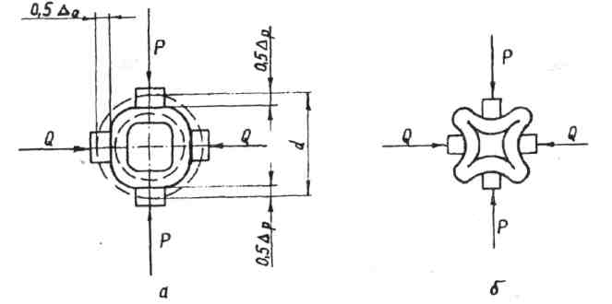
Рис. 1.25. Схема нагружения стебля при поперечном сжатии под действием взаимно перпендикулярных сил (а) и заключительная фаза процесса деформации трубки
с тонкими стенками (б)

Если эти силы равны между собой или возрастают и убывают одинаково, то Δ_{Q} = Δ_{P}. Случай, когда Δ_{Q} = 0, соответствует схеме, представлены на рис. 1.20, а.
В процессе исследования модели при P = Q и Δ_{P} = Δ_{Q} установлено, что характер деформации трубки зависит от тех же факторов, которые перечислены выше при рассмотрении поперечного сжатия стебля и наличии ограничений.
При сравнительно небольшой толщине стенок трубки во время ее деформации сначала имеет место фаза, изображенная схематически на рис. 1.25, а, когда окружность трубки превращается в фигуру, приближающуюся к квадрату. При дальнейшей деформации ее сечение внечале приобретает форму квадрата, затем деформаторами малой ширины, приходим к такому ее состоянию, когда деформаторы со всех сторон вдавливаются в стенки трубки, внутреннее очертание сечения приобретает вид гипоциклоиды, а само сечение становится похожим на лепесток.
Приведенные закономерности деформации в значительной степени распространяются и на деформацию трубок с толстыми стенками, разница заключается лишь в том, что при сплющивании трубки ее внутренние стенки войдут в соприкосновение значительно раньше, т. е. до того, как сечение примет форму лепестка.
Близки по смыслу к понятию «сжатие» такие понятия, как «смятие», «плющение», «вдавливание инородного тела». Смятие (местная деформация сжатия) растений имеет место, когда сжимающая сила действует на сравнительно небольшом участке этих материалов. Во многих случаях смятие материалов нежелательно и недопустимо. Например, смятие плодов, клубней и некоторых других материалов во время уборки урожая приводит к ускорению начала их порчи и необходимости сокращения сроков хранения.
Исследованиями сжатия кукурузы установлено, что сопротивление сжатию зеленого стебля изменяется по закону прямой. При влажности стеблей 50 % и силе давления 500...600 Н из сжатого стебля выступает клеточный сок. При силе давления 1,6 кН относительное сжатие составляет 0,87. Початки кукурузы обладают значительной прочностью в радиальном направлении; начало разрушения зрелого початка происходит при силе давления 200...300 Н, а выделение зерен – при силе 0,8...1,0 кН.
Плющение растений проводят с целью ускорения их сушки. Обычно для этого используют вращающиеся вальцы с определенным зазором между ними, но можно применять и другие механизмы.
Существует еще такой вид сложного сопротивления, как плющение стеблей со скольжением. При этом стебель расщепляется, в результате чего улучшаются его влагоотдача и поедание животными.
Сжатие группы (слоя) растительных материалов широко применяется в сельскохозяйственном производстве. Сжатию подвергаются сено-соломистые материалы для образования тюков (кип), рулонов, брикетов и гранул. Наиболее многочисленные и глубокие исследования проведены учеными именно в этом направлении, т. е. по вопросам сжатия и прессования группы материалов.
Такие исследования провели И. И. Вольф, Ч. Канафойский, Е. М. Гутьяр, В. П. Горячкин, М. А. Пустыгин, И. В. Сахаров, С. А. Алферов, И. А. Долгов, В. И. Особов, Г. К. Васильев, А. А. Григорьев, В. Д. Дутов, Дж. Л. Батлер, X. Ф. Мак-Колли, Эрнст Мевес, П. А. Сторц, Г. А. Хайлис, В. С. Брик, Г. А. Аверьянова, Б. П. Можаров и др.
Рассмотрим закономерности сжатия материалов в пространстве. Схема такого устройства для экспериментального исследования процесса сжатия растительных материалов представлена на рис. 1.26. Камера устройства имеет форму параллелепипеда или цилиндра. Растительные материалы в камере сжимаются при движении поршня сверху вниз (положение поршня в начале сжатия на схеме показано штриховой линией).
В камере могут сжиматься сено-соломистые материалы из длинных стеблей, измельченные сено-соломистые и другие мелкие материалы.
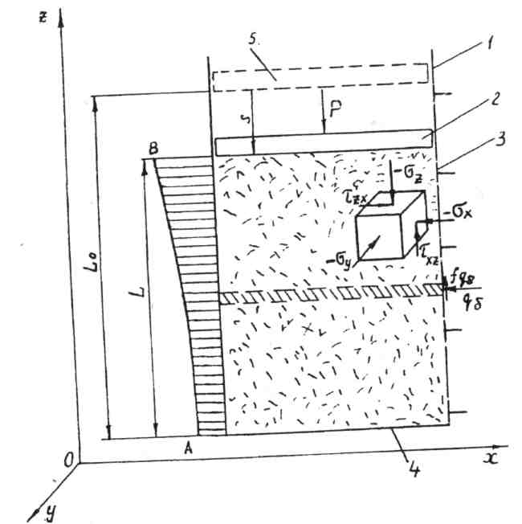

Рис. 1.26. Схема камеры для сжатия растений: 1 – стенка;
2 – поршень; 3 – клапаны, воспринимающие боковое давление;
4 – днище; 5 – положение поршня в начале сжатия

Понятие сжатия слоя сено-соломистых материалов является условным, так как при сжатии этого слоя будут сжиматься не все стебли, а лишь часть их; другие стебли будут изгибаться, третьи – скручиваться или сдвигаться, четвертые претерпят продольный изгиб. Отдельные стебли этого слоя могут даже растягиваться. На каждый из стеблей слоя, которые сжимаются, будут действовать силы по одной из схем, представленных на рис. 1.18. Это явление носит случайный характер, т. е. деформации отдельных стеблей в таком слое материалов зависят от случайного их расположения друг относительно друга в начале сжатия. Характер взаимодействия параллельно уложенных стеблей при сжатии имеет свои особенности, которые рассмотрены далее при анализе процесса сжатия стеблей в плоскости.
Если устройство отнести к системе координат, изображенной на рис. 1.26, то сила Р будет направлена противоположно положительному направлению оси z. Объемная деформация (относительное сжатие) материалов при сжатии ε = (V₀ – V)/V₀, где V₀ – объем камеры в начале сжатия, V – объем камеры в процессе сжатия.
Для камеры цилиндрической формы
$V_{0}={πr}^{2}L_{0}$; $V={πr}^{2}L,$
где r – внутренний радиус цилиндра;
L₀ – расстояние от днища до поршня в начале сжатия;
L – расстояние от днища до поршня в процессе сжатия.
В этом случае
$ε=\frac{{πr}^{2}L_{0}−{πr}^{2}L}{{πr}^{2}L_{0}}=\frac{L_{0}−L}{L_{0}}=\frac{s}{L_{0}}$,
где s – путь поршня.
Такая же зависимость имеет место и при относительном сжатии, если камера имеет форму параллелепипеда.
Нормальное напряжение под поршнем в направлении сжатия σ_{zn}, равное давлению q_{п} поршня на растения,
$σ_{\text{zn}}=\frac{P}{{πr}^{2}}q_{п}$.
Давление q_{п} преодолевает сопротивление материала сжатию и трение материала о стенки камеры. Ввиду этого напряжение σ_{z} в слоях сжатого материала (ниже поршня) будет постепенно уменьшаться по мере удаления этих слоев от поршня и приближения к днищу камеры. Наименьшее напряжение σ_{zc} будет наблюдаться в слое материала, находящемся на днище камеры (это будет напряжение только сжатия, трение здесь не преодолевается). Давление со стороны днища на материал q_{д} = σ_{zс}.
Если в камере по горизонтали выделить элемент растительных материалов (на схеме он заштрихован), то на него действуют нормальное давление q_{б} вследствие реакции боковых стенок и касательное давление fq_{б} со стороны стенок вследствие трения при движении элемента вниз (здесь f – коэффициент трения).
Выделим элементарный параллелепипед в каком-либо диаметральном сечении камеры (на схеме он показан в верхней правой части камеры). Если считать, что при сжатии параллелепипед не смещается параллельно плоскости хОу, то на него будут действовать нормальные напряжения – σ_{z}, – σ_{у} и σ_{х}, направленные противоположно положительным направлениям осей z, у и х, и касательные напряжения τ_{xz}, и τ_{xz}, x_{zx}, имеющие положительные направления. Если выделить такой же параллелепипед в левой верхней части камеры, то нетрудно установить, что направления напряжений будут следующими: – σ_{x}, – σ_{у}, – σ_{z}, – τ_{zx}, – τ_{xz}. На параллелепипед, находящийся по центральной оси камеры, будут действовать только напряжения – σ_{x}, – σ_{у}, – σ_{z}.
В общем случае напряжение σ_{z} может изменяться по ширине камеры сжатия.
В процессе экспериментального исследования сжатия стеблей получены зависимости нормального напряжения и бокового давления от объемной деформации и плотности сжимаемых растений. По результатам исследований построены диаграммы. При анализе полученных диаграмм установлена закономерность сжатия группы растительных материалов, представленная на рис. 1.27 в виде двух графиков. Один график построен в координатах «давление – относительное сжатие», т. е. по оси абсцисс отложено относительное сжатие ε материалов, а по оси ординат – давление сжатия q_{д}. Другой график построен в координатах «давление – плотность», т. е. по оси абсцисс отложены значения плотности ρ сжимаемых материалов, а по оси ординат – давление сжатия q_{д}.
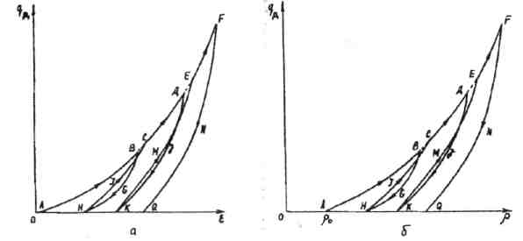

Рис. 1.27. Закономерности сжатия группы растительных материалов:
а – в координатах «давление – относительное сжатие»; б – в координатах
«давление – плотность»

Непрерывное сжатие стеблей в одном направлении на диаграмме отражено линией ABCDEF, которую называют главной кривой сжатия. Она начинается в точке А, характеризующейся начальным относительным сжатием ε = 0 и начальной плотностью ρ₀ (это наиболее возможная плотность при отсутствии давления, т. е. при q_{д}= 0).
Если процесс сжатия довести до какой-либо точки В, а затем разгрузить стебли, то на диаграмме получится кривая разгрузки BGH, не совпадающая с первоначальной кривой сжатия АВ, т. е. имеет место гистерезис. При повторном нагружении новая ветвь кривой сжатия HJC, называемая кривой повторного сжатия, в рассматриваемом диапазоне давлений располагается ниже главной кривой сжатия.
Начиная с некоторой точки С, характеризующейся тем, что давление в ней немного превышает давление, соответствующее началу разгрузки (точке В), эта новая ветвь будет совпадать с главной кривой сжатия (CDEF). Повторно разгружая стебли, например, в некоторой точке D или F, получают идентичные кривые разгрузки DJK и FNQ, которые тоже располагаются ниже главной кривой сжатия. При повторном нагружении стеблей (начало в точке К) получают кривую повторного сжатия КМЕ, идентичную кривой HJC. Точки Н, К и Q характеризуют деформации и плотности сжимаемых растений после снятия нагрузки вследствие остаточных деформаций.
Следует отметить, что представленные на рис 1.27 диаграммы характеризуют закономерность сжатия большинства материалов органического происхождения.
Из диаграмм видно, что кривые разгрузки не совпадают с главной кривой сжатия, что характерно для не вполне упругих материалов. При этом имеет место гистерезис. В то же время часть деформации при снятии нагрузки восстанавливается; это объясняется тем, что материалы в некоторой степени обладают упругими свойствами и благодаря накопленной в них во время сжатия энергии упругих деформаций происходит их упругое расширение после снятия нагрузки.
Установленные закономерности сжатия (см. рис. 1.27) справедливы не только в зоне днища камеры, но и на любой высоте z (см. рис. 1.26) до поршня, в том числе и в зоне поршня, разница заключается лишь в том, что площадь под кривой на графике будет больше, чем на рис. 1.27, вследствие преодоления трения движущихся при сжатии материалов (не находящихся у днища) о стенки камеры. Максимальное сопротивление будет наблюдается в зоне поршня.
На рис. 1.27 изображены плавные кривые. Однако в зависимости от однородности и случайного расположения одних сжимаемых стеблей относительно других кривые на отдельных участках могут быть неплавными, изменяясь скачкообразно. При дальнейшем анализе допустим, что стебли однородны и равномерно заполнили камеру, ввиду чего кривые сжатия и разгрузки будут плавными.
Наибольшее значение для инженерного расчета процесса прессования растений имеет главная кривая сжатия. Эта кривая характеризует силовые воздействия на стебли, которые рассмотрены ранее при анализе характера деформации растений в камере и в значительной степени сведены к воздействиям, представленным на рисунке 1.16. Вследствие этого зависимость напряжения от относительной деформации по главной кривой близка к зависимости давления на отдельные стебли в слое от их относительной деформации (см. рис. 1.18, 1.21 и 1.23). Исследователи предлагают различные формулы, описывающие эту главную кривую. Наиболее применима формула, предложенная В. И. Особовым:
$q_{д}=С\left[е^{А(ρ−ρ_{о})}−1\right]$, (1.7)
где С и а – коэффициенты, зависящие от свойств материала. Для сена С = 300...500 кПа, а = 0,004...0,005 м³/кг; для соломы С = 500...600 кПа, а = 0,005...0,006 м³/кг.
К этой формуле близка следующая зависимость:
$q_{д}=А\left[е^{b(1−ρ_{0}\text{/ρ})}−1\right]$, (1.8)
где А и b – коэффициенты, зависящие от свойств материала. Для сена А = 20...25 кПа, b = 4,2...4,8; для соломы А = 18...32 кПа, b = 4,8...5,2.
Для кривой разгрузки (восстановления) И. А. Долговым предложена зависимость
$q_{д}=k\left[е^{а_{1}(ρ−ρ_{k})}−1\right]$, (1.9)
где k и а₁ – коэффициенты, зависящие от свойств материала;
ρ_{k} – плотность материала в конце разгрузки (восстановления).
Близка к формуле (1.8) следующая зависимость:
$q_{д}=В\left[е^{b_{1}({\text{ρ/ρ}}_{в}−1)}−D\right]$, (1.10)
где В, b₁ и D – коэффициенты, зависящие от свойств материала;
ρ_{в} – плотность материала в начале разгрузки.
Для сена В = (2...12)·10³ кПа, b₁ = 2,2...2,6, D = 0,5; для соломы В = (3...15)·10⁴ кПа, b₁=2,2…3,2, D = 0,3;
Кривая повторного сжатия описывается уравнением, сходным с зависимостями (1.7) и (1.8):
$q_{д}=С\left[е^{b_{2}({ρ_{0}}/{ρ_{0}^{'}}−ρ_{0}\text{/ρ})}−1\right]$,
где С и b₂ – коэффициенты, зависящие от свойств материала;
$ρ_{0}^{'}$ – плотность материала в начале повторного сжатия.
При сжатии материалов в камере по схеме, приведенной на рис. 1.26, жесткие стенки камеры испытывают давление со стороны материалов. Это давление распирает материалы в направлении, перпендикулярном линии действия сжимающей силы, создавая боковой распор. Ввиду этого материалы фактически находятся под сжимающим действием продольной силы и реакций бокового распора (бокового давления).
Боковое давление в значительной степени зависит от продольного давления. Графически эта зависимость для сено-соломистых материалов при сравнительно небольших давлениях показана на рис. 1.28.
Если увеличить продольное давление q (начиная с нуля), то возрастает и боковое давление q_{б}, причем эта зависимость близка к линейной. Если же после достижения некоторого значения q_{x} (точка К на графике) продольное давление уменьшить (произвести разгрузку) до нуля, то боковое давление при этом до нуля не упадет, а сохранит некоторое значение q_{б.o} .
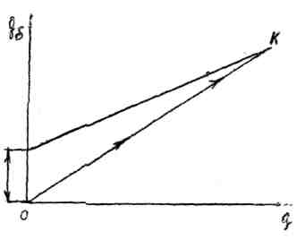

Рис. 1.28. Зависимость бокового давления от продольного

Ввиду этого для режимов сжатия и разгрузки будут иметь место следующие зависимости:
$\begin{aligned}\left.q_{б}=ξq | \right\}\end{aligned}$, (1.11)
где $ξ$– коэффициент бокового давления (распора) при нагрузке;
$ξ_{p}$ – коэффициент бокового давления (распора) при разгрузке.
Во втором уравнении (1.11) первое слагаемое q_{б.о} (остаточное боковое давление) выражает остаточное давление на стенки камеры, обусловленное упругим расширением материала после снятия нагрузки. В момент остановки поршня, когда прекращается процесс разгрузки, q_{бo} не зависит от осевого давления. Второе слагаемое $ξ_{р}q$ представляет собой боковое давление, которое вызывается осевым давлением.
При весьма малых давлениях коэффициент бокового давления $ξ$ зависит от осевого давления; при высокой степени сжатия он является величиной постоянной, не зависящей от осевого (продольного) давления. При этом сжатый материал ведет себя в значительной степени, как упругое тело. С увеличением влажности материала коэффициент бокового давления несколько возрастает.
Остаточное боковое давление q_{б.о} зависит от влажности и плотности материала в камере. При плотности до 100 кг/м³ q_{б.о} очень мало и его можно принять равным нулю. Если плотность материала составляет 100...200 кг/м³, то q_{б.о} ≈ 1 кПа. При плотности более 200 кг/м³ остаточное боковое давление увеличивается с ростом плотности материалов. Коэффициенты бокового давления $ξ$ и $ξ_{р}$ мало различаются. Так, при плотности прессования до 200 кг/м³ для сена и соломы они равны 0,3...0,4, а при плотности более 200 кг/м³ они несколько возрастают. С повышением влажности растений эти коэффициенты также увеличиваются.
Боковое давление изменяется вдоль камеры сжатия. Его значение наибольшее в зоне действия поршня и наименьшее у днища камеры. Диаграмма изменения бокового давления по длине камеры характеризуется кривой ВА (см. рис. 1.26).
Растительные материалы являются упруго-вязкопластическими, ввиду чего при приложении к ним нагрузки деформации зависят не только от ее значения, но и от времени действия. Явление, при котором на деформацию материала в напряженном состоянии влияет время действия нагрузки, называется последействием. Последействие связано с релаксацией.
Экспериментальные исследования явления последействия при сжатии сено-соломистых материалов показали, что снижение (релаксация) напряжений и рост деформации (ползучесть) происходят по законам, аналогичным тем, которые приведены на рис. 1.10. При этом установлено, что напряжение в сжатом материале при фиксированном положении поршня камеры уменьшается в первые 20...30 мин на 30...45 %, а деформации материала при действии одних и тех же нагрузок возрастают в течение 30 мин на 20...40 % .
В процессе изучения деформационных реологических свойств растений при их сжатии некоторые исследователи (И. А. Долгов, В. И. Особов, Г. К. Васильев, Г. А. Аверьянова) строили реологические модели. Наиболее простые из них представлены на рис. 1.29.
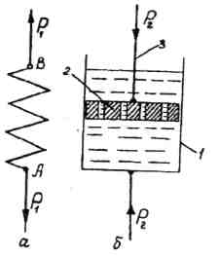

Рис. 1.29. Модели упругого (а) и вязкого (б) тел: АВ – пружина;
Р₁ – растягивающая сила;
1 – цилиндр; 2 – поршень с отверстиями; 3 – шток;
Р₂ – сжимающая сила

Хотя сено-соломистые материалы не являются абсолютно упругими, определенные свойства упругости им присущи. Как известно, упругие свойства материала характеризуются модулем упругости и коэффициентом Пуассона; при этом для материалов, подчиняющихся закону Гука, данные показатели постоянны. Применительно к сено-соломистым материалам, деформации которых не зависят линейно от напряжения, эти показатели меняются. Исследованиями установлено, что значения модуля упругости и коэффициента Пуассона зависят от плотности растительных материалов во время сжатия.
Для каждого значения относительного сжатия материала и его плотности модуль упругости Е₀ находят по диаграмме «давление – относительное сжатие» (см. рис. 1.27, а) как производную, т. е.
$Е_{0}=\frac{{\text{dq}}_{д}}{dε}$. (1.12)
Если деформации и изменение давления небольшие, то для расчета процесса сжатия отрезок кривой на диаграмме можно заменить прямой линией. При этом точность будет вполне достаточной, поскольку отклонения отрезка кривой от прямой не превзойдут погрешностей отдельных опытов.
Пусть начальное состояние сжимаемого слоя (группы) стеблей характеризуется на графике относительным сжатием и давлением, которые обозначим ε₁ и q_{д1} (точка А₁ на рис. 1.30).

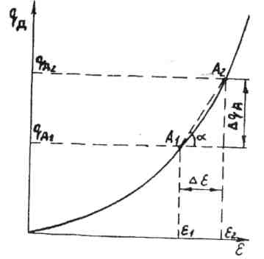
Рис. 1.30. График для определения закономерностей сжатия
стеблей при небольшом изменении давления

После приложения некоторого дополнительного давления Δq_{дf}, в результате которого давление возрастает до q_{д}, относительное сжатие также возрастет на величину Δε и станет ε₂ (точка А₂). При небольших значениях Δε кривую A₁A₂ можно заменить прямой линией. Тогда
$q_{д_{2}}=q_{д_{1}}+Δ\text{εtg α}$,
где α – угол наклона прямой А₁А₂ к оси абсцисс.
Так как тангенс угла наклона отрезка А₁А₂ к оси абсцисс равен Δq_{д}/Δε, то он представляет собой среднее значение модуля упругости при сжатии стеблей в рассматриваемом диапазоне давлений и характеризует давление, необходимое для изменения относительного сжатия стеблей на целую единицу. Обозначив Δq_{д}/Δε через Е_{0 ср}, получим
$$q_{д_{2}}=q_{д_{1}}+Е_{0\text{ср}}(ε_{2}−ε_{1})\text{.}$$
Чем сильнее стебли сопротивляются сжатию, тем больше будет среднее значение их модуля упругости.
Результаты исследований поперечной деформации стеблей показали, что в достаточно широком диапазоне изменения плотности (245...1250 кг/м³) сено-соломистых материалов средние значения коэффициента Пуассона изменяются незначительно (0,29...0,31). При меньших значениях плотности коэффициент принимает меньшие значения. Из изложенного следует, что сопротивление растительных материалов сжатию характеризуется модулем Е₀ (равенство (1.12)), коэффициентами, представленными в зависимостях (1.7)…(1.10), коэффициентом бокового давления и коэффициентом Пуассона.
Растительные материалы представляют собой трехфазную систему, состоящую из твердой, жидкой (влага свободная и связанная) и газообразной (воздух) фаз. При сжатии материалов газообразная фаза из материалов удаляется, т. е. происходит фильтрация воздуха через поры сжимаемого материала; твердая и жидкая фазы остаются при этом сжатыми. Это явление подробно исследовано И. А. Долговым.
Закономерности сжатия параллельно уложенных стеблей для образования рулона экспериментально исследуют в приборах ленточного типа (рис. 1.31).
Прибор ленточного типа имитирует сжатие стеблей и их обтягивание шпагатом, представляющим собой гибкое тело. Прибор содержит гибкие ленты 2 и 3, соединенные в точке А, блок 5, соединительное звено 4, рукоятку с винтом и регистрирующий механизм. Этот прибор действует следующим образом: слой (группу) стеблей 1 укладывают на раму прибора и обтягивают в месте исследования гибкими лентами так, что при натягивании их концов стебли сжимаются. Концы лент выведены на одну сторону прибора, для чего один конец ленты перекинут через блок.
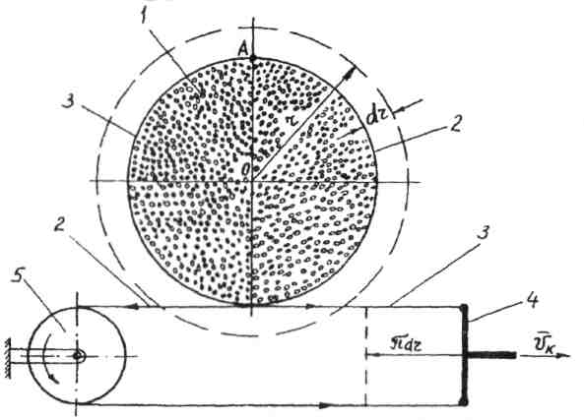

Рис. 1.31. Схема сжатия стеблей в приборе ленточного типа:
1 – стебли; 2 и 3 – гибкие ленты; 4 – соединительное звено; 5 – блок

Усилие для сжатия, создаваемое с помощью рукоятки и винта, передается на одной стороне прибора соединительному звену, с которым связаны концы лент. В приборе имеется регистрирующий механизм, записывающий зависимость силы, которая передается обеим лентам, от перемещения концов лент, т. е. от обхвата (периметра) слоя стеблей.
В связи с такой конструкцией прибора сила, передаваемая обеим лентам, в два раза больше силы стягивания стеблей, а путь перемещения винта при стягивании стеблей (нагрузке) или ослаблении сжатия (разгрузке) в два раза меньше соответствующего изменения периметра обхвата стеблей.
В приборе ленточного типа обеспечена возможность проведения неоднократных и повторных нагрузок. Следует отметить, что в приборе ленточного типа неравномерность расположения стеблей после начала сжатия сразу исчезает.
Скорость сжатия стеблей не равна скорости перемещения соединительного звена. Из схемы (рис. 1.31) видно, что скорость сжатия стеблей, представляющая собой скорость перемещения элементов петли при сжатии в радиальном направлении, v_{cж}=dr/dt, где dr – изменение радиуса петли за время dt.
При изменении периметра петли от 2πr до 2π(r–dr) соединительное звено переместится на путь πdr, а скорость v_{к} движения этого звена окажется равной πdr/dt.
Из приведенных равенств следует, что v_{сж}=v_{к}/π, т. е. скорость сжатия стеблей в π раз меньше скорости перемещения концов гибких лент.
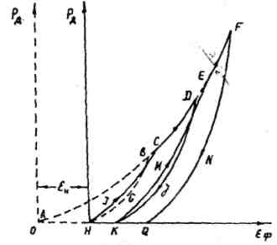

Рис. 1.32. Закономерность сжатия предварительно уплотненных стеблей
в координатах «удельное сопротивление – относительное сжатие»

В приборе ленточного типа давление гибкой ленты на стебли зависит от давления, приходящегося на единицу длины дуги обхвата. Интенсивность нагрузки р в какой-либо точке М дуги обхвата (рис. 1.32) определяется по выражению
p = 2P/D_{c},
где Р – текущее значение силы стягивания;
D_{c} – диаметр слоя стеблей в месте сжатия.
Сила стягивания включает в себя еще и силу трения между лентой и стеблями, образующуюся при стягивании ленты и сжатии стеблей. Данную силу трения можно вычесть из силы стягивания аналитически, если рассматривать трение ленты о стебли как трение гибких тел, и применить в расчетах известную формулу Эйлера.
На рис. 1.33 представлена схема обтягивания половины снопа гибкой лентой. В точке А, т. е. в верхнем конце вертикального диаметра, сила трения отсутствует, поскольку при сжатии точка движется вниз по нормали к контуру стеблей.
По мере же обтягивания стеблей по дуге AHLMK при движении ленты по контуру силы трения возрастают. Согласно формуле Эйлера сила Р_{к} стягивания пучка стеблей в точке К
$Р_{к}=Р_{0}е^{{fα}_{0}}$, (1.13)

где Р₀ – сила натяжения ленты в верхней точке;
f – коэффициент трения;
α₀ – угол обхвата (α₀ ≈ π).

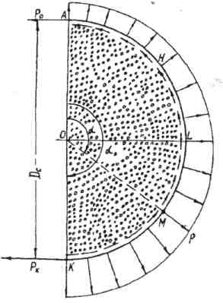

Рис. 1.33. Схема обтягивания группы стеблей гибкой лентой

Для точки М, характеризующейся углом α,
$Р=Р_{0}е^{fα}$. (1.14)
Как известно, формула Эйлера выведена при целом ряде допущений (гибкая лента нерастяжима, жесткость ленты равна нулю, лента движется с постоянной скоростью, силы инерции близки к нулю), что следует учитывать при ее использовании.
Силу трения можно исключить, если на диаграмме записывать силу стягивания в точке А (см. рис. 1.33). Для этого в приборе силоизмерительное устройство располагается в верхней части ленты. В результате проведения таких опытов и обработки полученных данных установлено, что при сжатии стальной отшлифованной лентой свежевытеребленных стеблей Р = (0,4...0,5)Р_{к}, а при сжатии сухих стеблей Р₀ = 0,5...0,6)Р_{к}.
Для сравнения на рис. 1.34 изображены две диаграммы – без учета и с учетом трения.
В результате обработки полученных на приборе ленточного типа диаграмм установлена общая закономерность сжатия стеблей, представленная графически на рис. 1.35. На этом графике по оси абсцисс отложена сила стягивания Р, а по оси ординат – обхват группы сжимаемых стеблей l.

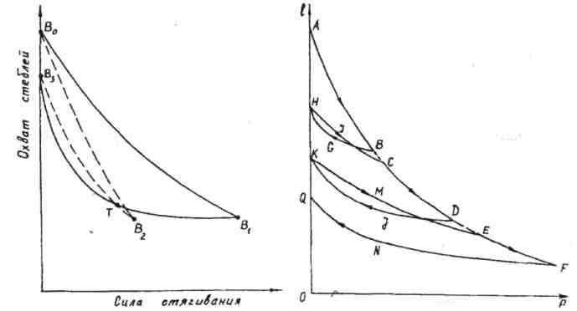
Рис. 1.34. Вид кривых сжатия и восстановления стеблей, записанных на приборе ленточного типа без вычета силы трения (сплошные линии) и с вычетом силы трения (штриховые линии) | Рис. 1.35. Общий вид диаграммы сжатия стеблей в приборе ленточного типа: АВСDEF – главная кривая сжатия; BGH, DJK, FNQ – кривые загрузки; HIC, KME – кривые поворотного сжатия
Если стебли непрерывно сжимать в одном направлении, то на диаграмме получим кривую ABCDEF – главную кривую сжатия. Если же довести процесс сжатия до некоторой точки В, а затем разгрузить стебли, то на диаграмме получится кривая разгрузки BGH, которая не совпадает с первоначальной кривой сжатия АВ. При повторном нагружении новая ветвь кривой сжатия HJC, которая является кривой повторного сжатия, в рассматриваемом диапазоне сил стягивания пройдет ниже главной кривой сжатия, а в некоторой точке С, характеризующейся тем, что сила стягивания в этой точке несколько превышает силу стягивания, соответствующую началу разгрузки (т. е. точке В), эта новая ветвь кривой сжатия будет совпадать с главной кривой сжатия (CDEF). Повторно разгружая рулон, например, в некоторой точке D или F, мы получим идентичные кривые разгрузки, которые будут располагаться слева от главной кривой сжатия.
Следует также отметить, что на диаграмме, построенной без вычета силы трения, разгрузка, т. е. уменьшение силы стягивания, не сразу приводит к увеличению обхвата рулона. На некотором участке, т. е. до определенной величины силы стягивания, обхват рулона почти не меняется, и только при дальнейшем уменьшении нагрузки рулон снова увеличивается вследствие упругости стеблей. На диаграмме сжатия, построенной с вычетом силы трения, уменьшение силы стягивания сразу приводит к уменьшению обхвата стеблей, но кривая разгрузки не совпадает с кривой сжатия. Получается петля, и ее площадь представляет собой в определенном масштабе работу, затраченную на уплотнение стеблей.
После снятия нагрузки объем стеблей полностью не восстанавливается. С учетом данных, полученных при анализе схемы, представленной на рис. 1.33, построена эпюра нормальных давлений со стороны гибкой ленты на поверхность сжимаемого рулона (рис. 1.36). Такой же вид будет иметь и эпюра деформации стеблей при обтягивании их гибкой лентой.

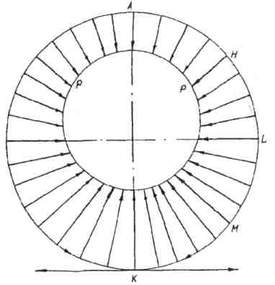
Рис. 1.36. Эпюра нормальных давлений со стороны гибкой
ленты на поверхность сжимаемого рулона

Ввиду изложенного для оценки свойств стеблей сопротивляться сжатию и расчета процесса сжатия стеблей гибкой лентой необходимо исходить из такого значения силы стягивания, которое представляет собой среднее значение этой силы на интервале от α = 0 до α = π. Это значение силы стягивания расчетное. Считая, что сгласно формуле (1.14) Р зависит от Р₀, получим следующее выражение для определения расчетного усилия стягивания P_{р}, вызывающего сжатие стеблей:
$Р_{р}=\frac{\int_{0}^{π}{Р_{0}е^{f^{α}}\text{dα}}}{π}=\frac{P_{0}}{πf}(e^{\text{πF}}−1)$, (1.15)
или
$Р_{р}=\frac{Р_{к}−Р_{0}}{πf}$.
Но, так как $πf=\text{1n}\frac{P_{к}}{P_{0}}$ (см. формулу (1.13)), то
$Р_{р}=\frac{Р_{к}−Р_{0}}{\text{ln}(P_{к}{\text{/Р}}_{0})}$. (1.16)
На основе формулы (1.16) можно определить расчетное значение давления гибкой ленты на стебли при сжатии:
$Р_{д}=\frac{2(Р_{к}−Р_{0})}{D_{c}\text{ln}(P_{k}{\text{/P}}_{0})}$, (1.17)
где Р_{д} – удельное сопротивление стеблей сжатию, равное расчетному значению интенсивности нагрузки.
Выше указывалось, что при сжатии стальной отшлифованной лентой свежевытеребленных стеблей отношение Р₀/Р_{к} ≈ 0,4...0,5, а у сухих стеблей Р₀/Р_{к} ≈ 0,5...0,6. Ввиду этого для свежевытеребленных стеблей Р_{р} ≈ (0,66...0,72) Р_{к}, а для сухих стеблей Р_{р} ≈ (0,72...0,77)Р_{к}. Тогда при сжатии свежевытеребленных стеблей их удельное сопротивление Р_{д} ≈ ≈ (0,66...0,72)·2P_{к}/D_{c}, а при сжатии сухих стеблей Р_{д} ≈ (0,72...0,77) × ×2P_{к}/D_{с}.
При стягивании стеблей лентой относительное их сжатие ε представляет собой отношение площади ΔF, на которую уменьшается поперечное сечение стеблей при сжатии, к первоначальной площади F₀ сечения рулона (точнее, F₀ представляет собой ту наименьшую площадь поперечного сечения, которой характеризуется группа стеблей в начале сжатия, когда сила стягивания равна нулю).
Таким образом,
$ε=\frac{ΔF}{F_{0}}=\frac{F_{0}−F}{F_{0}}$,
где F – текущее значение площади поперечного сечения стеблей в процессе сжатия.
Так как
$F_{0}={l_{0}^{2}}/{\left(\text{4 π}\right)}$, $F={l^{2}}/{\left(\text{4π}\right)}$,
где l – текущее значение обхвата (периметра) рулона, а l₀ – начальное значение обхвата шва, то
ε = 1 – (l/l₀)².
Кривая разгрузки на диаграмме сжатия (см. рис. 1.34) характеризуется тем, что на участках B₁T и В₂Т имеет место резкое уменьшение силы стягивания стеблей в нижней точке К (см. рис. 1.33) и выравнивание этих сил. В точке Т (см. рис. 1.34) силы стягивания гибкой ленты по всей окружности выравниваются, т. е. Р₀=Р_{к}. При дальнейшей разгрузке (участок ТВ₃) сила стягивания ленты в точке К уже меньше, чем в верхней точке А, поскольку сила трения направлена в другую сторону.
Ввиду этого и учитывая, что разница между Р_{к} и Р₀ в зоне разгрузки незначительна, при расчете среднего значения давления стеблей на ленту (т. е. удельного их сопротивления сжатию) в процессе разгрузки достаточно исходить из среднего арифметического значения силы стягивания Р_{с.а}:
$Р_{с\text{.}а}=\frac{Р_{0}+Р_{к}}{D_{c}}$.
При повторном сжатии стеблей кривая повторного сжатия может быть определена по тем же формулам (1.15)...(1.17), так как процессы в этом случае повторяют сжатие стеблей по главной кривой.
Скорость сжатия стеблей влияет на их сопротивление сжатию. Установлено, что при увеличении скорости сжатия, т. е. в динамических условиях, сопротивление стеблей сжатию и их упругость увеличиваются.
При проведении опытов определен показатель упругости стеблей как отношение площади, на которую увеличилось поперечное сечение группы стеблей при разгрузке, к площади, на которую до этого уменьшилось поперечное сечение рулона при сжатии. Тогда показатель упругости
$ν=\frac{F_{0}^{'}−F^{'}}{F_{0}−F^{'}}$,
где F'₀ – площадь поперечного сечения рулона после полной разгрузки;
F' – площадь поперечного сечения рулона при стягивании его в процессе сжатия;
F₀ – первоначальная площадь сечения.
В приборе ленточного типа F = l²/(4π), a
$λ=\frac{π^{2}d^{2}i_{\text{сн}}}{l^{2}}$.
Начальное значение коэффициента заполнения сечения в приборе ленточного типа (при l = l₀)
$λ=\frac{π^{2}d^{2}i_{\text{сн}}}{l_{0}^{2}}$.
На значение λ влияют искривленность стеблей, наличие между ними листочков и примесей. Если стебли прямые, без листочков и примесей, то λ₀ = 0,70...0,85. Обычно же стебли искривлены. В этом случае и при наличии между ними листочков и примесей 0,15 < λ₀< 0,7, причем чем больше искривленность стеблей и количество листочков и примесей между ними, тем меньше $λ$.
Зависимость расчетной силы стягивания стеблей от их плотности представлена на рис. 1.37. С помощью этого графика можно определить силу, с которой стягивается рулон.

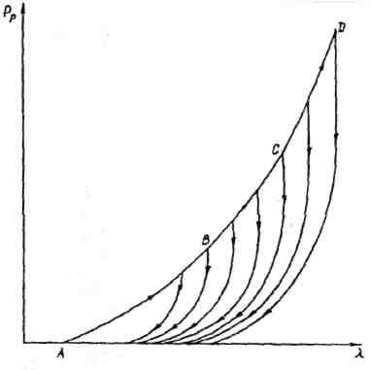

Рис. 1.37. Зависимость расчетной силы стягивания стеблей
от их плотности

Сопротивление растений сдвигу и резанию. При выполнении сельскохозяйственными машинами технологических процессов по обработке и видоизменению материалов часто возникает деформация сдвига, т. е. перемещение каких-либо элементов материала относительно соседних элементов. Такие перемещения происходят под действием касательных напряжений, причем в тех случаях, когда действуют только касательные напряжения, имеет место чистый сдвиг.
Действие сил при сдвиге показано на рис. 1.38, а, б, а перемещение элементов материала и окончательное положение этих элементов в результате сдвига – на рис. 1.38, в и г.
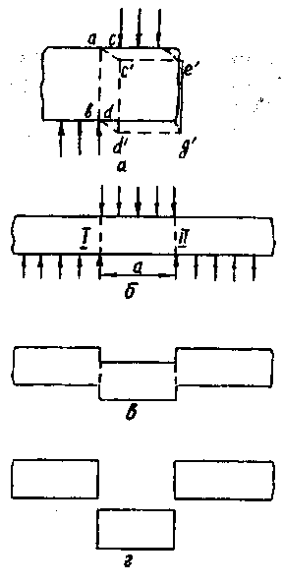

Рис. 1.38. Действие сил и характер разрушения
материала при сдвиге:
а – действие сил при сдвиге по одной плоскости;
б – действие сил при сдвиге по двум плоскостям (двойной срез); в – промежуточное положение вырезаемого материала; г – завершение двойного среза

Если в двух смежных сечениях материала ab и cd, удаленных друг от друга на бесконечно малое расстояние, действуют противоположно направленные силы, то находящаяся между силами призмочка abсd (см. рис. 1.38, а) получит деформацию, заключающуюся в том, что прямые углы призмочки перекосятся, сечение cd переместится параллельно сечению ab так, что расстояние между ними не изменится. При этом сечение cd займет положение c'd'.
Перемещение происходит под действием напряжений сдвига, и после перемещения правая часть материала будет занимать положение c'd'g'e'. Когда напряжения достигнут известной величины, материал будет срезан. Это сдвиг по одной плоскости (одинарный срез).
Возможен также сдвиг по двум плоскостям (двойной срез). Схема этого явления изображена на рис. 1.38, б. На участке материала, ограниченном сечениями I и II на расстоянии а друг от друга, действует распределенная нагрузка в одну сторону, а на участках материала за пределами этих сечений распределенная нагрузка действует в противоположную сторону. В результате этого участок материала длиной а сдвигается относительно остальных частей материала.
Напряжение сдвига
τ = Р/F,

где Р – сила, вызывающая сдвиг;
F – площадь сечений, по которым происходит сдвиг; применительно к схеме, изображенной на рис. 1.38, а, F – это площадь сечения материала, а применительно к схеме, изображенной на рис. 1.38 б, F – удвоенная площадь сечения материала.
В расчетах принято, что F равна начальной площади сечения. В действительности же при сдвиге F уменьшается. Поэтому, если определить τ по вышеприведенной формуле при F= const, то τ будет условным напряжением.
При действии распределенной нагрузки сила Р представляет собой произведение этой нагрузки на длину участка ее действия. Если распределенную нагрузку, действующую на участке длиной а (рис. 1.38, б), обозначить через q, то Р = qa.
Введем понятие относительного смещения при сдвиге δ, равного отношению пройденного пути сс' (см. рис. 1.38, а) к толщине материала ab (cd или c'd'). Величина δ≤1. Так, для промежуточного положения вырезаемого материала δ < 1 (рис. 1.38, в), а при полном разделении его элементов δ = 1 (рис. 1.38, г).
Закономерности деформации сдвига и резания экспериментально исследуют с помощью специально разработанных устройств. Для этих целей можно использовать экстензометр, на двух штоках которого крепят специальное приспособление (рис. 1.39).

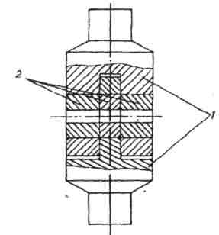

Рис. 1.39. Приспособление
к экстензометру для исследования сдвига и среза растений: 1 – держатели;
2 – сменные втулки

Приспособление состоит из двух держателей 1 и трех сменных втулок 2, в которых предусмотрены разные по диаметру отверстия. На приборе применяют втулки, размеры отверстий которых соответствуют толщине стебля растения. Чтобы определить усилия на сдвиг, испытуемый образец стебля устанавливают в отверстия втулок, а к держателям прикладывают силу, значение которой определяют по показаниям индикатора.
В результате обработки полученных опытных данных установлен общий вид диаграммы сдвига (рис. 1.40), графически представляющий собой зависимость условного напряжения τ от относительной деформации δ.
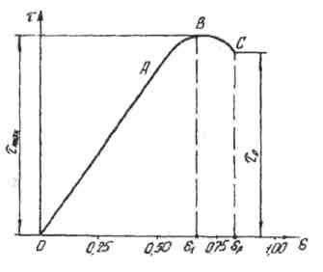

Рис. 1.40. Диаграмма сдвига растения
В начале диаграммы имеется небольшой прямолинейный участок, где τ пропорционально δ. Затем, по мере увеличения нагрузки, у одних растений τ увеличивается быстрее, чем δ, у других – наоборот, но в целом можно считать, что с возрастанием δ возрастает и τ. Исходя из этого построена кривая ОАВ. В некоторой точке В напряжение достигает максимального значения (τ_{max}), после чего оно несколько уменьшается до значения, при котором происходит полный сдвиг (разрушение).
Наиболее важными показателями при сдвиге являются наибольшее напряжение сдвига τ_{mах} и соответствующая ему деформация δ₁, а также напряжение τ_{р}, при котором происходит разрушение материала, и соответствующая ему деформация δ_{Р}. Значения этих показателей для некоторых культур указаны в табл. 1.10.
Часто сдвиг выражается в сдирании поверхностного слоя растения под действием на него рабочего органа. Кроме этого во многих сельскохозяйственных машинах происходит резание растительных материалов, которое можно рассматривать как сдвиг с частичным или полным отделением одной части материала от другой.

Таблица 1.10. Показатели сопротивления стеблей сдвигу

Материал | τ_{max}, МПа | δ₁ | τ_{р}, МПа | δ_{р}
Стебли пшеницы | 1,6…2,6 | 0,39…0,65 | 1,10…1,98 | 0,62…0,85
Стебли ржи | 1,9…5,5 | 0,77…0,87 | 1,35…4,85 | 0,67…0,95
Стебли льна | 20…31 | 0,75…0,88 | 18…27 | 0,82…0,96

Резание материалов осуществляется лезвием. Как бы остро ни было заточено лезвие, некоторая толщина у него остается. Сила, приложенная к лезвию, вызывает его давление на материал; чем тоньше лезвие, тем больше давление. Под действием этого давления происходит смятие материала, разрушение связей между отдельными его частицами, разъединение материала и образование плоскостей резания. Таким образом, резание в известной степени аналогично сдвигу по двум плоскостям (см. рис. 1.38, б).
Различают подпорное и бесподпорное резание (рис. 1.41). При подпорном резании лезвие 1 действует со скоростью v на материал с одной стороны, а с другой стороны растение опирается на элемент 2 машины.
Расстояние а между линией действия лезвия и элементом должно быть как можно меньше (0,2...1,0 мм), но для жестких растений оно может быть больше (1...5 мм). Плоскость сдвига (среза) находится в материале в плоскости действия лезвия на высоте h от поверхности земли.
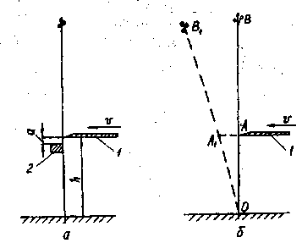

Рис. 1.41. Схема подпорного (а) и бесподпорного (б) резания:
1 – лезвие; 2 – противорежущая пластина

Бесподпорное резание происходит, когда растение не имеет подпора от элементов машины. При этом во время резания происходит отгиб АА₁ растения, ограниченный жесткостью растения, его инерцией и подпором соседних растений.
Резание может быть без продольного (рубящее) и с продольным перемещением лезвия. На рис. 1.42 схематично изображены эти способы резания с применением следующих обозначений: АВ – лезвие; М – растение; N – сила нормального давления лезвия на растение; v – скорость точки лезвия, соприкасающейся с растением М.
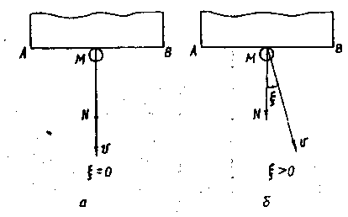
Рис. 1.42. Схемы способов резания: а – без продольного
перемещения лезвия (рубящее); б – с продольным перемещением лезвия

Если угол ξ между нормалью к линии лезвия и направлением скорости v равен нулю, то это будет рубящее резание. Если же ξ > 0, то происходит резание с продольным перемещением лезвия. Преимущество резания с продольным перемещением перед рубящим заключается в меньшем значении силы N, требуемой для осуществления резания.
В случае резания однородного материала прямоугольного сечения сила сопротивления резанию постоянна (рис. 1.43, а) и равна по значению силе резания N_{p}, установленной в начале резания. Конец резания наступает после прохождения лезвием пути s_{k}.

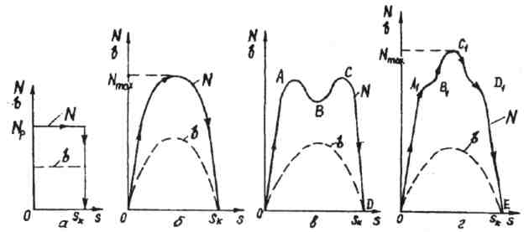

Рис. 1.43. Диаграммы рубящего резания единичного материала:
а – однородный материал прямоугольного сечения; б – материал
трубчатого строения; в – материал с содержанием пустот
или рыхлых элементов; г – материал с содержанием твердых элементов

При резании материала цилиндрического сечения сила N сначала возрастает до некоторого максимального значения N_{max}, соответствующего резанию элементов в зоне диаметра сечения, после чего уменьшается и становится равной нулю при s_{k} (рис. 1.43, б). Резание материала, содержащего внутри пустоты или рыхлые элементы, происходит при возрастании силы N в начале резания (участок ОА, рис. 1.43, в), уменьшении ее в середине резания по некоторой кривой АВ и увеличении затем по линии ВС. При дальнейшем резании она убывает по линии CD и становится равной нулю в момент окончания резания, когда путь s принимает значение s_{k}.
В случае резания материала, содержащего внутри твердые элементы, сила N в начале резания возрастает (участок ОА₁, рис. 1.43, г), а затем на некотором отрезке пути s изменяется мало (участок A₁B₁). После соприкосновения с твердыми элементами она снова возрастает до некоторого значения N_{max} (участок В₁C₁), а при дальнейшем давлении на лезвие – уменьшается по некоторой кривой C₁D₁E, принимая значение, равное нулю при s_{k}.
Для характеристики сопротивления материалов резанию представим силу N следующим образом:
N = bq_{p}, (1.18)
где b – длина участка лезвия, контактирующего с материалом;
q_{р} – интенсивность нагрузки, при которой происходит резание (удельное сопротивление резанию).
Изменение параметра b в процессе резания показано на рис. 1.43 штриховыми линиями.
Важной характеристикой материала является работа А, затрачиваемая на резание. Эта работа в определенном масштабе равна площади под кривой на диаграмме. В общем случае
$А=\int_{0}^{S_{k}}{\text{Nds}}$, (1.19)
где ds – элемент пути резания.
Для диаграммы, изображенной на рис. 1.43, а, получим
A = N_{p}s_{k}.
Удельную работу резания А_{у}, представляющую собой работу, которую нужно затратить на срезание единицы площади сечения материала, определяют по формуле
$А_{у}=\frac{A}{F}=\frac{1}{F}\int_{0}^{S_{k}}{\text{Nds}}$, (1.20)
где F – площадь среза материала.
Для случая резания, диаграмма которого изображена на рис. 1.43, а,
A_{y} = N_{р}s_{k}/F.
Поскольку F= bs_{k}, то с учетом формулы (1.18) получим
$А_{y}=\frac{{\text{bq}}_{p}s_{k}}{{\text{bs}}_{k}}=q_{p}$.
Таким образом, применительно к случаю, изображенному на рис. 1.43, а, q_{p} выражает удельную работу резания. Чтобы определить соотношение между q_{p} и А_{у} для случаев, диаграммы которых представлены на рис. 1.43, б, в и г, рассмотрим резание лезвием материала произвольного сечения.
На рис. 1.44 показано положение лезвия АВ после прохождения пути s от начала резания материала в точке О.
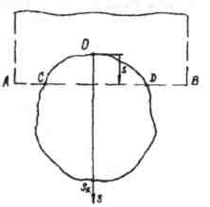

Рис.1.44. Схема для определению зависимости между удельным сопротивлением
резанию и удельной работой резания

В этом положении часть CD лезвия режет материал, т. е. CD = b. Оs – это ось, по которой откладывают путь резания. В соответствии с выражениями (1.18), (1.19) и (1.20)
$A_{y}=\frac{1}{F}\int_{0}^{S_{k}}{q_{p}}b(s)\text{ds}$,
где b(s) – функция длины b = CD от пути s. Если материал однородный, то q_{p} = const, ввиду чего q_{p} выносят за знак интеграла. Оставшийся при этом интеграл $\int_{0}^{S_{k}}{}b(s)\text{ds}$ представляет собой площадь F. В итоге получаем, что A_{y} = q_{p}. Таким образом, при резании однородных материалов любого сечения удельная работа резания равна по значению удельному сопротивлению резания. У неоднородных материалов А_{у} не равна q_{p}. Поскольку в растительных материалах нет резкой неоднородности, можно сделать вывод, что у неоднородных материалов значения А_{у} и q_{p} различаются незначительно.
Из изложенного следует, что одной из важных характеристик сопротивления материалов резанию является показатель q_{p}. Значения его получены при обобщении результатов исследований многих авторов и представлены в табл. 1.11. Следует отметить, что данный показатель для каждой культуры зависит от остроты лезвия, влажности материала, его спелости и условий произрастания.

Таблица 1.11. Удельное сопротивление резанию ряда растительных материалов

Материал | q_{p}, кН/м
Трава | 1…2
Стебель пшеницы | 2…6
Стебель кукурузы | 5…15
Клубень картофеля | 1…2
Корень сахарной свеклы | 1…6
Ботва сахарной свеклы | 1…4
Кочерыга капусты:  у корневой шейки | 30…50
в середине | 8…15
в верхней части | 5…10
Люпин | 1,5…2,5

В процессе исследования резания ряда материалов установлено, что из-за большой способности растения к изменению формы (эту способность называют податливостью) разрушить его бывает трудно, хотя в отдельных случаях растение разрушается при приложении небольшой нагрузки. Одним из способов принуждения податливых материалов воспринять нагрузку является увеличение скорости воздействия на них (например, при скашивании травы требуется большая скорость резания, чем при скашивании колосовых культур). Установлено также, что на сопротивление резанию стеблей кукурузы значительно влияют условия произрастания растений, вид и количество вносимых удобрений.
При сдвиге группы материалов проявляется такое свойство, как связность (сцепление), которое характеризуется начальным сопротивлением сдвигу (напряжением) τ₀. Для сено-соломистых материалов τ₀ = 0,5...100 кПа.
Характер воздействия лезвия на слой растений при резании мало отличается от характера воздействия лезвия на единичный материал, поскольку в процессе резания слоя материалов последовательно перерезаются отдельные растения. Разница заключается лишь в том, что нагрузка на лезвие увеличивается, в связи с чем изменяется и вид диаграммы резания, которая будет отличаться от приведенных на рис. 1.43 в сторону увеличения параметров.
Для случая резания слоя материалов применимы формулы (1.17)...(1.19), выведенные для единичных материалов, лишь значения параметров b и s_{k} здесь значительно больше.
Исследованием установлено, что для перерезания стебля подсолнечника в период уборки усилие должно находиться в пределах 90...230 Н при диаметре стебля 20...21 мм,100...500 Н при диаметре 22...23 мм и 200...800 Н при диаметре стебля 27...28 мм. При этом необходимое усилие в верхней части стебля в 2...3 раза меньше, чем в нижней его части. Для перерезания стеблей кукурузы необходимо приложить усилие 230...500 Н при диаметре стебля 20...26 мм или 360...700 Н при диаметре 26...32 мм, причем для кукурузы в состоянии полной спелости требуется меньшая сила, чем в состояниях молочно-восковой и восковой спелости.
Сопротивление материалов кручению. Для исследования кручения стеблей в статических условиях разработано несколько конструкций приборов, одна из которых представлена на рис. 1.45.
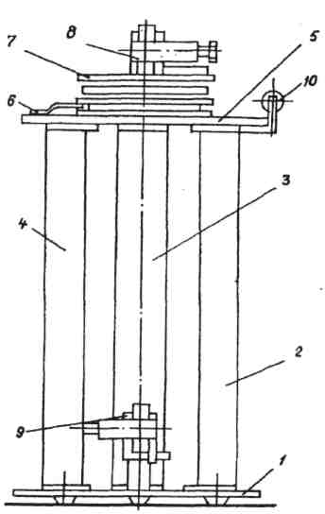

Рис.1.45. Прибор для исследования закономерностей при кручении стебля: 1 – основание; 2, 3 и 4 –стойки; 5 – панель; 6 – стрелка; 7 – шкив; 8 – верхний зажим; 9 – нижний зажим; 10 – отводящий блок

Прибор состоит из основания 1, стоек 2, 3 и 4, панели 5 с нанесенной на нее шкалой, стрелки 6, шкива 7, верхнего подвижного 8 и нижнего неподвижного 9 зажимов и отводящего блока 10. На шкив 7 наматывается нить, конец которой направляется по ролику блока 10 и оттягивается грузом вниз.
Испытуемый стебель устанавливают в зажимах прибора. Подвижный зажим 8 крепится в шкиву 7, установленному на шарикоподшипнике. Сила тяжести груза через отводящий блок 10 передается к шкиву 7, который вращается вместе с подвижным зажимом и концом растения. Угол поворота шкива (угол закручивания) при приложении крутящего момента, создаваемого силой тяжести груза, фиксируется на шкале, нанесенной на панели 5. В зависимости от длины стебля изменяется положение нижнего зажима по вертикали.
Кручение единичных материалов исследовано на стеблях пшеницы, ржи и льна. В результате обработки полученных кривых установлен общий вид диаграммы кручения (рис. 1.46), построенной в виде функции крутящего момента М_{к} от угла φ закручивания стебля.

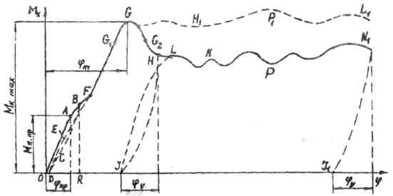

Рис. 1.46. Диаграмма кручения стебля

В начале диаграмма имеет небольшой прямолинейный участок ОА, на котором угол закручивания пропорционален крутящему моменту. При дальнейшем увеличении момента деформация растет еще быстрее (участок ABF). Если на этом участке в какой-либо точке В разгрузить стебель, то линия разгрузки будет иметь вид кривой BCD; при этом RD представляет собой упругую деформацию, a OD – остаточную деформацию стебля (для данного участка она весьма мала). Повторная нагрузка пойдет по кривой DEF. Продолжая дальше нагружать стебель, получим участок FG, где момент возрастает до некоторого значения М_{к max}, который не увеличивается или увеличивается мало при дальнейшем скручивании. Момент М_{к max} характеризует сопротивление стебля кручению.
При дальнейшем нагружении стебля крутящий момент уменьшается, после чего кривая кручения принимает пульсирующий вид без четкой закономерности. У одних стеблей крутящий момент после точки G снижается значительно (кривая GG₂HLNPN₁), у других – незначительно (кривая GH₁P₁L₁). Если в какой-либо точке Н или N₁ разгрузить стебель, то кривая разгрузки будет иметь вид HJ или N₁J₁, а повторная нагрузка пойдет по кривой типа JL. Угол φ_{у} представляет при этом упругую деформацию.
В зоне ОА весь стебель скручивается без заметных повреждений на нем. При этом образующие стебля искривляются по некоторым невидимым линиям, после снятия нагрузки стебель восстанавливается, т. е. деформация имеет место в пределах упругости. При дальнейшем увеличении крутящего момента (кривая ABF) заметных повреждений на поверхности стебля после снятия нагрузки тоже не наблюдается (это стадия перехода от упругой деформации к пластической). В зоне за точкой F (т. е. в зоне G₁GG₂) на стебле, испытывающем деформацию скручивания, появляются заметные перекосы, возможна и продольная трещина (т. е. он может расплющиться). В зонах HLN и GH₁ деформация скручивания значительна, на стебле появляется продольная трещина, и он расплющивается. Если на этом участке в какой-либо точке разгрузить стебель, то кручение, исчезнет, а стебель окажется расплющенным.
Дальнейшее кручение стебля приводит к удлинению зоны кручения на нем, образованию в наиболее слабом месте шейки, обрыву древесины и ее выпучиванию. В зоне диаграммы после точек Р и Р₁ древесина разрывается, на стеблях льна кроме этого происходит скручивание волокон, а шейка все больше выделяется. Полный разрыв связей между элементами стебля имеет место в точках N₁ и L₁. У сухих стеблей при скручивании шейка явно не выделяется (утоньшение стебля происходит на участке большой длины).
Из изложенного следует, что при кручении стебля сначала появляется деформация расплющивания и лишь затем скручивания.
Расстояние между точками зажима стебля (т. е. длина закручиваемой части стебля) влияет на протекание процесса лишь в начале кручения (участок ОА на диаграмме). В этом случае чем больше длина зажатой части, тем больше угол φ_{пр} ее закручивания в пределах упругости. В остальной части диаграммы длина закручиваемой части стебля влияет на протекание процесса кручения только в том случае, если стебель имеет цилиндрическую форму. Стебель конусной формы несмотря на то, что вся его зажатая часть находится под напряжением, скручивается в одном месте, наиболее слабом и расположенном в зоне меньшего диаметра.
Наиболее важными показателями при кручении являются момент М_{к.пр}, соответствующий пределу пропорциональности, относительный угол закручивания φ_{пр.о} = φ_{пр}/l (здесь l – расстояние между зажимами прибора, т. е. длина скручиваемой части стебля, φ_{пр} – угол закручивания стебля, соответствующий пределу пропорциональности), момент М_{к max}, соответствующий ему относительный угол закручивания φ_{mo}= φ_{m}/l (здесь φ_{m} – угол закручивания, при котором момент достигает М_{к max}) и относительный угол закручивания φ_{раз.о} = φ_{раз}/l (здесь ф_{раз} –угол поворота стебля от начала кручения до полного разрыва, соответствующего точкам N₁ и L₁ на диаграмме).
В результате обработки опытных диаграмм кручения установлены значения показателей, приведенные в табл. 1.12. Из представленных в таблице данных видно, что наибольшее сопротивление кручению имеют стебли ржи, наименьшее – стебли льна. У сухих стеблей момент М_{к max} больше, чем у свежеубранных. Для разрыва в месте скручивания стебель длиной 1 м необходимо закрутить на 10...30 оборотов.

Таблица 1.12. Показатели кручения стеблей

Вид материала | Состояние материала | Средний диаметр стеблей, мм | Значение моментов, 10^{–3} Н·м |  | Значение углов, град, на единице длины стебля
Вид материала | Состояние материала | Средний диаметр стеблей, мм | М_{к. пр} | М_{к max} | φ_{пр. о} | φ_{mo} | φ_{раз.о}
Стебли:  пшеницы | Свежеубранные | 3…4 | 2,7…3,6 | 6…7 | 0,9…1,6 | 2,8…3,8 | 34,2…57,1
Стебли:  пшеницы | Сухие | 3,4…4,4 | 28…54 | 45…91 | 1,0…1,8 | 2,1..3,9 | 23,5…51,8
ржи | Свежеубранные | 4,6…5,2 | 4,4…6,2 | 8,2…13,5 | 1,0…1,4 | 2,1…3,8 | 44,5…91,9
ржи | Сухие | 3,8…5,1 | 25…126 | 71…223 | 0,8…2,2 | 2…9 | 25,2…46,1
льна | Свежеубранные | 1,5…1,8 | 1,8…3,6 | 2,8…7,6 | 4,5…8,0 | 7,0…51,5 | 66,8…125,0
льна | Сухие | 1,2…1,6 | 9,0…13,5 | 13,5…50 | 4,4…7,0 | 53,1…56,7 | 125…195
Ботва:  картофеля | Свежеубранная | 6…9 | 25…35 | 80…120 | 2,5…3,5 | 29…44 | 29…44
свеклы | Свежеубранная | 11…14 | 4…8 | 85…95 | 1,2…2,0 | 30…39 | 30…39

Рассмотрим кручение группы материалов. На рис. 1.47 показана схема ленты из параллельных растений, зажатой по концам зажимами 1 и 2, на которые действуют противоположно направленные пары сил Р₁, Р₂ и Р₃, Р₄. Под действием этих пар сил одна часть ленты поворачивается относительно другой вокруг оси ОО на угол φ. Следует отметить, что строго параллельными стебли будут редко, возможен некоторый их перекос в укладке.

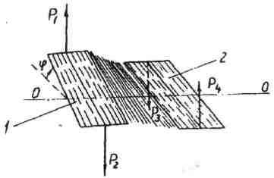
Рис. 1.47. Воздействие на ленту из параллельных стеблей
с целью кручения одной ее части относительно
другой вокруг оси ОО: 1 и 2 – зажимы

Во время поворота ленты преодолевается сопротивление, обусловленное сцеплением одних стеблей с другими или переплетением их (в местах перекрещивания, т. е. нарушения параллельности). Сцепление стеблей может иметь место и из-за сплетения их плодоножками или семенными коробочками.
Некоторые из полученных при экспериментальном исследовании диаграмм кручения, представляющих собой зависимость момента М_{к} пары сил P₁, P₂ от угла закручивания, представлены на рис.1.48.
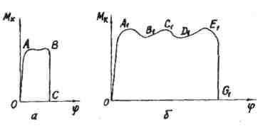
Рис. 1.48. Диаграмма кручения слоя параллельных стеблей:
а – стебли слабо сцеплены; б – стебли сильно сцеплены

При кручении слабо сцепленных стеблей момент М_{к} быстро достигает наибольшего значения (участок ОА) затем после некоторого колебания (участок АВ) происходит разрыв стебельной ленты (участок ВС). Участок ОС. соответствующий всему углу закручивания стеблей, здесь мал. Угол закручивания мало зависит от расстояния между зажимами 1 и 2 (см. рис. 1.47), поскольку разрыв ленты происходит в наиболее слабо сцепленной ее части. На значение момента М_{к} в некоторой степени влияет собственный вес поворачиваемых стеблей.
При кручении сильно сцепленных стеблей (см. рис. 1.48, б) момент М_{к} также быстро достигает большого значения (участок OA₁), затем после нескольких его колебаний в сторону увеличения и уменьшения (участок A₁B₁С₁D₁E₁) происходит разрыв стебельной массы в наиболее слабой ее части (участок E₁G₁). Участок OG₁, соответствующий всему углу закручивания стеблей, здесь значительно больше, чем в случае, диаграмма которого изображена на рис. 1.48, а. Угол закручивания также мало зависит от расстояния между зажимами 1 и 2 (см. рис. 1.47), так как разрыв ленты происходит в наиболее слабо сцепленной ее части. Угол закручивания, соответствующий участку OG₁ (см. рис. 1.48, б), зависит от числа растений на единице длины ленты и степени их сплетения (сцепления). На значение момента М_{к} влияет и собственный вес поворачиваемых растений. Сопротивление стебельной ленты кручению по схеме (см. рис. 1.47) вполне можно охарактеризовать максимальным значением момента M_{к max}, необходимым для разрушения ленты. Анализ экспериментальных данных показал, что
M_{к max} ≈ ki_{м},
где k – опытный коэффициент;
i_{м} – число стеблей на 1 м длины ленты.
При рассмотрении кручения группы параллельных стеблей вокруг оси ОО, им параллельной, следует выделить отдельно центральный стебель, ось которого совпадает с осью ОО, и периферийные стебли, которые расположены вокруг него (рис. 1.49). Кручение центрального стебля группы параллельных стеблей происходит по закономерностям, описанным выше для одиночного стебля, а кручение каждого периферийного стебля вокруг центрального состоит из ряда изгибов его элементов вокруг осей, положение которых по длине стебля меняется. При таком кручении внутри группы стеблей, в местах их соприкосновения друг с другом, действуют еще силы трения.
Схема кручения группы (слоя) беспорядочно уложенных растений, положение каждого из которых случайно, показана на рис. 1.50. Слой растений закреплен в зажимах 1 и 2, на которые действуют пары сил P₁, Р₂ и Р₃, Р₄, направленные в противоположные стороны. Под действием этих сил происходит поворот одной части слоя растений относительно другой вокруг оси ОО на угол φ. Во время поворота преодолевается сопротивление вследствие сплетения растений, сцепления их и трения между ними.

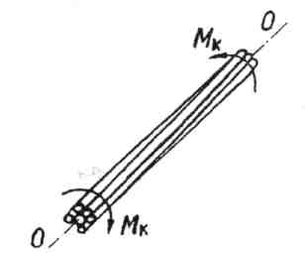

Рис. 1.49. Кручение группы параллельных стеблей

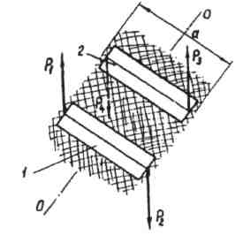

Рис. 1.50. Воздействие на слои растений с целью кручения одной
ее части относительно
другой вокруг оси ОО: 1 и 2 – зажимы

Поскольку расположение растений в слое случайное, то и диаграмма кручения таких растений носит случайный характер. Она может иметь такие виды, какие представлены на рис. 1.48, но может быть и другого вида. Сопротивление такого слоя стеблей кручению также можно охарактеризовать максимальным значением момента М_{к mах}, при котором происходит разрушение слоя растений. Этот момент зависит от высоты h и ширины а (рис. 1.50) слоя, плотности стебельной массы и расстояния между зажимами. Приближенно его определяют по формуле (при а = 0,5...1,5 м и h<1 м)
М_{к max} ≈ k₀hρ/b,
где k₀ – опытный коэффициент;
ρ – плотность стебельной массы;
b – расстояние между зажимами.
При а = 0,8...1,4 м и h<1 м k₀ = 0,02...0,08.
Сопротивление растений изгибу. Сопротивление растений изгибу изучают на маятниковых копрах с помощью динамометров-работомеров. В процессе опытов определяют также жесткость растений EJ (здесь Е – модуль упругости, J – момент инерции поперечного сечения материала относительно нейтральной оси). Для этого замеряют прогиб материала и силу, вызвавшую данный прогиб, после чего по формулам сопротивления материалов рассчитывают жесткость. Полученные в результате исследований значения приведены в табл. 1.13.

Таблица 1.13. Значения жесткости растительных материалов

Стебли различных культур | Значение жесткости, EJ, H·м² | Стебли различных культур | Значение жесткости, EJ, H·м²
Пшеница и рожь | (5…40) 10³ | Подсолнечник | 1,0…1,2
Кукуруза | 1,0…1,2 | Лен-долгунец | (1…10) 10^{–3}
Конопля | 0,1…2,0 | Трава | (5…65) 10^{–3}

Из данных таблицы видно, что растения бывают более и менее жесткие. Кроме того, существуют еще так называемые эластичные стебли, которые не выдерживают собственный вес и полегают (вика, горох).
Сопротивление стеблей отгибу определяют опытным путем по схеме, представленной на рис. 1.51.
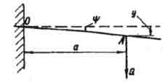
Рис. 1.51. Схема нагружения стебля с целью
определения его сопротивления отгибу
В приборе зажимают один конец стебля, на некотором расстоянии а от места крепления прикладывают силу Q и измеряют прогиб у. Опыты проводят при нагрузке (увеличение силы Q) и разгрузке (уменьшение силы Q до нуля).
Полученная при исследовании закономерность показана на рис. 1.52. Диаграмма построена как зависимость изгибающего момента М_{и} от угла ψ отгиба стебля.

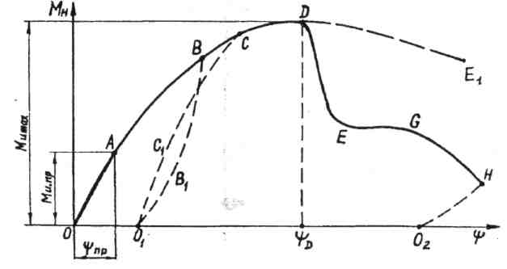

Рис. 1.52. Диаграмма отгиба стебля

Момент М_{и} и угол ψ рассчитывают по формулам
$$\begin{aligned}M_{и}=Q_{p}≈\text{Ql}\text{cos ψ}, \\ ψ=\text{arctg}\frac{y}{p}≈\text{arctg}\frac{l\text{sin ψ}}{p},\end{aligned}$$

где l – длина ОА участка стебля от места зажатия до точки приложения силы Q.
Зависимости p ≈ lcos ψ и у ≈ lsin ψ носят приближенный характер из-за искривления стебля на участке ОА. В начале диаграмма имеет небольшой прямолинейный участок ОА, где отгиб пропорционален прилагаемому моменту. При дальнейшем увеличении момента отгиб увеличивается еще быстрее (участок ABCD) и начинается перегиб (надлом) стебля около зоны его зажатия. Если на участке ABCD в какой-либо точке В стебель разгрузить, то линия разгрузки будет иметь вид BB₁O₁. Повторная нагрузка пойдет по линии О₁С₁С. Нагружая стебель далее, получаем такой его отгиб, при котором стебель деформируется под действием сравнительно небольшого момента.
Наиболее важные показатели при отгибе – момент М_{и} и угол ψ_{пр}, соответствующие пределу пропорциональности; максимальный изгибающий момент М_{и mах} и угол ψ_{D}, соответствующие положению точки D; момент М_{и1} и угол ψ₁, соответствующие положению точки E₁.
В процессе экспериментальных исследований получены значения показателей, характеризующих сопротивление стеблей различных культур отгибу (табл. 1.14). Из анализа этих данных следует, что большим сопротивлением отгибу обладают стебли зерновых и значительно меньшим – стебли льна. При исследовании отгиба стебля кукурузы установлено, что М_{и mах} = 11...31 Н·м, ψ_{D} =11…24.

Таблица 1.14. Показатели сопротивления отгибу ряда растительных материалов

Вид материала | Состояние материала | Диаметр, мм | М_{и пр}, 10⁻³ Н·м | Ψ_{пр}, град | М_{и mах},  10⁻³ Н·м | Ψ_{D}, град | М_{и1}, 10⁻³ Н·м | Ψ₁, град
Стебли:  пшеницы льна  ржи | Относительно сухие | 3…4  3…5  1,1…1,7 | 70…90  80…90  15…20 | 5…9  5…8  12…18 | 108…180  150…165  25…34 | 11…19  17…22  25…35 | –  –  – | –  –  –
Ботва:  картофеля  свеклы | Свежеубранная | 7,0…9,5  10…13 | 25…50  30…50 | 2…4  6…18 | 300…370  120…150 | 12…35  30…68 | 300…330  70…120 | 46…54  70…80

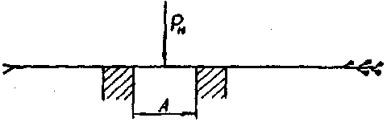

Рис. 1.53. Схема нагружения стебля с целью определения его сопротивления
изгибу и излому

Сопротивление растительных материалов прогибу определяют по схеме, изображенной на рис. 1.53. Стебель укладывают на две опоры, воздействуя на него силой посередине между опорами. Силу увеличивают до того момента, когда стебель затягивается в пространство шириной А между опорами. При этом измеряют значения силы Р и соответствующего ей прогиба f. По результатам опытов строят графики зависимости силы Р от прогиба f при одном и том же значении А. Общий вид такой диаграммы приведен на рис. 1.54.

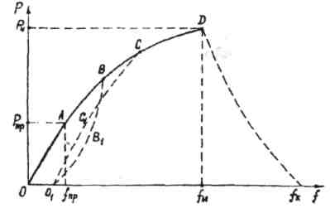

Рис. 1.54. Диаграмма прогиба стебля

В начале диаграмма имеет некоторый прямолинейный участок, на котором прогиб пропорционален прилагаемой силе. При дальнейшем увеличении силы прогиб увеличивается еще быстрее (участок ABCD). Если в какой-либо точке В разгрузить стебель, то кривая разгрузки будет иметь вид ВВ₁О₁; повторная нагрузка пойдет по линии O₁C₁C. Нагружая стебель далее, достигаем такого его прогиба, при котором стебель сплющивается, изламывается и затягивается в пространство А между опорами. Данному явлению соответствует точка D на диаграмме. Сила, приводящая к излому стебля, обозначена Р_{и}, а соответствующий ей прогиб – f_{и}. За точкой D сила Р уменьшается, а соответствующий ей прогиб увеличивается до некоторого значения f_{к} при котором стебель выдавливается из пространства шириной А.
Наиболее важные показатели при прогибе – сила Р_{пр} и прогиб f_{пр}, соответствующие пределу пропорциональности; максимальная сила Р_{и} и прогиб f_{и}.
В процессе обработки результатов проведенных опытов получены значения показателей, характеризующие сопротивление стеблей прогибу (табл. 1.15). Из этих данных видно, что сопротивление прогибу больше у стеблей зерновых. Расстояние между опорами в пределах от 10 до 50 мм мало влияет на значения показателей.
Значения силы Р_{и}, которую можно назвать силой излома стеблей, нужно учитывать при проектировании уборочных машин. Стебли, слабо сопротивляющиеся излому, легко наматываются на вращающиеся детали машин, что может привести к нежелательным последствиям.
При обобщении результатов исследований получены значения силы излома для некоторых растительных материалов (табл. 1.16).

Таблица 1.15. Показатели, характеризующие сопротивление прогибу ряда
растительных материалов

Вид материала | Состояние материала | Расстояние А, мм | Диаметр, мм | Р_{пр}, Н | f_{пр}, мм | Р_{и}, Н | f_{и}, мм
Стебли:  пшеницы | Относительно сухие | 10  50  150 | 4.1…4.3  4,0…4,7  3,5…4,2 | 3,0…6,0  4,0…7,3  2,5…4,0 | 0,1…0,2  0,4…0,8  10,0…12,5 | 7,8…16,4  5,1…16,3  3,0…4,5 | 1,6…1,9  1,7…2,0  18…20
ржи | Относительно сухие | 10  50 | 3,5…4,4  2,9…5,1 | 4,4…6,0  3,0…5,8 | 0,2…0,7  0,5…0,8 | 5,9…12,3  4,5…10,3 | 1,5…1,7  1,5…2,1
льна | Относительно сухие | 10  50 | 1,3…1,8  1,3…1,6 | 2,9…6,5  1,3…2,2 | 0,3…0,4  1,1…1,2 | 3,8…7,6  1,3…2,3 | 1,1…1,2  1,9…1,9
Ботва:  картофеля | Свежеубранная | 200 | 7,0…9,5 | 0,1…0,7 | 1…2 | 5…8 | 30…62
свеклы | Свежеубранная | 150 | 10…12 | 0,1…0,6 | 2…21 | 2,2…2,5 | 28…90

Из анализа представленных данных следует, что сила излома у стеблей кукурузы значительно выше, чем у других стеблей, причем эта сила больше в нижней части стебля и меньше в верхней его части. При проведении опытов прогиб стебля кукурузы находился в пределах 15…35 мм.

Таблица 1.16. Сопротивление излому растительных материалов

Культура | Место прогиба стеблей | Значение силы излома Р_{и}, Н
Кукуруза | Нижняя часть | 300…500
Кукуруза | Середина | 200…350
Кукуруза | Верхняя часть | 150…250
Пшеница | Нижняя часть | 0,75…8,0
Пшеница | Верхняя часть | 0,3…2,5
Лен-долгунец | Свежевытеребленные:  нижняя часть | 0,2…7,0
Лен-долгунец | середина | 0,1…5,0
Лен-долгунец | верхняя часть | 0,03…0,15
Лен-долгунец | Сухие:  нижняя часть | 1,0…18
Лен-долгунец | верхняя часть | 0,5…9,0
У стеблей кукурузы среднее усилие излома плодоножки составляет 40 Н при влажности 73 % и 19 Н при влажности 12 %, а у основания початка – соответственно 41 и 23 Н. Среднее усилие на излом плодоножки диаметром 15 мм равно 30 Н, а при диаметре 35 мм – 190 Н. Прочность плодоножки на изгиб в несколько раз меньше прочности на разрыв. Среднее значение силы излома зеленых стеблей кукурузы составляет 300 Н, а сухих – 260 Н.
Для разных сортов пшеницы сила излома стебля при расстоянии между опорами 100 мм находится в пределах 2,5...7,0 Н. Наиболее слабым местом стебля при изгибе являются узлы. На сопротивление излому стеблей существенно влияет их влажность.
Изгиб группы параллельно уложенных стеблей в плоскости, им параллельной (рис. 1.55), в значительной степени аналогичен изгибу, представленному на рис. 1.53. Разница заключается лишь в том, что число стеблей больше единицы, и при их прогибе в пространстве между опорами на взаимодействующих (контактирующих) поверхностях стеблей действуют силы трения, вследствие чего процесс усложняется.

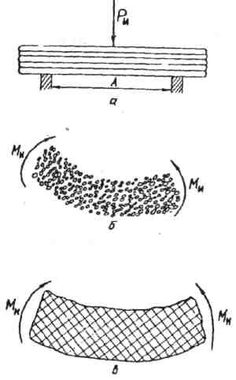

Рис. 1.55. Схемы изгиба группы растительных материалов:
а и б – параллельно уложенные материалы;
в – произвольно уложенные материалы
В данном случае также необходимо знать зависимость силы Р_{и,} вызывающей излом группы растений, от расстояния А. Если бы не силы трения, действующие на контактирующих поверхностях стеблей при их изгибе, то при определении силы Р_{и} для группы стеблей можно было бы воспользоваться данными для единичного стебля, умножив значение силы Р_{и} для единичного стебля на число стеблей, но при наличии сил трения такой расчет справедлив лишь с известным приближением.
При изгибе группы (слоя) параллельных стеблей в плоскости, им перпендикулярной (рис. 1.55, б), под действием изгибающего момента М_{и} происходит поворот одной части стеблей относительно другой.
Такая деформация слоя материалов толщиной до 20 см осуществляется при небольших значениях изгибающего момента. Также при небольших значениях момента М_{и} осуществляется поворот (изгиб) одной части слоя произвольно расположенных растений относительно другой части слоя (рис. 1.55, в), если толщина слоя менее 20 см, а ширина менее 1 м. При толщине и ширине слоя соответственно больше 20 см и 1 м необходимое для изгиба значение момента М_{и} увеличивается.
Следует отметить, что на положение стеблей при их изгибе по схемам, изображенным на рис. 1.55 б и в, влияет не только значение момента М_{и}, но и собственный вес стеблей.
Прочность скирд, копен, стогов и шатров. Копны, стога и скирды сена и соломы, а также шатры льна или конопли не должны разрушаться. Определена прочность стога, образованного в результате наслаивания порций сена или соломы от земли до высоты Н. При формировании стога слои укладывали один на другой без дополнительного уплотнения. Приняты следующие допущения: стог имеет форму параллелепипеда; растительные материалы равномерно заполняют объем параллелепипеда, т. е. плотность материала одинаковая по всему объему.
Выделено горизонтальное сечение ABCD стога на расстоянии х от его верхней плоскости (рис. 1.56, а). Это сечение является главной площадкой, так как на перпендикулярную ему боковую плоскость стога действуют силы напряженного состояния материала.
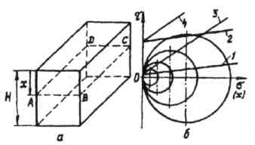

Рис. 1.56. Схема стога в виде параллелепипеда (а)
и диаграмма, иллюстрирующая условия его равновесия (б)

Напряженное состояние материала, определяемое понятием связанности (сцепления) материала, можно рассматривать с учетом сопротивления частиц смещению (сдвигу) друг относительно друга.
Понятие сцепления материала связано с гипотезой его состояния предельного равновесия, разработанной О. Мором. В соответствии с этой гипотезой напряженное состояние исследуют с помощью графического метода, строя круг напряженного состояния треугольной призмы (рис. 1.57).

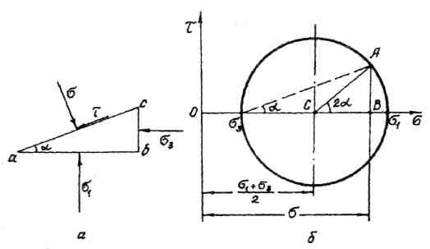
Рис. 1.57. Построение круга Мора: а – треугольная призма; б – круг Мора

Допуская, что две площадки граней аb и bc призмы (рис. 1.57, а) являются главными, действующие на них полное и нормальное напряжения совпадают по значению и направлению, а касательное напряжение отсутствует. Пусть главные напряжения, действующие на эти площадки (грани) аb и bc, будут σ₁ и σ₃, а на третью грань ас, отклоненную от грани аb на угол α, действует нормальное σ и касательное τ напряжения. Для равновесного состояния призмы после необходимых расчетов получим
$τ=\sqrt{{\left(\frac{σ_{1}−σ_{3}}{2}\right)}^{2}−{\left(σ−\frac{σ_{1}+σ_{3}}{2}\right)}^{2}}$;
$σ=\frac{σ_{1}+σ_{3}}{2}+\frac{σ_{1}−σ_{3}}{2}\text{cos 2α}$; $τ=\frac{σ_{1}−σ_{3}}{2}\text{sin 2α}$.
Эти уравнения представляют окружность, построенную в системе координат τ–σ с центром на оси σ на расстоянии (σ₁ +σ₃)/2 от начала координат (см. рис. 1.57). Таким образом, круг Мора представляет собой графическую зависимость касательного напряжения от нормального.
Если эту схему, иллюстрирующую плоское напряженное состояние треугольной призмы, применить к стогу, то σ₃ = 0, а напряжение σ₁ действует в вертикальном направлении, сжимая материал. Напряжение σ₁ = gxρ (здесь g – ускорение свободного падения, ρ – плотность материала). Зная главное напряжение σ₃ (оно равно нулю) и σ₁, можно построить круги напряжений (круги Мора). Поскольку σ₁ пропорционально х, то чем больше х, тем больше σ₁. Поэтому по горизонтальной оси круга можно отложить не только σ, но и х (см. рис. 1.56).
Для определения условий, при которых стог находится в непредельном или предельном равновесии, на рис. 1.56, б построены также графические зависимости касательного напряжения τ от нормального σ:
τ =τ_{o} + σ tg φ₀, (1.21)
где τ_{o} – начальное касательное напряжение (при σ = 0);
φ₀ – угол внутреннего трения.
Зависимости τ от σ построены для следующих вариантов их значений: а) τ₀ и φ₀ малы; б) τ₀ значительно, φ₀ мало; в) τ₀ мало, φ₀ значительно; г) τ₀ и φ₀ значительны. Это соответственно прямые 1, 2, 3 и 4.
Из представленных данных следует, что при малых значениях τ₀ стог находится в равновесии. При больших значениях τ₀ и малых значениях φ₀ в непредельном равновесии находится верхняя часть стога. В случае больших значений τ₀ и φ₀ есть уверенность в том, что весь стог находится в непредельном равновесии.
Если скирда находится под воздействием бокового ветра, то возникает опасность ее опрокидывания или сноса. На рис. 1.58 изображены скирда в виде параллелепипеда и силы, действующие на нее. Пусть ветер действует на скирду слева и дополнительно обдувает ее верхнюю часть. Пусть это воздействие характеризуется равномерно распределенным боковым давлением q_{б} и касательным давлением q_{в} на верхней части скирды.

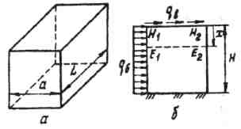
Рис. 1.58. Изображение скирды (а) и схема
обдува ее поперечного сечения (б)

Выделим некоторое горизонтальное сечение скирды E₁E₂ на расстоянии х от верхнего ее уровня. Через L и а обозначим длину и ширину скирды. Общая сила действия ветра на выделенный объем E_{l}H₁H₂E₂
q_{б} = xL + q_{в}aL = L(q_{б}x + q_{в}a).
Если эта сила равна или больше силы, необходимой для сдвига рассматриваемого объема, то выделенный объем может быть снесен. В соответствии с формулой (1.18) сила, необходимая для сдвига выделенного объема по сечению Е₁Е₂
τаL = aL(τ₀ +σtg φ₀),
где τ – напряжение сдвига.
Опасность сноса объема Е₁Н₁Н₂Е₂ исключается, если выполняется неравенство
L(q_{б}x+aq_{в})<aL(τ₀ + σtg φ₀). (1.22)
Напряжение сжатия σ = gxρ (здесь g – ускорение свободного падения; ρ – плотность). Подставив данное выражение в неравенство (1.22) и сократив обе его части на L, получим
q_{б}x + aq_{в}<a(τ₀+gxρtg φ₀). (1.23)
При данном условии объем скирды высотой х не будет сдвинут относительно ее нижней части. Из условия (1.23) находим, что слой материала высотой
$x<\frac{a(τ_{0}−q_{в})}{q_{б}−ag\text{ρtg }ϕ_{0}}$ (1.24)
не будет снесен ветром. Снос возможен при высоте х, равной или больше правой части соотношения (1.24). Следовательно, чем больше τ₀, тем больше правая часть неравенства (1.24), т. е. тем больше вероятность сохранения прочности скирды.
Для увеличения прочности скирд и показателя сцепления τ₀ во время формирования скирд материал уплотняют. В то же время под действием касательного давления q_{в} возможны сдвиг и снос отдельных слоев в верхней части поверхности скирды, где τ₀ и φ₀ малы.
Сопротивление материалов измельчению. Измельчение материалов – это часто применяющаяся в сельскохозяйственном производстве операция. В результате измельчения кормов образуется множество частиц с большой общей площадью поверхности, что способствует после их скармливания животным ускорению пищеварения и повышению усвояемости питательных веществ. Измельчение характеризуется образованием дополнительных поверхностей материала в результате его разрушения.
При разрушении материала совершается определенная работа. Механика разрушения твердых тел сводится к следующему.
В твердом теле имеются микро- и макротрещины, распределенные внутри тела и частично выходящие на поверхность. Внутри тела могут быть и инородные включения, нарушающие его структуру. Из физики твердого тела известно, что из-за таких дефектов сопротивление тела разрушению снижается в 100...1000 раз в сравнении с сопротивлением идеально твердого тела с ненарушенной структурой.
При приложении к материалу внешних сил его разрушение происходит сначала по наиболее слабым сечениям. В результате этого получаются обломки, содержащие меньше слабых мест, т. е. более прочные. Таким образом, следствием разрушения является упрочнение материала.
При резании кусков материала внешние силы их деформируют, в некоторой части их объема при этом увеличиваются размеры и число дефектов. Когда достигается высокая концентрация дефектов, в теле возникает трещина с размерами, превышающими критические, и тело разрушается.
Затрачиваемая на разрушение работа частично расходуется на деформацию кусков материала и рассеивается в окружающем пространстве в виде теплоты и звука; расходуется работа также на образование вновь обнажаемых поверхностей. Рассеиваемая в виде теплоты и звука энергия незначительна.
Способы измельчения материалов представлены схематически на рис.1.59. Наиболее распространенными являются следующие: раздавливание, разламывание, резание, истирание, удар.

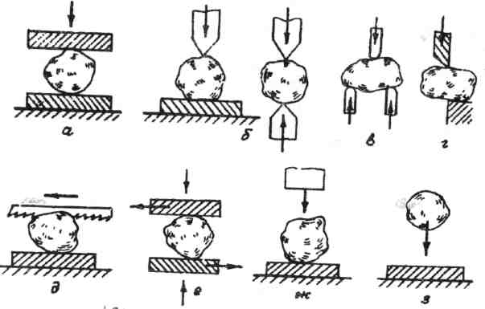

Рис. 1.59. Способы измельчения материалов: а – раздавливание;
б – раскалывание; в – разламывание; г – резание; д – распиливание; е – истирание; ж – стесненный удар; з – свободный удар

Существует несколько теорий измельчения. Основные из них следующие: объемная, разработанная немецким ученым Ф. Киком (1885); поверхностная, разработанная немецким профессором П. Риттингером (1867); обобщенная, созданная советским ученым П. А. Ребиндером (1928).
Согласно объемной теории работа, затрачиваемая на измельчение, прямо пропорциональна объему или массе деформируемой части тела. Согласно поверхностной теории затрачиваемая на измельчение работа прямо пропорциональна вновь образовавшейся при измельчении поверхности. Обобщенная теория измельчения учитывает положения и объемной, и поверхностной теорий.
Расчеты затрат энергии по формулам объемной и поверхностной теорий позволяют получить лишь приближенные значения этих затрат. Использование для расчетов уравнения, выражающего обобщенную теорию, также не позволяет получить затраты энергии из-за того, что значения некоторых величин, входящих в уравнения, не поддаются численному выражению.
Наиболее целесообразно затраты энергии на измельчение материалов рассчитывать по формуле, предложенной профессором С. В. Мельниковым (1952):
$А_{\text{изм}}=с_{\text{пр}}[c_{v}{\text{lgλ}}^{3}+c_{s}(λ−1)]$, (1.25)
где А_{изм} – удельная работа измельчения, Дж/кг;
с_{пр} – безразмерный коэффициент, учитывающий влияние неучтенных факторов и зависящий от принципа действия рабочих органов измельчителя и его конструктивных особенностей;
с_{v} – работа упругих деформаций, отнесенная к единице массы материала, Дж/кг;
λ – степень измельчения;
с_{s} – работа, затрачиваемая на образование новых поверхностей при измельчении и отнесенная к единице массы материала, Дж/кг.
Степень измельчения материалов сферической формы
λ = D/d,
где D – средний диаметр частицы до измельчения;
d – средний диаметр частицы после измельчения.
Для материалов кубической или вытянутой формы
λ = L/l,
где L – средняя длина ребра частицы до измельчения;
l – средняя длина ребра частицы после измельчения.
Значения показателей с_{пр}, с_{v} и c_{s} для различных материалов при влажности 14 % указаны в табл. 1.17. Если же у материала другая влажность, то значение удельной работы А_{изм}, определенное по формуле (1.25), следует умножить на поправочный коэффициент c_{w} = l + l,07(W –14), где W – относительная влажность материала в процентах.

Таблица 1.17. Значения показателей к формуле работы измельчения

Измельчаемый материал | С_{пр} | С_{v}, кДж/кг | С_{s}, кДж/кг
Сено:  люцерновое | 0,7…0,9 | 0,23 | 2,30
клеверное | 0,7…0,9 | 0,11 | 1,10
из разнотравья | 0,7…0,9 | 0,24 | 2,40
Солома:  ржаная | 0,7…0,9 | 0,12 | 1,20
ячменная | 0,7…0,9 | 0,12 | 1,30
Свежескошенная трава:  люцерна | 0,7…0,9 | 0,20 | 2,00
клевер | 0,7…0,9 | 0,10 | 1,10
разнотравье | 0,7…0,9 | 0,19 | 1,90
Ячмень | 1,2±0,30 | 8,50 | 7,50
Овес (без пленки) | 5,0±1,50 | 2,34 | 1,96
Рожь | 1,4±0,35 | 8,40 | 6,40
Пшеница | – | 4,60 | 8,15
Горох | – | 10,70 | 3,66

Опытные исследования показали, что нагрузка, необходимая для разрушения зерен кукурузы, увеличивается по мере созревания зерен и составляет 1,0...4,3 МПа.
2. РЕЖУЩИЕ АППАРАТЫ ДЛЯ СКАШИВАНИЯ
СТЕБЕЛЬЧАТЫХ КОРМОВЫХ КУЛЬТУР

2.1. Основы теории резания лезвием

Разделению материала на части под воздействием лезвия предшествует процесс предварительного сжатия им материала до возникновения на его кромке разрушающего контактного напряжения σ_{р}. Момент возникновения последнего определяется значением усилия Р_{кр}, прикладываемого к ножу и преодолевающего ряд сопротивлений различного происхождения, возникающих в материале. В большинстве случаев при резании однородных упруговязких материалов усилие Р_{кр}, при котором завершается процесс сжатия материала и начинается его резание, является максимальным из всех усилий, возникающих в процессе резания. Условия, при которых усилие резания принимает величину Р_{кр}, являются критическими, что позволяет именовать его критическим усилием резания.
Указанное усилие становится наиболее важным объектом исследований процесса резания.
При рассмотрении взаимодействия лезвия с материалом принимаем рассуждения, высказанные профессором Н. Е. Резником.
При углублении лезвия в слой материала толщиной h (рис. 2.1, a) на величину h_{сж}, когда на его режущей кромке возникает разрушающее контактное напряжение σ_{р}, начинается процесс резания.
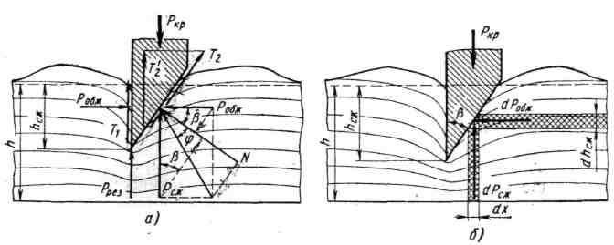

Рис. 2.1. Силовое взаимодействие лезвия с материалом:
а – сопротивления, возникающие при внедрении лезвия в материал;
б – схема к определению усилий Р_{сж} и Р_{обж}

На нож действуют следующие силы: Р_{рез} – сопротивление разрушению материала под кромкой лезвия, направленное вверх; Р_{обж} – силы обжатия материалом, имеющие горизонтальное направление и действующие на боковые грани лезвия (возникают от расширения слоя материала, вызванного внедрением в него клина лезвия); Р_{сж} – сопротивление слоя сжатию фаской лезвия, направленное вверх.
Таким образом, на фаску лезвия действует сила N, являющаяся суммой проекций сил Р_{обж} и Р_{сж} на направление нормали:
N = Р_{сж} sin β + Р_{обж} cos β.
От нормальной силы N на фаске лезвия возникает сила трения
Т₂ = Nf,
где f = tg φ – коэффициент трения массы о материал лезвия;
φ – угол трения.
Силу N можно выразить через угол трения:
$N=\sqrt{P_{\text{обж}}^{2}+P_{\text{сж}}^{2}}\text{cos}ϕ$.
Аналогичная сила трения T₁ возникает на другой грани лезвия от силы Р_{обж}:
T₁ = P_{обж}f.
Сила Т₁ направлена вертикально вверх, а Т₂ – под углом β наклона фаски. Вертикальная проекция силы Т₂ равна:
Т₂'=Т₂cos β.
Подставив значение N, получим
$T_{2}^{'}=f(P_{\text{сж}}\frac{1}{2}\text{sin 2β}+P_{\text{обж}}{\text{cos}}^{2}\text{ β})$.
В момент начала резания критическая сила Р_{кр}, приложенная к ножу, должна преодолеть сумму всех сил, действующих в вертикальном направлении, т. е.
Р_{кр} = Р_{рез} + Р_{сж}+ Р_{обж} + Т₁ + Т₂. (2.1)

Силу Р_{рез} можно определить как произведение площади кромки лезвия F_{кр} на разрушающее контактное напряжение σ_{р}:
Р_{рез} = F_{кр}σ_{р} = δΔlσ_{р}, (2.2)
где δ – толщина лезвия;
Δl – длина лезвия.
Разрушающее контактное напряжение σ_{р} является параметром, присущим данному виду материала, и определяется экспериментально (табл. 2.1).
Зависимость величин сил Р_{сж} и Р_{обж}, входящих в выражение (2.1), от других параметров процесса аналитически можно определить, рассмотрев действие элементарных сил dР_{сж} и dР_{обж} (рис. 2.1, б) на фаску лезвия при внедрении ее в слой массы со стороны элементарных вертикального и горизонтального столбиков, выделенных из слоя.
Относительное сжатие ε_{сж} любого вертикального столбика в пределах фаски на расстоянии х от вершины лезвия
$ε_{\text{сж}}=\frac{h_{{\text{сж}}_{х}}}{h}$. (2.3)
Для упрощения задачи примем допущение, что
$ε_{\text{сж}}=\frac{σ}{Е}$.
Как будет видно в дальнейшем, зависимость между величинами ε и σ в пределах предварительного сжатия материала h_{сж} внешне, на основе экспериментов, подчиняется указанному закону. Однако нетрудно убедиться, что пропорциональность здесь выдерживается только для зависимости силы Р_{сж} от относительного сжатия ε_{сж}. Рост же напряжения
$$σ=\frac{Р_{\text{сж}}}{F}$$
с увеличением ε_{сж} отстает от роста силы Р_{сж} вследствие того, что с внедрением лезвий в слой при условии $h_{\text{сж}}<\frac{b}{\text{tg }β}$ (где b – толщина ножа) площадь F_{x}, на которую действует сила Р_{сж}, растет по закону

$F_{x}=Δ{\text{lh}}_{\text{сж}}\text{tg β}$.

Таким образом, если силу Р_{сж} относить к площади F_{x}, то зависимость между ε_{сж} и σ подчиняется не закону пропорциональности, а степенному закону, который применим для большинства упруго-вязких материалов. Поскольку в данном случае задачей является выявление закономерности изменения Р_{сж} в зависимости от относительного сжатия ε_{сж}, в качестве напряжения принимаем отношение Р_{сж} к первоначальной площади. Указанное допущение в этом случае сводится к тому, что в выражении степенной зависимости
$ε_{\text{сж}}Е=σ^{n}$ (2.4)
принимаем показатель степени п = 1, хотя п ≠ 1.

Таблица 2.1. Параметры растительных материалов, характеризующие их физико-механические свойства
(по Н. Е. Резнику)

Материал | Характеристика материала | Модель деформации Е, кгс/мм² | Коэффициент Пуассона µ | Коэффициент трения материалов по стали f |  | Разрушающее контактное напряжение σ_{р}, кгс/мм² | Критическое усилие резания Р_{кр}, кгс |  | Коэффициент изностного действия обрабатываемого материала на лезвие ξ
 |  |  |  | статический | динамический | Разрушающее контактное напряжение σ_{р}, кгс/мм² | расчетное | экспериментальное
1 | 2 | 3 | 4 | 5 | 6 | 7 | 8 | 9 | 10
Кукуруза | Стебель | 3,3–3,5 | 0,00775–0,0374 | 0,52–0,54 | 0,41–0,47 | 1,41–1,81 | 8,11–10,30 | 7,2–8,0 | 0,122–0,127
Кукуруза | Слой | 3,45–3,71 | 0,0394–0,071 | 0,52–0,54 | 0,41–0,47 | 1,62–1,97 | 8,05–10,10 | 8,1–9,3 | 0,122–0,127
Подсолнечник | Стебель | 4,0–4,5 | 0,0011–0,068 | 0,76–0,80 | 0,52–0,54 | 1,73–1,98 | 8,70–10,26 | 8,1–9,3 | 0,141–0,148
Подсолнечник | Слой | 4,21–4,60 | 0,04 | 0,76–0,80 | 0,52–0,54 | 1,8–2,1 | 7,3–11,2 | 8,86–10,05 | 0,141–0,148
Пшеница | Стебель | 5–7 | 0,008–0,09 | 0,37–0,40 | 0,49–0,53 | 0,98–1,10 | 4,83–5,40 | 5,15–6,40 | 0,11–0,16
Пшеница | Слой | 6–8 | 0,03–0,155 | 0,37–0,40 | 0,49–0,53 | 1,10–1,30 | 5,30–6,41 | 5,7–6,8 | 0,11–0,16
Рожь  103 | Стебель | 5,5–6,8 | 0,0084–0,079 | 0,36–0,39 | 0,47–0,50 | 1,05–1,30 | 4,91–1,30 | 4,91–5,65 | 0,091–0,105
Рожь  103 | Слой | 6,0–8,2 | 0,032–0,162 | 0,36–0,39 | 0,47–0,50 | 1,15–1,42 | 1,15–1,42 | 6,15–6,98 | 0,091–0,105
Тростник для целлюлознобумажного производства | Стебель | 20–21 | 0,0046–0,025 | 0,75–0,81 | 0,51–0,60 | 1,94–2,66 | 11,37–14,6 | 9,12–10,80 | 0,98–1,20
Тростник для целлюлознобумажного производства | Слой | 21,7–24,0 | 0,007–0,03 | 0,75–0,81 | 0,51–0,60 | 2,10–2,98 | 8,90–11,60 | 9,8–11,7 | 0,98–1,20
Лен | Стебель | 18–22 | 0,0047–0,10 | 0,47–0,69 | 0,36–0,80 | 1,7–2,1 | 9,50–11,38 | 9,10–10,50 | 0,126–0,136
Лен | Слой | 18,0–23,6 | 0,0098–0,11 | 0,47–0,69 | 0,36–0,80 | 1,9–2,2 | 10,4–12,1 | 10,8–11,9 | 0,126–0,136
Конопля | Стебель | 18–22 | 0,0031–0,094 | 0,51–0,59 | 0,47–0,49 | 1,95–2,53 | 9,66–12,32 | 9,7–10,9 | 0,12–0,139
Конопля | Слой | 18–24 | 0,0097–0,105 | 0,51–0,59 | 0,47–0,49 | 2,03 | 9,35–2,71 | 10,95–12,40 | 0,12–0,139

Окончание табл. 2.1

1 | 2 | 3 | 4 | 5 | 6 | 7 | 8 | 9 | 10
Солома пшеничная | Стебель | 26–29 | 0,0026–0,056 | 0,33–0,39 | 0,26–0,28 | 2,05–2,91 | 9,7–11,5 | 9,35–10,40 | 0,220–0,235
Солома пшеничная | Слой | 27–31 | 0,004–0,061 | 0,33–0,39 | 0,26–0,28 | 2,30–3,05 | 3,80–3,05 | 10,5–11,8 | 0,220–0,235
Сено | Стебель | 22–27 | 0,001–0,104 | 0,35–0,39 | 0,48–0,58 | 1,96–2,60 | 9,68–2,60 | 9,24–12,40 | 0,194–0,210
Сено | Слой | 22,8–28,0 | 0,004–0,12 | 0,35–0,39 | 0,48–0,58 | 1,99–2,97 | 1,99–2,97 | 10,8–12,0 | 0,194–0,210
Трава | Стебель | 1,8–2,3 | 0,02–0,14 | 0,34–0,92 | 0,56–0,80 | 0,93–1,27 | 4,40–5,37 | 4,7–5,8 | 0,079–0,084
Трава | Слой | 1,93–2,50 | 0,061–0,183 | 0,34–0,92 | 0,56–0,80 | 0,98–1,50 | 5,30–6,21 | 5,67–6,40 | 0,079–0,084
Вико-овес | Слой | 3,6–3,8 | 0,085–0,116 | 0,33–0,35 | 0,28–0,31 | 0,90–1,15 | 4,70–5,81 | 1,95–5,40 | 0,080–0,095
Древесина | – | 1000–1500 | 0,104–0,51 | 0,78–0,82 | 0,51–0,79 | 1,90–4,89 | 3,2–74 | 2,7–70 | 0,86–0,97

104
Тогда элементарную силу сжатия dP_{сж}, действующую со стороны столбика площадью dF, длиной, равной единице, и шириной dx, можно представить в виде
${\text{dP}}_{\text{сж}}={Eε}_{\text{сж}}{\text{dh}}_{\text{сж}}\text{tg β}$.
Подставив значение ε_{сж}, получим
${\text{dP}}_{\text{сж}}=E\frac{h_{{\text{сж}}_{х}}}{h}{\text{dh}}_{\text{сж}}\text{tg β}$;
$Р_{\text{сж}}=\frac{Е}{h}\text{tg β}\int_{0}^{h_{\text{сж}}}{h_{{\text{сж}}_{{}_{х}}}}{\text{dh}}_{\text{сж}}=\frac{E}{2h}h_{\text{cж}}^{2}\text{tg β}$. (2.5)
Таким образом, необходимая сила Р_{сж} для сжатия слоя фаской ножа находится в квадратичной зависимости от величины h_{сж} и графически представляет собой квадратичную параболу.
Если в горизонтальном направлении относительная деформация равна ε₁, то элементарная сила обжатия
dP_{обж} = ε₁Еdh_{сж}.
Но относительную деформацию ε₁ в горизонтальном направлении можно выразить через относительную деформацию в вертикальном направлении известной зависимостью
ε₁ = ε_{сж}µ, (2.6)
где µ – коэффициент Пуассона.
Для упруговязких материалов, незначительно уплотненных и при небольших напряжениях, которые возникают под давлением фаски лезвия, µ = 0,08÷0,3 (табл. 2.1). Деформации в поперечном направлении здесь поглощаются главным образом за счет уплотнения материала в слое.
Подставляя значение ε_{сж} из выражения (2.3) в выражение (2.6), получим
$ε_{1}=μ\frac{h_{{\text{сж}}_{х}}}{h}$.
Элементарная сила, действующая со стороны горизонтального
столбика,
${\text{dP}}_{\text{обж}}=ε_{1}{\text{Edh}}_{\text{сж}}=μ\frac{h_{{\text{сж}}_{х}}}{h}{\text{Edh}}_{\text{сж}}$.
105
Сила, обжимающая фаску,
$Р_{\text{обж}}=μ\frac{Е}{h}\int_{0}^{h_{\text{сж}}}{h_{{\text{сж}}_{х}}}{\text{dh}}_{\text{сж}}=μ\frac{E}{2}\frac{h_{\text{сж}}^{2}}{h}$.
Если учесть, что коэффициент Пуассона имеет малые значения, можно сказать, что Р_{обж} составляет незначительную долю от величины Р_{сж}.
Подставляя значения всех сил, противодействующих Р_{кр}, получим значение последней для лезвия длиной Δl = 1:
$$Р_{\text{кр}}={\text{δσ}}_{р}+\frac{Е}{2}\frac{h_{\text{сж}}^{2}}{h}\text{tg β}+\frac{f\text{μE}}{2}\frac{h_{\text{сж}}^{2}}{h}+$$
$$+f(\frac{{\text{Eh}}_{\text{сж}}^{2}}{4h}\text{tg β sin 2β}+\frac{μE}{2}\frac{h_{\text{сж}}^{2}}{h}{\text{cos}}^{2}\text{ β})$$
или, преобразуя, будем иметь
$Р_{\text{кр}}={\text{δσ}}_{р}+\frac{Е}{2}\frac{h_{\text{сж}}^{2}}{h}[\text{tg β}+f{\text{sin}}^{2}\text{ β}+μ(f+{\text{cos}}^{2}\text{ β})]$. (2.7)
Данное выражение имеет некоторые погрешности, обусловленные принятыми выше допущениями линейной связи σ = f(ε_{сж}). При условии n ≠ 1 в выражении (2.4) значение усилия Р_{сж} должно определяться на следующем основании:
${\text{dP}}_{\text{сж}}=\sqrt[n]{\frac{E}{h}(h_{\text{сж}}−\frac{x}{\text{tg β}})}\text{dx}$;

$$P_{\text{сж}}=\int_{0}^{h_{\text{сж}}\text{tg β}}{[\frac{E}{h}}(h_{\text{сж}}−\frac{x}{\text{tg β}})]^{\frac{1}{n}}\text{dx}$$
и, следовательно,
$P_{\text{сж}}=\frac{1}{1+\frac{1}{n}}(\frac{E}{h})^{\frac{1}{n}}h_{\text{сж}}^{1+\frac{1}{n}}\text{tg β}$. (2.8)
Наиболее важным следствием из выражений (2.5) и (2.8) является то, что усилие Р_{сж} находится в сложной зависимости от h_{сж}, т. е. от величины внедрения лезвия в материал, при которой на его режущей кромке возникает разрушающее напряжение σ_{р}. Функция P_{сж} = f(h_{сж}) при п = 1 согласно выражениям (2.5) и (2.8) представляет собой квадратичную параболу, а при n < 1 – параболическую кривую высшего порядка. Соответственно формула (2.8) для рассмотренных условий изменит свое выражение усилия Р_{обж}, что в конечном счете усложнит выражение (2.7) для Р_{кр}. В принятом же виде Р_{кр} весьма иллюстративно характеризует основную взаимосвязь между наиболее важными конструктивными (β, δ), физико-механическими (Е, µ, f, σ_{р}) и некоторыми режимными (h, h_{сж}) параметрами, управляющими процессом резания.
Учитывая то, что при использовании выражения (2.7) для определения величины Р_{кр} оперируют локальным значением модуля деформации, не следует усложнять это выражение учетом закономерности Е_{л}, (2.8) и соответствующим выражением Р_{обж}. По той же причине – упрощение основного аналитического выражения (2.7) взаимодействия лезвия с материалом – рассмотрен случай однофаскового лезвия. Этот случай является наиболее частым, так как в подавляющем числе типов режущих аппаратов лезвие работает в паре с противорежущим элементом; применение двухфасковых лезвий в паре с противорежущими элементами нерационально.
На современном этапе развития теории резания лезвием в качестве одной из важных задач должно стать изыскание методов определения тех свойств материалов, которые в наибольшей мере влияют непосредственно на процесс резания.
Среди прочих физико-механических свойств кормовых стебельчатых культур для режущих аппаратов кормоуборочных машин важнейшим является толщина стеблей на высоте среза. По этому свойству и структуре стеблей кормовые культуры разделяют на три основные группы: толстостебельные, тонкостебельные и травянистые. Культуры каждой из указанных групп предъявляют особые требования к режущим аппаратам машин.
К толстостебельным культурам, широко распространенным в хозяйствах, относятся кукуруза, подсолнечник, менее распространенным земляная груша (топинамбур).
К тонкостебельным относятся люпин, сорго, чумза, их которых наибольшее распространение получил люпин.
В группу травянистых культур входит большинство сеяных и дикорастущих трав, бобовых и злаковых растений, имеющих главным образом упругие трубчатые стебли. Сюда же относятся и другие кормовые культуры с толщиной стеблей на высоте среза не более 8 мм.
В связи с многообразием физико-механических свойств кормовых культур для их скашивания предназначены машины с различными режущими аппаратами: сегментно-пальцевыми, сегментными, роторными, ротационными, ручьевыми аппаратами сплошного среза толстостебельных культур.

2.2. Сегментно-пальцевые и сегментные режущие аппараты

Травянистые культуры хорошо скашиваются сегментными режущими аппаратами, имеющими поступательно-возвратное движение. Такими аппаратами оснащают обычные травяные косилки и жатвенные аппараты зерноуборочных жаток и комбайнов. Сегментно-пальцевые режущие аппараты с момента появления в начале девятнадцатого века получили всестороннее развитие, достаточно подробно изучены теоретически, экспериментально и воплощены в большое количество разнообразных конструкций машин.
Сегментно-пальцевый аппарат (рис. 2.2) состоит из двух основных рабочих деталей: пальцев 1 с вкладышами и сегментов 2.

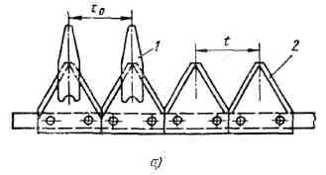
Рис. 2.2. Схема режущего аппарата

По соотношению параметров (S – ход сегмента за пол-оборота кривошипа, t – расстояние между осями двух соседних сегментов, t_{o} – расстояние между осями двух соседних пальцев) различают режущие аппараты четырех основных типов: нормального резания (s = t = t₀), среднего резания (s = t = αt₀, где 2>α>1), низкого резания (s = t = 2t₀) и с двойным пробегом сегментов (s = 2t = 2t₀). Каждый из аппаратов может иметь различное сочетание насеченных и гладких сегментов и вкладышей, причем насечка сегментов может быть как верхняя, так и нижняя, что создает еще целый ряд второстепенных разновидностей этих аппаратов, имеющих свои преимущества и недостатки для различных условий работы.
Кинематики режущих аппаратов. Режущие аппараты кормоуборочных машин состоят из большого числа режущих пар, образуемых трапециевидными ножами – сегментами, и противорежущими пластинами, крепящимися в пальцах, делящих скашиваемый растительный стеблестой на отдельные порции, перерезаемые каждой режущей парой. Нож относительно стеблестоя участвует в двух видах движения: в поступательном совместно с машиной и гармоническом колебательном от кривошипа или от гидропривода с возвратно-поступательным движением. В результате движение ножа получается сложным. При использовании кривошипа траекторией любой точки ножа будет синусоида, а при использовании гидропривода – более сложная кривая. Многочисленные исследования сегментных режущих аппаратов возвратно-поступательного движения посвящены главным образом анализу построенных графически диаграмм абсолютного движения сегментов относительно стеблестоя, а также процессу резания и расчету режущих аппаратов. При этом особое внимание уделялось площадкам, очерченным кромкой лезвия сегментов за один ход ножа. Анализ показал, что некоторые площадки диаграмм не покрываются ходом кромки ножа; их назвали вредными, поскольку в их поле стебли отгибаются вперед пальцами режущего аппарата при его движении и срезаются лишь при обратном ходе ножа с большей высотой среза. В общем случае процесс срезания стеблей режущим аппаратом можно расчленить на две фазы: отгиб стебля сегментом до момента возникновения противорежущего подпора и последующий его срез. Так называемый поперечный отгиб может достигать максимальной величины q в зависимости от скоростей резания, фронтального перемещения режущего аппарата и его конструктивных параметров. По схеме, изображенной на рис. 2.3, q равно гипотенузе СА треугольника CAB за вычетом диаметра d стебля.

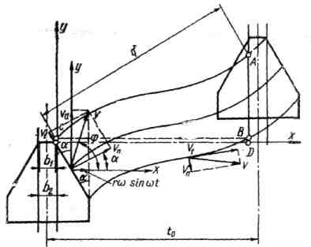

Рис 2.3. Схема для анализа работы сегментного режущего аппарата

Если начало координат ху поместить в точке С , то пробег ножа
$х=r(1−\text{cos ω}t)=\frac{t_{0}}{2}(1−\text{cos ω}t)$, (2.9)
где r – радиус кривошипа;
ω – угловая скорость;
t – время.
Фронтальное перемещение аппарата
у = υ_{а}t, (2.10)
где υ_{а} – поступательная скорость аппарата.
На основании выражений (2.9) и (2.10) напишем уравнение движения точки:
$х=\frac{t_{0}}{2}[1−\text{cos}(\frac{ω}{υ_{a}}y)]$. (2.11)
Абсолютная скорость ножа
$υ=\sqrt{(\frac{\text{dx}}{\text{dt}})^{2}+(\frac{\text{dy}}{\text{dt}})^{2}}=\sqrt{υ_{a}^{2}+r^{2}ω^{2}{\text{sin}}^{2}ωt}$.
Эту скорость можно разложить на две составляющие: нормальную υ_{n} и тангенциальную υ_{t}:
$υ_{n}=\text{υ cos}(ϕ−α)=υ_{a}\text{sin }α−r\text{ωsin ωtcos α}$; (2.12)
$υ_{t}=υ\text{sin}(ϕ−α)=υ_{a}\text{cos}α−rω\text{sin}ωt\text{sinα}$, (2.13)
где φ – угол между абсолютной скоростью υ и направлением перемещения лезвия вдоль оси х.
В. П. Горячкин построил графическую зависимость y = rω sin ωt sin α (кривая ОА8 на рис. 2.4) и прямую y = υ_{a}cos α.
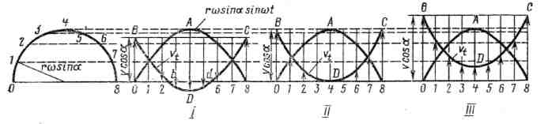
Рис. 2.4. Возможные сочетания скользящего и нормального движения лезвия
сегмента в зависимости от угла α наклона его кромки

Вычитая ординаты кривой из ординат прямой, он получил кривую изменения υ_{t}, т. е. BDC. В точке b, для которой υ нормальна к лезвию, υ_{t} = 0, т. е. скользящее движение ножа отсутствует; в следующих точках (например, D) скорость υ_{t} получает обратное направление, т. е. лезвие скользит как бы назад; далее в некоторой точке d снова υ_{t} = 0, а затем увеличивается и направляется вперед.
В. П. Горячкин сделал вывод, что скорость скольжения υ_{t} вообще может два раза переходить через нуль, что нужно считать неблагоприятным, так как по обе стороны от нулей скорость υ_{t} невелика.
Поэтому следует сблизить точки b и d в одну, тогда υ_{t} будет переходить через нуль только один раз. Для этого лезвие сегмента должно быть нормальным к синусоиде в средней ее точке, когда угол касательной к синусоиде достигает минимума, т. е. α = φ_{min} (рис. 2.4, I).
Угол касательной к синусоиде (рис. 2.4, II)
$tgϕ=\frac{\text{dy}}{\text{dx}}=\frac{\frac{\text{dy}}{\text{dt}}}{\frac{\text{dx}}{\text{dt}}}=\frac{υ_{a}}{r\text{ω }\text{sin}\text{ ω}t}$.
Наименьшие значения получаем при ωt = π/2; dy/dt = υ_{a}; dx/dt = ωr:
tg φ_{min}= υ_{a}/(rω).
То же уравнение получается из выражения (2.12) при ωt = π/2.
Возможен и случай (рис. 2.4, III), когда tg α<υ_{а}/(rω). При этом υ_{t} = υcos α – ωrsin ωtsin α не переходит через нуль, т. е. нож одновременно обладает как нормальным, так и тангенциальным движением.
Итак, tg α ≤ υ_{а}/(rω).
Для определения поперечного отгиба q находим координаты точек С и А (рис. 2.4). С учетом ширины b₁ носка сегмента и ширины b₂ противорежущей пластины
$x_{С}=\frac{b_{2}−b}{2}$; $x_{A}=t_{0}−b_{2}+\frac{b_{2}−b}{2}=t_{0}−\frac{b_{2}+b_{1}}{2}$. (2.14)
Координаты y_{C} и y_{A} определены подстановкой в формулу (2.11) значений х_{С} и х_{А} из выражений (2.14):
$y_{C}=\frac{υ_{a}}{ω}\text{arccos}(1−\frac{b_{2}−b_{1}}{t_{0}})$;$y_{А}=\frac{υ_{a}}{ω}\text{arccos}(\frac{b_{1}+b_{2}}{t_{0}}−1)$.
Так как АВ = у_{А} – у_{С} или
$\text{AB}=\frac{υ_{a}}{ω}[\text{arccos}(\frac{b_{1}+b_{2}}{t_{0}}−1)−\text{arccos}(1−\frac{b_{2}−b_{1}}{t_{0}})]$, а
$q=\sqrt{{\text{CB}}^{2}+{\text{AB}}^{2}}$, получаем
$q=\sqrt{(t_{0}−b_{2})^{2}+\frac{υ_{a}^{2}}{ω^{2}}[\text{arccos}(\frac{b_{1}+b_{2}}{t_{0}}−1)−\text{arccos}(1−\frac{b_{2}−b_{1}}{t_{0}})]^{2}}$.(2.15)
Для определения поперечного отгиба q_{d} стебля со значительным диаметром d из выражения (2.15) необходимо вычесть d, т. е.
q_{d} = q – d.

Механизм привода. Привод ножа у большинства уборочных машин осуществляется кривошипно-шатунным механизмом, причем у зерноуборочных машин механизм привода обычно плоский (рис. 2,5, а), а у косилок – пространственный (рис. 2.5, б).

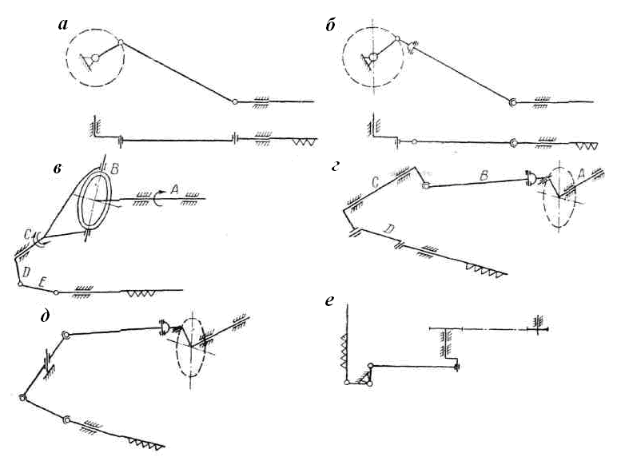

Рис. 2.5. Схемы механизмов привода ножа
Применение пространственного механизма у косилок объясняется подвижностью пальцевого бруса относительно верхней рамы косилки. Находят также применение механизмы с качающейся шайбой, катающимся валом, качающимся водилом и коленчатым водилом (коромыслом. У механизма с качающейся шайбой (рис. 2.5, в) вращение вала А при помощи качающейся шайбы В преобразуется в колебательное движение вала С, с которым жестко связан колебатель D, соединенный своим концом через короткий шатун Е с ножом.
Механизм с качающимся валом (рис. 2.5, г) применяется у косилок при передаче движения на нож фронтального аппарата. Здесь вал С посредством длинного шатуна В приводится в колебание от кривошипного вала А. От вала С через колебатель и короткий шатун нож приводится в возвратно-поступательное движение. Передача движения от кривошипного вала качающимся водилом (рис. 2,5, д и е) осуществляется у самоходных зерноуборочных комбайнов, силосоуборочных комбайнов и других машин.
Различают два вида кривошипно-шатунных механизмов: центральный (аксиальный), когда ось кривошипного вала лежит на линии движения ножа, и смещенный (дезаксиальный, рис. 2.6), когда ось кривошипного вала лежит выше линии движения ножа на некоторую величину.
Первый тип механизма часто называют нормальным. У уборочных машин, как правило, применяется второй тип механизма. Причем дезаксиал у комбайнов обычно h = (1 ÷2) r, у косилок h = (7÷8) r, где r – радиус кривошипа. Cледует заметить, что у косилок во время их работы дезаксиал h вменяется (рис. 2.7) вследствие того, что пальцевый брус, перемещаясь на башмаках по полю и приспосабливаясь к рельефу, поворачивается вокруг штырей крепления к главному шарниру.
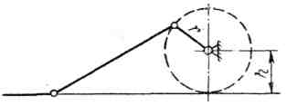  Рис. 2.6. Смещенный кривошипно-шатунный механизм | 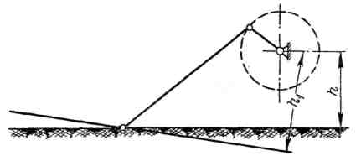  Рис. 2.7. Изменение дезаксиала в кривошипном механизме
Смещение оси кривошипного вала с линии движения ножа оказывает влияние как на величину хода ножа, так и на его кинематическую характеристику.
В нормальном кривошипно-шатунном механизме ход ножа S = 2r, а в смещенном S > 2r. Это можно увидеть (рис. 2.8), если представить положение ножа в двух крайних (левом и правом) положениях.

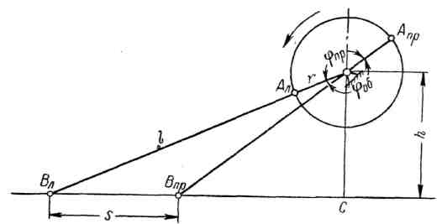

Рис. 2.8. Ход ножа режущего аппарата

Из рис. 2.8 видно, что
S =$\text{S }=\overline{B_{л}C}B_{\text{пр}}C$–$\overline{B_{\text{пр}}C}$,
но поскольку
$\overline{B_{л}C}=\sqrt{(l+r)^{2}−h^{2}}$, а $\overline{B_{\text{пр}}C}=\sqrt{(l−r)^{2}−h^{2}}$,
$$S=\sqrt{(l+r)^{2}−h^{2}}−\sqrt{(l−r)^{2}−h^{2}}$$
или после преобразований
$S=2r\frac{l}{\sqrt{1−\frac{4h^{2}}{4l^{2}−r^{2}S^{2}}}}$, (2.16)
так как l > S, то выражение, стоящее в знаменателе, будет меньше 1, а следовательно, S > 2r.
Если принять, например, для комбайнов h = r, l = 10r, то S = 1,01∙2r, т. е. ход ножа на 1 % больше удвоенного радиуса кривошипа.
Для сенокосилок, у которых l = 25r, h = 7r,

S = 2r∙1,075,
т. е. ход ножа на 7,5 % больше, чем удвоенный радиус кривошипа.
Из рис. 2.8 видно, что угол поворота φ_{пр} кривошипного вала при прямом ходе ножа меньше угла поворота φ_{об} при обратном его ходе. Это приводит к тому, что при постоянной скорости вращения кривошипного вала (ω₀ = const) время t_{пp} прямого хода ножа будет меньше, чем время t_{об} обратного хода, а при равенстве пути прямого и обратного хода S cредние скорости ножа υ_{ср} не будут равны, т. е.
υ_{ср. пр} > υ_{ср. об.}
В смещенном кривошипно-шатунном механизме скорости ножа для одного и того же положения его при прямом и обратном ходе не равны.
Из теории механизмов и машин известно, что скорость ползуна при ω = 1 определяется отрезком АС, отсекаемым на вертикальном диаметре продолжением шатуна.
Из рис. 2.9 видно, что отрезки АС_{пр} и АС_{об} в моменты прохождения ножом точки В (при прямом и обратном ходе) не равны, а следовательно,
υ_{Впр} > υ_{Воб}.
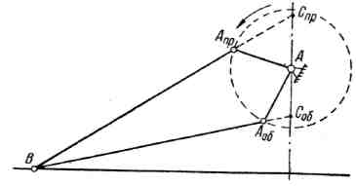

Рис. 2.9. Скорость ножа при прямом и обратном ходе

Кинематические характеристики ножа. Кинематическими показателями хода ножа являются перемещение х, скорость υ и ускорение j в зависимости от угла поворота кривошипного вала.
Если обозначить угол поворота кривошипного вала, отсчитываемый от горизонтального диаметра (рис. 2.10), φ = ωt, а угол между шатуном и горизонтальной осью – β, то перемещение х будет равно:
$х=\sqrt{(l+r)^{2}−h^{2}}−r\text{cos }ϕ−l\text{cos β}$. (2.17)

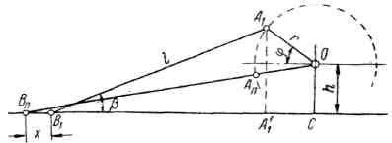

Рис. 2.10. Схема к определению перемещения

Из рис. 2.10 видно, что
$l\text{sin β}=h+r\text{sin }ϕ$,
откуда
$\text{sin β}=\frac{h+r\text{sin }ϕ}{l}$,
a
$\text{cos β}=\sqrt{1−(\frac{h+\text{rsin }ϕ}{l})^{2}}$.
Подставляя это выражение в уравнение (2.17), получим
$х=\sqrt{(l+r)^{2}−h^{2}}−r\text{cos }ϕ−l\sqrt{1−(\frac{h+r\text{sin }ϕ}{l})^{2}}$. (2.18)
Принимая во внимание, что отношения $\frac{h}{l}$и $\frac{r}{l}$меньше единицы, второй радикал разложим в ряд
$$[1−(\frac{h+r\text{sin }ϕ}{l})^{2}]^{1/2}=1−\frac{1}{2}(\frac{h+r\text{sin }ϕ}{l})^{2}−\frac{1}{8}(\frac{h+r\text{sin }ϕ}{l})^{8}−\text{.}\text{.}\text{.}$$
Если ограничиться первыми двумя членами ряда, то выражение для перемещения ножа можно записать в таком виде
$х=\sqrt{(r+l)^{2}−h^{2}}−r\text{cos ω}t−l+\frac{h^{2}}{2l}+\frac{\text{rh}}{l}\text{sin ω}t+\frac{r^{2}}{2l}{\text{sin}}^{2}ωt$.(2.19)
Скорость ножа определится, если взять первую производную от перемещения х,
$υ=\frac{\text{dx}}{\text{dt}}=rω(\text{sin ω}t+\frac{h}{l}\text{cosω}t+\frac{r}{2l}\text{sin2ω}t+\text{.}\text{.}\text{.})$, (2.20)
а для определения ускорения j – производную от скорости υ:
$j=\frac{dυ}{\text{dt}}={rω}^{2}(\text{cos ω}t−\frac{h}{l}\text{sinω}t+\frac{r}{l}\text{cos2ω}t+\text{.}\text{.}\text{.})$. (2.21)
Если в уравнениях (2.19), (2.20) и (2.21) принять h = 0, то получим приближенные выражения для перемещения, скорости и ускорения нормального кривошипно-шатунного механизма:
$х=r(1−\text{cos ω}t)+\frac{r^{2}}{2l}{\text{sin}}^{2}ωt$; (2.22)
$υ=rω(\text{sin ω}t+\frac{r}{2l}\text{sin 2ω}t)$; (2.23)
$j={rω}^{2}(\text{cos ω}t+\frac{r}{l}\text{cos 2ω}t)$. (2.24)
В уборочных машинах отношение $\frac{r}{l}$довольно мало и колеблется в пределах от 0,1 до 0,04, а поэтому без особых погрешностей последним членом в уравнениях (2.22), (2.23) и (2.24) можно пренебречь.
Тогда уравнения перемещения, скорости и ускорения примут вид
$х=r(1−\text{cos ω}t)$; (2.25)
$υ=r\text{ωsin ω}t$; (2.26)
$j={rω}^{2}\text{cos ω}t$, (2.27)
т. е. вид уравнений гармонического колебательного движения, который определяется движением проекции пальца кривошипа А на линию ножа (рис. 2.10).
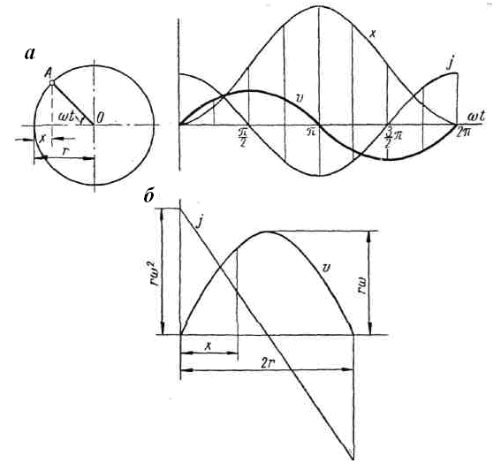

Рис. 2.11. Кинематические характеристики ножа
На рис. 2.11, а представлены кривые изменения х, υ и j в зависимости от угла поворота кривошипа. Они изменяются по синусоидальным кривым. Из рисунка видно, что максимум ускорения получается при крайних положениях ножа, а максимум скорости – при среднем положении ножа.
Использование формул (2.25), (2.26) и (2.27) является сложным для анализа кинематического режима и установления связи с основными параметрами режущих аппаратов различных типов.
Значительно проще выразить скорость и ускорение можно, поставив их в зависимость от перемещения х.
Так, если из формул (2.25) и (2.26) исключить угол поворота, получим
$(\frac{r−x}{r})^{2}+(\frac{υ}{rω})^{2}=1$. (2.28)
Решая совместно уравнения (2.25) и (2.27), получим
$j=ω^{2}r−ω^{2}x$. (2.29)
Уравнение (2.28) представляет собой уравнение эллипса, а уравнение (2.29) – уравнение прямой (рис. 2.11, б).
В крайних положениях при х = 0 и х = 2r скорость будет равна нулю, а ускорение будет иметь максимальное значение
$j_{\text{max}}=ω^{2}r$.
При х = r скорость будет иметь максимальное значение, υ = rω, а ускорение j = 0.
Если график скоростей ножа построить в масштабе ω = 1, то получим уравнение окружности (в системе х, υ)
(r–х)² + υ² = r². (2.30)
На рис. 2.11 изображен график скоростей ножа в зависимости от его перемещения в масштабе ω = 1. Пользуясь этим графиком, можно определить скорость для любого перемещения. Так, для положения ножа, определяемого координатой х₁, скорость υ₁ = А₁D₁ω; для х₂ скорость υ₂ = A₂D₂ω и т. д.
Скорость резания. Срезание растений режущим аппаратом происходит по принципу ножниц; режущую пару при этом образуют сегмент и вкладыш. Качество среза зависит от многих факторов: расстановки пальцев, остроты лезвия, углов наклона лезвий сегмента и пальца к линии движения, плотности прилегания сегмента к опорной плоскости пальца, скорости ножа и др. Опыты показали, что технологическая скорость υ_{т}, т. е. скорость, обеспечивающая чистый срез растений с минимальным сопротивлением, при срезании трав не превышает 1,0 – 1,2 м/сек, а при срезании зерновых культур – 0,6–0,8 м/сек.
Чтобы осуществить качественный срез растений ножом, необходимо иметь
υ > υ_{т},
где υ – скорость ножа.
Скорость ножа является величиной переменной, изменяющейся от нуля до максимального его значения, равного rω. В зависимости от перемещения ножа х скорость его выражается зависимостью
$υ=rω\sqrt{\frac{x}{r}(2−\frac{x}{r})}$, (2.31)
а графически эту скорость можно определить методом, представленным на рис. 2.12.
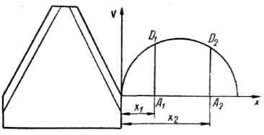
Рис. 2.12. График скоростей ножа в зависимости от перемещения

Так как в основном стебли перерезаются сегментом у кромки пальца, то графически можно определить скорость, при которой будет происходить срез стеблей.
На рис. 2.13, а представлена диаграмма изменения этой скорости у аппарата нормального типа. Здесь A₀B₀ – режущая кромка сегмента, А'₀В₂ – опорная кромка вкладыша. Часть лезвия АА₀ исключается из работы, так как она перекрывается отростком пальцев, имеющимся у режущих аппаратов косилок.
При перемещении сегмента слева направо на участке, определяемом отрезком х_{н}, сегмент будет подводить растения к пальцевому вкладышу. Резания при этом происходить не будет. Начало резания определяется расположением режущей кромки А₀В₀ по линии А₁В₁ Скорость ножа при этом в масштабе ω = 1 определится отрезком у_{н} = А₁С₁. При дальнейшем движении сегмента вправо режущая кромка его А₀В₀, соприкасаясь с кромкой А₀В₂ вкладыша, будет зажимать растения и перерезать их. Очевидно, конец резания растений, попавших в данную режущую пару, определится таким перемещением х_{к}, при котором верхняя точка В₀, режущей кромки коснется опорной кромки пальца, т. е. окажется в точке В₂.
Скорость конца резания (также в масштабе ω = 1) определится отрезком у_{к} = А₂С₂.
При известном значении ω можно найти и истинное значение скорости в начале и конце резания: υ_{н} = у_{н}ω, υ_{к} = у_{к}ω.
Процесс резания растений будет осуществляться при перемещении сегмента на участке А₁А₂, определяемом х_{р} = х_{к} – х_{н}.

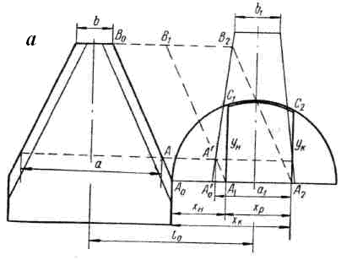

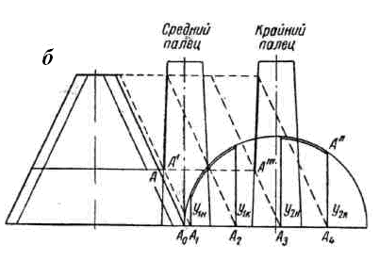
Рис. 2.13. Определение рабочих скоростей резания

Из рис. 2.13, а видно, что скорость ножа в конце резания меньше, чем в начале, т. е.
υ_{к} < υ_{н}.
Очевидно, для получения качественного среза необходимо иметь
υ_{т} ≤ υ_{к} (2.32)
или
υ_{т} ≤ у_{к}ω,
откуда
$ω≥\frac{υ_{T}}{y_{к}}$.

Итак, пользуясь опытными данными о значении технологической скорости υ_{т} и размерами режущего аппарата, можно определить необходимую угловую скорость кривошипного вала.
На рис. 2.13, б представлена диаграмма скоростей резания для аппарата низкого резания. Здесь срез происходит у среднего и крайнего пальцев. Так, начальная скорость у среднего пальца определяется величиной у_{1н}, а конечная – у_{1к}, для крайнего пальца – у_{2н} и у_{2к}.
Из рис. 2.13, б видно, что у аппарата низкого резания скорость ножа в начале резания у среднего пальца довольно низкая. Это может быть причиной плохого среза стеблей в тот момент, когда за счет поступательной скорости машины стебель, зажатый между лезвиями сегмента и кромкой пальца (точка А'), будет оторван или обломан, а при слабой заточке и при наличии зазора между сегментами и пальцевой пластиной стебель может быть зажат в зазоре и вырван с корнем из земли.
Стремление ослабить такой отрицательный факт, как наличие малой скорости при срезании у среднего пальца, по-видимому, побудило, конструкторов отодвинуть палец вправо, т. е. прибегнуть к аппарату среднего резания.
Следует отметить, что при известных параметрах режущего аппарата скорость в начале и конце резания может быть выражена аналитически. Из рис. 2.13, а видно, что
$x_{н}=t_{0}−\frac{a+a_{1}}{2}=t_{0}−a_{0}$;
$x_{к}=t_{0}−\frac{b+b_{1}}{2}=t_{0}−b_{0}$,
где
$a_{0}=\frac{a+a_{1}}{2}$;
$b_{0}=\frac{b+b_{1}}{2}$.
Подставляя значения х_{н} и х_{к} в формулу (2.31), получим
$υ_{н}=ω\sqrt{2r(t_{0}−a_{0})−(t_{0}−a_{0})^{2}}$; (2.33)

$υ_{к}=ω\sqrt{2r(t_{0}−b_{0})−(t_{0}−b_{0})^{2}}$. (2.34)
Перемещение ножа в период резания определится выражением
$x_{p}=x_{к}−x_{н}=a_{0}−b_{0}$. (2.35)
Сегментные режущие аппараты отличаются от сегментно-пальцевых отсутствием противорежущих вкладышей с пальцами, а резание производится двумя активными ножами, движущимися навстречу друг другу. Такой режущий аппарат еще называют беспальцевым. В этом аппарате пробег одинарный. Ход ножа S с шагом режущей части связан соотношением
$S=\frac{t}{2}$.
Таким образом, беспальцевый режущий аппарат с одинарным пробегом является аппаратом низкого резания. В сравнении с аппаратами нормального резания он позволяет увеличить количество скошенной травы на 10…15 %. Вследствие того что ножи движутся навстречу друг другу, режущий аппарат получается почти уравновешенным и позволяет работать со значительно более высокими оборотами кривошипного вала, что необходимо при работе на повышенных скоростях скашивания.
Диаграмма движения сегмента. Сегмент участвует в сложном движении. Оно складывается из относительного движения, определяемого по уравнению (2.25), и переносного вместе с машиной со скоростью υ_{м}, определяемого по уравнению
$у=υ_{м}t$. (2.36)
Путь, проходимый машиной за один ход ножа или за половину оборота кривошина, называется подачей и определяется по формуле
$h=υ_{м}\frac{T}{2}=υ_{м}\frac{π}{ω}=\frac{{\text{30υ}}_{м}}{n}$. (2.37)
Из уравнения (2.37) получим
$υ_{м}=\frac{hω}{π}$.
Подставив это значение в уравнение (2.35), будем иметь
$y=\frac{h}{π}ωt$. (2.38)
По данному уравнению составлена таблица координат траектории точки А (табл. 2.2) и на рис. 2.14 построена кривая AA₁. Траектория точки В строится аналогично кривой АА₁.
Аналогично строятся траектории точек сегмента и при движении его справа налево.
Траектория точки А сегмента показывает, что в начале хода ножа скорость машины превышает скорость ножа, затем начинает преобладать скорость ножа и в конце хода опять преобладает скорость перемещения машины.

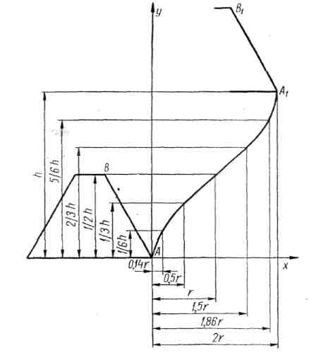

Рис. 2.14. Построение диаграммы движения резания

Таблица 2.2. Координаты траектории точки А

ωt | $y=\frac{h}{π}ωt$ | $$x=r(1−\text{cos ω}t)$$
0 | 0 | 0
π/6 | h/6 | 0,14r
π/3 | h/3 | 0,50r
π/2 | h/2 | 1,00r
2π/3 | 2h/3 | 1,5r
5π/6 | 5h/6 | 1,88r
π | h | 2,00r

На рис. 2.15 представлена диаграмма движения двух соседних режущих кромок в продолжении трех следующих друг за другом перемещений слева направо и наоборот. Поверхность, по которой проходит режущий аппарат режущими кромками, покрывается не вся. Не заштрихованная поверхность движущимися кромками сегмента не покрывается. Стебли растений, находящихся на этой поверхности, при движении сегмента срезаны не будут. Они будут отогнуты пальцевым брусом вперед и при обратном движении сегмента будут срезаны, находясь на другой площадке. Высота среза этих стеблей будет выше.

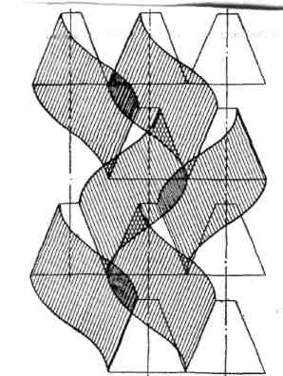

Рис. 2.15. Диаграмма движения сегмента
аппарата нормального резания

Площадки, покрытые перекрещивающейся штриховкой, показывают, что по ним режущая кромка проходила дважды. Однако в действительности картина среза стеблей сегментом выглядит несколько иначе. Усложняют ее пальцы режущего аппарата, которые при своем движении отклоняют стебли. В этом случае лезвие сегмента срезает растения с площади большей, чем оно покрывает непосредственно при своем движении. Для объяснения этого явления примем ширину пальца (вкладыша) одинаковой по всей его длине. При движении машины стебли пальцами будут отклоняться от оси симметрии пальца в стороны и на угол трения от перпендикуляра к лезвию вкладыша. Положение отклоненных стеблей на рис. 2.16 показано стрелками, выходящими из линий kn и ef. Из рис. 2.16 видно, что стебли будут срезаны сегментом при движении слева направо не со всей площади АА₁ В₁В, покрываемой лезвием, а только с части ее, ограниченной контуром abdefignkla. Растения с площади Аab срезаются предыдущим движением ножа справа налево.

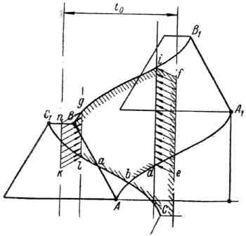
Рис. 2.16. Площадь срезаемых растений при движении ножа

Нагрузка на лезвие. Нагрузка на лезвие определяется по скашиваемой площади f и по количеству стеблей v, приходящихся на 1 см длины лезвия.
Ранее отмечалось, что активное лезвие не пробегает всей площади подачи F = 2rh, а обходит некоторые участки в пределах промежутка между пальцами. Однако за счет отгиба стеблей ножом, пальцевым брусом и пальцами стебли, оказавшиеся вне покрываемых лезвием площадок, наклоняются, попадают в область, пробегаемую ножом, и срезаются.
Таким образом, все стебли на площади подачи срезаются лезвием за один рабочий ход ножа.
Для аппарата нормального резания
F = Sh (см²).
Так как длина лезвия
$l=\frac{h^{'}}{\text{cos α}}$,
то
$f=\frac{F}{l}\frac{\text{Sh}\text{cosα}}{h^{'}}\frac{{\text{см}}^{2}\text{площади}}{\text{см} \text{длины} \text{лезвия} }$. (2.39)
Если обозначить через k число стеблей на 1 м², то на площади F число стеблей будет равно:
N = kSh ∙10^{–4},
а на единицу длины лезвия –
$ν=\frac{N}{l}=k\frac{\text{Sh}\text{cos α}}{h^{'}}{\text{10}}^{−4}$. (2.40)
Выбор угла наклона лезвия. Режущие кромки сегмента с осью симметрии составляют угол α. Величина этого угла в процессе резания стеблей оказывает влияние на усилие сопротивления срезу. С увеличением угла α усилие сопротивления срезу уменьшается, однако при некотором значении угла α стебель начинает выскальзывать из раствора режущей пары.
У гладких лезвий выскальзывание становится заметным при углах свыше 30°. Насеченные лезвия лучше удерживают стебли, и выскальзывание у них наблюдается при углах наклона выше 45–50°.
Предельный угол раствора режущей пары, при котором не происходит выскальзывание стебля, называется углом защемления. Угол защемления зависит от коэффициентов трения стеблей о лезвие.
Обозначим через φ₁ и φ₂ углы трения, а через N₁ и N₂ – нормальные реакции на стебель со стороны активного и пассивного лезвия соответственно (рис. 2.17). Силы трения, возникающие между стеблем и лезвием, соответственно будут равны:
$F_{1}=N_{1}\text{tg}ϕ_{1}$ и $F_{2}=N_{2}\text{tg}ϕ_{2}$
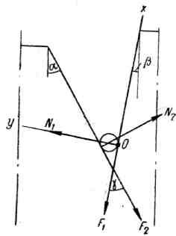

Рис. 2.17. Схема для определения угла α

.
Угол между активным и пассивным лезвиями обозначим через γ.
Условием равновесия стебля будет выражение
$\begin{aligned}\left.\sum{x=N_{2}}\text{sin γ}−F_{1}−F_{2}\text{cos γ}=0 | \right\}\end{aligned}$. (2.41)
Во избежание выскальзывания стебля необходимо, чтобы
$$F_{1}≥N_{2}\text{sin γ}−F_{2}\text{cos γ}$$
или
$N_{1}≥N_{2}\frac{\text{sin}(γ−ϕ_{2})\text{cos}ϕ_{1}}{\text{cos}ϕ_{2}\text{sin}ϕ_{1}}$. (2.42)
Из второго уравнения (2.41) следует, что
$N_{1}=F_{2}\text{sin γ}+N_{2}\text{cos γ}=N_{2}\frac{\text{cos}(γ+ϕ_{2})}{\text{cos }ϕ_{2}}$. (2.43)
Приравнивая выражение (2.42) к выражению (2.43) после преобразования, получим
$\text{tg γ}≤\text{tg}(ϕ_{1}+ϕ_{2}) \text{или} γ≤ϕ_{1}+ϕ_{2}$.

Так как γ = α + β (β – угол, составленный пассивным лезвием с осью симметрии), то
α ≤ φ₁ + φ₂ – β. (2.44)
На качество среза, а следовательно, на выбор угла α оказывает влияние также и соотношение скоростей машины и ножа, которое должно быть таким, чтобы составляющая абсолютной скорости сегмента υ по лезвию ножа была направлена к нижнему его основанию.
Из рис. 2.18 видно, что скорость υ получена как геометрическая сумма скорости машины υ_{м} и скорости ножа υ_{н}. Скорость машины принимается постоянной, а скорость ножа меняется по закону синуса (2.28): υ_{н} = rω sin ωt.

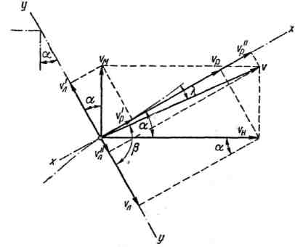

Рис. 2.18. Схема для определения возможности
затягивания стеблей при срезе

Разложим скорость машины υ_{м} и скорость ножа υ_{н} на направление вдоль лезвия (ось у) и направление, перпендикулярное ему (ось х). Тогда
$$\begin{aligned}υ_{л}^{'}=υ_{м}\text{cos α;} \\ υ_{p}^{'}=υ_{м}\text{sin }α; \\ υ_{л}=υ_{н}\text{sin }α; \\ υ_{p}=υ_{н}\text{cos α}\text{.}\end{aligned}$$
Разложим абсолютную скорость υ на те же направления. Составляющие этой скорости обозначим через υ_{л}// (по оси у) и υ_{р}// (по оси х):
$υ_{л}^{''}=υ_{л}−υ_{л}^{'}=υ_{н}\text{sin α}−υ_{м}\text{cos α}$; (2.45)
$υ_{р}^{''}=υ_{р}+υ_{р}^{'}=υ_{н}\text{cos α}+υ_{м}\text{sin α}$. (2.46)
Если разделить уравнение (2.45) на уравнение (2,46), то получим
$\text{tg λ}=\frac{υ_{л}^{''}}{υ_{p}^{''}}=\frac{υ_{н}\text{sin α}−υ_{м}\text{cos α}}{υ_{н}\text{cos α}+υ_{м}\text{sin α}}$. (2.47)
Это выражение будет характеризовать способность затягивания стеблей аппаратом при заданных угле α и соотношении скоростей, а поэтому назовем его коэффициентом возможности затягивания. Разделив числитель и знаменатель уравнения (2.46) на υ_{н} cos α, получим
$t\text{g λ}=\frac{\text{tg α}−\frac{υ_{м}}{υ_{н}}}{1+\frac{υ_{м}}{υ_{н}}\text{tg α}}$. (2.48)
Из уравнения (2.48) видно, что коэффициент возможности затягивания при срезе зависит от угла α и от соотношения скоростей. На рис. 2.19 эта зависимость представлена графически, причем положительная или отрицательная величина tg λ соответствует скорости, направленной к большему или меньшему основанию сегмента.
Из рисунка видно, что с увеличением или уменьшением отношения $\frac{υ_{м}}{υ_{н}}$ величина tg λ изменяется по-разному в зависимости от значения угла α. Так, с уменьшением отношения $\frac{υ_{м}}{υ_{н}}$ величина tg λ увеличивается.
Для α = 15° скорость по лезвию υ_{л}// при разных соотношениях скоростей направлена к верхнему основанию сегмента. При α = 30° и $\frac{υ_{м}}{υ_{н}}>\frac{1}{2}$ скорость по лезвию υ_{л} направлена к верхнему основанию, при $\frac{υ_{м}}{υ_{н}}≈\frac{1}{2}$она равна нулю, а при $\frac{υ_{м}}{υ_{н}}<\frac{1}{2}$ эта скорость направлена к нижнему основанию и увеличивается при дальнейшем уменьшении$\frac{υ_{м}}{υ_{н}}$.
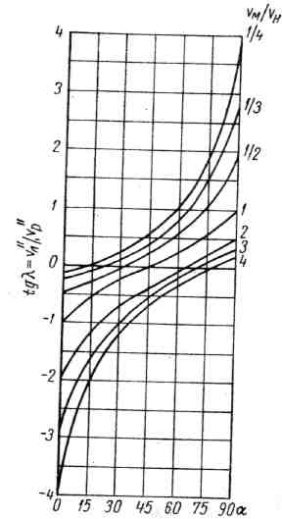

Рис. 2.19. Зависимость коэффициента возможности
затягивания от угла α и соотношения υ_{м}/ υ_{н}

При α = 75° и υ_{м}/ υ_{н} = 4 скорость по лезвию υ// = 0. При уменьшении отношения составляющая вдоль лезвия υ/_{л} уменьшается, причем она направлена постоянно к нижнему основанию сегмента. Очевидно, пока скорость по лезвию направлена к нижнему основанию сегмента, нет опасности, что срезанные стебли наклонятся вперед и лягут перед пальцевым брусом. Поэтому необходимо добиваться того, чтобы скорость в течение хода ножа как можно дольше оставалась направленной к нижнему основанию сегмента или, другими словами, чтобы угол β (см. рис. 2.18) достаточно долго оставался меньше $\frac{π}{2}$; с этой целью должен быть подобран такой угол α, при котором для скорости ножа как можно дольше сохранились бы неравенства
$υ_{н\text{.} \text{ср}}\text{sin α}$ > $υ_{м}\text{cos α}$
или
$\frac{υ_{м}}{υ_{н\text{.} \text{ср}}}<\text{tg}α\text{.}$ (2.49)
На рис. 2.20 представлена диаграмма слагающей скорости вдоль лезвия в течение всего хода ножа для трех значений угла α. Ординаты, обозначенные знаком плюс, представляют величину скорости вдоль лезвия, направленной к нижнему основанию сегмента, в то время как ординаты, отмеченные знаком минус, обозначают направление скорости к верхнему основанию. Из этой диаграммы следует, что даже при $\text{tg }α>\frac{υ_{м}}{υ_{н}}$слагающая скорости в начале и конце хода ножа вследствие превосходства скорости передвижения машины над скоростью ножа направлена к верхнему основанию.
При $\text{tg }α≤\frac{υ_{м}}{υ_{н}}$слагающая скорости вдоль лезвия направлена к верхнему основанию во все время хода ножа. Исходя из сказанного, для выбора угла α следует использовать уравнение (2.49).
Таким образом, при выборе угла α следует руководствоваться выражениями (2.44) и (2.49).
Определение высоты сегмента. При определении высоты сегмента исходят из того, что вся длина его лезвия принимает участие в прорезании стеблей, которые помещены на площадке подачи
F = 2rh, (2.50)
где h – подача машины (см. уравнение (2.37)).

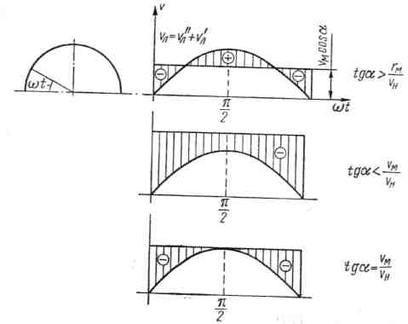
Рис. 2.20. Диаграмма слагающей скорости вдоль лезвия сегмента

При работе режущего аппарата активное лезвие сегмента накроет площадь, ограниченную двумя синусоидами A₀D₀ и В₀С₀ (рис. 2.21).

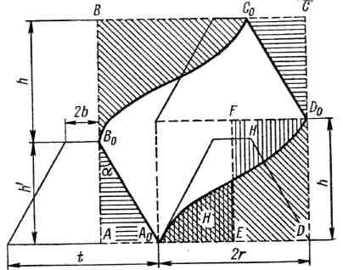

Рис. 2.21. Схема для определения высоты сегмента h'

Эта площадь в зависимости от высоты h' сегмента может оказаться больше или меньше площади подачи F. Условимся называть нормальной такую высоту h', при которой площадь, ограниченная косинусоидами A₀B₀C₀D₀, равна площади подачи F.
Площадь A₀B₀C₀D₀ равна площади ABCD минус две площади AB₀A₀ минус две площади A₀D₀D.
Из рис. 2.21 видно следующее: площадь
ABCD = (Rr+h'tg α)(h+h'); (2.51)
две площади АВ₀А₀ = h'²tg α; две площади А₀D₀D равны двум площадям ED₀D = 2rh.
Подставив эти значения в выражение (2.51), получим площадь
A₀B₀C₀D₀ = (2r+h/ tg α)(h/+h)–h^{/2}tg α – 2rh = 2rh/ – hh/tg α. (2.52)
Приравняв уравнения (2.42) и (2.44), получим
$h^{'}=\frac{2\text{rh}}{2r+h\text{tg α}}$ (2.53)
или, приняв во внимание уравнение (2.36),
$h^{'}=\frac{\text{60}{rυ}_{м}}{2\text{rn}+{\text{30υ}}_{м}\text{tg α}}$. (2.54)
Из выражений (2.53) и (2.54) следует, что высота сегмента зависит не только от его хода 2r и скорости машины υ_{м}, но и от угла α. При 2r = const и υ_{м} '= const увеличение угла вызывает уменьшение высоты сегмента h/. Из уравнения (2.53) следует, что h/ < h.У косилок обычно для обеспечения более чистого среза делают h /> h и принимают h/ = h + 5. Тогда, очевидно, в косилках площадка, ограниченная синусоидами, будет больше площади подачи. Разность между площадью пробега сегмента ножа и площадью подачи выразит излишнюю площадь пробега ножом, равную 2rh/+hh/tg α–2rh. Отношение этой площади к площади подачи определит так называемый коэффициент излишне пробегаемой лезвием площади:

$η=\frac{2rh^{'}+hh^{'}\text{tg α}−2\text{rh}}{2\text{rh}}=h^{'}(\frac{2r}{h}+\text{tg α})−1\text{.}$ (2.55)
Для косилки, у которой h =50 мм; 2r = 76,2 мм и α = 28º40׳, этот коэффициент будет равен:
$η=\frac{\text{55}}{\text{76,2}}(\frac{\text{76,2}}{\text{50}}+\text{tg 28}°40^{'})−1=\text{0,5}$.
Таким образом, у косилки имеет место значительное перекрытие площади пробега одним активным лезвием площади пробега другого, иными словами, при работе ножа по некоторым площадкам нож пробегает дважды.
Ширина сегмента вверху определяется по известным уже величинам t, h׳ и α. Так, если обозначить ее через 2b, то из рис. 2.21 будем иметь
$2b=t−2h^{'}\text{tg α}$. (2.56)
У режущих аппаратов ширина сегмента вверху равна 0–17 мм. Следует при этом иметь в виду, что верхний предел относится к сегментам, подверженным частой заточке.
Высота сегмента ∆h, необходимая для крепления его к ножевой полосе, определяется шириной последней.

2.2.1. Основы расчета сегментно-пальцевых режущих
аппаратов

Основой расчета рабочих органов сельскохозяйственных машин считается определение их технологических и конструктивных параметров. Технологические параметры определяют экономическую целесообразность использования машины для выполнения свойственной ей технологической операции. К ним относятся производительность, ширина захвата, масса и мощность энергетического свойства агрегатируемого с машиной.
К конструктивным относятся параметры, определяемые законами механики и сопротивления материалов, обеспечивающие работоспособность и надежность машины.
Сегментно-пальцевые и сегментные режущие аппараты являются рабочими органами косилок для скашивания стебельчатых культур при заготовке кормов.
Теоретическая производительность этих косилок определяется следующим выражением:
$W={\text{BV}}_{p}$, (2.57)
где W – производительность, м²/с;
B– ширина захвата, м;
V_{р} – рабочая скорость, м/с.
Однако практическая производительность зависит от природных и организационных условий хозяйств, а также технологических параметров косилок.
Поскольку ширина захвата является основным технологическим параметром огромного количества конструкций существующих косилок, для их подразделения по классам целесообразно определить зависимость других параметров от ширины захвата.
Шириной захвата обычно задаются в зависимости от назначения косилки, размеров уборочных площадей, энергетического средства, с которым должна агрегатироваться машина. Рабочую скорость выбирают в зависимости от природных условий и рельефа поля.
Для определения зависимости от ширины захвата массы косилки, потребной мощности на выполнение процесса скашивания и производительности в час основного времени работы проанализируем их технические характеристики. Марки и технико-экономические показатели косилок, освоенных производством и нашедших широкое применение в хозяйственных условиях, приведены в табл. 2.3.
По представленным техническим характеристикам косилок с сегментно-пальцевым и сегментным режущим аппаратом построены графические зависимости от ширины захвата массы косилки, потребной мощности и производительности в час основного времени работы (рис. 2.22), которые могут использоваться в технологических расчетах проектируемых и существующих косилок для определения их количества для конкретных условий хозяйств.

Таблица 2.3. Технико-экономические характеристики
сегментно-пальцевых косилок

Наименование | Показатели
Наименование | Ширина захвата, м | Потребная мощность, кВт | Масса, кг | Рабочая скорость, км/ч | Производительность в час основного времени, га
Косилки тракторные
КН-Ф-1,6 | 1,6 | 18,4 | 280 | 6,5 | 1,0
КС-Ф-2,1Б | 2,1 | 18,4 | 255 | До 12 | До 2,5
КС-Ф-2,1Бел | 2,1 | 18,4 | 185 | До 12 | 1,9…2,5
КНС-2,1 | 2,1 | 58,8 | 120 | 8,5 | 1,8
КН-8 | 3,2 | 95,6 | 535 | До 15 | 4,0
КДП-4 | 4,0 | 58,8 | 640 | До 8 | 3,6
КПП-4,2 | 4,2 | 58,8 | 1500 | 10 | 2,1
КТП-6,0 | 6,0 | 58,8 | 1200 | До 9 | 5,4
КП-6,0 | 6,0 | 58,8 | 1100 | До 9 | 5,4
Косилки самоходные
КС-80 | 4,2 | 59,6 | 1350 | 10 | 2,9
«Славянка» | 4,2 | 58,8 | 1910 | До 10 | 3,94
Д-101А | 4,2 | 58,8 | 1770 | 10…12 | 3,45
Е-302 | 4,2 | 44,1 | 960 | До 8,6 | 2,43
Е-303 | 4,2 | 44,1 | 1140 | До 9 | 3,14
КПС-5Г | 5,0 | 58,8 | 1770 | До 10 | 3,42

Учитывая разнообразное конструктивное исполнение косилок и оснащение их дополнительными устройствами, например для плющения трав, при увеличении ширины захвата В масса косилок Р_{с} изменяется не прямо пропорционально, а по параболической кривой. Это связано с тем, что масса косилок после 3 м ширины захвата резко увеличивается (рис. 2.22, а).
Эта зависимость выражается эмпирической формулой
$P_{c}=k_{c}B_{c}^{m_{с}}$, (2.58)
где P_{c}– масса косилки, кг;
$k_{c}$– эмпирический коэффициент для сегментно-пальцевых косилок, равный 82,7 кг/м;
B_{c} – ширина захвата, м;
m_{c}– безразмерный эмпирический показатель степени, равный 1,9.

а | б Рис. 2.22. Зависимость массы косилки (а), потребной мощности (б)  и производительности (в) от ширины захвата | в

Потребная мощность на выполнение процесса скашивания изменяется в зависимости от ширины захвата косилки пропорционально и может быть определена по следующей эмпирической формуле:
$N_{c}=a_{c}B_{c}$, (2.59)
где N_{c} – потребная мощность,
а_{c} – эмпирический коэффициент, равный 13 кВт/м;
В_{с} – ширина захвата, м.
Производительность сегментно-пальцевых и сегментных косилок прямо пропорциональна ширине захвата (рис. 2.22, в) и выражается следующей эмпирической формулой:
$W_{c}=b_{c}B_{c}$, (2.60)
где W_{c} – производительность, м²/ч;
b_{c}– эмпирический коэффициент, имеющий размерность и равный 10·10³ м²/ч;
B_{c} – ширина захвата, м
Полученные закономерности могут использоваться при технологических расчетах параметров, проектировании новых конструкций косилок и экономической эффективности их применения.
Используя зависимость производительности в час основного времени работы косилки (табл. 2.3, рис. 2.22, формула (2.60)), можно определить размер площади, которую может убрать косилка за агросрок в 15 календарных дней с учетом природно-хозяйственных условий и эксплуатационных показателей косилки.
В расчетах приняты самые неблагоприятные погодные условия, когда через два дня хорошей погоды на третий день выпадают осадки; производительность в час эксплуатационного времени определяется умножением производительности в час основного времени на коэффициент 0,7, учитывающий использование ширины захвата косилки, техническую готовность машины, возможные регулировки, ремонт и прочие остановки по техническим причинам. Тогда с учетом организационных мероприятий (переезды, развороты, отдых и т. п.) при восьмичасовой рабочей схеме косилка в загоне работает ежедневно по 5–6 часов.
Для освоенных производством косилок с сегментно-пальцевым и сегментным режущим аппаратом размеры уборочной площади прямопропорциональны ширине захвата косилки (рис. 2.29, г) и могут быть определены следующим эмпирическим выражением:
$F_{c}=C_{c}B_{c}$, (2.61)
где F_{c} – размер площади, скашиваемой сегментно-пальцевыми косилками, м²;
C_{c}– эмпирический коэффициент, равный 35·10³ м;
В_{с} – ширина захвата косилки, м;
Анализ освоенных промышленностью косилок с сегментно-пальцевым и сегментным режущим аппаратом показывает, что с увеличением ширины захвата изменяется конструктивное исполнение машины: от навесных, прицепных к самоходным косилкам.
Поэтому, учитывая многообразие вариантов косилок, целесообразно их классифицировать по ширине захвата. Так, косилки с шириной захвата до 2 м следует отнести к машинам класса 1. Они изготовляются в основном в навесном исполнении к тракторам класса 0,6…0,9. Косилки с шириной захвата от 2,1 до 3,0 м представляют машины класса 2 в навесном и прицепном исполнении к тракторам класса 0,9…1,4. Косилки с шириной захвата от 3,1 до 4,0 м представляют машины класса 3 и изготовляются как в навесном, так и в прицепном исполнении к тракторам класса 1,4. Косилки с шириной захвата 4,1…5,0 м относятся к классу 4 и изготавляются в прицепном, навесном исполнении к тракторам класса 1,4…2,0 и в самоходном исполнении. К классу 5 относятся косилки с шириной захвата 5,1…6,0 м. Однако они пока не нашли широкого применения, кроме навесных косилок, используемых в степных зонах заготовки кормов.
На основании анализа типажа и основных технологических параметров косилок, определяющих в зависимости от ширины захвата класс машин, определены размеры уборочной площади (табл. 2.4).

Таблица 2.4 Зависимость уборочной площади от ширины захвата
и класса косилки

Показатели | Значения
Ширина захвата косилки, м | 1,0…2,0 | 2,1…3,0 | 3,1…4,0 | 4,1…5,0 | 5,1…6,0
Классификация косилок, класс | 1 | 2 | 3 | 4 | 5
Уборочная площадь, га | 35…70 | 73,5…105 | 108,5…140 | 143,5…175 | 178,5…210

Систематизация параметров косилок по классам позволит обосновать типаж косилок с сегменто-пальцевым режущим аппаратом и при проектировании новых образцов косилок придерживаться технологических параметров по их зависимостям от основных технических характеристик машин.

2.3. Основные конструктивные параметры
сегментно-пальцевого режущего аппарата

Конструктивные параметры связаны между собой кинематическими показателями по следующему уравнению:
$\frac{h_{н}}{υ_{p}}=\frac{2S_{к}}{υ_{н}}$, (2.62)
где h_{н}– теоретическая высота ножа;
υ_{н} – средняя скорость ножей;
S_{к}– величина хода ножей;
υ_{п} – скорость рабочего передвижения косилки.
Основным условием этого уравнения должно обеспечиваться скашивание без пропусков нескошенных стеблей. Теоретическая расчетная схема сегменто-пальцевого режущего аппарата приведена на рис. 2.23.
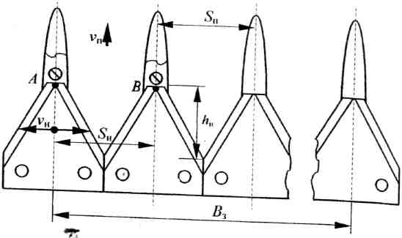

Рис. 2.23. Теоретическая схема сегментно-пальцевого режущего аппарата

За время перемещения косилки на h_{н} точка А (вершина ножа) должна переместиться в точку В и вернуться в исходное положение, т. е. нож аппарата нормального резания должен пройти путь 2S_{к}.
При этом время перемещения косилки на расстояние h_{н} приравнивается ко времени перемещения ножа на величину 2S_{к}.
Сегменты совершают возвратно-поступательное движение, поэтому их скорость υ_{c} непостоянна и для схемы привода с кривошипом (рис. 2.24) υ_{c} изменяется по закону
$υ_{с}=r_{\text{кр}}\text{sin}(ωt)$,
где r_{кр} – радиус кривошипа привода режущего аппарата;
ω – угловая скорость кривошипа;
t – время от начала поворота кривошипа.
Тогда максимальную скорость сегментов υ_{max} можно определить по формуле
$υ_{\text{max}}=r_{\text{кр}}ω$.
Обычно значение υ_{max} находится в пределах 2,5...4,0 м/с. Меньшие значения соответствуют грубостебельной растительности.

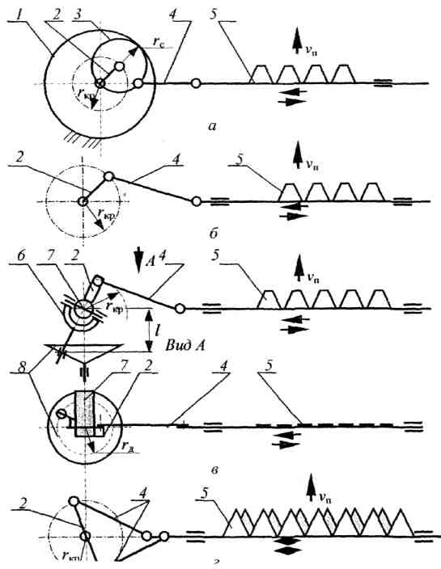

Рис. 2.24. Кинематическая схема сегментных режущих аппаратов: а – сегментного с планетарным приводом; б – сегментного с кривошипным приводом; в – сегментного с вилкой и кривошипом; г – сегментного двухножевого с кривошипным приводом: 1 – колесо; 2 – кривошип; 3 – сателлист; 4 – шатун; 5 – режущее полотно; 6 – вал вилки; 7 – ось вала; 8 – диск

При необходимости среднюю скорость ножей можно принять из интервала 1,9...2,6 м/с. Меньшее значение принимается для жесткой растительности, большее – для мягкостебельных трав.
В уравнение (2.61) входит значение средней скорости, которое рассчитывается по формуле
$υ_{н}=S_{х}n$,
где п – частота вращения кривошипа.
Частоту вращения кривошипа определяют из формулы расчета его окружной скорости, равной υ_{max}:
$υ_{\text{max}}=2r_{\text{кр}}πn,$ (2.63)
$n={υ_{\text{max}}}/(\text{2π}r_{\text{кр}})$.
Впоследствии по частоте кривошипа и потребной мощности выполняется проектирование привода режущего аппарата. Для схемы привода, изображенной на рис. 2.24, в, максимальную скорость перемещения сегментов вычисляют по формуле расчета его окружной скорости, равной υ_{max}:
$υ_{\text{max}}=2r_{д}π{\text{nl/r}}_{\text{кр}}$,
где l – расстояние от оси вала кривошипа до крепления вилки на диске.
Тогда частоту вращения вала привода диска 8 рассчитывают по формуле
$n=υ_{\text{max}}{r_{\text{кр}}}/(\text{2π}{\text{lr}}_{Д})$. (2.64)
Для сегментного аппарата с верхним и нижним движущимися ножами (рис. 2.25) скорость их относительного перемещения удваивается, поэтому выражение (2.61) приобретает следующий вид:
$h_{н}{\text{/υ}}_{п}=S_{к}{\text{/υ}}_{н}$. (2.65)

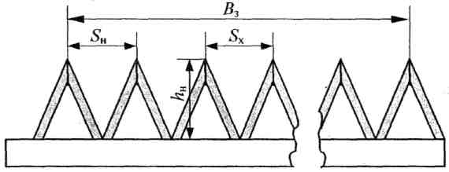

Рис. 2.25. Теоретическая схема сегментного режущего аппарата

Практически это обычно ведет к тому, что сегментные двухножевые аппараты обеспечивают большую производительность, и скорость рабочего передвижения косилок с такими аппаратами составляет 3,0...4,3 м/с.
При расчете параметров режущих аппаратов, кроме кинематических соотношений, следует учитывать условие невыталкивания (защемления) стебля режущими кромками. Экспериментально установлено, что увеличение угла между смежными режущими кромками сегмента и противорежущей пластины ведет к снижению усилия срезания растительности. Однако при значительном увеличении угла может произойти выскальзывание срезаемого стебля. Схематически момент защемления стебля показан на рис. 2.26.

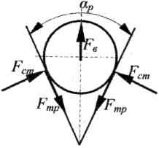

Рис. 2.26. Схема для расчета минимального угла раствора

Угол между режущими кромками называется углом их раствора α_{р}. Для аппарата с режущими кромками с одинаковыми коэффициентами трения (обе кромки гладкие или обе с насечками) и при отсутствии предварительного пригибания стебля одной из кромок силы F_{ст} давления кромок на стебель равны, тогда равны между собой и силы трения F_{тр}. Для этого случая силу F_{в}, выталкивающую стебель из раствора, можно определить следующим образом:
$F_{в}=2F_{\text{ст}}\text{sin}(α_{p}\text{/2})$. (2.66)
Удерживающая сила F_{уд}, обеспечиваемая силами трения, рассчитывается по формуле
$F_{\text{уд}}=2F_{\text{тр}}\text{cos}(α_{p}\text{/2})={\text{2F}}_{\text{ст}}\text{tg}ϕ_{\text{ст}}\text{cos}(α_{р}\text{/2})$. (2.67)
При условии равновесия стебля можно приравнять правые части выражений (2.66) и (2.67) и после некоторых упрощений получим
$\text{sin}(α_{p}\text{/2})=\text{tg}ϕ_{\text{ст}}\text{cos}(α_{р}\text{/2})$, (2.68)
где φ_{ст} – угол трения стебля о сталь. Обычно φ_{ст} ≥17º.
Разделив обе части уравнения (2.68) на cos(α_{p/2}), легко получить следующее условие невыталкивания стебля:
α_{р} ≤ 2φ_{ст}. (2.69)
Исходя из данного условия и с учетом того, что α_{р} = α_{с} + α_{п} (рис. 2.27), принимают для аппаратов с гладкими режущими кромками α_{с} = 28°40', или 29°, α_{п} = 1,5... 10°, для аппаратов с насечкой α_{с} = 21°, для мелиоративных косилок α_{с} = 24... 31°.

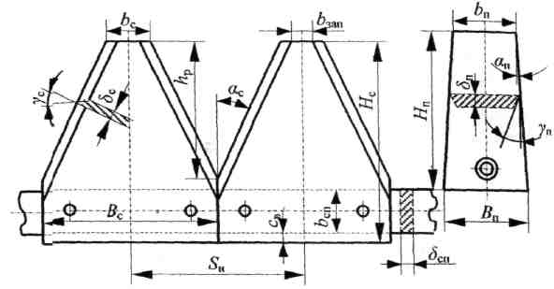
Рис. 2.27. Схема к расчету параметров сегментно-пальцевого режущего аппарата

Угол заострения режущей кромки сегмента γ_{с}, как правило, равен 19º, иногда 22º или 23°.
Толщина сегмента δ_{с} составляет 2 мм, при срезании грубой растительности – 3 мм, толщина противорежущей пластины δ_{п} равна толщине сегмента или на 1 мм больше.
Ширина основания сегмента В_{с} равна шагу. Ширина передней торцевой кромки b_{с} у большинства косилок составляет 16 мм.
В передней части сегмента у сегментно-пальцевых аппаратов может оставляться запас b_{зап} до 5 мм на заточку ножей.
При проектировании сегмента следует обеспечить условие h_{н} > h_{р}, где h_{н} – высота, определенная исходя из кинематических требований, а h_{р} – высота рабочей части ножа, полученная на основе компановки с соблюдением рекомендуемых и принимаемых размеров.
Обычно h_{p} для обеспечения полного срезания растений принимается в 1,3...1,5 раза больше, чем это требуется по кинематическим соображениям, описываемым уравнениями (2.62) и (2.63). Большим скоростям рабочего передвижения соответствуют большие значения h_{р}.
Общая высота сегмента Н_{с} определяется следующим образом:
H_{c} = hp + b_{cп} + 2c_{в},
где b_{сп} – ширина спинки, равная 20...25 мм;
с_{в} – ширина выступающей за спинку части сегмента, приблизительно равная 5 мм.
Обычно общая высота стандартного сегмента шириной 76,2 мм составляет 75 или 80 мм.
Толщина спинки δ_{сп} предварительно может быть принята в пределах 4...6 мм.
Ширина передней части противорежущей пластины b_{п} – 16...22 мм, но больше или равна b_{с}, задней В_{п} = 24...37 мм, высота пластины Н_{п} принимается на 4...5 мм больше h_{p}.
У противорежущей пластины пальца γ_{п} = 45 или 60º, иногда 90° и, как было указано выше, α_{п} = 1,5... 10°.
Частоту вращения п_{к} кривошипа вала привода спинки (с^{–1}) можно определить по формуле (2.63) или по следующей формуле:
$n_{к}={υ_{п}}/2S_{к}$.
Беспальцевые сегментные аппараты рассчитываются таким же образом, но вершина сегмента обычно принимается острой.
Массу рабочего органа косилок ориентировочно можно рассчитать по зависимости
$M_{p\text{.}o\text{.}}=(\text{40}+{\text{10υ}}_{п})B_{з}$(кг),
где единицей измерения υ_{п} является метр в секунду, а В₃ – метр.

2.3.1. Основы теории бесподпорного резания с ротационными режущими аппаратами

Косилки с ротационным режущим аппаратом относятся к машинам бесподпорного среза, который обеспечивается за счет большой скорости ножей, составляющей 50…80 м/с. Резание свободно стоящих стеблей без применения противорежущих элементов, т. е. без подпора, возможно только при скорости режущего элемента, обеспечивающей подпор растений за счет их инерции и жесткости.
Ротационные режущие аппараты представляют собой диски с ножами, вращающимися в горизонтальной плоскости. Машина перемещается поступательно, как показано на рис. 2.28, слева направо в направлении оси Х.

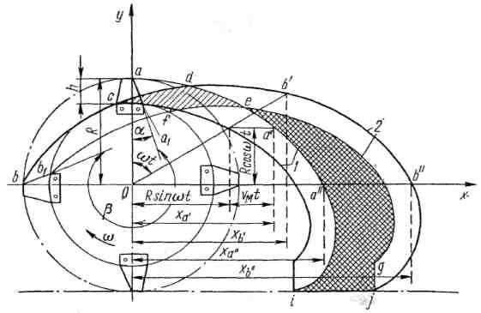
Рис. 2.28. Схема работы ротационного режущего аппарата

В рассматриваемой теории бесподножного среза каждая точка лезвия ножа при этом сложном движении описывает циклоиду (трохоиду). Принимая всю длину лезвия аа₁ за активный элемент ножа, получим площадку, ограниченную двумя трохоидами 1, со срезанными растениями. Из рисунка видно, что соседний с лезвиями bb₁ нож срежет растения на площадке, ограниченной трохоидами 2.
Верхняя заштрихованная площадка, ограниченная трохоидами обоих ножей, определяет площадь холостой работы второго ножа, так как растения, которые находились на этой площадке, были срезаны первым ножом. На рис. 2.28 также показана площадка (заштрихованная крестообразно), ограниченная трохоидами 1 и 2, на которой растения не будут срезаны.
Напишем уравнение движения для точки а:
$\begin{aligned}\left.x_{a^{'}}=υ_{м}t+R\text{sin ω}t; | \right\}\end{aligned}$ (2.70)
где υ_{м}– скорость машины.
Уравнения движения для точки b:
$\begin{aligned}\left.x_{b^{}}=υ_{м}t^{}+R\text{sin}(β+ωt); | \right\}\end{aligned}$ (2.71)
Нескошенной площадки не будет, если
$x_{b^{''}}−x_{a^{''}}=h=l\text{cos α}$, (2.72)
где l – длина активной кромки лезвия.
Лезвие аа₁ пройдет через ось х при угле поворота диска $ωt=\frac{π}{2}$. Следовательно, время поворота диска на четверть окружности составит $t=\frac{π}{\text{2ω}}$. Подставляя это выражение в уравнение (2.70), получим
$x_{a^{''}}=\frac{υ_{м}π}{rω}+\text{R }\text{.}$ (2.73)
Второй нож bb₁ пройдет через ось х при угле поворота
$ωt^{'}=\frac{π}{2}+\text{2π}−β=\frac{5}{2}π−β$.
Определяя из последнего выражения t׳ и подставляя его в уравнение (2.66), получим
$x_{b^{''}}=\frac{υ_{м}}{ω}(\frac{5}{2}π−β)+R$.
Подставляя величины x_{a´´} и x_{b´´} в уравнение (2.72), получим
$\frac{υ_{м}}{ω}=\frac{h}{\text{2π}−β}=\frac{l\text{cos α}}{\text{2π}−β}$,
откуда
$ω=\frac{υ_{м}}{h}(\text{2π}−β)$.
Если на диске установить четыре ножа, то они образуют прямой угол, а угол $β=\frac{3}{2}π$. Тогда
$ω=\frac{υ_{м}}{h}⋅\frac{π}{2}$,
откуда
$$υ_{м}=\frac{2hω}{π}=\frac{\text{hn}}{\text{15}}$$
или
$h=\frac{υ_{м}π}{\text{2ω}}=\frac{{\text{15υ}}_{м}}{n}$.
Эти три уравнения связывают между собой три параметра (h, n, υ_{м}) машины. Пользуясь данными уравнениями, можно по любым двум параметрам определить третий.
Время t пути ножа при повороте диска на угол π (при четырех сегментах) может быть выражено следующим образом:
$t=\frac{2\text{π R}}{{\text{4υ}}_{0}}$,
где υ₀ – окружная скорость, м/сек.
За это время машина пройдет путь
$υ_{м}t=l\text{cos α}$,
откуда
$t=\frac{l\text{cos α}}{υ_{м}}$.
Чтобы лезвие работало всей своей длиной, необходимо соблюсти условие
$\frac{\text{2π }R}{{\text{4υ}}_{0}}≥\frac{l\text{cos α}}{υ_{м}}$,
откуда
$\frac{υ_{0}}{υ_{м}}≥\frac{\text{2π }R}{4l\text{cos α}}$.
Например, при R = 0,3 м, l = 0,05 м и α = 30º имеем
$\frac{υ_{0}}{υ_{м}}≥\text{11}$.
При меньшем отношении остаются непрокосы.

2.3.2. Основы расчета технологических параметров
ротационных режущих аппаратов косилок

Для определения технологических параметров ротационных режущих аппаратов проанализируем основные технологические характеристики косилок отечественного и зарубежного производства (табл. 2.5).

Таблица 2,5. Технико-экономические характеристики косилок
с ротационным режущим аппаратом

Наименование | Показатели
Наименование | Ширина захвата, м | Потребная мощность, кВт | Масса косилки, кг | Рабочая скорость, км/ч | Производительность в час основного времени, га
Косилки тракторные
Л-501 | 1,9 | 29,4 | 430 | 8 | 1,45
КРН-2,1 | 2,1 | 58,8 | 510 | До 15 | 3,0
КДН-210 | 2,1 | 58,8 | 530 | До 15 | 3,5
КДН-2,7 | 2,7 | 32,1 | 730 | До 15 | 1,9…3,6
КДН-3,1 | 3,1 | 50,4 | 900 | До 15 | 2,2…4,2
КПП-310 | 3,1 | 58,8 | 1500 | До 15 | 3,6
КФР-420 | 4,2 | 95,6 | 1800 | 8 | 4,0
Косилки самоходные
КПР-6,0 | 6,0 | 195,0 | 3550 | До 12 | 5,7
Косилки производства: CLAAS
250 | 2,45 | 33,0 | 752 | До 12 | –
252С | 2,50 | 37…75 | 1230 | До 12 | –
300 | 3,04 | 45,0 | 1280 | До 12 | –
3100NC | 3,04 | 60,0 | 1604 | До 12 | –
3100SC | 3,04 | 60,0 | 1620 | До 12 | –
KVERNELAND
КД 165 | 1,65 | 22,0 | 360 | До 12 | –
КД 210 | 2,10 | 30,0 | 650 | До 12 | –
КД 270 | 2,10 | 45,0 | 850 | До 12 | –
KRONE
AMT 283CV | 2,8 | 51,0 | 1380 | До 12 | –
AMT 4000CV | 4,0 | 80,0 | 2400 | До 12 | –
AMT 5000CV | 4,8 | 88,0 | 2950 | До 12 | –
JF-LMB
GX-2800S | 2,8 | 50,0 | 760 | До 12 | –
GX-3200S | 3,15 | 75,0 | 820 | До 12 | –
GMS-3200 | 3,2 | 60,0 | 1800 | До 12 | –
VIKON
KM-230FP | 2,20 | 36,0 | 535 | До 12 | –
KM-241 | 2,40 | 45,0 | 1070 | До 12 | –
KM-270FZ | 255 | 48,0 | 670 | До 12 | –
KM-310FZ | 3,05 | 55,0 | 810 | До 12 | –
KM-321 | 3,16 | 59,0 | 1465 | До 12 | –

Зависимость массы косилок с ротационным режущим аппаратом от ширины захвата как советского производства и выпускаемых промышленностью Республики Беларусь, так и производства ведущих зарубежных фирм представляет собой кривую параболической формы с резко выраженным ростом массы косилок при ширине захвата более 3 м (рис. 2.29, а).

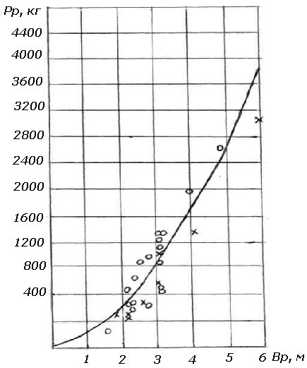  а | 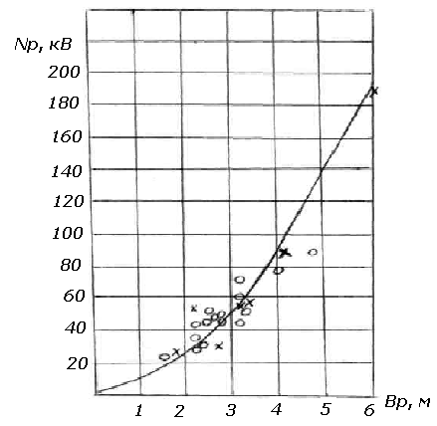  б
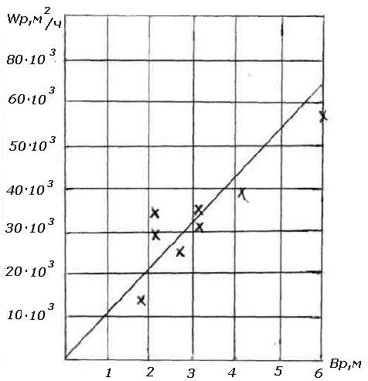  в | 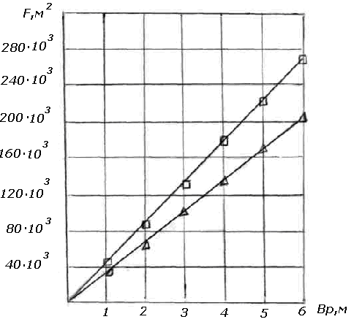  г

Рис. 2.29. Зависимость от ширины захвата ротационных косилок: массы (а); потребной мощности (б); производительности (в); уборочной площади (г): сегментно-пальцевых косилок – 1; ротационных – 2.
Условные обозначения: х – косилки производства советских времен и выпускаемые промышленностью Республики Беларусь;
0 – косилки производства зарубежных фирм
Это вызвано как усложнением конструкции самого режущего аппарата, так и наличием, как правило, плющильных устройств.
Эмпирическая формула этой зависимости имеет следующий вид:
$P_{p}=k_{p}B_{p}^{m_{Р}}$, (2.74)
где P_{p}– масса ротационной косилки, кг;
k_{p} – эмпирический коэффициент для ротационных косилок, равный 170 кг/м;
B_{p} – ширина захвата, м;
m_{p} – безразмерный показатель степени, равный для ротационных косилок 1,80.
Зависимость потребной мощности от ширины захвата ротационной косилки представлена графически на рис. 2.29, б.
Эмпирическая формула этой зависимости имеет следующий вид:
$N_{p}=a_{p}B_{p}^{n_{р}}$, (2.75)
где N_{p} – потребная мощность, кВт;
a_{p} – эмпирический коэффициент, равный для ротационных косилок 7,48 кВт/м;
В_{р} – ширина захвата ротационной косилки, м;
n_{p} – безразмерный показатель степени, равный 15,2.
Из графиков, представленных на рис. 2.29, видно, что технологические параметры массы и потребной мощности у косилок с ротационным режущим аппаратом, изготовленных в Советском Союзе и Республике Беларусь, а также зарубежного производства имеют близкие значения, располагаясь вдоль проведенных кривых.
Производительность ротационных косилок может быть определена из следующего эмпирического выражения:
$W_{p}=ℓ_{p}B_{p}$, (2.76)
где W_{p} – производительность косилки, м²;
$ℓ_{p}$– эмпирический коэффициент, равный для ротационных косилок 12·10³ м²/ч;
B_{p}– ширина захвата, м;
Используя технологические параметры ротационных косилок, также как и сегментно-пальцевых, можно определить размеры уборочной площади в зависимости от ширины захвата при тех же природно-организационных условиях, рассмотренных для сегментно-пальцевых косилок.
Тогда зависимость размера уборочной площади можно определить из следующего эмпирического выражения:
$F_{p}=C_{p}B_{p}$, (2.77)
где F_{p} –уборочная площадь, м²;
С_{p} – эмпирический коэффициент, равный 45·10³м;
B_{p} – ширина захвата ротационной косилки, м.
Так же как сегментно-пальцевые косилки, ротационные целесообразно подразделить на классы по ширине захвата.
Косилки с шириной захвата до 2,0 м можно отнести к классу 1; от 2,1 до 3,0 м – к классу 2; от 3,1 до 4,0 м – к классу 3; от 4,1 до 5,0 м – к классу 4; от 5,1 до 6,0 м – к классу 5. Зависимость уборочной площади от ширины захвата и класса ротационных косилок приведена в табл. 2.6.

Таблица 2.6. Зависимость уборочной площади от ширины захвата и класса
ротационных косилок

Показатели | Значение
Ширина захвата, м | 1,0…2,0 | 2,1…3,0 | 3,1…4,0 | 4,1…5,0 | 5,0…6,0
Классификация косилок, класс | 1 | 2 | 3 | 4 | 5
Ориентированная уборочная площадь, м²10³ | 45,0…90,0 | 94,5…135,0 | 139,5…180,0 | 184,5…225,0 | 229,5…270,0

Если проанализировать объемы выполнения работ сегментно-пальцевыми косилками и ротационными, то видно (табл. 2.6, рис. 2.29, г), что ротационными косилками обеспечивается скашивание трав в агросрок на большей площади, чем сегментно-пальцевыми. При этом наиболее выгодно применять ротационные косилки с шириной захвата более 1 м (табл. 2.7), когда выработка ротационными косилками превышает выработку сегментно-пальцевыми примерно на 28 %. Расчеты выполнены с использованием эмпирических формул (2.61) и (2.77).

Таблица 2.7. Зависимость превышения скошенной за агросрок площади трав ротационными косилками над сегментно-пальцевыми от ширины захвата, %

Показатели | Ширина захвата косилки, м
Показатели | 0,2 | 0,5 | 1,0 | 1,5 | 2,0 | 3,0 | 4,0 | 5,0 | 6,0
Площадь трав, скошенных косилкой с сегментно-паль-цевым режущим аппаратом, га | 7,0 | 17,5 | 35 | 52,5 | 70 | 105 | 140 | 175 | 210
Площадь трав, скошенных косилкой и ротационным режущим аппаратом, га | 9,0 | 22,5 | 45 | 67,5 | 90 | 135 | 180 | 225 | 270
Превышение скошенной площади ротационными косилками, % | 2,8 | 23 | 28 | 28 | 28 | 28 | 28 | 28 | 28

Систематизация параметров косилок по классам позволяет обосновать типаж косилок с сегментно-пальцевым и ротационным режущим аппаратом при проектировании новых образцов машин, придерживаться технологических параметров по их зависимостям от ширины захвата, а в условиях хозяйств позволяет произвести выбор для поставки в хозяйство косилки необходимого класса в зависимости от объема работ по скашиванию трав.

2.3.3. Основы расчета конструктивных параметров косилок
с ротационными режущими аппаратами

Ротационные режущие аппараты бывают одно-, двух-, трех- и многодисковые. Они обычно работают по принципу бесподпорного резания, используя для срезания его упругость и инерцию покоя. В связи с этим скорость резания (окружная скорость υ_{окр}) должна быть достаточно высокой, превышающей для однородных 30, для многодисковых – 40, для косилок, предназначенных для срезания мягкостебельной травянистости, – 60…95 м/с.
Скорость передвижения косилки υ_{п} при заданной производительности П_{т} и ширине захвата В_{з} определяется по формуле
$υ_{п}=П_{т}{\text{/В}}_{з}$.
Скорость передвижения косилок в предпочтительных пределах составляет 1,4…2,5 м/с, а при скашивании низкоурожайной мягкостебельной растительности – до 4 м/с.
Для однодисковой косилки В_{з} = D_{p} (рис. 2.30). Обычно значение D_{p} = 1,2…1,8 м, где D_{p} – диаметр ротора по концам ножей.
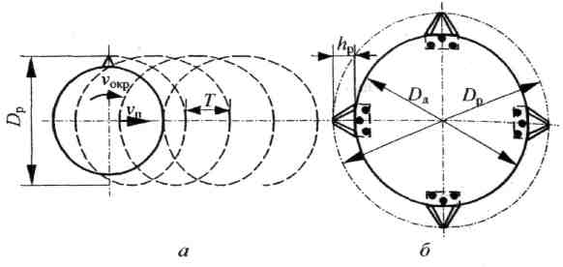
Рис. 2.30. Схема для расчета параметров однороторной косилки:
а – траектория конца ножа ротора; б – параметры однороторной косилки

Траекторией конца ножа ротора (рис. 2.30, а) является трохоида (эпициклоида). Шаг трохоиды – подача на оборот Т:
Т = υ_{п}t_{об}=${υ_{п}}/{п_{\text{об}}}$,
где t_{об} – время оборота;
п_{об} – частота вращения ротора.
Подача на нож
$С=Т{\text{/z}}_{н}={πD}_{p}υ_{п}{\text{/υ}}_{\text{окр}}z_{н}$,
где z_{н} – число ножей.
Высота режущей части ножей h_{p} (рис. 2.30, б) должна удовлетворять условию h_{p} ≥ С и принимается примерно равной 1,25 С.
Для однодискового рабочего органа обычно применяются жесткие сегментные ножи. При назначении стандартного ножа шириной обычно 90 или иногда 76,2 мм с известной h_{p} при угле α_{с} = 24…31º и D_{p} = B_{з} уравнение решается относительно z_{н}:
$z_{н}≥{πП}_{Т}{\text{/υ}}_{\text{окр}}h_{p}$.
Диаметр диска D_{д} = D_{р}–2h_{p}. Для ручных косилок D_{р} = 0,2…0,3 м. Однодисковые косилки производства Лидсельмаш типа Л-502 оснащены четырьмя шарнирными прямоугольными ножами.
Для уменьшения массы рабочего органа косилок вместо дисков могут использоваться фланцы с консолями. Схема такого рабочего органа приведена на рис. 2.31. В этом случае диаметры привода D_{пр} и его фланца D_{фл} определяются конструктивно.

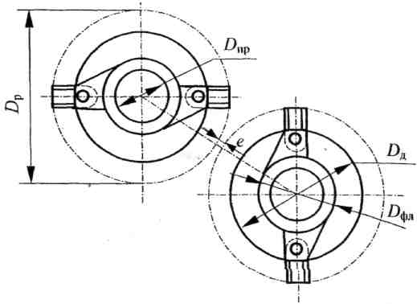

Рис. 2.31. Схема двухроторной косилки с облегченными дисками (консолями)

Условие несоприкосновения концов ножей может быть записано в следующем виде:
В_{з}≥D_{p}+D_{p}cosθ.
Отсюда
D_{p}≤B_{з}/(1+cosθ).
При известной ширине захвата и с учетом того, что значение θ находится в пределах 15…30º, уравнение для предварительного выбора диаметра диска по концам ножей имеет вид
D_{p} = (0,51…0,54) B_{з}.
Диски обычно снабжаются двумя шарнирно закрепленными ножами. Траектория ножей описывает циклоиду, которую упрощенно можно заменить окружностями с центрами, смещенными на С (рис. 2.32). Эта схема используется для определения необходимой величины перекрытия l_{n}. На рис. 2.32 штриховкой обозначена зона, в которой возможен пропуск несрезанных растений. Второй диск, движущийся параллельно, оставляет такую же зону. Следовательно, минимальная величина перекрытия должна быть равна 2l.
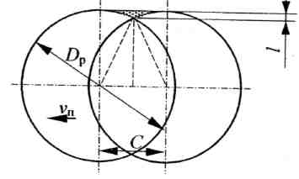

Рис. 2.32. Схема для определения необходимой величины перекрытия

Тогда легко получить следующую формулу для расчета l_{n}:
$l_{п}=D_{p}−\sqrt{D_{p}^{2}−C^{2}}$.
На основании рис. 2.33 можно получить формулу для расчета необходимого минимального угла θ:
$θ=\text{arccos}[(D_{p}−l_{п}−e)/(D_{p}+e)]$ (2.78)
или
$θ=\text{arccos}[(В_{з}−D_{р})/(D_{p}+e)]$ , (2.79)
где е – минимально допустимое расстояние между траекториями концов ножей, равное 10…20 мм.
Получив выражение для расчета минимальной величины θ и приняв е, можно из формулы (2.79) вывести следующую формулу для уточненного расчета D_{p}:
D_{p}= (B_{з} – еcosθ)/(1+cosθ).
Здесь θ должно быть больше или равно значению, рассчитанному
по формуле (2.75) или (2.76), но при этом находиться в диапазоне
15...30°.
Рассчитанные и принятые значения D_{p}, l_{n} и θ должны обеспечивать требуемое значение В_{з} и расстояние между траекториями концов ножей 10...22 мм.

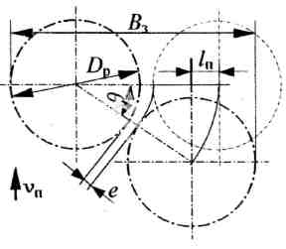
Рис. 2.33. Схема для определения необходимого
угла отклонения рабочего органа

Ножи двух- и многодисковых косилок обычно имеют форму, показанную на рис. 2.34.
Обычно общая длина ножа L_{н} составляет 120... 145 мм, ширина ножа b_{н} – 45...65 мм, длина режущей части h_{p} ≥ С, диаметр отверстия оси d₀ –15...22 мм, толщина ножа δ_{н} – 4,5...6,0 мм. Меньшие значения принимают для многодисковых косилок.
Кинематически длина режущей части должна определяться из условия h_{p} ≥ С, однако с учетом того, что при взаимодействии со срезаемой растительностью нож отклоняется назад от радиального положения, длину режущей части следует принимать по условию h_{p} ≥1,25С.

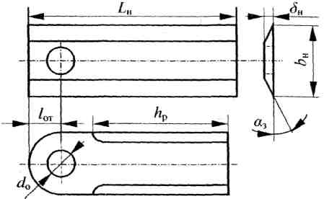

Рис. 2.34. Ножи роторной косилки
Угол заострения α₃ ножа принимается равным 25...32°. Координата центра отверстия l_{от} оси определяется прочностным расчетом, но предварительно может быть принята равной d₀.
Диаметр диска (корпуса) D_{д} (см. рис. 2.30) принимается по формуле
D_{д} ≤ D_{p}2h_{p} (2.80)
При ударе ножа о неперерезаемый стебель нож отклоняется и уходит под корпус, поэтому диаметр окружности установки осей ножей D₀ принимается по следующей зависимости:
D₀ ≤ D_{д} – b_{н}.
Толщина диска или консоли в зоне установки осей ножей принимается равной 6...8 мм.
Двухдисковые косилки производства Лидсельмаш типа Л-501 оснащаются четырьмя ножами. Перекрытие дисков обеспечивается их наложением друг на друга при установке дисков на разной высоте. Окружная скорость ножей – около 100 м/с.
Исходной величиной при проектировании, как правило, является ширина захвата В₃, предопределяемая мощностью двигателя трактора. Во втором случае значение В₃ (рис. 2.35, 2.36) можно определить следующим образом:
B_{з}≤Р_{р.о}/Р_{уд}, (2.81)
где Р_{уд} – удельная мощность, приходящаяся на единицу ширины захвата, Р_{уд}= 8...14 кВт/м.
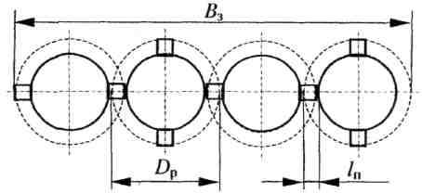

Рис. 2.35. Схема для расчета основных параметров многороторной косилки (вид сзади)

Значение Р_{р. о} находят по формуле
Р_{р.о} = Р_{дв}/k_{з},
где k_{з} – коэффициент запаса мощности, равный 1,4…1,6.
Далее принимается окружная скорость дисков по концам ножей в пределах 50...85 м/с. Меньшие значения принимаются для более жесткой растительности. Число роторов N_{p} при боковом приводе можно принять по выражению
N_{p} = B_{з}/(0,45...0,65).
Обычно величина N_{p} является четной.
Ширину захвата согласно рис. 2.35 определяют следующим образом:
В_{з} = D_{p} + (D_{p} – ln)(N_{p}–1). (2.82)
Ориентировочно
l_{n} =(0,15…0,20) D_{p}.
У существующих многодисковых косилок диски обычно кинематически связаны зубчатыми колесами, поэтому опасности столкновения ножей нет, и требуемое перекрытие обеспечивается за счет некоторого взаимного перекрытия траекторий концов ножей. Из формулы (2.82) можно получить с учетом рекомендуемого значения l_{n} формулу для предварительного расчета D_{p}:
D_{p} = B₃/[N_{p}–(0,15...0,20)(N_{p}–1)].
Величина перекрытия должна быть такой, чтобы срезание растительности происходило до ее встречи с передним краем корпуса редуктора режущего аппарата. Для расчета l_{n} необходимо знать ширину редуктора В_{р} режущего аппарата. Расчет В_{р} выполним путем использования методов проектирования параметров редуктора с цилиндрической прямозубой передачей.
Зная N_{p} и Р_{p. o}, можно найти мощность на привод одного диска Р₁:
P₁ = P_{р.о} / N_{p}.
После этого несложно найти момент Т на валу диска. Величина момента необходима для определения межосевого расстояния зубчатых передач. При четном количестве дисков существующей схемы привода с передаточным отношением, равным единице, значение расчетного момента Т_{р} на ведущем валу привода режущего аппарата можно найти по формуле

T_{p} = N_{p}T[1/(η_{п}η_{з})^{3Np}+1/( η_{п}η_{з})^{3(Np–1)}+…+1/( η_{п}η_{з})^{3(Np – Np)}],

где η_{п} – коэффициент полезного действия подшипниковой опоры, приблизительно равный 0,99;
η_{з} – коэффициент полезного действия зубчатого зацепления, приблизительно равный 0,95.
Прочностный расчет редуктора следует вести по наиболее нагруженной паре зубчатых колес, которой является первая от привода. Поэтому приближенно Т_{р} рассчитывается по формуле
Т_{р} = Р_{р. о}/ω,
где ω – угловая скорость ротора, соответствующая υ_{окp}.
По формулам проектирования зубчатых передач из условия обеспечения прочности определяем межосевое расстояние α_{w}.
При передаточном отношении, равном единице, коэффициенте ширины венца 0,16, прямозубых колесах, седьмом классе точности изготовления колес для подвергнутой требуемой термообработке стали 18ХГТ, 45Х или 20ХН минимально необходимое межосевое расстояние передачи можно предварительно рассчитать по формуле
$а_{w}≈\sqrt[3]{{\text{35}T}_{p}}$ , мм. (2.83)
В формулу (2.80) Т_{р} необходимо подставлять в ньютонометрах.
Необходимо, чтобы выполнялось условие α_{w} < α, где α – межосевое расстояние, определенное по условиям компоновки привода. Величину α согласно рис. 2.36 можно предварительно рассчитать по формуле

α = (B₃ – D_{p})/[3(N_{p}–1)].
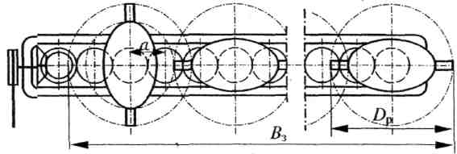

Рис. 2.36. Схема для расчета основных параметров многороторной косилки (вид сверху)

При зубчатых колесах с одинаковыми делительными диаметрами d_{д} следует уточнить α, с учетом того что
α = d_{д} = mz_{з}. (2.84)
Значение модуля m предварительно можно принять равным 2,5...4,0 мм.
Формулу (2.84) целесообразно решить относительно числа зубьев z_{з}. Желательно получить α, соответствующее стандартному межосевому расстоянию цилиндрической зубчатой передачи.
Согласно рис. 2.37 ширину корпуса можно найти следующим образом:
В_{р} = d_{д} +2(m + е_{к} + f + b),
где е_{к} – зазор между зубчатым колесом и картером, равный 8…10 мм;
f – толщина стенки картера;
b – ширина пояса картера, равная 25…35 мм.
Величина f определяется по формуле
$f=\text{1,12}\sqrt[4]{Т_{р}}$, мм.
Обычно f = 3…5 мм.

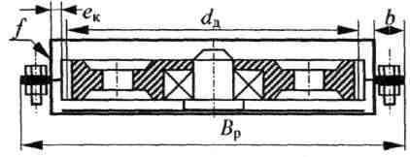
Рис. 2.37. Схема поперечного сечения редуктора многороторной косилки

Условием несоприкосновения стеблей несрезанных растений и корпуса режущего аппарата является выступание точки А (рис. 2.38) за край корпуса на величину, не меньшую подачи на нож С.

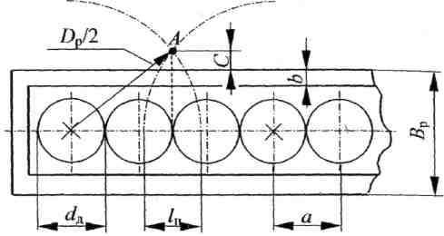

Рис. 2.38. Схема для расчета необходимой величины перекрытия

Тогда необходимая величина перекрытия определяется по формуле
$l_{п}=D_{p}−\sqrt{D_{p}^{2}−4({B_{p}}/2+C)^{2}}$.
После расчета l_{n} следует уточнить D_{p} по формуле
$D_{p}≥[B_{з}+(N_{p}−1){l_{п}}/{N_{p}}$.
Кроме того, при круглых дисках должно выполняться следующее условие: l_{п} < 2 h_{p}.
Размеры диска и ножей (рис. 2.39) определяются в соответствии с вышеприведенными рекомендациями для расчета параметров двухдисковых косилок.
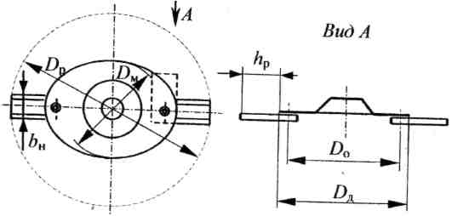

Рис. 2.39. Схема для расчета параметров ротора многороторной косилки

При проектировании эллипсных дисков большая ось эллипса D_{д} рассчитывается по формуле (2.80), величина малой оси D_{м} должна обеспечивать несоприкосновение конца ножа и диска. В соответствии с рис. 2.40 это условие можно записать следующим образом:
D_{p} – l_{n} > (D_{м} +D_{р})/2.
Отсюда
D_{м} <D_{р} –2 l_{n}.
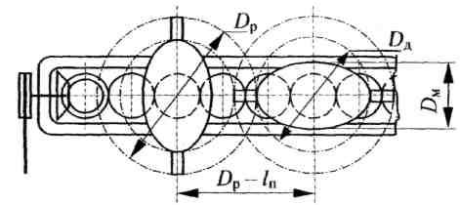
Рис. 2.40. Схема для расчета малой оси эллипсного диска многороторной косилки

Достаточно широкое распространение имеют косилки и режущие аппараты фирм Claas и Krone, у которых диски вынесены вперед по отношению к редуктору. Расчетная схема данного типа косилок приведена на рис. 2.41. В данном случае рассматривается режущий аппарат, имеющий четыре диска, вращающихся попарно встречно.

Ширина захвата, диаметр дисков и величина перекрытия связаны уравнением (2.82).
Предварительно величину перекрытия можно принять равной 0,1D_{p}. Тогда из уравнения (2.82) получим следующую формулу:
$B_{з}=D_{p}+(D_{p}−\text{0,1}D_{p})(N_{p}−1)=D_{p}[1+\text{0,9}(N_{p}−1)]$.
Отсюда следует, что ориентировочно диаметр диска рассчитывается по зависимости
$D_{p}={B_{з}}/[1+\text{0,9}(N_{p}−1)]$.
Далее по вышеприведенным формулам рассчитываются или принимаются скорость рабочего передвижения и окружная скорость.
Согласно расчетной схеме (см. рис. 2.39)

B_{з} = D_{p} + a₂(N_{p}–1),

следовательно, расстояние между центрами валов дисков а₂ можно определить следующим образом:

a₂ = (B₃ – D_{p})/(N_{p}–l).

Из расчетной схемы следует, что а₂ ≈ 2а₁, где а₁ – межосевое расстояние. По определению а₁ = d₂, тогда предварительно можно принимать

а₁ ≈ а₂/2≈ d₂.
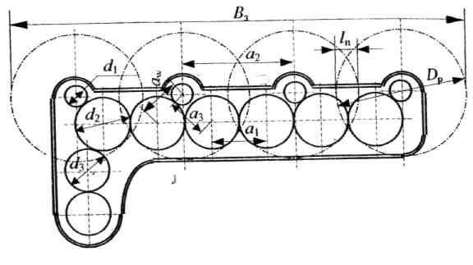
Рис. 2.41. Расчетная схема режущего аппарата
роторной косилки фирм Сlaas и Krone

Полученное значение межосевого расстояния a₁ должно быть кратным стандартному модулю (т = 3...4 мм) зубчатой цилиндрической передачи. Если значение a₁ получилось близким к одному из стандартных значений межосевых расстояний, то желательно принять стандартное. После уточнения а₁ корректируется а₂ и уточняется l_{n} по формуле
l_{n} = D_{p} – a₂.

У косилок фирм Claas и Krone m = 3 мм, z₁, = 66, z₂ = 21. Толщина колес – 20 мм.
Величина передаточного отношения и₁ для первой приводной ступени предварительно может быть принята стандартной из значений
1,0; 1,12; 1,25. При этом значение d₃ должно быть таким, чтобы ножи первого диска не задевали привод режущего аппарата.
Значение делительного диаметра d₂ в соответствии с рис. 2.39 должно быть равно а₁. Для определения величины делительного диаметра а₁ и соответственно межосевого расстояния a_{w} необходимо назначить передаточное отношение и₂ ступени привода диска. Оно может быть равно 3,0...3,5 (в расчетах следует учитывать, что передача ускоряющая).
Определение d_{x} производится по формуле
d₁ = d₂/u₂.
Тогда расчет межосевого расстояния выполняется по формуле
a_{w} = (d_{x} + d₂)/2.
Назначенные числа зубьев колес z₁ и z₂ должны удовлетворять условию
a_{w} = m (z₁+ z₂) / 2.

При выборе параметров привода следует добиваться, чтобы зубья неконтактирующих колес не задевали друг друга, т. е. величина а₃ должна удовлетворять условию
а₃ ≥ 0,5(d₁ + d₂) + 2т.
После расчета a_{w} по кинематическим соображениям его необходимо проверить прочностным расчетом по известным методикам. Для минимизации габаритов и массы режущего аппарата следует стремиться к назначению минимальной величины a_{w} и толщины редуктора.
При определении a_{w} по условиям прочности требуется значение расчетного момента. Его можно найти, используя формулу
T_{p} = P_{p.o} η/ω₂,
где η – коэффициент полезного действия первой ступени редуктора режущего аппарата;
ω₂ – угловая скорость промежуточных колес.
Значение ω₂ рассчитывается по формуле
ω₂ = ω₁u₂ , (2.85)
где ω₁ – угловая скорость диска косилки.
В уравнении (2.85) значение передаточного отношения может быть меньше единицы.
Угловая скорость диска определяется по формуле
ω₁ = 2υ_{окр}/D_{р}.
Принятые и рассчитанные параметры, помимо прочего, должны обеспечивать окружную и угловую скорости диска косилки, близкими к принятым. Для проверки этого следует рассчитать требуемое передаточное отношение и_{тр} и сравнить его с фактическим и_{ф}.
Фактическое передаточное отношение можно рассчитать следующим образом:
u_{ф} = (d₂/d₁)(d₃,/d₂).
Требуемое передаточное отношение зависит от угловой скорости первичного (входного) вала редуктора, которая равна номинальной угловой скорости гидромотора ω_{н} или определяется угловой скоростью вала отбора мощности при приводе от него. Требуемое передаточное отношение определяется по формуле
и_{тр} = ω₁/ω_{н}.
Если и_{тр} отличается от u_{ф} более чем на 5 %, то следует изменить d₁ или d₃.
2.4. Основы расчета роторных режущих аппаратов

Одной из основных особенностей роторных режущих аппаратов является использование в них при резании стеблестоя инерционного подпора. Другой особенностью является то, что режущие элементы – ножи – на барабане шарнирно подвешиваются к ротору, обычно вращающемуся горизонтально. Шарнирная подвеска служит для предохранения барабана от поломок при встрече его ножей с инородными предметами. Такое явление в роторных аппаратах имеет место особенно часто из-за того, что они работают не в паре с противорежущей пластиной, а близко от поверхности почвы, которая имеет значительные неравномерности, включающие твердые предметы (камни, металлические предметы и т. п.). При встрече с ними ножи хотя и могут поломаться, но благодаря их шарнирному креплению не передают удар жестко валу ротора, предохраняя его от поломок.
Третьей особенностью роторных режущих аппаратов является то, что стебли срезаются ножами, шарнирно закрепленными на роторе барабана, вращающегося навстречу движению машины.
Четвертой особенностью является измельчение травянистой массы после срезания и выброс ее воздушным потоком через дефлектор в транспортное средство или бункер-накопитель.
Одним из наиболее важных факторов для осуществления резания с инерционным подпором является критическая скорость υ_{кр} резания; при скорости ниже υ_{кр} аппараты рассматриваемого типа становятся неработоспособными.
Академик В. П. Горячкин, впервые рассмотревший вопрос бесподпорного резания свободно стоящего стебля, предположил о возникновении в нем в момент среза упругих колебаний, возбуждающих продольную волну деформаций, распространяющуюся по всему стеблю и придающую ему особую жесткость.
Исходя из допущения, что импульс PΔt = C₁ для резания стебля при любой скорости лезвия остается постоянным, В. П. Горячкин определил значение необходимой для среза критической скорости
$$υ_{\text{кр}}=С_{1}(\frac{1}{m_{1}}+\frac{1}{m_{2}}),$$
где m₁ – ударяющая масса (лезвие);
m₂ – ударяемая масса (стебель).
Предполагая, что работа на срез A_{cp} = C₂ = const, В. П. Горячкин получил другое выражение

$υ_{\text{кр}}=\sqrt{2С_{2}(\frac{1}{m_{1}}+\frac{1}{m_{2}})}$.
Е. М. Гутьяр предположил, что деформация во время среза перемещается вверх и вниз по стеблю от места среза со скоростью распространения звука в материале стебля и имеет вид синусоиды. Для определения критической скорости лезвия им выведено уравнение
$υ_{\text{кр}}=K_{s}\sqrt{\frac{g}{γE}}$,
где K_{s} – разрушающее напряжение среза;
γ – удельный вес массы.
При использования этой формулы для K_{s} = 20 МПа, E = 1,1·10⁴ МПа и γ = 5·10^{–3} Н/см³ критическая скорость υ_{кр} = 8,44 м/с.
Академик А. Ю. Ишлинский дает обоснование критической скорости бесподпорного резания стебля при допущениях, что жесткость стебля по длине постоянна, масса т стебля сосредоточена на его конце в виде колоса с зерном, массой самого стебля можно пренебречь. Приняв за основу расчета уравнение сопротивления материалов для изогнутой оси балки, А. Ю. Ишлинский вывел расчетную формулу для критической скорости:
$υ_{\text{кр}}≥R\frac{l−ξ}{3l−ξ}\sqrt{\frac{4l−ξ}{3\text{mEJ}}}$,
где R – предельное значение перерезающей силы в сечении, которое граничит с местом удара;
l– длина стебля от заделки;
$ξ$– высота заделки стебля до места удара.
Данное выражение наиболее близко характеризует условия резания стеблей при измельчении.
Академик И. Ф. Василенко, аналитически исследуя бесподпорный срез стеблей, находит зависимость силы среза Р от скорости :

$$Р=\frac{{сτ}_{с}F_{c}}{υ_{1}^{a}}$$
где с и а определяются экспериментально;
υ₁– некоторая скорость;
τ_{с} – временное сопротивление срезу;
F_{c} – площадь сечения разрезаемого материала.
Им установлено, что с увеличением скорости сопротивление срезу уменьшается.
Повторяя исследования И. Ф. Василенко, В. Я. Каллюс находит
$υ_{\text{кр}}=\frac{K_{s}}{\text{pc}}$,
где K_{s} – разрушающее напряжение среза;
р – масса единицы длины стебля;
с – скорость распространения упругой деформации.
Экспериментальные данные указывают на то, что при определении критической скорости для бесподпорного резания следует ориентироваться не на массу отдельных свободно стоящих стеблей, а на их элементы, обладающие наименьшей массой и жесткостью, т. е. на листья, вегетативные побеги и т. п. Для различных тонкостебельных и травянистых культур критическая скорость колеблется от 8 до 16 м/с.
Скорость резания и высота стерни. В приведенных обоснованиях критической скорости при бесподпорном резании предполагалось, что удар лезвия направлен перпендикулярно оси стебля. На самом деле перпендикулярное резание ножами роторного аппарата может быть лишь в точке с (рис. 2.42), на остальной же части дуги ас имеет место наклонное резание. Результирующую скорость υ_{рез} лезвия относительно стебля в любой точке встречи с ним можно определить из параллелограмма скоростей. Составляющими υ_{рез} являются окружная скорость υ_{н} ножа ротора и поступательная скорость υ_{м} машины. Направление скорости υ_{рез} определяет угол θ наклонного резания. С увеличением угла θ уменьшается усилие резания и увеличивается жесткость стебля, так как вертикальная составляющая υ_{R} скорости υ_{рез}, действующая вдоль стебля, при этом возрастает, и увеличивается сила, растягивающая стебель в момент среза.
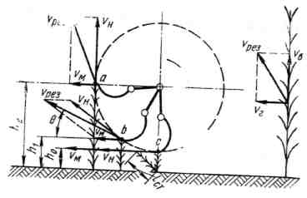
Рис. 2.42. Схема разложения скорости резания при различных
положениях ножа роторного режущего аппарата

Срезается стебель последовательно: вначале до высоты h₂ ,затем – до h₁ и далее – до минимальной h₀. Условия среза для каждой последующей точки ухудшаются, так как с приближением к точке с угол θ наклонного срезания становится меньше. Следовательно, увеличивается сопротивление резанию и уменьшается вертикальная составляющая υ_{в} скорости резания, что, в свою очередь, снижает жесткость стебля. Кроме того, уменьшение массы стебля из-за подрезания его в предыдущих точках дуги ас вызывает снижение его инерции. Правда, скорость резания υ_{рез} в точке с достигает своего максимального значения за счет совпадения направлений скорости υ_{н} ножа и υ_{м} машины, т. е.
υ_{рез} = υ_{н} + υ_{м}.
В любой другой точке дуги
$υ_{\text{рез}}=\sqrt{υ_{н}^{2}+υ_{м}^{2}+{\text{2υ}}_{н}υ_{м}\text{cosθ}}$.
Скорость υ_{м} машины также в некоторой мере влияет на скорость резания. Обычно υ_{м} составляет всего 3–5 % скорости ножа, поэтому расчет процесса резания ножом роторного аппарата следует вести для точки с.
Важным показателем качества работы роторного аппарата на скашивании является высота стерни. Она определяет потери Δh стебля, представляющие собой разность между высотой l_{ст} стерни и минимальной высотой h₀ среза:
Δh = l_{ст}– h₀.
Обычно качество работы жатвенных машин характеризуют коэффициентом увеличения высоты среза
ε_{ср} = l_{ст}/h₀.

Этот коэффициент при бесподпорном резании зависит от физико-механических свойств скашиваемой растительности, скорости резания и остроты лезвия.
В И. Фомин экспериментально исследовал зависимость коэффициента ε_{ср} от скорости υ_{рез} для различных тонкостебельных культур (рис. 2.43, а). Параметры лезвия были следующими: угол заточки β = 20°, острота лезвия – 30 мкм, высота среза h₀ = 55 мм. Из графика видно, что с увеличением υ_{рез} коэффициент ε_{ср} уменьшается и при некотором значении скорости (различной для различных культур) становится равным единице.
Используя коэффициент ε_{ср}, В. И. Фомин определяет стрелу f прогиба срезаемых растительных элементов и время Δt среза по приближенным формулам
$f≈h_{\text{ср}}\sqrt{ε_{\text{ср}}^{2}−l}$;
$Δt=\frac{f+d_{c}}{υ_{\text{рез}}}$,
где h_{ср} – высота среза;
d_{c} – диаметр стебля в плоскости среза.
На рис. 2.43, б представлены зависимости стрелы f прогиба и времени Δt среза от скорости резания. Согласно им с увеличением скорости υ_{рез} стрела f и время Δt уменьшаются.
Приведенные экспериментальные работы дают основание выбирать скорость резания, обеспечивающую наименьшие потери от длины стерни; она лежит в пределах 40–58 м/с.

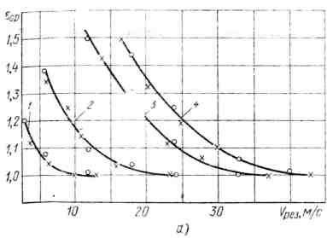
а

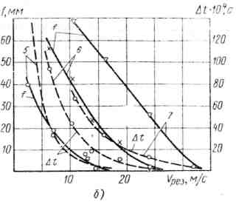
б

Рис. 2.43. Зависимости от скорости резания:
а – коэффициента ε_{ср} увеличения высоты среза; б –стрелы прогиба f и времени Δt среза: 1 – клевер; 2 – костер; 3 – овсяница луговая; 4 – вегетативные побеги овсяницы луговой; 5 – люцерна; 6 – тимофеевка; 7 – пшеница

Длина резки. Неравномерность длины резки растительного материала, измельчаемого роторным аппаратом на корню, обусловлена относительной траекторией его режущих элементов. Траектория движения лезвия любого режущего элемента (рис. 2.44) представляет собой трохоиду и является результатом его вращения с окружной скоростью υ_{n} вокруг оси ротора и поступательного перемещения самой оси вместе с машиной со скоростью υ_{м}. В результате нож за два последующих реза в стебельной массе высотой Н + h очерчивает в вертикальной плоскости площадку F, ограниченную сверху линией dc высоты стеблестоя и двумя отрезками ad и ac трохоид. При резании с достаточно высокой скоростью, при которой коэффициент увеличения высоты среза ε_{ср} = 1, а стрела прогиба f = 0, длины отрезков ординат в пределах указанной площадки F соответствуют длинам отрезков стеблей.
Как видно, длина резки на пути лезвия изменяется от максимальной l = 0 в точках d и с. Ее характеризуют средним значением l_{ср}, которое Е. Вирвелькер предлагает определять по формуле
$l_{\text{cp}}=\frac{F}{x_{2}−x_{1}}$, (2.86)
где х₁ – абсцисса начала резания лезвия;
х₂ – абсцисса конца резания.

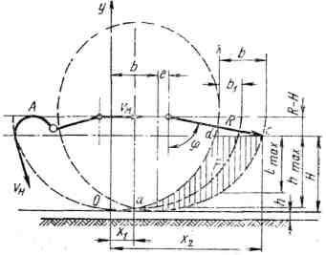

Рис. 2.44. Схема для определения длины резки
роторным аппаратом

С незначительной погрешностью F = bН, тогда
$х_{1}=\frac{1}{2}b$ и $x_{2}=b+e+\sqrt{R^{2}−(R−H)^{2}}$

или
$x_{2}=b+e+\sqrt{2\text{RH}−H^{2}}$,
где b – путь, пройденный ротором за время его полного оборота;
b =60υ_{м}/n (здесь п – частота вращения ротора);
R – радиус ротора по лезвиям режущих элементов, см.
Из рис. 2.44 находим
$e=b\frac{ϕ}{\text{2π}}$,
$\text{cos}ϕ=\frac{R−H}{R}$,
следовательно, при 0≤φ≤π/2
$ϕ=\text{arccos}\frac{R−H}{R}$.
Тогда
$x_{2}=b+\frac{b}{\text{2π}}\text{arccos}\frac{R−H}{R}+\sqrt{2\text{RH}−H^{2}}$.
Подставляя в выражение (2.86) значения F, x₂ и x₁ , получаем
$l_{\text{ср}}=\frac{\text{Hb}}{\frac{1}{2}b+\frac{b}{\text{2π}}\text{аrсcos}\frac{R−H}{R}+\sqrt{2\text{RH}−H^{2}}}$.
В данной формуле переменной является величина b, которая зависит от соотношения скорости υ_{н} машины и частоты вращения ротора. Средняя длина резки l_{ср} в значительной степени зависит от высоты стеблестоя H + h, так как приблизительно 40 % отрезков стеблей получается только от одного перерезания ножом и до вершины стебель больше не перерезается. Высоту среза h принимают постоянной и устанавливают в зависимости от рельефа почвы.
На рис. 2.45, а приведена графическая зависимость средней длины l_{ср} резки от высоты стеблестоя без учета высоты среза. График наглядно показывает, что наименьшего значения средней длины резки можно достичь уменьшением поступательной скорости и увеличением частоты вращения ротора.

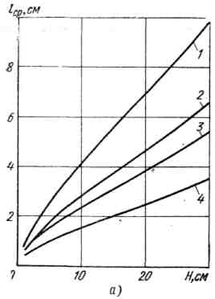  а | 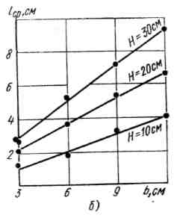  б

Рис. 2.45. Зависимость средней длины резки l_{ср}:
а – от высоты стеблестоя при различных значениях скорости машины v_{м} и частоты вращения п ротора; б – от подачи b на один оборот ротора при различной высоте Н стеблестоя; 1 – υ_{м} = 2 м/с, n = 1000 об/мин; 2 – υ_{м} = 2 м/с, n = 1600 об/мин; 3 – υ_{м} = 1 м/с, n = 1000 об/мин; 4 – υ_{м} = 1 м/с, n = 16000 об/мин

Во всех приведенных рассуждениях предполагалось, что ножи ротора работают без перекрытия. На практике же в некоторых конструкциях они перекрываются со смещением последующих ножей на 1/2 или 1/3 ширины ножа, что обусловливает более частое прохождение ножей на отрезке пути машины за один оборот ротора. Кратно числу перекрытий уменьшается величина b. На рис. 2.45, б показана зависимость средней длины резки l_{cp} от величины b, т. е. за один оборот ротора.
Отклонение режущего элемента под действием внешней силы. Режущие элементы роторных аппаратов крепят к ротору шарнирно через пальцы или болты (рис. 2.46).
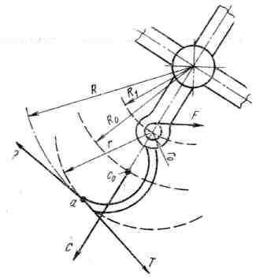
Рис. 2.46. Схема приложения сил к режущему
элементу роторного аппарата

Однако при вращении ротора под действием развивающейся центробежной силы С центры тяжести режущих элементов устанавливаются в радиальном направлении, и вследствие возникающего в шарнирах значительного трения режущие элементы относительно ротора становятся неподвижными. Таким образом, в определенных пределах шарнирные связи режущих элементов с ротором можно рассматривать как жесткие. Чтобы нарушить жесткость связи режущего элемента с ротором, к нему необходимо приложить такую по величине силу, которая преодолела бы силу F трения в шарнире. Чтобы заставить режущий элемент повернуться в шарнире в сторону, обратную его движению, к нему также необходимо приложить силу для преодоления окружного усилия.
Режущий элемент поворачивается тогда, когда момент М_{т} от действующей на него внешней силы Т больше суммы моментов M_{F} от силы трения и М_{Р} от окружного усилия, т. е.
M_{T} > M_{P} + M_{F}. (2.87)

Момент от силы трения
$М_{F}={\text{fCr}}_{0}=\frac{{jω}^{2}}{R_{0}}$, (2.88)
где f – коэффициент трения;
С = Jω²/R₀ – центробежная сила режущего элемента;
J – момент инерции режущего элемента относительно оси ротора;
ω – угловая скорость ротора;
R₀ – радиус вращения центра тяжести С₀ режущего элемента;
r₀ – радиус пальца шарнира.
Момент от окружного усилия Р
$М_{р}=\text{PR}=\frac{N}{\text{nk}}$, (2.89)
где R – радиус вращения режущего элемента в точке приложения силы Р;
N – мощность, передаваемая на ротор;
п – частота вращения ротора;
k – число режущих элементов на роторе.
Подставляя значения моментов из выражений (2.88) и (2.89) в неравенство (2.87), получаем
$М_{т}=Т>f\frac{{Jω}^{2}}{R_{0}}r_{0}+\frac{N}{\text{nk}}$. (2.90)
Здесь принято допущение, что мощность, передаваемая на ротор, равномерно распределяется между его режущими элементами. Такое положение возможно при равномерной загрузке ротора. Из выражения (2.90) найдем силу Т, достаточную для отклонения режущего элемента в сторону, обратную его движению:
$Т>\frac{1}{r}(f\frac{{Jω}^{2}}{R_{0}}r_{0}+\frac{N}{\text{nk}})$.
Сила Т по величине и месту приложения является равнодействующей всех внешних сил, действующих на режущий элемент.
Колебательные движения режущих элементов. При встрече pежущего элемента с частями измельчаемых растений он, преодолевая их сопротивление разрушению, также изменяет свою скорость в зависимости от возникающего сопротивления. Масса режущего элемента относительно велика, поэтому изменения его скорости от встречи с частями растений незначительны, тем не менее режущий элемент, множество раз встречаясь с отдельными порциями растений, каждый раз несколько отклоняется назад и вновь возвращается в первоначальное положение. Так, помимо кругового движения вокруг оси ротора, режущий элемент совершает колебательные движения.
Параметрами режущего элемента, изменяющими его частоту колебаний, являются его масса и размер. Е. Вирвелькер провел теоретические исследования по определению расчетных параметров ножа, с помощью которых можно изменять его энергию размаха и влиять на частоту колебаний. Для упрощения он рассмотрел нож в виде прямолинейного стержня АВ длиной l (рис. 2.47) с постоянным распределением массы.
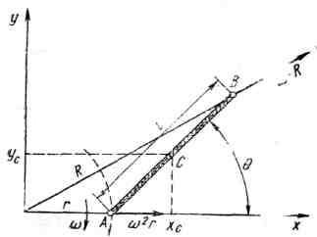

Рис. 2.47. Схема для расчета колебаний режущего элемента

При вращении отклоненного назад на угол θ стержня на его концах возникают центробежные ускорения. В результате анализа удалось установить координаты точки С приложения восстанавливающей силы, определяющей колебания стержня:
$$х_{С}=r+\frac{l}{2}\text{cos θ} и y_{C}=\frac{l}{2}\text{sin θ}\text{.}$$
Координаты показывают, что точка приложения силы совпадает с центром тяжести стержня. Следовательно, при определении характера колебаний режущего элемента любой формы следует иметь в виду, что восстанавливающая сила приложена к его центру тяжести.
Время размаха ножа (любой формы) при колебаниях
$Т=\frac{4}{ω}\sqrt{\frac{L}{r}}F\frac{π}{2}\text{sin}\frac{2}{β}$,
где L=J/ml (здесь J – момент инерции ножа; т – масса ножа);
ω –угловая скорость ротора;
F – площадь размаха;
β – угол максимального отклонения ножа.
На рис. 2.48 в качестве примера приведены зависимости времени Т размаха ножа от угла β его отклонений для четырех различных частот вращения ротора комбайна фирмы «Тааруп» (Дания).
Вертикальная линия времени T_{р} соответствует углу отклонения, при котором время раскачивания ножа равно времени одного оборота ротора. Согласно графику во избежание резонанса массу режущего элемента и его центр тяжести необходимо подобрать так, чтобы его углы отклонения при колебании не были близки по значению углу, при котором время колебания равно времени поворота ротора.

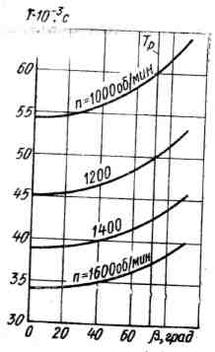

Рис. 2.48. Зависимость времени Т размаха
режущего элемента от угла β его отклонения
при различной частоте вращения ротора

2.4.1. Движение растительных частиц по передней грани ножа

Срезанная ножом вращающегося ротора частица (рис. 2.49) перемещается, участвуя одновременно в двух движениях: в относительном по поверхности ножа и в переносном вместе с ножом.
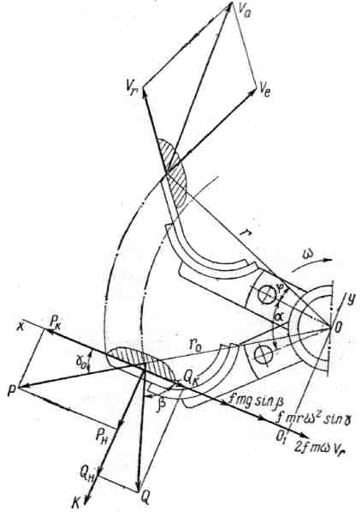

Рис. 2.49. Схема движения частицы по грани ножа
под действием приложенных сил

В плоскости вращения на частицу действуют следующие силы:
1) сила тяжести Q = mg;
2) центробежная сила Р = тrω²;
3) сила Кориолисова ускорения K = 2mωx', где х' = Vr;
4) сила трения F = fN.
Вопросы теории движения частиц по передней грани ножа вращающегося ротора с учетом всех действующих факторов представляют довольно сложную звдачу.
Для упрощения вывода этого уравнения Л. П. Кореневичем были приняты некоторые допущения: транспортируемый материал не упругий, скорость частицы в момент среза равна нулю, не учитывается сопротивление воздуха, так как скорости перемещения частицы и воздуха по передней грани ножа примерно равны, не учитывается также изменение угла передней грани ножа в результате значительной амплитуды колебаний шарнирно закрепленного ножа.
Если центробежную силу Р = тrω² разложить на составляющие: Р_{к} = тrω²cos γ, действующую вдоль передней грани ножа и перемещающую частицу по плоскости ножа, и Р_{н} = тrω² sin γ, действующую перпендикулярно к плоскости ножа, а силу тяжести Q разложить на составляющую в плоскости ножа Q_{к} = mgcos β и составляющую Q_{н} =mg sin β, действующую перпендикулярно к плоскости ножа, тогда и сумма проекций всех сил, действующих на частицу в плоскости, перпендикулярной передней грани ножа, будет
$N=K+Q_{н}+P_{н}=\text{2m}ωx^{'}+\text{mg }\text{sin }β+\text{mr}ω^{2}\text{sin }γ$.
Сила N на передней грани ножа создает силу трения F = fN, где f – коэффициент трения.
Движение растительной частицы по поверхности ножа определится дифференциальным уравнением
$mx^{''}=\sum_{i}{F_{i}}$,
где m – масса срезанной частицы; $х^{''}$– ускорение частицы;
$\sum_{i}{F_{i}}$– равнодействующая сил, приложенных к частице в плоскости передней грани ножа.
В развернутом виде уравнение имеет следующий вид:
тх" = тrω²соs γ – mg cos β – fN;
тх" = тrω²cos γ – mgcos β – 2fmωх' – fmgsin β – fm ω²sin γ;
x" = rω²cos γ – gcos β – 2 fωx' – fgsin β– frω²sin γ. (2.91)
Здесь имеет место плоская система сил, движение частицы происходит в вертикальной плоскости. Из рис. 2.49 видно, что
rcos γ = х + r₀cos γ_{о}; rsin γ = r₀sin γ₀ = const;
β = α + γ₀,
где α – угол поворота ножа.
Подставим эти выражения в уравнение (2.91):
х//=ω²х – gcosβ –2f ωx/ – fgsinβ – fr₀ ω²sinγ₀ + r₀ ω²cosγ₀;
х//+ 2f ωx/ – ω²х = gcosβ –fgsinβ – r₀ ω²cosγ₀ + fr₀ ω²sinγ₀;
х//+ 2f ωx/ – ω²х = Аsinα +Вcosα + r₀ ω²D . (2.92)
Получим неоднородное дифференциальное линейное уравнение второго порядка. Определим значения постоянных А, В, D:
$А=g\frac{\text{sin}(γ_{0}−ϕ)}{\text{cos }ϕ}$; $B=−g\frac{\text{cos}(γ_{0}−ϕ)}{\text{cos }ϕ}$; $D=\frac{\text{cos}(γ_{0}+ϕ)}{\text{cos }ϕ}$,
где φ – угол трения.
При равномерном вращении ω = соnst; α = ωt.
Тогда уравнение (2.92) будет иметь вид
$x^{''}+2fωx^{'}−ω^{2}x=A\text{sin ω}t+B\text{cos ω}t+r_{0}ω^{2}D$. (2.93)
Приравняв правую часть уравнения к нулю, получим однородное уравнение
$x^{''}+2fωx^{'}−ω^{2}x^{'}=0$,
соответствующее данному неоднородному. Подберем частное решение этого уравнения. Обозначим x = e^{kt}, тогда:
x' = ke^{kt}; x'' = k²e^{kt}.
Имеет место тождество
e^{kt}(k² + 2fωk – ω²) = 0,
или
k ²+ 2fωk – ω² = 0.
Характеристическое уравнение дополнительной функции будет иметь следующие корни:
$k_{1}=ω(−f+\sqrt{1+f^{2}})={ωp}_{1}$;
$k_{2}=ω(−f−\sqrt{1+f^{2}})={ωp}_{2}$.
Общее решение однородного уравнения имеет вид
х₁ = С₁$е^{k_{1}t}$+C₂$е^{k_{2}t}$, (2.94)
где С₁ и С₂ – произвольные постоянные.
Общее решение неоднородного уравнения (2.94) можно представить как сумму общего решения соответствующего однородного уравнения и частного решения неоднородного уравнения.
Частное решение неоднородного дифференциального уравнения имеет вид
х₂ = Lsin ωt – Mcos ωt + Q,
где L, M, Q – постоянные.
Тогда
х = х₁ + х₂ = С₁$е^{k_{1}t}$+ C₂$е^{k_{2}t}$+ Lsin ωt + Mcos ωt + Q. (2.95)
Для определения значений постоянных L, M, Q продифференцируем выражение (2.95), взяв первую и вторую производные:
х' = k₁С₁$е^{k_{1}t}$ + k₂C₂$е^{k_{2}t}$+ ωLsin ωt – ωMcos ωt;
х'' = k²₁С₁$е^{k_{1}t}$+ k²₂C₂$е^{k_{1}t}$– ω²Lsin ωt – ω²Mcos ωt.
Значения х, х', х'' подставим в уравнение (2.93). Сделав соответствующие преобразования, получим
$М=−\frac{\text{fA}+B}{{\text{2ω}}^{2}(1+f^{2})}$; $L=−\frac{F−\text{fB}}{2ω^{2}(1+f^{2})}$; Q = –r₀D.
Подставим значения постоянных L, M, Q в уравнение (2.91):
$x=C_{1}e^{k_{1}t}+C_{2}e^{k_{2}t}−\frac{F−\text{fB}}{2ω^{2}(1+f^{2})}\text{sin }ωt−\frac{\text{fA}+B}{2ω^{2}(1+f^{2})}\text{cos ω}t−r_{0}D$. (2.96)
Произвольные постоянные С₁ и С₂ определим по начальным условиям движения: t = 0; х = х' = 0.
$С_{1}=−\frac{k_{2}M+k_{2}Q−ωL}{k_{2}−k_{1}}$;$С_{1}=−\frac{k_{1}M+k_{1}Q−ωL}{k_{2}−k_{1}}$,
или
$С_{1}=−\frac{p_{2}M+p_{2}Q−L}{p_{2}−p_{1}}$;$С_{2}=−\frac{p_{1}M+p_{1}Q−L}{p_{2}−p_{1}}$,
где
k₁ = ωp₁; k₂ = ωp₂.

Подстановка значений произвольных постоянных С₁ и С₂ в уравнение (2.96) придаст ему форму
$х={\text{ae}}^{{ωp}_{1}t}+{\text{be}}^{{ωp}_{1}t}−c\text{sin ω}t−d\text{cos ω}t−l$,
или
$х={\text{ae}}^{p_{1}α}+{\text{be}}^{p_{1}α}−c\text{sin }α−d\text{cos }α−l$, (2.97)
где
$a=\frac{p_{2}(\text{fA}+B)−(A−\text{fB})}{2ω^{2}(1+f^{2})(p_{2}−p_{1})}+\frac{r_{0}p_{2}D}{p_{2}−p_{1}}$;
$b=\frac{(A−\text{fВ})−p_{1}(\text{fA}+B)}{2ω^{2}(1+f^{2})(p_{2}−p_{1})}−\frac{r_{0}p_{2}D}{p_{2}−p_{1}}$;
$c=\frac{A−\text{fB}}{2ω^{2}(1+f^{2})}$; $d=\frac{\text{fA}−B}{2ω^{2}(1+f^{2})}$.
Уравнение (2.97) является расчетным уравнением, позволяющим определить параметры схода частиц измельченной массы с грани ножа. Зная значения R, f, Δl и γ, можно определить угол поворота ножа α, обеспечивающий сход частицы с грани ножа. Уравнение (2.97) является трансцендентной функцией, которая не выражается в элементарной форме относительно α, поэтому для решения принимаем графический метод.
Нa рис. 2.50 приведен график зависимости угла α схода частиц измельченной массы от длины резки Δl и коэффициента трения частиц о нож f.

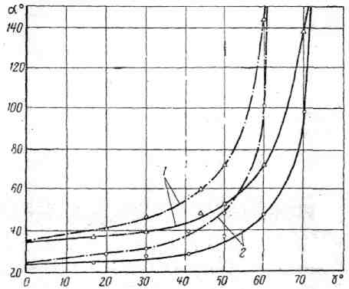

Рис. 2.50. Зависимость угла α схода частиц измельченной массы
от длины резки Δl и коэффициента трения f частиц о нож (при ω = 147 1/сек):
1 – Δl = 80 мм; 2 – Δl = 40 мм; ________ f = 0,3; _._._._._ f = 0,5

Анализ графика показывает, что увеличение угла γ до 45° незначительно влияет на угол поворота ножа α для сброса измельченной массы. Увеличение угла γ ведет к резкому ухудшению условий схода частиц с поверхности ножа.
В пределах от γ = 60°( Δl = 80 мм, f = 0,5, см. штрихпунктирную кривую 1) до γ = 72° (Δl = 40 мм, f = 0,3, см. сплошную кривую 2) частицы практически не сходят с ножей. Соответственно углы поворота ножа α для обеспечения схода частиц измельченной массы будут находиться в пределах 25–60°.
График дает возможность определить расположение и размеры выходного окна кожуха пневмошвыряющего устройства.
Таким образом, значение угла передней грани ножа не должно превышать 45°, а рабочие углы поворота ножа для обеспечения схода частиц с передней грани ножа должны находиться в пределах 25–60°, так как от этих величин зависят размеры и место расположения выходного окна кожуха.

2.4.2. Основы расчета параметров роторных режущих аппаратов

Производительность косилок с роторными режущими аппаратами определяется с учетом ширины захвата и рабочей скорости передвижения. Шириной захвата обычно задаются в зависимости от назначения косилки для выполнения требуемого технологического процесса. Существуют два вида косилок с роторным режущим аппаратом: с бункером-накопителем, в котором собирается срезанная и измельченная растительная масса, и косилки-измельчители с подачей растительной массы через силосопровод в транспортное средство.
Наименьшее распространение получили косилки с бункером-наполнителем, которые предназначены для работы в пустынных и пополупустынных районах с низкой урожайностью кормовых культур. Ширина захвата таких косилок составляет 3 м, вместимость бункера – 2 м³, диаметр режущего барабана – 586 мм, частота вращения – 900 мин ^{–1}.
Большое распространение получили косилки – измельчители кормовых культур с погрузкой в транспортное средство измельченной массы. Агрегатируются они с тракторами класса 1,4 т. с. в полунавесном исполнении. Ширина захвата их режущего аппарата составляет, как правило, 1,5 м. Рабочий орган – ротор – выполнен чаще всего в виде трубчатого вала с массивными цапфами, ввариваемыми в трубу. К валу приваривают ушки, к которым шарнирно крепят режущие элементы – ножи. По окружности вала ножи обычно располагают через 180, 120, 90 и 60° вдоль него в шахматном порядке так, что каждый последующий ряд перекрывает зазоры между ножами предыдущего ряда. Ширина ножей составляет 60…80 мм, а толщина 7…8 мм. Количество ножей на роторе может составлять от десятков до сотен. Наиболее часто встречаются измельчители с 30…60 ножами и диаметром 500 мм. Частота вращения ротора колеблется от 1000 до 1800 мин⁻¹.
Режущие элементы роторных измельчителей и их крепление к шарнирным звеньям конструктивно выполняется разнообразно.
При работе роторного режущего аппарата мощность расходуется на бесподпорное срезание растений N_{рез}, доизмельчение его в кожухе N_{доиз}, преодоление силы трения N_{тр}, преодоление сопротивления вращению ротора N_{вращ}, преодоление удара N_{уд} и сообщение скорости порции травы:
N = N_{рез}+ N_{доиз}+ N_{тр}+ N_{вращ}+ N_{уд}. (2.98)
Мощность на преодоление усиления резания определяется по выражению
N_{рез} = Р_{рез} · V_{рез}, (2.99)
где V_{рез} – скорость резания;
Р_{рез} – усилие на преодоление сопоставления резанию растений, которое определяется по формуле
Р_{рез} = в_{н}q_{p}n_{н}, (9.100)
где в_{н} – ширина ножа ротора;
n_{н} – количество ножей на барабане;
q_{p} – удельное сопротивление резанию материала.
Затраты мощности на доизмельчение травы определяем, допуская, что срезанная порция травы не успевает покинуть кожух барабана ротора, а подвергается резанию ножами на протяжении примерно 40 % окружности ротора. Отсюда работа доизмельчения может быть определена по выражению
А_{доиз} = Р_{рез} · S_{рез}, (9.101)
где S_{рез} = 0,4 · πD, D – диаметр ротора.
Тогда мощность потребления на доизмельчение травы составит
N_{доиз} = А_{доиз} · ω, (2.102)
где ω – окружная скорость ротора.
Мощность, расходуемая на преодоление сил трения материала о поверхность рабочих органов ротора, определяется по выражению
N_{тр}= Р_{тр}·S_{рез}·ω, (2.103)
где Р_{тр}=Р_{т}·1/2n_{н} с допущением, что только половина количества ножей n_{н} контактирует с данной травой, а Р_{т} является суммарной силой трения от действия силы тяжести одного рабочего органа, центробежной силы Кориолисова ускорения (см. рис. 2.49):
Р_{т} = fmgsin β + fmrω²sin γ + 2fmωx'.
Принято допущение, что одновременно с доизменением травы в кожухе барабана происходит взаимодействие порций травы с поверхностью рабочего органа (ножа), вызывая силы трения.
Мощность потребления для преодоления врезных сопротивлений, изменяется в зависимости от угловой скорости по кубической параболе соответственно уравнению, выведенному В. П. Горячкиным в его теории молотильного барабана
N_{вращ} = Аω + В_{р}ω³, (2.104)
где А – коэффициент, соответствующий моменту сил трения в подшипниках;
ω – угловая скорость ротора.
А = Rψr_{ц}, (2.105)
где R – сумма реакций на опорах;
ψ – коэффициент трения;
r_{ц} – радиус цапфы.
Для окончания опоры с подшипником качения ψr = 0,00015…0,0002 м.
Однако по аналогии с молотильным барабаном необходимо в формулу (2.105) ввести поправочный коэффициент, характеризующий трение поверхности ножей ротора о воздух.
Тогда выражение (2.105) примет следующий вид:
А = Rψr_{ц}+ τ S_{н}n_{н}r_{н},
где r_{ц} – растояние от центра боковой поверхности ножа до оси вращения ротора;
τ – удельная сила трения;
S_{н} – площадь боковой поверхности одного ножа;
n_{н} – число ножей на роторе.
Коэффициент В_{р} характеризует вентилирующее действие ротора и зависит от массы воздуха m_{в}, вытесняемого ножами ротора в единицу времени:
m_{в} = γ_{в}F_{н}n_{н}υ_{н},
где γ_{в} – плотность воздуха;
F_{н} – лобовая поверхность одного ножа;
n_{н} – число ножей на роторе;
υ_{н} – линейная скорость центра лобовой поверхности, υ_{н} = ωr_{н}.
При этом вытесняемому воздуху ротор сообщает скорость υ_{в}, пропорциональную скорости υ_{н}:
υ_{в} =εV_{н},
где ε – коэффициент пропорциональности, соответствующий отношению скорости воздуха к линейной скорости центра лобовой поверхности ножа ротора, равный 0,55.
Тогда мощность, потребная на сообщение кинетической энергии вытесненному воздуху, по аналогии с молотильным барабаном
$В_{р}ω^{3}=\frac{m_{в}υ^{2_{в}}}{2}=\frac{γ_{в}F_{н}n_{н}ε^{2}υ_{н}^{3}}{2}$,
откуда
$В_{р}=\frac{γ_{в}F_{н}n_{н}ε^{2}r_{н}^{3}}{2}$.
Таким образом, мощность, потребная для преодоления вредных сопротивлений,
$N_{\text{вращ}}=Aω+B_{p}ω^{3}=({Rψr}_{ц}+{τS}_{н}n_{н}r_{н})ω+\frac{γ_{в}Fn_{н}ε^{2}r^{3_{н}}ω^{3}}{2}$. (2.106)
Для определения мощности, потребной на сообщение скорости траве, можно воспользоваться уравнением молотильного барабана, выведенным В. П. Горячкиным в предположении, что трава, поступающая в ротор в результате упругого удара (в соответствии с физико-механическими свойствами травы в период скашивания) приобретает скорость, равную окружной скорости ротора. При этом удары сообщаются непрерывно поступающим массам Δm, которые приобретают скорость υ за время Δt. Импульс силы равен приращению количества движения:
Р Δt = Δmυ_{н},
отсюда окружное усилие на ножах ротора, преодолевающее силы инерции травы,
$Р_{1}=\frac{Δm}{Δt}υ_{н}=m^{'}υ_{н}$,
где $m^{'}=\frac{Δm}{Δt}$– подача массы травы в единицу времени.
Тогда
Р₁υ_{н} = m'υ²_{н}.
Отсюда в связи с принятым допущением, что скорость вылетаемой травы из ротора равна окружной скорости ножа, необходимо введение поправочного коэффициента ξ. Тогда искомая мощность
$N_{\text{уд}}=ξm^{'}υ_{н}^{2}$. (2.107)
Коэффициент ξ для роторных режущих аппаратов может быть принят равным 0,8 по аналогии со штифтовыми молотильными барабанами.

2.5. Сегментные режущие аппараты для скашивания
толстостебельных культур и расчет их основных параметров

Особенности работы сегментного режущего аппарата при скашивании толстостебельных культур зависят от их физико-механических свойств. Чем больше диаметр стебля, тем больше время, необходимое для его перерезания, а при увеличении жесткости стерни возникают значительные усилия, действующие на режущий и противорежущий элементы ножа в вертикальной плоскости. Оба фактора являются сопутствующими и усугубляющими условия резания. Действительно, если рассмотреть взаимодействие перерезаемого стебля (pис. 2.51) с режущим аппаратом при движении комбайна со скоростью υ_{к}, нетрудно увидеть, что за время t_{n} перерезания стебля комбайн пройдет путь s_{к} = υ_{к}t_{n}. При этом
$t_{п}=\frac{d}{υ_{\text{рез}}\text{cos α}}$,
где d – диаметр стебля;
υ_{рез} – средняя скорость резания;
α – угол наклона лезвия сегмента к направлению движения комбайна.

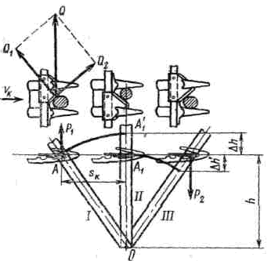  а | 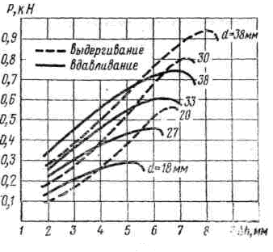  б
Рис. 2.51. Взаимодействие стебля с режущим аппаратом: а – схема взаимодействия;
б – зависимость деформации Δh от усилия при выдергивании и вдавливании стеблей кукурузы в фазе молочно-восковой зрелости (влажность стебля – 68 %, почвы – 12 %)
при различной толщине стебля

Скорость резания является величиной переменной и изменяется в зависимости от периода резания. Средняя скорость (мм/с) резания
υ_{рез} = sn/30,
где s – ход сегмента за пол-оборота кривошипа, мм;
п – частота вращения кривошипа, мин^{–1}.
Таким образом, путь комбайна, пройденный им за время перерезания стебля,
$s_{к}=υ_{к}\frac{\text{30}d}{\text{sn}\text{cos α}}\text{.}$ (2.108)
Предположим, что стебель в начале резания был наклонен в сторону, противоположную движению комбайна (положение I). Тогда в процессе перерезания режущий аппарат будет увлекать его, наклоняя вперед (положение II). Режущий аппарат, двигаясь параллельно поверхности почвы на высоте среза h, переместится из точки А в точку А₁, сечение же стебля будет стремиться двигаться по дуге АА.
В результате такого связанного перемещения стебель, почва и режущий аппарат должны деформироваться, чтобы мог быть ликвидирован прирост Δh высоты стебля по вертикали в результате его поворота.
Если режущий аппарат встречает в начале резания прямостоящий стебель (положение II), последний в процессе перерезания наклоняется в положение III. При этом высота стебля уменьшается по вертикали на величину Δh' и на все связанные элементы – сегмент, стебель и почву – действуют силы обратного направления.
Для определения порядка величины Δh предположим, что АА₁ – путь S_{к} комбайна, на протяжении которого происходит перерезание стебля. Из треугольника ОАА₁ находим
$Δh=\sqrt{h^{2}+s_{к}^{2}}−h$,
а, подставляя значение s_{к} из формулы (2.108), получаем
$Δh=\sqrt{h^{2}+(υ_{к}\frac{\text{30}d}{\text{sn}\text{cos α}})^{2}}−h$.
Для работы режущего аппарата имеет важнейшее значение деформация самого сегмента (изгиб) под влиянием вертикальных составляющих, возникающих при описанных явлениях.
При перемещении стебля из положения I в положение II на сегмент действует сила Р₁, направленная вверх, при перемещении стебля из положения II в положение III – сила Р₂, направленная вниз.
Определение сил P₁ и Р₂ методом тензометрирования затруднено тем обстоятельством, что датчики, воспринимающие напряжения в сегменте, надо наклеивать на поверхность сегмента, испытывающую в процессе работы трение о стебли.
Были замерены вертикальные реакции от стебля при выдергивании или вдавливании его специальным пружинным динамографом, который одновременно смещался горизонтально, имитируя характер воздействия режущего аппарата на стебель.
Записанные динамографом усилия Р₁ и Р₂ представляют собой зависимости усилия от вертикального смещения Δh (рис. 2.51, б). Таким образом, вычислив по формуле величину Δh, по графику легко определить значения сил Р₁ и Р₂, изгибающих сегмент.
Из графика видно, что с увеличением смещения Δh силы Р₁ и Р₂ до определенного момента, соответствующего началу разрушения стебля или связи его с почвой, быстро увеличиваются. Далее усилия кратковременно стабилизируются и затем резко уменьшаются. Последний момент соответствует выдергиванию стебля из почвы или излому его при действии силы вниз. Сила Р₁, возникающая при вдавливании стеблей кукурузы диаметром d = 30 мм на Δh = 8 мм, достигает 0,7…0,8 кН, а при выдергивании Р₂ = 0,90…1 кН. Эти значения сил должны быть положены в основу расчета сегмента на изгиб в вертикальной плоскости.
Таким образом, в зависимости от действующих на сегмент сил Р₁ или Р₂ (рис. 2.52) в вертикальной плоскости, его расположения относительно прижимов он может отклониться на некоторый угол β₁ вверх или β₂ вниз, после чего под влиянием этих же сил может изогнуться.
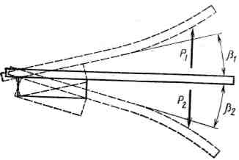
Рис. 2.52. Схема отклонения сегмента
под действием вертикальных сил

В зависимости от условий сегменты, отклоняемые вверх и вниз, могут чередоваться в самых различных сочетаниях. При этом спинка ножа испытывает крутильные деформации. Подобных явлений в режущих аппаратах при кошении тонкостебельных культур нет.
Сам факт работы спинки на кручение не является существенным для ее долговечности, так как напряжения и деформации, возникающие при этом, незначительны по сравнению с напряжениями и деформациями, вызываемыми инерционными силами и силами резания. Основным вредным явлением в работе режущего аппарата при кошении толстостебельных культур является поворот сегментов в вертикальной плоскости при их изгибе под действием внешних сил. Повернутый и отогнутый в вертикальной плоскости сегмент при своем возвратно-поступательном движении встречает детали пальца, которые разрушают его и разрушаются при этом сами. Именно поэтому при работе обычных режущих аппаратов на кошении толстостебельных культур режущие кромки сегмента быстро затупляются и выкрашиваются, ломаются и срываются со спинок по заклепкам. Пальцы режущего аппарата при встрече с сегментами претерпевают не меньшие повреждения. Вкладыши быстро затупляются и иногда выкрашиваются по кромке, ослабляется крепление пальцев, и они часто сбиваются со своих мест. Очень часты явления деформации и поломки перьев пальцев, с которыми встречаются сегменты. Все эти явления вызывают большие напряжения в деталях режущего аппарата и его привода.
Помимо рассмотренных сил, действующих в вертикальной
плоскости, на сегмент действуют силы в горизонтальной плоскости, представляющие собой реакцию среза. Закономерности развития этих сил не носят специфического характера для толстостебельных культур, если не считать особенностей, связанных с большей площадью сечения стебля и присущим ему удельным сопротивления перерезанию.
Реакцию от перерезаемого стебля Q (см. рис. 2.51) можно разложить на составляющие Q₁ направленную нормально к лезвию, и Q₂, направленную вдоль него. Составляющая Q₂ зависит от угла α наклона лезвия и вызывает в процессе резания скольжение стебля по лезвию, что значительно снижает нормальное усилие резания. С увеличением угла α сила Q₂ увеличивается, так как Q₂ = Qsinα. При этом уменьшается усилие резания. Следовательно, увеличение угла α положительно сказывается на энергоемкости процесса резания, что особенно важно при резании толстостебельных культур, требующих большого усилия резания.
Однако сила Q₂ направлена из режущей пары.
Следовательно, при определенном ее значении стебель начнет выскальзывать из зева режущей пары. Обычно считают, что пределом увеличения α является угол, при котором общий угол между кромками сегмента и пластиной пальца, так называемый угол защемления χ, окажется равным сумме углов трения стебля об эти кромки, т. е.
χ = α + α₁ = φ₁+ φ₂,
где α и α₁ – углы наклона сегмента и пластины пальца;
φ₁ и φ₂ – углы трения стебля о кромки сегмента и пластины.
Если угол защемления χ меньше суммы углов трения φ₁ + φ₂ и имеется внешняя сила, направленная внутрь зева пары, то равнодействующая сил, возникающих между лезвиями пары и стеблем, направлена внутрь зева.
В том случае, когда χ > φ₁ + φ₂ , равнодействующая направлена в
обратную сторону, т. е. стебель выталкивается из зева.
Специфичным для резания толстых стеблей сегментным аппаратом является возникновение значительных сил, удерживающих стебли в зеве. Эти силы возникают вследствие сопротивления стеблей продольному отгибу, вызванному фронтальным движением режущего аппарата. Сила сопротивления продольному отгибу зависит от диаметра, влажности стебля, состояния почвы и т. п. В табл. 2.8 приведены экспериментальные данные по определению усилий для отгиба стеблей кукурузы и подсолнечника при высоте среза 100 мм.

Таблица 2.8. Зависимость усилия отгиба стеблей от их диаметра

Показатель | Значение
Диаметр стебля, мм | 8 | 10 | 15 | 20 | 25 | 30 | 35
Максимальное усиление отгиба (Н) стеблей:  кукурузы | 4 | 6 | 12 | 116 | 178 | 232 | 338
подсолнечника | 12 | 23 | 58 | 137 | 215 | 306 | 450

Усилия определяли пружинным динамографом, который на штоке, воздействовавшем на стебель, имел ролик. Влажность кукурузы составляла 81, подсолнечника – 79,5, почвы – 11 %. Диаметр стеблей определен на высоте среза. Стебли подбирали по диаметру через 5 мм. Повторность пятикратная. Из опытов определяли среднее максимальное усилие, необходимое для отклонения стеблей на угол, при котором усилие отгиба начинает резко падать.
Как видно, усилия, необходимые для отклонения стебля, значительны. Следовательно, выталкивающей из зева режущей пары силе будет противопоставлена сила сопротивления стебля отгибу. Направление ее противоположно направлению абсолютного перемещения ножа, а величина при прочих равных условиях зависит от угла отгиба стебля.
На рис. 2.53 представлены зависимости усилия отгиба стебля от стрелы отгиба, записанные динамографом для различной толщины стеблей кукурузы. Характерными являются точки, после которых усилие резко падает. Этим точкам соответствуют моменты надлома стеблей или нарушения крепления их в почве, после которых сопротивление отгибу практически исчезает. Надлом, как видно из графика, для стеблей различной толщины происходит при стреле отгиба 50…60 мм, т. е. при высоте среза 100 мм угол отгиба при надломе составит всего лишь 30 °.
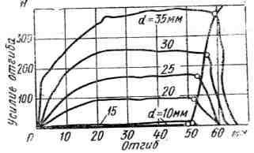

Рис. 2.53. Зависимость усилия отгиба
стебля от стрелы отгиба

Сила, противодействующая выталкиванию стебля из зева, позволяет в режущих аппаратах для толстостебельных культур принимать углы защемления несколько большие (на 10…15 %), чем в аппаратах для травянистых и тонкостебельных культур. Это улучшает условия резания за счет скользящего резания, не снижая работоспособности аппарата. Вообще же критический угол защемления, т. е. угол, при увеличении которого снижается работоспособность режущей пары, в значительной мере зависит от состояния режущих кромок пары. Для гладких лезвий в зависимости от остроты критический угол защемления составляет 20…50°, для насеченных лезвий – 50…80°.

2.6. Режущие аппараты ручьевых жаток
и расчет их основных параметров

Ручьевыми жатками оснащаются кормоуборочные и кукурузоуборочные комбайны, обеспечивающие высокое качество работы и достаточную надежность, имеющие различные конструктивные исполнения.
На рис. 2.54 приведена схема аппарата, сегмент 2 которого движется возвратно-поступательно по отношению к противорежущей пластине 3.

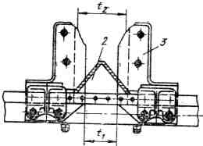
Рис. 2.54. Схема режущего аппарата для толстостебельных культур

Применяются и другие аппараты, в которых сегмент совершает качательное движение (рис. 2.55). Такой аппарат имеет стальную рамку 2 с корпусом для удержания двух шариковых подшипников. На Г-образном рычаге 5 заклепками закреплен сегмент 7. Рычаг 5 при помощи оси 4 и двух шариковых подшипников шарнирно соединен с корпусом 3 рамки. На последней укреплены две противорежущие пластины 1. Рычаг получает качательное движение от шатуна, который шарнирно соединен с его шаровым пальцем 6. Так, поворачиваясь на оси 4, рычаг 5 придает сегменту 7 качательное движение, и лезвия сегмента составляют режущие пары с лезвиями противорежущих пластин 1.
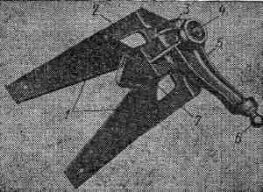

Рис. 2.55. Режущий аппарат с качающимся сегментом

Режущие аппараты ручьевых жаток с качающимся сегментом конструктивно выглядят проще. Смещение сегмента в вертикальной плоскости почти полностью предотвращено, а параметры лезвий сегмента очень мало отличаются от параметров лезвий сегментов с возвратно-поступательным движением. На рис. 2.56 приведены параметры сегментов некоторых машин. Параметры противорежущих пластин режущих аппаратов ручьевых жаток выбирают в более широком диапазоне.

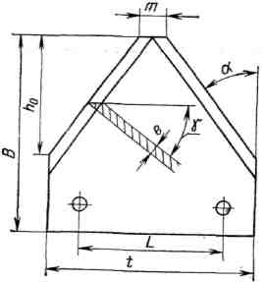

Рис. 2.56. Параметры сегмента режущего аппарата

Длина пластин 1 (см. рис. 2.55) достигает 350 мм, ширина переменная (зависит от конструкции крепления), толщина такая же, как сегментов, – 3 мм. По всей внутренней кромке пластины имеют лезвие, часто криволинейной формы, заточенное вниз под углом 20…25°. Пластины укрепляются в ручье машины таким образом, что образуют лезвиями угол 30…40° для входа стеблей. При движении машины лезвия противорежущих пластин, воздействуя на стебли растений, стремятся отклонить их внутрь ручья, встречая при этом значительные сопротивления стеблей отклонению, глубоко подрезают их скользящим резанием. Надрез стеблей противорежущими пластинами содействует их последующему перерезанию сегментом, который движется возвратно-поступательно или качается в вершине угла, образованного пластинами.
Расстояние t₁ между лезвиями противорежущих пластин у основания сегмента (см. рис. 2.54) является расчетным. Его определяют из условия входа стебля максимального диаметра d_{max} в наклоненном положении (рис. 2.57):
$t_{1}=d_{\text{max}}{\text{/cos γ}}_{\text{ст}}$,
где γ_{ст} – угол наклона стебля.
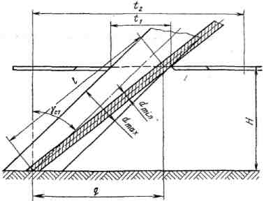

Рис. 2.57. Схема определения оптимального расстояния между
противорежущими пластинами режущего аппарата

Угол наклона γ_{ст} на первый взгляд как будто бы должен быть определен, исходя из возможности захвата стеблей делителями жатки, удаленными от осевой аппарата на значительные расстояния. Однако практически из-за надреза стеблей пластинами достаточно принимать во внимание некоторую величину t₂ раствора между лезвиями пластин, обеспечивающую захват стеблей, отклоненных от линии рядка на t₂/2. Значение t₂ колеблется в пределах 200…250 мм. Тогда
${\text{cosγ}}_{\text{ст}}=\frac{Н}{\sqrt{Н^{2}+{t_{2}^{2}}/4}}$,
где Н – высота установки режущего аппарата.
Примем в качестве примера d_{max} = 50 мм, Н = 100 мм, t₂ = 200 мм. Получим γ_{ст} = 0,7, t₁ = 71 мм. Обычно t₁ = 70…90 мм. Максимальный поперечный отгиб стебля при его минимальном диаметре d_{min} для полученных параметров режущего аппарата
$q=\frac{(t_{1}+t_{2})−d_{\text{min}}}{2}$.
Подставляя цифровые значения предыдущего расчета и принимая d_{min}=8 мм, получим q = 131,5 мм.
Высоту стерни l отклоненного стебля определим по рис. 2.57:
$l=\sqrt{H^{2}+q^{2}}$.
Пользуясь принятыми в качестве примера цифровыми значениями, получим, что при d_{min} = 8 мм l = 165 мм, т. е. на 65 мм больше, чем высота установки Н режущего аппарата. Это значительная величина, увеличивающая потери, и поэтому при возделывании толстостебельных культур стремятся уменьшить разброс стеблей относительно линии рядка, а в конструкциях режущих аппаратов не завышать значение t₁.
Параметры режущих пар режущих аппаратов ручьевых жаток с сегментами, совершающими качательное и возвратно-поступательное движения, определяются одинаково, так как с незначительной погрешностью движения сегмента по дуге можно принять за возвратно-поступательные движения по соответствующей хорде.
В качестве примера рассмотрен режущий аппарат с качающимся сегментом ручьевой жатки кормоуборочного комбайна (рис. 2.58). Он отличается от аппарата, представленного на рис. 2.55 главным образом приводом. Держатель 3 сегмента 2 представляет собой рычаг, на короткое плечо которого действует шатун 7, соединенный с держателем шарниром 6. Держатель 3 поворачивается на оси 4, укрепленной в кронштейне 5. Противорежущие пластины 1 имеют несколько криволинейную режущую кромку и крепятся на раме ручьевой жатки.

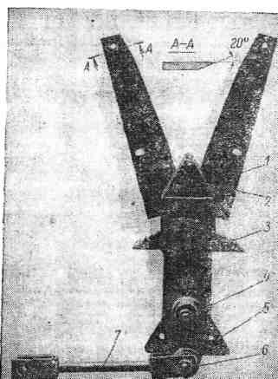

Рис. 2.58. Общий вид режущего аппарата ручьевой
жатки с качающимся сегментом

Особенностями работы аппарата с качающимся сегментом является то, что скорости резания в различных точках лезвия сегмента различны и зависят от расстояния r их от оси поворота держателя сегмента (рис. 2.59). В общем случае скорость любой точки лезвия сегмента в данный момент
υ_{рез} = rω,
где ω – угловая скорость качания ножа.

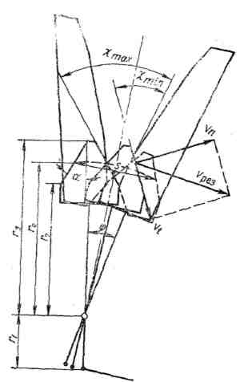

Рис. 2.59. Схема режущего аппарата с качающимся сегментом

Скорость υ_{рез} можно разложить на нормальную υ_{n} и тангенциальную υ_{t}:
υ_{п} = rω cos α,
υ_{t} = rω sin α,
где α – угол наклона лезвия сегмента.
При постоянной угловой скорости ω составляющая υ_{n} в зависимости от радиуса r изменяется по закону прямой, a υ_{t} имеет постоянное значение для всех точек лезвия, так как rsin α = const.
Отношение
υ_{t} / υ_{п} = tgα = ε

по своему физическому смыслу при резании представляет удельное перемещение лезвия в радиальном направлении (скольжение), отнесенное к его перемещению по касательной в материале, и поэтому может быть принято за коэффициент скольжения лезвия. Закономерность изменения коэффициента скольжения ε в функции r имеет вид равносторонней гиперболы. Это означает, что с возрастанием r, т. е. к концу лезвия сегмента, его скользящее действие быстро уменьшается. Более выгодно иметь постоянный коэффициент скольжения по всему лезвию, и этого можно достичь, придав лезвию соответствующую криволинейную форму. Однако к этому не прибегают, по-видимому, из-за сложности изготовления и заточки таких лезвий.
Следует заметить, что угловая скорость ω не является постоянной для любой точки сегмента, а изменяется по закону синусоиды, так как держатель сегмента приводится в действие через кривошипно-шатунный механизм. Соответственно скорость υ_{рез} как функция угла поворота кривошипа будет изменяться по синусоиде с учетом соотношения плеч держателя i = r₁/r_{x}, где r₁ – длина короткого плеча; r_{х} – радиус до некоторой точки лезвия сегмента.
Таким образом,
υ_{рез} = r_{к}iω_{к}cos φ,
где r_{к} и φ – радиус и угол поворота кривошипа;
ω_{к} – угловая скорость кривошипа, ω_{к}= πn/30 = 0,1n, здесь п – частота вращения кривошипа.
Радиус поворота точки лезвия у основания сегмента в рассматриваемой конструкции r₂ = 224 мм, у конца сегмента r₃ = 300 мм, в середине лезвия r₀ = 262.
Допуская, что без значительной погрешности при таких значениях радиусов путь по дуге любой точки качающегося сегмента можно приравнять к соответствующей хорде, принимаем ее за полный ход S сегмента. Тогда среднюю относительную скорость υ'_{рез} любой точки лезвия можно определить так же, как для аппаратов с возвратно-поступательным движением, т. е. υ'_{рез} = sn/30. Подставляя сюда определенное из рис. 2.59 s = 2r_{x}sin ψ/2 (здесь ψ – угол качания сегмента, обусловленный кинематикой его привода), получаем
$υ_{\text{рез}}^{'}\frac{{\text{nr}}_{x}}{\text{15}}\text{sin}\frac{ψ}{2}$.
Определяя по этой формуле скорости трех упомянутых выше точек лезвия, принимая частоту вращения кривошипа п = 473 об/мин, получаем υ'_{рез2} = 1,15; υ'_{рез3} = 1,53; υ'_{рез0} = 1,34 м/с. Таким образом, различные точки лезвия имеют различную скорость, отличающуюся на 30 %.
Другой особенностью режущего аппарата с качающимся сегментом является переменный угол защемления χ, обусловливаемый качанием сегмента. Пределы изменения значения угла защемления составляют
χ _{min} = α + α – ψ/2, χ _{mах} = α + α + ψ/2,
где α и α₁ – углы наклона лезвия сегмента и лезвия противорежущей пластины.
Для рассматриваемого режущего аппарата α = 30°, α₁= 15°, ψ = = 18°40'. Тогда χ _{min} ≈ 36º, χ _{mах} ≈ 54°.
Условием работоспособности аппарата является χ _{mах} = φ₁ + φ₂.
Представляет интерес рассмотрение графика пробега лезвия качающегося сегмента и сегмента, движущегося возвратно-поступательно (рис. 2.60). Ход ножа для точки на середине лезвия качающегося аппарата при r₀ = 262 составляет s₀ = 2r₀ sin ψ/2 = 85 мм и равен ходу ножа с возвратно-поступательным движением.
Частота вращения кривошипа п = 473 мин ^{–1}.

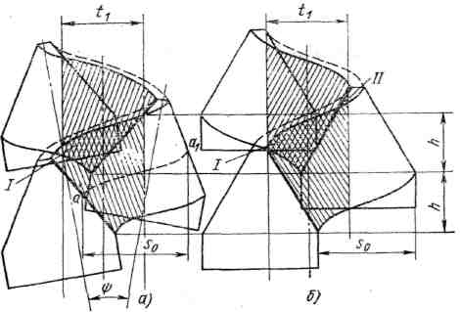

Рис. 2.60. График пробега активного лезвия сегмента:
а – качающегося; б – с возвратно-поступательным движением

Фронтальную скорость движения аппарата примем равной 3 км/ч, что определяет подачу h = 53 мм. Размер и форма сегментов одинаковые. Различия траекторий сегментов обусловлены различием их горизонтальных составляющих. График показывает, что нагрузки на лезвие при различных видах его движения изменяются незначительно. Можно только отметить, что у аппарата с качающимся сегментом нет площадки II, где не пробегает лезвие. Площадки I двойного пробега для обоих графиков одинаковы.
Одной из разновидностей режущих аппаратов для толстостебельных культур, которыми оснащают ручьевые жатки кормоуборочных и кукурузоуборочных комбайнов, является ротационный аппарат с жестко закрепленными режущими элементами (рис. 2.61).
Он имеет два диска, вращающихся в горизонтальной плоскости и закрепленных на вертикальных валиках на уровне высоты среза растений. На каждом диске закреплено по шесть односторонних сегментов 1, имеющих режущую кромку только с одной стороны. Режут сегменты в паре с противорежущей пластиной 2. Для работоспособности аппарата имеют значение абсолютная и относительная скорости режущих сегментов и их траектория.
Аппарат перемещается вместе с машиной с поступательной скоростью υ_{к}, одновременно благодаря вращению с частотой п об/мин его лезвия приобретают окружную скорость
$υ_{х}=2{πR}_{x}\text{n/}\text{60}$,
где R_{x} – радиус рассматриваемой точки лезвия.

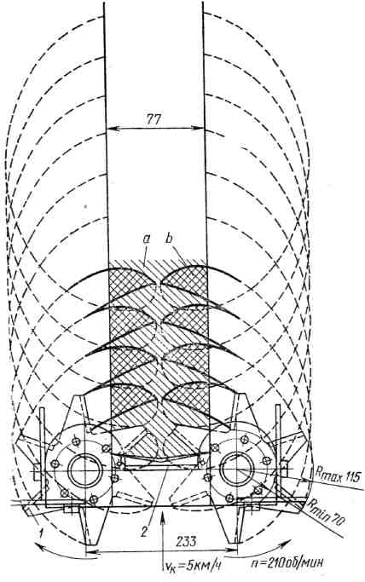

Рис. 2.61. Схема работы ротационного режущего аппарата
для ручьевых жаток

В данной схеме R_{x} изменяется от R = 70 мм до R_{mах} = 115 мм. Траектория любой точки лезвия при этом сложном движении представляет собой трохоиду. Ее форма и условия резания стеблей в значительной степени зависят от соотношения скоростей υ_{x} и υ_{к}.
Так как в процессе срезания стебля вращающийся сегмент 1 (рис. 2.62) движется в направлении, обратном направлению перемещения противорежущей пластины 2, могут быть случаи, когда стебель срезается значительно отклоненным вперед. Такое явление возможно при условии, когда υ_{к}>υ_{x}.

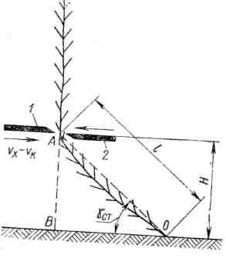

Рис. 2.62. Схема для определения длины стерни, образуемой
ротационным режущим аппаратом

Здесь принято допущение, что движение сегмента по дуге в процессе перерезания стебля диаметром d с незначительной погрешностью можно рассматривать как прямолинейное движение по хорде с той же скоростью. Скорость υ_{x} изменяется для разных точек лезвия от υ_{min} до υ_{max} в зависимости от радиуса R_{x} расположения точки. Режет сегмент главным образом периферийной частью лезвия по расчетному радиусу R_{pacч}:
$R_{\text{расч}}=R_{\text{min}}+\frac{(R_{\text{max}}−R_{\text{min}})}{3}$. (2.109)
При этом расчетная окружная скорость:
$υ_{\text{расч}}=\frac{2{πR}_{\text{расч}}}{\text{60}}$. (2.110)

Результирующую скорость υ_{ceг} во время среза приближенно можно представить как разность скоростей:
υ_{сег} = υ_{расч} – υ_{к}.
Наиболее благоприятным соотношением скоростей υ_{расч} и υ_{к} следует считать такое, при котором стебель срезается без отклонения. Это может произойти в том случае, когда лезвия сегмента противорежущей пластины, начав перерезание стебля диаметром d, продвинутся за одно и то же время t_{расч} навстречу друг другу на величину d/2, т. е. по истечении этого времени встретятся в центре стебля при условии равного сопротивления резанию обоих лезвий. Расчетное время для сегмента
$t_{\text{расч}\text{.}\text{ с}}=\frac{d}{{\text{2υ}}_{\text{сег}}}=\frac{d}{2(υ_{\text{расч}}−υ_{к})}$, (2.111)
а для противорежущей пластины
$t_{\text{расч}\text{.}п}=\frac{d}{{\text{2υ}}_{к}}$. (2.112)
Приравнивая выражения (2.110) и (2.111), получаем
$υ_{\text{расч}}={\text{2υ}}_{к}$. (2.113)
При несоблюдении условия (2.113) стебель до среза протянется в щели лезвиями (см. рис. 2.62) и наклонится так, что длина его стерни l будет значительно больше высоты Н среза. Нежелательность этого явления объясняется не только измельчением стерни, но и вредной нагрузкой на лезвия, возникающей при протаскивании стебля.
Из треугольника АОВ длина оставляемой стерни
$L=\sqrt{H^{2}+(t_{\text{расч}}υ_{к})^{2}}$.
Подставляя значение t_{расч} из выражения (2.111), получаем
$L=\sqrt{Н^{2}+{\left[\frac{{\text{dυ}}_{к}}{2(υ_{\text{расч}}−υ_{к}}\right]}^{2}}$. (2.114)
Рассмотрим режим работы представленного на рис. 2.61 ротационного режущего аппарата кукурузного комбайна. Примем, что рабочая скорость комбайна υ_{к} = 5 км/ч = 1,4 м/с, частота вращения сегмента 2010 мин⁻¹.
Расчетный радиус для сегментов указанного аппарата согласно выражению (2.109)
$R_{\text{расч}}=R_{\text{min}}+\frac{2(R_{\text{max}}−R_{\text{min}})}{3}=\text{70}+\frac{2(\text{115}−\text{70})}{3}=\text{100 мм}$.
Расчетную скорость сегмента определим по формуле (2.110):
$$υ_{\text{расч}}=\frac{\text{2π}R_{\text{расч}}n}{\text{60}}=\frac{\text{6,28}⋅\text{100}⋅\text{210}}{\text{60000}}=\text{2,2 м/с}$$

Наиболее выгодной согласно выражению (2.110) является скорость
υ_{расч} = 2υ_{к} = 2 ∙ 1,4 = 2,8 м/с.
Для получения такой скорости частота вращения сегмента должна составлять не 210, а 268 об/мин. Принятая частота вращения несколько ухудшает условия резания. Так, при d = 40 мм, Н = 80 мм длина стерни согласно выражению (2.114) составит
$$L=\sqrt{{\text{80}}^{2}+{\left[\frac{\text{40}⋅\text{1400}}{2\left(\text{2200}−\text{1400}\right)}\right]}^{2}}=\text{87} \text{мм}$$
т. е. будет на 7 мм больше, чем высота среза. При этом угол наклона стебля в конце среза (см. рис. 2.62)
γ_{cт} = arcsin Н/L = 67°.
Время, необходимое для перерезания стебля,
$t_{\text{расч}}=\frac{d}{2(υ_{\text{расч}}−υ_{к})}=\frac{\text{40}}{2(\text{2200}−\text{1400})}=0,\text{025} c$.
При частоте вращения n = 263 об/мин условия лучше: γ_{cт} = 75°, t_{расч} = 0,014 С.
Рассматривая диаграмму резания ротационного режущего аппарата (см. рис. 2.61), следует иметь в виду, что активными режущими лезвиями являются не только лезвия вращающихся сегментов, но и лезвие противорежущей пластины, которое имеет скорость υ_{к}, достигающую 1,4–1,8 м/с. Поэтому участки b надо рассматривать как участки с двойным проходом активного лезвия, а полосу а, захватываемую противорежущей пластиной, как участок с одинарным проходом активного лезвия.
Конструкция противорежущей пластины предусматривает ее работу как активного режущего элемента. Режущая кромка расположена под углом к направлению движения, что обусловливает выгодное скользящее резание. Вместе с этим форма кромки способствует смещению стеблей к середине пластины, что улучшает условия перерезания их ножами. На долю одинарного среза пластиной в конструкции остается узкая полоска, не захватываемая лезвиями вращающихся ножей. Эта полоска между концами сегментов составляет всего лишь 3 мм. Ясно, что если в толстом стебле остается от двойного среза только такой участок, он легко перерезается противорежущей пластиной.

3. РАБОЧИЕ ОРГАНЫ ДЛЯ ПЛЮЩЕНИЯ
СКОШЕННЫХ ТРАВ

3.1. Вальцовые плющильные органы

3.1.1. Основы теории работы вальцовых
плющильных аппаратов

В середине двадцатого века в зарубежной практике по заготовке кормов из трав появилось очень много косилок с устройствами для ускорения процесса сушки, которые представляют собой два вращающихся навстречу друг другу вальца. Трава, поступая между двумя вальцами, подвергалась сжатию, что деформировало стебли растений и ускоряло процесс влагоотдачи. Разработаны теории прокатки материалов, имеющих пластические свойства – теория прокатки горящего металла, имеющих упругие свойства – теория прокатки холодного металла, или высокоэластичных материалов, например каучука. С развитием технологии полимеров появился анализ прокатки пластмасс, сочетающих упругие и вязкие свойства, в основу которого положена гидродинамическая теория истечения вязкой жидкости.
Однако все имеющиеся теории прокатки касаются материалов, плотность которых при прокатке остается неизменной, и поэтому не могут быть использованы при рассмотрении сжатия трав и сено-соломистых материалов, объемы которых уменьшаются в процессе уплотнения в 10 и более раз.
Впервые вопрос прокатки сено-соломистых материалов рассмотрел академик В. П. Горячкин. Им выведено классическое условие захвата и установлена связь между сжатием Δh, коэффициентом трения f и диаметром вальцов D, исходя из того, что для захвата некоторого условного слоя материала толщиной h, ограниченного прямыми линиями, необходимо, чтобы сумма горизонтальных составляющих сил, действующих в точке контакта, определяемой начальным углом α_{н}, была направлена в сторону вращения вальцов, т. е. вправо, как показано на схеме (рис. 3.1).
Сила нормального давления N имеет горизонтальную составляющую N_{г} = Nsin α_{н} и вызывает действие силы трения F, равной N = N tg φ, где f = tg φ – коэффициент трения материала о поверхность вальца. Сила трения имеет горизонтальную составляющую F_{г} = F cos α_{н}.
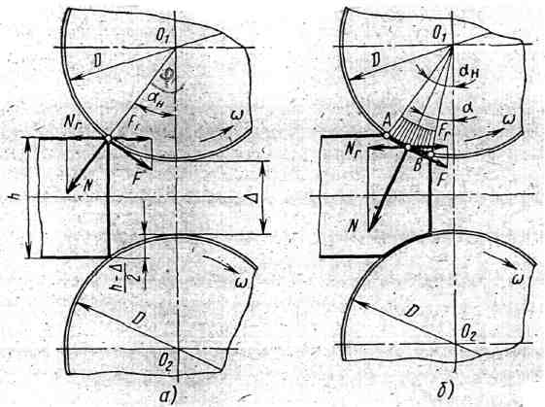

а б
Рис. 3.1. Силы, действующие при уплотнении материала вальцами:
а – при захвате; б – при прокатывании

Условие захвата определяется неравенством F_{г} > N_{г} или
Nfcos α_{н} ≥ N sin α_{н},
откуда
f ≥ tg α_{н} или φ ≥ α_{н}.
Из геометрических соотношений следует, что обжатие слоя
h –Δ = D (1 – cos α_{н}),
где h – первоначальная толщина слоя;
Δ – зазор между вальцами.
Заменяя α_{н} его предельным значением α_{н max} = φ, получим условие захвата в следующем виде:
$$h=Δ+D(1−\frac{1}{\sqrt{1+{\text{tg}}^{2}ϕ}})\text{.}$$
Максимальная толщина h_{max} захватываемого слоя при заданном диаметре вальцов D и зазоре между ними Δ
h_{max} = Δ + D (1 – cos α_{н}),
а диаметр вальцов, обеспечивающих захват слоя толщиной h_{max},
$D=\frac{h_{\text{max}}−Δ}{1−\text{cos}ϕ}$.
Однако это условие дает заниженное значение допустимой толщины слоя, так как порции реального сено-соломистого материала не очерчены строгими геометрическими контурами, а имеют неоформленные границы, что способствует их захвату.
Как только произойдет захват, появится дуга контакта АВ (рис. 3.1, б) и точка приложения равнодействующей нормального давления сместится ближе к линии центров 0₁0₂ вальцов, после чего ее координата определится углом α. Теперь условие дальнейшего прокатывания материала можно записать неравенством
φ ≥ α. (3.1)
Так как α ≤ α_{н}, то из выражения (3.1) следует, что вальцы могут прокатывать слой материала, значительно больший того слоя, который они могут захватить в начальный момент.
Однако в последствии появились работы, в которых прокатка растительной массы рассматривается на основании экспериментов и теоретически. К ним относится, например, исследование Н. И. Николаева по прокатке стеблей кукурузы в початко-отделительном аппарате. Им выведены формулы крутящего момента и сопротивления прокатке от вертикальной составляющей сил сжатия. Введено понятие фактического угла захвата, как угловой координаты точки приложения равнодействующей сил, возникающих на дуге контакта материала с поверхностями вальцов.
В работе А. Г. Мюлляра исследуется процесс плющения травы с целью более быстрой и равномерной просушки. Здесь, кроме всестороннего экспериментального определения давления и сил трения материала о поверхность рабочего органа плющилки, развивается теория этих вопросов. Выведены уравнения, описывающие эпюру распределения сжимающих усилий в зоне сжатия материала при прокатывании и в зоне расширения при выходе его из зазора между вальцами. При выводе основных уравнений А. Г. Мюлляр использует степенную форму закона сжатия, предложенную впервые Скальвейтом, что позволяет проинтегрировать их в конечном виде.
И. А. Долгов, Г. К. Васильев, И. А. Майковский уточнили этот метод расчета, введя уравнение эпюры давлений в обеих характерных зонах, исходя из экспоненциального закона сжатия. При этом для решения полученных уравнений применены численные методы.
Теория плющения травы рассмотривается как прокатка упруго-вязких материалов вальцами одинакового диаметра, вращающимися с одинаковой частотой. При этом обеспечивается симметричная деформация слоя относительно его средней плоскости.
Пусть слой материала первоначальной толщины h_{н} сжимается до толщины h_{min}, равной зазору между вальцам Δ (рис. 3.2), а затем вследствие упругого расширения, действие которого можно считать мгновенным, вновь расширяется до окончательной толщины h_{к}.

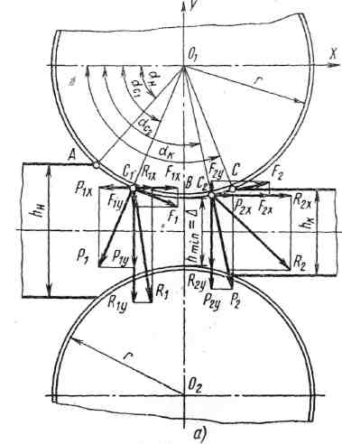
а
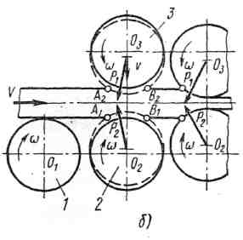
б

Рис. 3.2. Симметричная прокатка упруговязкого материала:
а – при постоянной степени обжатия; б – при возрастающей степени обжатия

В случае прокатки абсолютно пластических материалов h_{к} = h_{min}, в случае прокатки абсолютно упругих материалов h_{к} = h_{н}, а во всех остальных случаях h_{min} < h_{к} ≤ h_{н}.
Участки контакта материала с вальцом на дугах АВ и ВС будем называть зонами сжатия и восстановления. Хотя в зоне восстановления происходит не только мгновенное упругое расширение, но и непрерывная релаксация напряжений, не будем учитывать это явление, поскольку частота вращения вальцов, как правило, настолько велика, что время, за которое материал проходит дугу ВС, несоизмеримо мало по сравнению с постоянной релаксации Т.
Давления вальца на слой всегда направлены нормально к его поверхности и в обеих зонах деформации могут быть приведены к двум равнодействующим Р₁ и Р₂. Разложив их по направлению сжатия материала – вдоль вертикальной оси У и по направлению движения слоя вдоль горизонтальной оси X, получим составляющие Р_{1у} и Р_{2у}, которые сжимают материал, и Р_{1х} и Р_{2х}, которые выталкивают его из вальцов. Естественно, что последние силы направлены в стороны, противоположные друг другу.
Кроме того, по касательной к поверхностям вальцов на материал действуют силы трения, которые можно заменить равнодействующими F₁ и F₂. Раскладывая их по тем же направлениям, что и силы давления, получим составляющие F_{1y} и F_{2y}, способствующие сжатию материала, и составляющие F_{1x}, F_{2x}, которые прокатывают его между вальцами. При этом заметим, что горизонтальные составляющие сил трения направлены всегда в одну сторону.
Таким образом, в первой зоне материал сжат суммой вертикальных составляющих сил давления и трения:
R_{1y} = P_{1y} + F_{1y}, (3.2)
а в зоне восстановления – разностью этих сил:
R_{2y} = P_{2y} – F_{2y.} (3.3)
С учетом сказанного условие прокатывания можно записать так:
Р_{2х} + F_{1x} + F_{2x} ≥ P_{1x}. (3.4)
В данных выражениях знак равенства соответствует установившемуся процессу прокатки, а неравенства – движению слоя, сопровождающемуся пробуксовкой материала по поверхности вальцов.
Рассмотрим подробнее прокатку при возрастающей степени обжатия. Пусть слой материала лежит на вальцах 1 и 2 (рис. 3.2, б), вращающихся в подшипниках без трения, и свободно без деформации перемещается вправо. Будем постепенно сжимать слой, сближая вальцы 2 и 3, вращающиеся навстречу друг другу с одинаковой частотой.
Сначала дуги контактов А₁В₁ и А₂В₂ будут малы и малая деформация вызовет малые нормальные давления р₁ и р₂. Точки приложения их равнодействующих сил давления Р₁ и Р₂ будут находиться вблизи линии, соединяющей центры вальцов. Вследствие симметрии процесса относительно срединной плоскости слоя вертикальные составляющие Р₁ и Р₂ взаимно уравновесятся.
При дальнейшем сближении вальцов дуга контакта растет вместе с силами нормального давления, а точка приложения их равнодействующих уходит все дальше от линии центра, но равенство их горизонтальных составляющих еще сохраняется. Наконец, наступает момент, когда силы трения уже не могут уравновесить сопротивления прокатыванию слоя, т. е. начинается скольжение вальцов по поверхности материала и происходит потеря скорости; с этого момента прокатка рассматривается с точки зрения динамики и требует для своего решения составления дифференциального уравнения движения.
К каждому вальцу приложена со стороны материала равнодействующая всех сил (и нормальных, и трения), которые уравновешиваются соответствующими реакциями опор и действуют по дуге контакта (рис. 3.2, а). Однако эти равнодействующие проходят мимо центров вальцов, вследствие чего появляется момент сопротивления материала прокатыванию, который уравновешивается внешним приводным моментом.
Положение начальной и конечной точек контакта (А и С) на поверхности вальца удобно определять через начальный α_{н} и конечный α_{к} углы контакта, отсчитываемые от оси X в направлении вращения вальцов. Тогда угол контакта в зоне сжатия будет равен n/2 – α_{н}, а в зоне восстановления – α_{к} – π/2.
Для расчета сил, действующих при прокатке, выделим элементарный слой материала dx_{x} толщиной h_{x} в зоне сжатия и dx₂ толщиной h₂ – в зоне восстановления (рис. 3.3).
Установившийся процесс прокатки характеризуется тем, что количество материала, проходящее через любое сечение слоя в единицу времени, остается неизменным. Поэтому если ширина слоя, поступающего в вальцы, ограничена ребордами, то объемная задача определения напряжений в материале становится двумерной, и плотность γ в каждом сечении может быть принята обратно пропорциональной толщине слоя h.

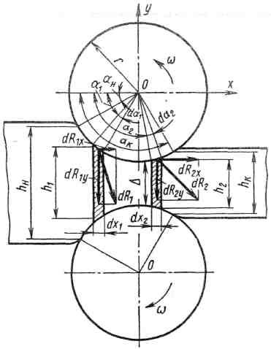

Рис. 3.3. Схема для расчета сил, действующих при симметричной
прокатке упруговязкого материала

Для первой зоны (сжатия)
$γ_{1}=γ_{н}\frac{h_{н}}{h_{1}}$,
где γ_{н} – начальная плотность материала, поступающего в вальцы;
для второй зоны (восстановления)
$γ_{2}=γ_{к}\frac{h_{к}}{h_{2}}$,
где γ_{к} – конечная плотность материала при выходе его из вальцов.
Толщины слоев
h₁ = Δ + 2r (1 – sin α₁);
h₂ = Δ + 2r (1 – sin α₂),
где r – радиус вальцов.
Теперь можно выразить плотности слоев в каждом сечении в зависимости от угла α:
$γ_{1}=γ_{н}\frac{h_{н}}{Δ+2r(1−{\text{sin α}}_{1})}$; (3.5)

$γ_{2}=γ_{к}\frac{h_{к}}{Δ+2r(1−{\text{sin α}}_{1})}$. (3.6)
Если зависимость плотности материала от давления р по прежнему описывать экспоненциальным выражением р = С [exp α (γ – γ₀) – 1], то для зоны сжатия
р₁ = С₁ [exp α₁ (γ₁ – γ_{н}) –1], (3.7)
а для зоны восстановления
р₂ = С₂ [exp α₂ (γ₂ – γ_{к}) –1]. (3.8)
Заменяя γ₁ и γ₂ их значениями из выражений (3.5) и (3.6), найдем давления р в функции новой переменной α:
$р_{1}=С_{1}\left[\text{exp} α_{1}γ_{н}(\frac{h_{н}}{Δ+2r(1−{\text{sin α}}_{1})}−1)−1\right]$; (3.9)

$р_{2}=С_{2}\left[\text{exp} α_{2}γ_{к}(\frac{h_{к}}{Δ+2r(1−{\text{sin α}}_{2})}−1)−1\right]$. (3.10)

Силы, сжимающие элементарную площадку, отнесенные к единице ширины вальца,
dR_{1y} = p₁dx₁ = p₁r sin α₁dα₁;
dR_{2y} = p₂dx₂ = p₂r sin α₂dα₂.
Если подставить в последние уравнения заначения р₁ и р₂ из выражений (3.9) и (3.10), то получим дифференциальные уравнения
${\text{dR}}_{1y}=C_{1}\left[\text{exp} α_{1}γ_{н}(\frac{h_{н}}{Δ+2r(1−\text{sin} α_{1})}−1)−1\right]r {\text{sin α}}_{1}d α_{1}$; (3.11)

${\text{dR}}_{2y}=C_{2}\left[\text{exp} α_{2}γ_{к}(\frac{h_{к}}{Δ+2r(1−\text{sin} α_{2})}−1)−1\right]r {\text{sin α}}_{2}d α_{2}$. (3.12)
Значения α₁ лежат в интервале α_{н} ≤ α₁ ≤ π/2, а α₂ – в интервале π/2 ≤ α₂ ≤ α_{к}, поэтому пределы интегрирования правых частей этих уравнений будут равны α_{н} и π/2 для уравнения (3.11) и π/2 и α_{к} для уравнения (3.12). Значения углов α_{н} и α_{к} находятся из геометрических соотношений
$α_{н}=\text{arcsin }(1−\frac{h_{н}−Δ}{2r})$;

$α_{к}=\text{arcsin }(1−\frac{h_{к}−Δ}{2r})$.
Конечную плотность материала γ_{к} можно найти исходя из того, что в минимальном зазоре между вальцами соблюдается равенство р₁ = р₂ = р_{max}. Поэтому, используя уравнения (3.7) и (3.8), можно записать
С₁ [exp α₁ (γ_{max} – γ_{н}) –1] = С₂ [exp γ₂ (γ_{max} – γ_{н}) –1],
откуда после преобразования получим
$γ_{к}=γ_{\text{max}}+\frac{1}{а_{2}}\text{ln}C_{2}−\frac{1}{a_{2}}\text{ln}[C_{1}(\text{exp} a_{1}(γ_{\text{max}}−γ)−1])+C_{2}]$,
где γ_{max} = γ_{н}h_{н}/Δ.
Теперь силы R_{1y} и R_{2y}, сжимающие массу, запишем окончательно в виде интегральных выражений, в которых известны значения всех входящих в них величин:
$R_{1y}=\int_{\text{arcsin} (1−\frac{h_{н}−Δ}{2r})}^{π/2}{C_{1}[\text{exp} a_{1}γ_{н}(\frac{h_{н}}{Δ+2r(1−\text{sin} α_{1})}}−1)−1]r \text{sin} α_{1} {dα}_{1}$;
$R_{2y}=\int_{π/2}^{\text{arcsin} (1−\frac{h_{н}−Δ}{2r})}{C_{2}[\text{exp} a_{1}γ_{к}(\frac{h_{к}}{Δ+2r(1−\text{sin} α_{1})}}−1)−1]r \text{sin} α_{1} {dα}_{1}$,
или сокращенно
$R_{1y}=\int_{α_{н}}^{\text{π/2}}{Ф_{1}(α_{1})d}α_{1}$;$R_{2y}=\int_{\text{π/2}}^{α_{к}}{Ф_{2}(α_{2})d}α_{2}$,
где Ф(α) – функция распределения давления по дуге охвата.
Интегрирование этой функции может быть выполнено одним из численных методов.
Чтобы вычислить момент М, который необходимо приложить к вальцам для осуществления прокатки, необходимо найти место приложения сил R₁ и R₂. Пусть равнодействующие R_{1у} и R_{2у} приложены в центрах тяжести эпюр сжимающих усилий в точках С₁ и С₂ с угловыми координатами α_{С1} и α_{С2} (см. рис. 3.2, а).
Центр тяжести криволинейной трапеции определяется по формуле
$α_{С}=\frac{1}{S}\int_{0}^{α}{α dα}$,
где S – площадь эпюры, равная суммарной силе R, поэтому
$α_{С_{1}}=\frac{\int_{α_{н}}^{π/2}{α_{1}Ф_{1}(α_{1}) {\text{dα}}_{1}}}{\int_{α_{н}}^{π/2}{Ф_{1}(α_{1}) {\text{dα}}_{1}}}$; $α_{С_{2}}=\frac{\int_{π/2}^{α_{к}}{α_{2}Ф_{2}(α_{2}) {\text{dα}}_{2}}}{\int_{π/2}^{α_{к}}{α_{2}Ф_{2}(α_{2}) {\text{dα}}_{2}}}$.
Зная вертикальные составляющие R_{1y} и R_{2y}, нетрудно определить и сами равнодействующие R₁ и R₂:
$R_{1}=\frac{R_{1y}}{\text{sin} (α_{C_{1}}+ϕ)}$;$R_{2}=\frac{R_{2y}}{\text{sin} (α_{C_{2}}+ϕ)}$,
где φ = arctg f – угол трения.
Горизонтальные составляющие всех сил, действующих в зонах сжатия и восстановления,
$R_{1x}=R_{1y}\text{tg}(α_{c_{1}}+ϕ−\frac{π}{2})=−R_{1y }\text{ctg}(α_{c_{1}}+ϕ)$;
$R_{2x}=R_{2y}\text{tg}(α_{c_{2}}+ϕ−\frac{π}{2})=−R_{2y }\text{ctg}(α_{c_{2}}+ϕ)$.
Если условие (3.4) протаскивания материала соблюдается, то в идеальном случае скольжение по поверхностям вальцов отсутствует, и, следовательно, горизонтальные составляющие с учетом реакции опор вальцов взаимно уравновешены. Тогда момент сопротивления, равный приводному моменту, можно выразить следующим образом:
$М=R_{1y}r \text{sin}(\frac{π}{2}−α_{C_{1}})−R_{2y}r \text{sin}(α_{C_{2}}−\frac{π}{2})=r(R_{1y}{\text{cos α}}_{C_{1}}+R_{2y}{\text{cos α}}_{C_{2}})$.
Если условие протаскивания нарушается и возникает скольжение материала по поверхностям вальцов, что приводит к значительному сопротивлению, то приводной момент выражается формулой
$М_{\text{max}}=R_{1y}r \text{cos} α_{C_{1}}+R_{1у}r {\text{sin α}}_{C_{1}}+R_{2y}r{\text{cos α}}_{C_{2}}+R_{2у}r{\text{sin α}}_{C_{2}})$,
или
$M_{\text{max}}=(\frac{R_{1y}}{{\text{sin α}}_{C_{1}}+f {\text{cos α}}_{C_{1}}}+\frac{R_{2y}}{\text{sin} α_{C_{2}}+f {\text{cos α}}_{C_{2}}})\text{rf}$.
Выясним, как преобразуется для рассматриваемого общего случая условие протаскивания. Для этого запишем в развернутом виде все члены неравенства (3.4):
Р_{1х} = Р₁cos α_{c1}; Р_{2х} = Р₁cos α_{c2};
F_{1x} = P₁fsin α_{c1}; F_{2x} =P₁fsin α_{c2}.
Подставив эти значения в выражение (3.4), разрешим его относительно коэффициента трения:
$f≥\frac{Р_{1}{\text{cos α}}_{C1}−P_{2}{\text{cos α}}_{C2}}{P_{1}{\text{sin α}}_{C1}+P_{2}{\text{sin α}}_{C2}}$. (3.13)
Чтобы перейти от нормальных сил Р₁ и Р₂, к сжимающим вертикальным силам, воспользуемся формулами (3.2) и (3.3):
$Р_{1}=\frac{R_{1y}}{\text{sin} α_{C_{1}}+f {\text{cos α}}_{C_{1}}}$;$Р_{2}=\frac{R_{2y}}{\text{sin} α_{C_{2}}+f {\text{cos α}}_{C_{2}}}$.
Подставим эти выражения в неравенство (3.13) и представим его в виде
$f≥\frac{\frac{R_{1y}{\text{cos α}}_{C_{1}}}{{\text{sin α}}_{C_{1}}+f {\text{cos α}}_{C_{2}}}−\frac{R_{2y}{\text{cos α}}_{C_{2}}}{{\text{sin α}}_{C_{2}}+f {\text{cos α}}_{C_{2}}}}{\frac{R_{1y}{\text{sin α}}_{C_{1}}}{\text{sin }α_{C_{1}}+f {\text{cos α}}_{C_{1}}}+\frac{R_{2y}{\text{sin α}}_{C_{2}}}{{\text{sin α}}_{C_{2}}+f {\text{cos α}}_{C_{2}}}}$. (3.14)
После соответствующих преобразований выражение (3.14) можно привести к неравенству второй степени:
af² + bf + c ≥ 0.
Его решение относительно f дает следующее условие протаскивания массы вальцами:
$f≥\frac{−b±\sqrt{b^{2}−4\text{ac}}}{2a}$,
где а = R_{1y}tg α_{C1} + R_{2y}tg α_{C2};
b = (R_{1y} + R_{2y})tg α_{C1} – tg α_{C2}(R_{1y} – R_{2y});
с = R_{1y}tg α_{C2} – R_{2y}tg α_{C1}.
3.1.2. Расчет основных параметров плющильных аппаратов
вальцового типа с использованием теории размерностей

Применение теории размерностей требует в первую очередь четкого задания тех переменных и параметров процесса, которые наиболее существенны для определенных условий:
1) физические переменные: плотность материала γ в зазоре между вальцами и соответствующее распорное усилие Р;
2) физико-механические характеристики материала: начальная и конечная плотности γ₀ и γ_{к}, коэффициент трения f; коэффициенты С и а (см. уравнение 3.35), описывающие закон сжатия; постоянная релаксации материала или время релаксации Т;
3) кинематические прараметры рабочего органа: окружные скорости вальцов υ₁ и υ₂;
4) геометрические параметры прокатки: диаметры вальцов D₁ и D₂, толщина слоя h и его ширина В; зазор между вальцами Δ.
Напишем функцию, объединяющую все перечисленные параметры для какого-нибудь одного вида материала в форме уранения
F (γ₀; h; P; γ_{к}; υ₁; υ₂; D₁; D₂; Δ; B) = 0. (3.15)
Очевидно, что распорное усилие вальцов прямо пропорционально их ширине В, поэтому перепишем уравнение (3.15) относительно искомой переменной Р в таком виде:
Р = ВF₁ (γ₀; h; γ_{к}; υ₁; υ₂; D₁; D₂; Δ). (3.16)
Принимаем за основные единицы измерения единицу длины L; единицу времени Т и единицу силы К, а за основные переменные – плотность γ_{к}; скорость υ₁ и зазор между вальцами Δ. Действительно, они образуют систему взаимно независимых параметров [КL⁻³], [LT⁻¹], [L], никакая парная комбинация которых не приводит к третьей. Применяя П-теорему, заменим размерные величины в уравнении (3.16) безразмерными комплексами П. Определение чисел П путем последовательной комбинации переменных γ₀, υ₂, D₂, и h с выбранными даст выражения
$П_{1}=\frac{γ_{к}}{γ_{0}}$; $П_{2}=\frac{υ_{1}}{υ_{2}}$; $П_{3}=\frac{D_{1}}{Δ}$; $П_{4}=\frac{D_{2}}{Δ}$; $П_{5}=\frac{h}{Δ}$.
Тогда уравнение (3.16) примет вид
$Р={\text{ВF}}_{1}(\frac{γ_{к}}{γ_{0}}; \frac{υ_{1}}{υ_{2}}; \frac{D_{1}}{Δ}; \frac{D_{2}}{Δ}; \frac{h}{Δ})$. (3.17)
Как видно, все числа представлены в виде простых симплексов. Чтобы придать им более симметричную форму, заменим П₄ комбинацией П₃ : П₄ = D₁ : D₂. Тогда вместо уравнения (3.17) получим
$Р={\text{ВF}}_{1}(\frac{γ_{к}}{γ_{0}}; \frac{υ_{1}}{υ_{2}}; \frac{D_{1}}{Δ}; \frac{D_{2}}{D_{2}}; \frac{h}{Δ})$.
Вид функции F₁ выбираем, как обычно, в степенной форме:
$Р=В[(\frac{γ_{к}}{γ_{0}})^{g} (\frac{υ_{1}}{υ_{2}})^{k}(\frac{D_{1}}{D_{2}})^{l} (\frac{D_{1}}{Δ})^{m}(\frac{h}{Δ})^{n}$. (3.18)
Показатели степеней g, k, l, m, n характеризуют сорт материала, его состояние, влажность, степень измельчения и другие свойства и подлежат экспериментальному определению. Но через каждое сечение слоя в единицу времени проходит одно и то же количество материала, что можно записать равенством
γ_{к}ΔВ = γ₀hВ
или
$\frac{γ_{к}}{γ_{0}}=\frac{h}{Δ}$.
Можно сократить число переменных в уравнении (3.18) и записать его так:
$Р=В[ (\frac{υ_{1}}{υ_{2}})^{k} (\frac{D_{1}}{D_{2}})^{l}(\frac{D_{1}}{Δ})^{m}(\frac{h}{Δ})^{q}]$, (3.19)
где q = g + n.
В случае равенства окружных скоростей вальцов, что имеет место в большинстве известных механизмов, и равенства их диаметров D₁ = D₂ = D формула (3.19) упростится:
$Р=В [ (\frac{D_{1}}{Δ})^{m} (\frac{h}{Δ})^{q}]$.
В данном равенстве множитель D₁/Δ является масштабной характеристикой процесса прокатки и введен для сопротивления механизмов различного размера.
Таким образом, в простейшем случае получаем формулу, аналогичную формуле Скальвейта для уплотнения сено-соломистых материалов: распорное усилие на вальцах пропорционально плотности материала в степени q, определяемой для каждого конкретного случая.
Определим приводной момент М, приложенный к вальцу диаметром D₁:
$М=\frac{Р{\text{fD}}_{1}}{2}$,
где f – коэффициент качения вальца по слою материала при υ₁/ υ₂ ≠ 1 и коэффициент трения скольжения при υ₁/ υ₂ ≠ 1.
Заменяя Р его значением из выражения (3.18), получим
$М=В\frac{{fD}_{1}}{2}[ (\frac{υ_{1}}{υ_{2}})^{k} (\frac{D_{1}}{D_{2}})^{l}(\frac{D_{1}}{Δ})^{m}(\frac{h}{Δ})^{q}]$. (3.20)
Если окружные скорости вальцов и их диаметры равны, то формула (3.20) примет вид
$М=\text{Вf}\frac{D_{1}}{2} [ (\frac{D_{1}}{Δ})^{m} (\frac{h}{Δ})^{q}]$.
А. Ф. Лазебный при проведении экспериментально-теоретических исследований обосновал выбор диаметра плющильных вальцов и их режимы работы.
Основными исходными данными для определения плющильных вальцов являются условия, при которых обеспечиваются полная деформация стеблей и их забор рабочими вальцами.
Трава будет затаскиваться между вальцами лишь в том случае, если горизонтальная составляющая нормального давления вальца будет меньше горизонтальной составляющей сил трения, следовательно,
φ > α,
где φ – угол трения;
α – угол забора травы вальцами.
Раздавливание стеблей травы гладкими вальцами, как показали опыты, будет обеспечено при относительной деформации
$δ=\frac{h}{H}=0,\text{12}÷0,\text{18}$,
где h – толщина слоя травы во время плющения;
Н – толщина слоя травы до плющения.
Изменение толщины слоя травы изучалось на стационарной установке.
Во всех опытах на транспортере плющильной установки трава размещалась равномерным слоем на площади 0,3 м².
Слой травы на транспортере 8,5…9,0 см соответствовал урожайности 660 ц зеленой массы с 1 га; слой 4,5…5,0 см – 330 ц/га; слой 2,5…3,0 см – 165 ц/га.
Трава пропускалась через плющильные вальцы при постоянном давлении 100 кг на диаметр длины вальца. Опыты проводились при 45-кратной повторности на злаковых и бобовых травах. Слой травы измерялся до плющения, во время плющения и после него (табл. 3.1).

Таблица 3.1. Изменение толщины слоя травы в зависимости от урожайности

Масса травы на площади  0,3 м², кг | Толщина слоя травы, см
Масса травы на площади  0,3 м², кг | до плющения Н | после плющения | во время плющения, h | $$δ=\frac{h}{H}$$
2,0 | 8,7±0,28 | 4,26±0,32 | 1,5±0,12 | 0,18…0,16
1,0 | 4,85±0,17 | 2,44±0,26 | 0,65±0,6 | 0,14…0,12
0,5 | 3,2±0,25 | 1,29±0,8 | 0,4±0,13 | 0,15…0,12

Из таблицы видно, что раздавливание стеблей будет обеспечено, если толщина слоя травы во время плющения уменьшится по сравнению с первоначальным слоем в 5…8 раз, что подтверждалось визуальными наблюдениями.
Теперь можно определить размеры плющильных вальцов.
На рис. 3.4 приведена схема для расчета параметров плющильных вальцов, которая убеждает в справедливости следующего равенства:
R₁ + R₂ + h = R₁cos α₁ + R₂ cosα₂ + H
или
R₁(1 – cos α₁) + R₂(1 – cos α₂) = H(1–δ)
при R₁ = R₂ и α₁ = α₂, тогда $D=\frac{Н(1−δ)}{1−\text{cos }α}$,
где D – диаметр плющильного вальца.

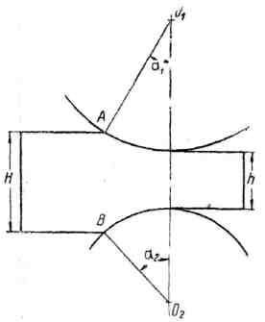

Рис. 3.4. Схема для расчета плющильных вальцов:
Н – толщина слоя до плющения; h – толщина слоя во время плющения;
α₁, α₂ – углы забора травы вальцами; О₁А = R₁;
О₂В = R₂ – радиусы плющильных вальцов
Требуется определить диаметр плющильных вальцов для урожайности сеяных трав зеленой массы 200 ц/га (50 ц/га сена). Следует полагать, что для данной урожайности постоянный слой травы примерно будет равен 2,0…2,5 см. Учитывая, что травостой на больших площадях размещается неравномерно, для обеспечения нормальной работы плющильных вальцов принимаем при расчете слой травы равным 4,5…5,0 см.
Угол трения травы по обработанной стали равен 33,56º, для расчета принимаем угол трения 45º.
Чтобы обеспечить затаскивание стеблей рабочими вальцами, примем угол забора травы α = 40º и коэффициент относительной деформации δ = 0,15. Тогда диаметр плющильных вальцов
$$D=\frac{H(1−δ)}{1−\text{cos α}}=\text{20}\text{ см}\text{.}$$
Для обеспечения нормальной работы плющильных вальцов необходимо создать условия, чтобы поступательная скорость вальцов была равна или меньше линейной скорости υ_{в}.
Это условие запишется следующим образом:
υ_{в} ≥υ_{м}.
Тогда обороты плющильного вальца можно определить по формуле
$n≥\frac{υ_{м}\text{30}}{πR}$.
Если принять поступательную скорость машины равной 1,4 м/с, а радиус плющильного вальца R = 10 см, тогда
$$n≥\frac{\text{1,4}⋅\text{30}}{\text{3,14}⋅\text{0,1}}=\text{140} {\text{мин}}^{−1}\text{.}$$

3.2. Роторные кондиционирующие устройства косилок

Несмотря на довольно хорошие результаты по ускорению сушки скошенных трав с обработкой плющильными вальцами они имеют ряд существенных недостатков: плохое качество плющения при обработке толстого (более 4…5 см) слоя скошенных растений; недостаточная вспушенность валка, образованного косилкой-плющилкой; сложная конструкция привода и довольно большая масса вальцовых аппаратов. В связи с этим уже в 70-х годах прошлого века многие фирмы предложили модели ротационных косилок с кондиционирующими устройствами нового типа, принцип работы которых заключается в динамическом воздействии на скашиваемые растения. Аппарат динамического воздействия состоит из ротора с закрепленными на нем бичами (билами) и направляющего кожуха, охватывающего его переводную верхнюю часть на некотором расстоянии.
Технологический процесс кошения с последующей обработкой скошенных растений происходит следующим образом. Срезанные растения с высокой скоростью вносятся ножами и дисками роторов косилки в зону действия бичей (бил) кондиционера, движущихся навстречу скошенной массе, захватываются ими и протаскиваются через зазор между внутренней поверхностью направляющего кожуха и поверхностью, образованной траекторией, которую описывают крайние точки бичей. Во время протаскивания через зазор скошенная масса надламывается и вспушивается, благодаря чему образуется легкий продуваемый валок. С поверхности стеблей сдирается восковой налет, препятствующий влагоудалению.
По данным фирм-изготовителей интенсивность сушки скошенной травы, обработанной бильным кондиционером, увеличивается по сравнению с необработанной или обработанной вальцовым плющильным аппаратом. Бильные аппараты компактны и значительно менее металлоемки, чем вальцовые. Простота привода и небольшая масса позволяют легко снимать бильный аппарат с косилки в случаях, когда обработка скошенной массы необязательна.
Кондиционирующими устройствами динамического действия оснащаются только ротационные косилки, так как скошенная масса должна подаваться в зону действия бил ротора с довольно высокой скоростью, которую не может обеспечить режущий аппарат с возвратно-поступательным движением ножей.
Существуют два основных направления в развитии конструкций кондиционирующих устройств динамического действия. К первому из них относятся аппараты, имеющие била цеповой или V-образной формы и цилиндрический направляющий кожух. Внутренняя поверхность кожуха может быть гладкой или оборудованной тормозящими элементами, пластинами или дефлекторами.
Известны два способа крепления бил к ротору – шарнирный или при помощи упругих элементов. Испытаниями, проведенными ЦНИИМЭСХ и Западной МИС, установлено, что второй способ крепления менее энергоемок.
К кондиционирующим устройствам второго типа динамического действия относятся аппараты, в которых пассивным обрабатывающим элементом служит гребенка, расположенная на внутренней поверхности направляющего кожуха. Принцип работы таких конструкций заключается в следующем: билы ротора захватывают растения и протаскивают их через неподвижную гребенку. Во время протаскивания происходят излом и разрушение поверхностного слоя, что ускоряет процесс сушки. Регулировка аппарата осуществляется изменением угла наклона гребенки.
В Национальном институте сельскохозяйственного машиностроения Великобритании была предложена конструкция кондиционирующего устройства щеточного типа, состоящего из вращающегося в горизонтальной плоскости ротора с закрепленными на нем рядами щеток. На внутренней поверхности кожуха также закреплены рядами щетки, между которыми протаскивается трава щетками ротора. Отмечается, что предложенный способ позволяет вдвое сократить продолжительность сушки скошенной массы, однако при этом наблюдаются повышенные потери листьев и соцветий.
Экспериментально-теоретические исследования роторных кондиционеров для плющения скошенных трав, проведенные в ЦНИИМЭСХ (ныне Республиканское унитарное предприятие «Научно-практический центр Национальной академии наук Беларуси по механизации сельского хозяйства»), позволяют установить основные параметры и режимы работы этого плющильного устройства.

3.2.1. Основы теории работы роторных
кондиционеров косилок

При взаимодействии рабочих органов роторного кондиционера с травой происходит деформирование стеблей: надломы, изгибы, расщепление, смятие и сдирание воскового налета.
Характер получаемых стеблями повреждений зависит от вида удара рабочего органа по растению. А. А. Шупиловым были рассмотрены основные виды ударов. Наиболее общим случаем, удовлетворящим предъявляемым условиям, является наклонно-косой удар (рис. 3.5).
При наклонно-косом ударе планкой рабочего органа по стеблю в плоскости наиболее энергоемкого разделения его на части при х ≥ 75 и θ≥60° возможна лишь деформация путем смятия и счеса покровных тканей по длине растения без нарушения его цельности. Поскольку поступающие в устройство растения в основной массе ориентированы в одной плоскости – вдоль прохода косилки, сделан вывод о возможности обработки растений наклонно-косым ударом со счесом кутикулы с поверхности стебля. Для достижения данной цели планки рабочих органов на поверхности горизонтально расположенного барабана должны иметь отклонение от радиального положения на угол 15° и образовывать при совместной установке на одном кронштейне рабочий орган V-образной формы с углом раствора 30º.
Для обоснования конструкции бильного барабана рассмотрено два способа крепления планок рабочих органов в кронштейнах: шарнирная подвеска на оси и установка на оси с фиксацией в радиальном положении при помощи резинового демпфера. На основании теоретического анализа выявлено преимущество демпферного крепления планок на барабане.
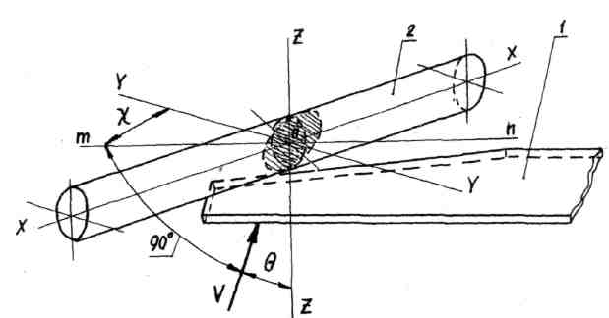

Рис. 3.5. Схема взаимодействия планки рабочего органа 1 со стеблем
2 при наклонно-косом ударе с углами х ≥ 75 и θ ≥ 60º

Получено неравенство для определения внешней силы F, достаточной для отклонения рабочего органа в сторону, обратную вращению (рис. 3.6):
$F>\frac{1}{r}(\frac{\text{NR}}{{\text{zV}}_{p}}+f\frac{m_{p\text{.}o}V_{c}^{2}}{R_{c}}r_{о}+\text{ES}\frac{Δl}{l}r_{о})$,
где N – мощность;
z – количество рабочих органов;
V_{р},V_{с} и R, R_{с} – соответственно окружная скорость и радиус вращения в точке приложения силы Р и в центре тяжести рабочего органа;
f – коэффициент трения;
m_{p.o} – масса рабочего органа;
E – модуль Юнга для резины;
S – площадь сжимаемого сечения демпфера;
Δl/l – относительное сжатие демпфера;
r_{o} – радиус оси шарнира.

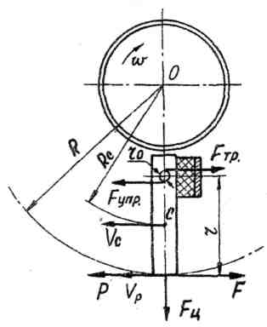 | Рис. 3.6. Схема приложения сил к рабочему органу: F_{ц} – центробежная сила; F_{тр} – сила трения в шарнире;  Р – окружное усилие;  F_{упр} – сила упругости со стороны демпфера

В данном неравенстве взаимосвязаны основные величины, определяющие энергозатраты на процесс обработки травы, конструкцию рабочих органов и способ их крепления на поверхности барабана.
Для улучшения счеса покровных тканей со стеблей рабочие органы предложено устанавливать на поверхности барабана по винтовой линии. При этом эффект достигается за счет пересечения криволинейной траектории движения потока растений в результате указанного взаимного расположения рабочих органов с радиальной плоскостью действия на его каждой отдельной планки.
Изучение случаев возможной ориентации растений при поступлении в барабан показало, что при подаче растений верхушечной частью, где расположены молодые побеги, соцветия, большая часть листьев из-за значительных силовых воздействий при начальном взаимодействии с рабочими органами стебли обиваются и измельчаются. При поступлении растений в барабан более толстой и менее облиственной прикорневой частью стебля (рис. 3.7) технологический процесс осуществляется с наименьшими потерями при более однородной сушке листьев и стеблей.
Захват стеблей рабочими органами осуществляется в том случае, если вертикальная составляющая нормального давления рабочего органа на траву меньше вертикальной составляющей сил трения, следовательно,
ψ > α,
где ψ – угол трения скошенной травы по стали;
α – угол захвата травы барабаном.
С учетом поступления травы от режущего аппарата потоком в виде расходящегося клина угол захвата α ≤ 45°.

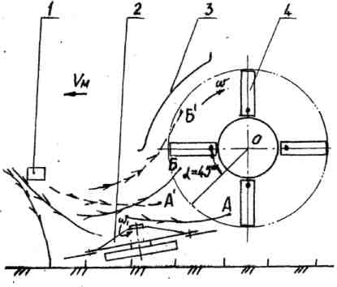

Рис. 3.7. Схема поступления растений в габарит
вращающегося барабана: 1 – отклоняющий брус;
2 – режущий аппарат; 3 – дека; 4 – барабан

Проведен расчет частоты вращения бильного барабана при условии, что окружная скорость V_{р} рабочих органов выше поступательной скорости V_{м} косилки (V_{p} > V_{м}). Рабочие органы барабана не обеспечивают захват растений с первого раза вследствие инерции и их связанности с основной массой. Необходимую для обработки частоту вращения n барабана определяли путем умножения известной частоты n′ на количество ударов k рабочих органов по стеблям до их захвата и движения по деке при
$n^{'}=\frac{\text{30}⋅V_{м}^{\text{max}}}{π⋅R}$,
где $V_{м}^{\text{max}}$– максимальная скорость движения косилки при кошении;
R – радиус барабана.
При выборе частоты вращения барабана следует учитывать особенности ботанического строения растений исходя из вида обрабатываемой культуры.
Количество ударных воздействий на стебли рабочими органами является показателем, определяющим интенсивность проводимой обработки травы:
$k=\frac{l_{\text{ст}}⋅z⋅V_{p}}{π⋅D⋅V}+1$,
где l_{cт} – длина стеблей;
V_{р} – скорость рабочих органов;
D – диаметр барабана;
V – скорость движения травы.
Согласно данному уравнению количество ударных воздействии по растению находится в прямой зависимости от источника движения - числа и скорости движения рабочих органов, а также от длины самих стеблей. При замедлении движения стеблей по деке количество производимых по ним ударов возрастает.
Растения вследствие взаимодействия с бильным барабаном движутся по деке ускоренно. Скорость движения потока травы в начале деки V_{вx} меньше скорости V_{вых}, приобретенной им при сходе (V_{вx}< V_{вых}). Это позволяет в конечном итоге утверждать, что при поступлении растений в бильный барабан первоначально комлем нижняя их часть подвергается более интенсивной обработке, чем верхняя. Покровные ткани поступающей первой в габарит вращающегося барабана и имеющей на входе наименьшую скорость нижней части растений сильнее повреждаются, в результате чего достигается ускоренное и более равномерное высыхание всего растения в целом.
Скорость, приобретаемая стеблями при движении по деке, определяется по следующей формуле:
$V=\frac{g}{q}:А⋅б^{\text{сб}}(f_{1}−f_{2})+V_{о}$,
где g – ускорение свободного падения;
q – подача, травы;
б^{сб} – относительное сжатие стеблей;
f₁ и f₂ – коэффициенты трения соответственно между рабочими органами и стеблями, между стеблями и поверхностью деки;
V₀ – скорость подачи травы;
А, с – постоянные коэффициенты.
Относительное сжатие
$б^{\text{еб}}=1−\frac{δ+h_{x}}{Δ}$,
где δ – зазор между вершинами рабочих органов и поверхностью деки;
h_{x} – длина планок рабочих органов, погруженных в поток травы;
Δ – толщина потока травы до сжатия.
Полученное выражение характеризует зависимость скорости движения стеблей по деке от предшествующего их поступления от режущего аппарата (величины и скорости подачи травы), входных условий (величины зазора), фрикционных свойств рабочих поверхностей и обрабатываемого материала.
При ускоренном движении стеблей по деке и постоянных зазорах по всему углу обхвата имеет место уменьшение относительного сжатия и сил трения. Для того чтобы эти величины были более постоянными, предлагается уменьшать величину зазора на выходе обратно пропорционально скорости движения потока травы.
Заключительной стадией изучаемого процесса является выход потока травы из бильного барабана и укладка его на стерню. Для определения угла схода потока травы рассмотрены условия его движения по планкам рабочих органов.
Скорость и угол схода растений, находящихся во взаимодействии с рабочими органами барабана, больше, чем стеблей, контактирующих с декой. В результате выходящий из барабана поток травы имеет вид расходящегося клина. С учетом этого для вспушенной укладки травы на стерню необходимо, чтобы угол схода у потока травы с рабочих органов был менее 90°. Выполнение данного условия исключает движение потока травы по нисходящей траектории при выходе из барабана, а применение специальных щитков, ограничивающих разлет массы, позволяет формировать и укладывать ее в валки с низкой линейной плотностью.
Для оптимизации процесса было реализовано ортогональное композиционное планирование для трех переменных. Исследовалась зависимость степени повреждения У₁ стеблей (критерий оптимизации) и обивания листьев и соцветий У₂ (ограничительная функция) от зазора между барабаном и декой, окружной скорости рабочих органов и подачи массы. При реализации матрицы плана одновременно рассчитывались два отклика и составлялись два уравнения регрессии. Компромиссная задача решалась с помощью метода, основанного на использовании двумерных сечений полученных поверхностей откликов. При этом оптимальное значение одного критерия оптимизации принималось в зависимости от значения другого.
Первоначально был проведен эксперимент по определению влияния ориентации растений при поступлении в барабан на величину обивания листьев и соцветий, степень повреждения стеблей. На основании анализа полученных данных по всем возможным случаям ориентации растений при захвате барабаном установлено, что подача растений прикорневой частью наиболее приемлема. Технологический процесс обработки травы осуществлялся с наименьшим обиванием листьев и соцветий и наибольшей степенью повреждения покровных тканей стеблей.
Для обеспечения поступления растений в бильный барабан первоначально прикорневой частью перед режущим аппаратом рекомендуется устанавливать специальный брус для отгиба вершин растений перед скашиванием по ходу косилки на высоте, составляющей 2/3 средней высоты травостоя.
Дека, частично обхватывающая бильный барабан сверху, ограничивает разлет растений вследствие взаимодействия с вращающимися рабочими органами. При этом создаются условия для захвата и движения растений в образуемом канале с последующим направленным выбросом. Полученные результаты свидетельствуют о незначительном ускорении влагоотдачи травы при удлинении рабочей поверхности деки. Увеличивать угол обхвата барабана декой до 90 º и более нецелесообразно, так как при этом выход потока травы из барабана осуществляется по нисходящей траектории, затрудняется дальнейшее формирование валка и не обеспечивается вспушенная укладка массы на стерню.
Поскольку при поступлении растений в габарит вращающегося барабана планки рабочих органов отбивают их на деку, длина криволинейной поверхности последней должна быть не меньше определенной части длины стеблей, поступивших в канал устройства. Если принять, что захват растений происходит при поступлении в канал устройства их части до центра тяжести, т. е. около половины длины стеблей, то при средней их длине 0,7...0,8 м рабочая поверхность деки должна составлять 0,35...0,40 м. Следовательно, для бильного барабана диаметром 0,6 м угол обхвата декой должен приближаться к 60º.
Отмечается, что рабочую поверхность деки целесообразно выполнять профильной (ячеистой). Полученные экспериментальные данные не позволяют рекомендовать для интенсификации обработки бобовых культур деку с гребенкой.
Установлено, что от зазора между барабаном и декой в значительной мере зависят качественные и энергетические показатели работы бильного устройства. На входе зазор должен быть больше, чем на выходе, но не более чем в два раза. При этом снижаются затраты энергии и обеспечивается плавный ее приток к обрабатываемому материалу.
Исследованы схемы взаимного расположения рабочих органов без перекрытия и с перекрытием планок путем их расстановки по одной и двум винтовым линиям на поверхности барабана. Изучение характера и степени повреждений, получаемых стеблями клевера, дает возможность утверждать, что расстановка рабочих органов на барабане по двум винтовым линиям с шагом 500 мм и смещением второй линии относительно первой по оси на 30 мм и по углу на 180 º обеспечивает наиболее эффективное повреждение покровных тканей стеблей.
В результате реализации трехфакторного эксперимента на клевере красном получены уравнения регрессии, характеризующие зависимость степени повреждения стеблей У₁ и величины обивания листьев и соцветий У₂ от зазора между барабаном и декой Х₁, окружной скорости рабочих органов Х₂, а также подачи травы Х₃:
У₁ = 86,0–4,08X₁+5,31X₂+3,67X₃–2,08X²₁ +1,23X²₂+1,63X₁X₃; (3.21)
У₂ = 3,49–1,59Х₁+3,30Х₂+1,82Х²₁+1,65Х²₂+0,92Х²₃–0,98Х₁Х₃. (3.22)
Установлены взаимосвязи изучаемых факторов друг с другом, а также с показателями качества процесса – степенью повреждения стеблей, величиной обивания листьев и соцветий.
Поверхность отклика У₂ является ограничительной функцией процесса и представляет собой трехмерный парабалоид с минимумом в центре, равном 1,50 % при зазоре (на выходе) δ_{вых} = 5,0 см, окружной скорости рабочих органов V_{р} = 18,8 м/с, подаче травы (на 0,5 м ширины захвата) q = 4,0 кг/с.
Согласно анализу зависимостей (рис. 3.8) обработка клевера в соответствии с агротехническими требованиями по потерям (2,0 %) от обивания листьев и соцветий возможна только при окружной скорости менее 21,7 м/с.
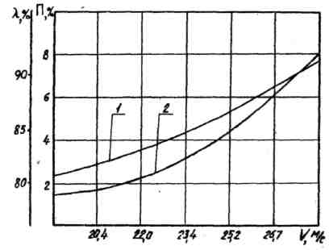

Рис. 3.8. Зависимость степени повреждения λ стеблей клевера
(1) и величины обивания П листьев и соцветий (2) от окружной
скорости V_{p} рабочих органов при оптимальном
соотношении подачи и зазора (q = 4,0 кг/с; δ_{вых} = 5,0 см)

В уравнениях (3.21) и (3.22) факторы Х₁ (зазор) и Х₃ (подача травы) взаимосвязаны. Данная взаимосвязь, а также влияние, оказываемое этими факторами на изучаемый процесс, характеризуются зависимостями, приведенными на рис. 3.9 и 3.10.
Как следует из анализа приведенных на рис.3.10 зависимостей, для выполнения процесса с высокой производительностью и эффективностью обработку травы необходимо производить при подачах, обеспечивающих полное использование длины планок рабочих органов, и зазорах, установленных с учетом величины подачи.

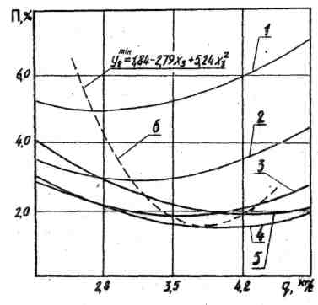
Рис. 3.9. Зависимость величины обивания листьев
и соцветий клевера от подачи травы при зазоре:
1 – 2,0; 2 – 3,0; 3 – 4,0; 4 – 5,0; 5 – 6,0 см; 6 – кривая минимальных
значений обивания
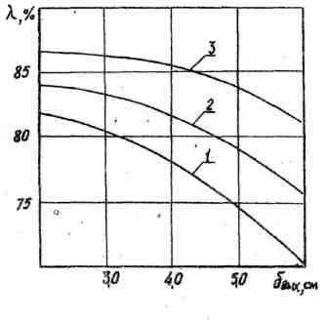

Рис. 3.10. Зависимость степени повреждения
стеблей клевера
от величины зазора при подаче:
1 – 2,0; 2 – 3,5; 3 – 5,0 кг/с

Для оптимизации режима обработки была решена компромиссная задача – определены значения факторов, обеспечивающих наибольшую степень повреждения стеблей при допустимых по агротехническим требованиям потерях от обивания (рис. 3.11).

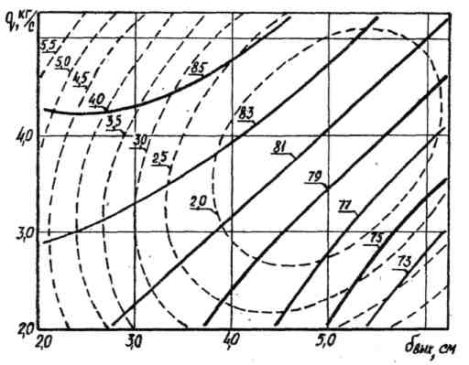

Рис. 3.11. Зависимость степени повреждения λ стеблей,
обивания П листьев и соцветий клевера
при V_{p} = 18,8 м/с от подачи травы q и зазора δ_{вых}

Оптимальный технологический режим для обработки бобовых (клевера) при окружной скорости рабочих органов V_{p} = 18,8 м/с; подача q = 3,0...5,0 кг/с, зазор δ_{вых} =4,0...6,0 см.
Для обработки травостоя конкретной урожайности необходимый технологический режим определяется в следующем порядке:
1. В зависимости от урожайности культуры находится рекомендуемый диапазон скорости движения агрегата (рис. 3.12).

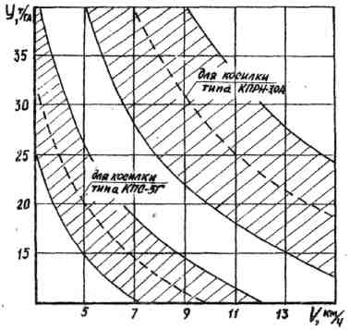

Рис. 3.12. Зависимость скорости движения
агрегата от урожайности травы

2. С учетом получаемой подачи травы устанавливается зазор между декой и бильным барабаном (рис. 3.13).

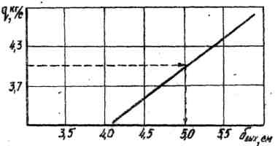

Рис. 3.13. Зависимость зазора между декой и бильным
барабаном от подачи травы
Энергетические затраты, необходимые на обработку травы, следующие: удельная мощность, потребляемая на обработку бобовых культур, – 0,35, злаковых – 0,70 кВт·с/кг на 0,5 м ширины захвата. С уменьшением зазора энергоемкость процесса возрастает: максимальное потребление мощности достигает 0,50 и 1,0 кВт·с/кг.

3.2.2. Основы технологического расчета роторных
кондиционеров косилок

Одним из основных показателей работы роторных кондиционеров является их технологическая пропускная способность. Пропускную способность кондиционеров косилок необходимо определять из условий входа травяной массы в кондиционер:
q = ΔηρV₁l, (3.23)
где Δ – толщина потока травяной массы при поступлении на ротор кондиционера;
l – длина ротора;
V₁ – скорость травяной массы на входе;
ρ – плотность травяной массы;
η – коэффициент использования длины барабана (рис. 3.14).
С другой стороны, пропускная способность роторного кондиционера должна быть не меньше поступления травы от режущего аппарата косилки, т. е.
q ≥ Q_{к}, (3.24)
где Q_{к} – подача травы косилочным аппаратом:
Q_{к} = Bη_{к}V_{к}У, (3.25)
где В – ширина захвата косилки;
η_{к} – коэффициент использования ширины захвата косилки;
V_{к} – поступательная скорость косилки;
У – урожайность скашиваемых трав.
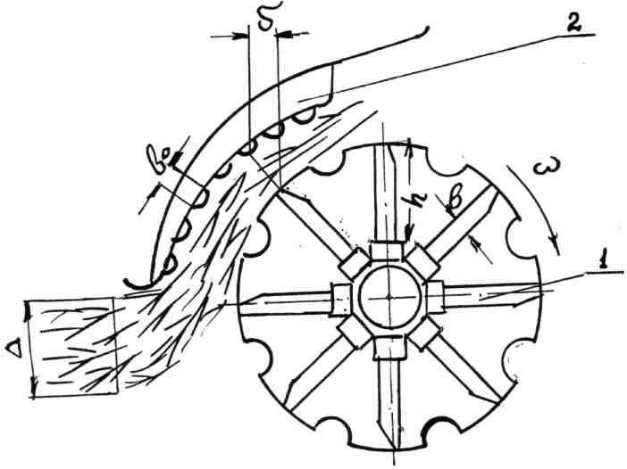

Рис. 3.14. Принципиальная схема роторного кондиционера:
1 – ротор с бичами; 2 – ячеистая дека

Другим условием, определяющим технологичность работы ротор-ного кондиционера, являются энергетические затраты. Технологичность с точки зрения энергетических затрат здесь понимается как фактор, определяющий согласованность режимов работы отдельных узлов и агрегатов машин, которые по энергетическим затратам на должны значительно, в два-три раза, превышать энергозатраты основного рабочего органа машины.
В рассматриваемом случае энергозатраты на привод плющильного устройства не должны значительно превышать энергозатрат основного рабочего органа (режущего устройства и подающего механизма косилки), без которого не может функционировать косилка.
Если мощность привода косилки определяется по зависимостям, имеющимся в справочной литературе и учебниках, то мощность, потребная для работы роторного кондиционера, может быть определена из выражения
N = N₀ + N_{g} + N_{y}, (3.26)
где N₀ – мощность, потребная для преодоления сопротивлений вращению ротора, вредных сопротивлений;
N_{g} – мощность, потребная на деформацию стеблей, т. е. выполнение полезной работы;
N_{y} – мощность, потребная для преодоления сил сопротивления удару и сообщения скорости порции травы ротором кондиционера.
Мощность, потребная для преодоления вредных сопротивлений, изменяется в зависимости от угловой скорости по кубической параболе согласно уравнению, выведенному В. П. Горячкиным в его теории молотильного барабана:
N₀ =Аω + В_{р}ω³, (3.27)
где А – коэффициент, соответствующий моменту сил трения в подшипниках;
ω – угловая скорость ротора.
А = Rψr, (3.28)
где R – сумма реакций на опорах;
ψ – коэффициент трения;
r – радиус цапфы.
Для опоры с подшипником качения ψr = 0,00015…0,0002 м.
Однако по аналогии со штифтовым барабаном необходимо ввести в формулу (3.28) поправочный коэффициент, характеризующий трение поверхности планок бичей ротора кондиционера о воздух. Тогда выражение (3.28) примет следующий вид:
А = Rψr + τsir_{л}, (3.29)
где τ – удельная сила трения;
S – площадь боковой поверхности одной планки билы;
i – число планок;
r_{л} – расстояние от центра боковой поверхности до оси вращения ротора.
Коэффициент В_{р} характеризует вентилирующее действие ротора и зависит от массы воздуха, вытесняемой бичами ротора в единицу времени:
m_{в} = γ_{в}Fiυ_{л}, (3.30)
где γ_{в} – плотность воздуха;
F – лобовая поверхность одной планки;
i – число планок на роторе;
υ_{л} – линейная скорость центра лобовой поверхности, υ_{л} = ωr_{л}.
При этом вытесняемому воздуху ротор сообщает скорость υ_{в}, пропорциональную скорости υ_{л}:
υ_{в} = ε υ_{л},
где ε – коэффициент пропорциональности, соответствующий отношению скорости воздуха к линейной скорости центра лобовой поверхности планки ротора, равный 0,55. Тогда мощность, потребная на сообщение кинетической энергии вытесненному воздуху, по аналогии с молотильным барабаном
$В_{р}ω^{3}=\frac{m_{в}υ_{в}^{2}}{2}=\frac{γ_{в}\text{Fi}ε^{2}υ_{л^{3}}}{2}$,
откуда
$В_{р}=\frac{γ_{в}\text{Fi}ε^{2}r_{л}^{3}}{2}$. (3.31)
Таким образом, мощность, потребная для преодоления вредных сопротивлений,
$N_{0}=Aω+B_{p}ω^{3}=(Rψr+τ{\text{sir}}_{л})ω\frac{γ_{в}{\text{Fiε}}^{2}r_{л}^{3}ω^{3}}{2}$. (3.32)
Мощность, потребную на деформацию стеблей при протаскивании порции травы через зазор между ротором и декой, определяем при допущении, что трава не прокалывается планками бичей из-за действия центробежных сил, которые стремятся отбросить порцию травы к деке.
Продвижение травы в зазоре между декой происходит за счет придания порции травы импульса силы
Р_{к}Δt,
где Р_{к} = Р_{н}(f_{б} – f_{g}) – равнодействующая разности сил трения бича и деки о траву;
Р_{н} – нормальное давление в сжатом слое травы;
f_{б} – f_{g} – коэффициент трения о бичи ротора и поверхность деки;
Δt – продолжительность встречи.
В отличие от бильных молотильных барабанов зерновых культур, когда необходимо разрушить колос для выделения зерна, роторные кондиционеры травы предназначены для щадящего режима воздействия рабочих органов машин на стебельчатый материал, вызывая образование продольных трещин на поверхности камбиевого слоя, мятие и изгиб стеблей, счесывание покрова на поверхности стеблей, разрушая кутикулярную пленку и эпидермис, обнажая и разрывая сосудисто-волокнистые пучки стебля. В результате стебли начинают высыхать примерно за то же время, что и листья, обеспечивая более равномерное обезвоживание отдельных частей растения.
Дека должна представлять собой ребристую поверхность, которая обеспечивает некоторое торможение слоя стеблей, но предотвращает их измельчение. Поэтому из всего многообразия существующих конструкций деки (планчатые, гребенчатые) выбрана ячеистая, образованная путем штампования на поверхности металлического листа круглых выступов высотой 2…4 мм, которые расположены в шахматном порядке и образуют прерывистые ряды, перекрывающие друг друга выпуклой стороной отдельных ячеек.
Продолжительность встречи бича с ячейкой деки определяем, допуская, что на порцию травы воздействует имеющая скос поверхность планки бича. Тогда время контакта планки бича с выпуклой стороной ячейки
Δt= в/ υ, (3.33)
где в – ширина планки;
υ – окружная скорость планки бича ротора.
Величина нормального давления в сжатом слое зависит от удельного давления на рабочие поверхности и площади перекрытия последних (рис. 3.15).
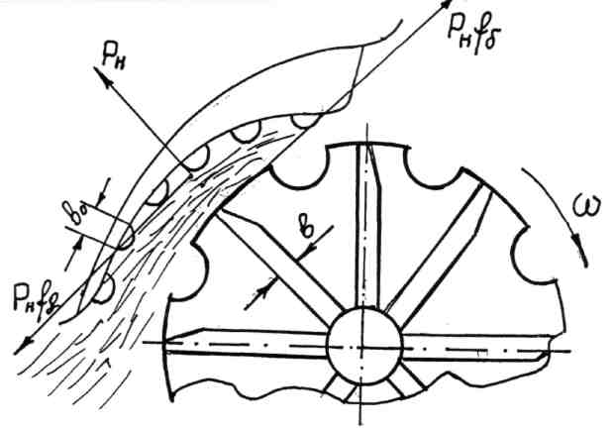

Рис. 3.15. Силы, действующие на порцию травы
в роторном кондиционере косилки

Площадь перекрытия планки бича ротора и ряда ячеек, с некоторым допущением, при их встрече на длине ротора, заполненного травой, равна
в₀ηl,
где в₀ – диаметр выпуклой стороны ячейки, соответствующий ширине прерывистого ряда ячеек;
l – длина ротора;
η – коэффициент использования длины ротора.
Тогда сила нормального давления
Р_{н} = рв₀ηl, (3.34)
где р – удельное давление или напряжение в сжатом слое порции травы, которое определяется с учетом закономерностей уплотнения стебельчатых материалов.
Следуя В. И. Особову, рассмотревшему различные закономерности сжатия сено-соломистых материалов, можно согласиться, что основным показателем, характеризующим уплотнение растительных материалов, является их плотность, которая повышается при сжатии материала. Исходя из проведенных многочисленных экспериментов с различными материалами, им предложена зависимость давления от плотности в виде
р = С[l^{а(ρ –ρ0)} – 1], (3.35)
где С и а – параметры, постоянные для конкретного материала, определяющие собой сопротивляемость материала сжатию и зависящие от структурно-механических свойств (прочности, влажности, фракционного состава, вида материала).
Параметры С и а с увеличением влажности уменьшаются по зависимости, полученной В. И. Особовым (рис. 3.16).

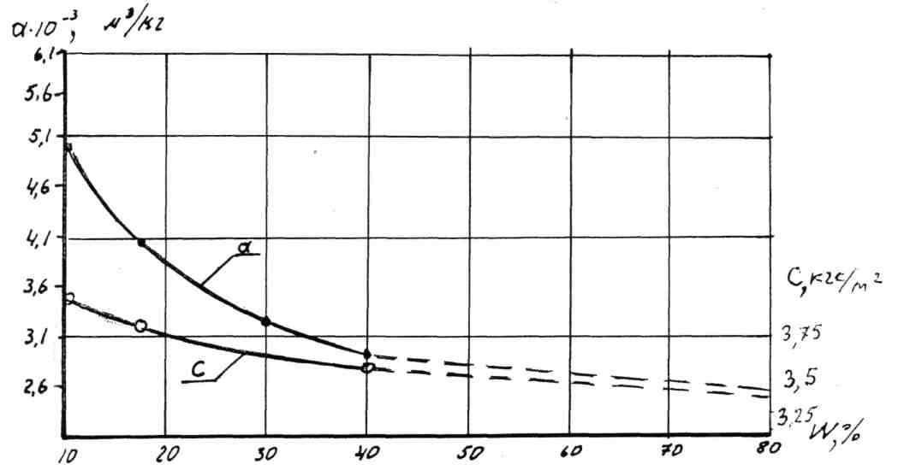

Рис. 3.16. Зависимость параметров а и С от влажности при
уплотнении злаково-бобового измельченного сена (по В. И. Особову)

Экстраполяция экспериментальных данных, представленных на графике, до влажности 75 %, при которой производят скашивание бобово-злаковых трав, позволяет получить приближенные значения параметров: С ≈ 3,5 кгс/м² и а ≈ 2,6 ∙ 10⁻³м³/кг. Плотность порции травы можно определить из формулы (3.23), принимая толщину слоя до поступления в ротор кондиционера Δ и в момент входа, равную величине зазора δ между планками бичей и декой. Подставим значения начальной плотности $ρ_{0}=\frac{q}{{\text{Δυ}}_{в}ηl}$и конечной $ρ=\frac{q}{{δυ}_{в}ηl}$,
где υ_{в} – скорость подачи травы, принимаемая равной скорости ее продвижения в роторном кондиционере.
Тогда удельное давление:
$р=С[ℓ^{а[\frac{q}{{\text{δυ}}_{в}ηl}(1−\frac{δ}{Δ})]}−1]$, (3.36)
где выражение $(1−\frac{δ}{Δ})$– относительное сжатие порции травы.
С учетом зависимости (3.36) уравнение (3.34) примет вид
$Р_{н}=в_{0}ηℓС[ℓ^{a[\frac{q}{{\text{δυ}}_{в}ηℓ}(1−\frac{δ}{Δ})]}−1]$, (3.37)
а импульс силы
$P_{к}Δt=P_{н}(f_{δ}−f_{g})Δt=\frac{в_{0}ηℓС[ℓ^{a[\frac{q}{\text{δυ}ηℓ}(1−\frac{δ}{Δ})]}−1]вf}{υ_{в}}$, (3.38)
где f = f_{δ} – f_{g}.
Наибольшее сжатие порции травы происходит в момент встречи планки бича с рядом ячеек на деке. Число встреч планки бича с рядом ячеек в единицу времени
$j={\text{ii}}_{0}\frac{n}{\text{60}}$, (3.39)
где i – число бичей ротора;
i₀ – число рядов ячеек;
n – частота вращения ротора.
Если учесть, что сила трения при встрече планки бича с рядом ячеек деки равна Р_{н}f, а работа трения за одну встречу – Р_{н}fв, то мощность, потребная на преодоление трения, будет равна Р_{н}fвj. Подставляя значения Р_{н} из уравнения (3.35) и j из уравнения (3.39), получим расчетную формулу для определения мощности, потребной на преодоление трения, вызванного сжатием порции травы в зазоре роторного кондиционера:
$N_{т}=в_{0}ηℓС[ℓ^{а[\frac{q}{{\text{δυ}}_{в}ηℓ}(1−\frac{δ}{Δ})]}−1]fв\frac{i_{0}\text{in}}{\text{60}}$. (3.40)
При подаче стеблей в роторный кондиционер происходит разрыв стеблей, который нежелателен, но неизбежно происходит из-за защемления одной или двух сторон стебля.
Примем степень перебивания стебля как отношение средней длины стеблей до обработки в роторном кондиционере к средней длине стебля после обработки. Тогда число разрывов, приходящихся в среднем на один стебель, будет μ – 1, где μ – степень перебивания. Число стеблей, проходящих через кондиционер в единицу времени, равно q/m₁,
где m₁ – средняя масса одного стебля.
Мощность, потребная на разрыв стеблей,
$N_{p}=\frac{q}{q_{c}}(μ−1)a_{c}$, (3.41)
где а_{с} – средняя работа одинарного разрыва стебля.
Стебли, подхватываемые планками бичей, при протаскивании в зазоре между декой создают дополнительное давление и трение, вызываемые изгибом стеблей. По аналогии с молотильным барабаном мощность, потребная на преодоление трений от изгиба стеблей, определится из выражения
N_{из} = f_{б}θυ, (3.42)
где $θ=\frac{Е{\text{Jq}}_{к}{\text{Li}}_{б}X}{{πr}_{p}^{2}q_{c}υ_{cт}}$– давление всех изгибаемых стеблей на бичи ротора;
EJ – жесткость стеблей;
L – средняя длина стеблей;
Х = 0,5 – коэффициент, учитывающий изменение давления на ротор от смятия и разрыва стеблей;
i_{б} – количество бил в плоскости вращения;
r_{p} – радиус ротора;
υ_{cт} = 2,5υ_{вх} – средняя скорость продвижения стеблей по деке.
При работе роторного кондиционера толщина слоя подаваемой в него порции травы больше, чем длина пластины h, или равна ей, тогда длина пластины, погружаемая в траву, по аналогии с штифтовым молотильным барабаном,
$h_{т}=h−\frac{δ^{2}}{h}$. (3.43)
При этом пластины прочесывают слой стеблей, создавая сопротивление, пропорциональное длине h_{т} части пластины, погруженной в траву. Сопротивление, отнесенное к одной пластине, равно р_{п} h_{т}, где р_{п} – удельное сопротивление прочесыванию. Число пластин ротора, находящихся в зоне обработки травы, равно $ηi\frac{α}{2π}$,
где η – коэффициент использования длины ротора;
i – общее число пластин на ротре,
α – угол обхвата ротора декой.
Мощность, потребная на прочесывание,
$N_{п}=υ_{т}р_{n}h_{т}ηi\frac{α}{\text{2π}}$, (3.44)
где $υ_{т}=υ(1−\frac{h_{т}}{2r})$по аналогии с молотильным барабаном.
Тогда мощность, потребная на деформацию стеблей,
N_{g} = N_{т} + N_{р} + N_{из} + N_{п}. (3.45)
Для определения мощности, потребной для преодоления сил сопротивления удару и сообщение скорости траве, можно воспользоваться уравнением молотильного барабана, выведенным В. П. Горячкиным в предположении, что трава поступающая в ротор кондиционера, в результате неупругого удара (в соответствии с физико-механическими свойствами в период скашивания) приобретает скорость, равную окружной скорости барабана. При этом удары сообщаются непрерывно поступающими массами Δm, которые приобретают скорость υ за время Δt. Импульс силы равен приращению количества движения
Р₁Δt= Δmυ. (3.46)
Тогда окружное усилие на пластинах бичей ротора, преодолевающее силы инерции травы,
$Р_{1}=\frac{Δm}{Δt}υ=m^{'}υ$,
где $m^{'}=\frac{Δm}{Δt}$– подача массы в единицу времени.
Тогда
$P_{1}υ=m^{'}υ^{2}$. (3.47)
Однако, в связи с принятым допущением, что скорость вылетаемой из ротора травы равна окружной скорости бича ротора, необходимо введение поправочного коэффициента ζ. Тогда искомая мощность
N_{y}=ζm'υ². (3.48)
Коэффициент ζ для бильных молотильных устройств равен 0,3, а для штифтовых – 0,8.
Предлагаемая методика и порядок расчета энергетических показателей роторных кондиционеров косилок проверены с фактическим замером мощности на привод кондиционера в процессе приемочных испытаний самоходной косилки КПС-5Б с роторным кондиционером СКК-1,8 и показали достаточную для расчетов сходимость. Так, общая мощность, потребная на привод кондиционера, по расчетам составила 19,7 кВт, а по результатам энергетической оценки на приемочных испытаниях мощность на привод кондиционера при скашивании клевера саставила 20,7 кВт.

4. РАБОЧИЕ ОРГАНЫ ДЛЯ СГРЕБАНИЯ,
ВОРОШЕНИЯ ТРАВ И ОБОРАЧИВАНИЯ ВАЛКОВ

Машины для сгребания трав, так же как и косилки с возвратно-поступательным движением ножевого аппарата, появились более века тому назад. Вначале они предназначались для сгребания скошенной и высушенной травы, особенно на участках с низкой урожайностью, обеспечивая формирование валка большой массы травы, что способствовало успешному проведению последующей операции погрузки травы или готового сена в транспортное средство.
Дальнейшее совершенствование конструкции граблей было направлено на их универсализацию для обеспечения не только сгребания, но и ворошения травы в прокосах. Для этого кроме поперечных граблей были созданы боковые грабли, колесно-пальцевые и центробежноротационые грабли-ворошилки.

4.1. Поперечные грабли

Грабли служат для сбора травы в валки. Работа граблей характеризуется формой и шириной валков, объемным весом травы в валках и количеством потерь сгребаемой травы.
Поперечные грабли применяются для сгребания скошенной травы на задернелых почвах. Основное преимущество поперечных граблей состоит в том, что ими можно формировать валки весом до 4 кг на 1 м погонной длины независимо от урожая трав. Грабельный аппарат состоит из зубьев, прикрепленных к брусьям зубодержателями. При движении граблей зубья сгребают траву в валки. Сбрасывание валков осуществляется периодическим подъемом зубьев.
Угол между концами поднимающихся зубьев и очистительными прутьями должен быть больше двойного угла трения травы о сталь.
В конструкциях поперечных граблей расстояние между зубьями составляет 71 мм, форма зуба – дуга окружности (рис. 4.1) или логарифмическая спираль (рис. 4.2).
Формирование валка поперечными граблями производят сгруживанием слоя травы впереди грабельных зубьев или свертыванием слоя травы.
Применение последнего метода более рационально, так как уменьшаются потери травы, и валок получается с симметричным профилем поперечного сечения, вследствие чего улучшаются условия сушки. Спиральные зубья в сравнении с зубьями, имеющими форму дуги окружности, лучше формируют валки свертыванием слоя травы.

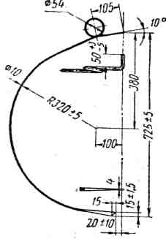 | 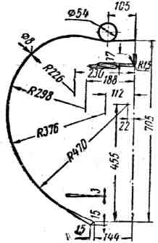
Рис. 4.1. Стандартный зуб грабель  КГ-1; КПК-6,0; КПТ-14,5 (ГОСТ 810–53) | Рис. 4.2. Спиральный зуб грабель ГП-14

Применяют жесткое и шарнирное крепление зубьев к грабельному брусу. При жестком креплении зубьев уменьшаются потери сгребаемой травы, так как зубья во время работы прижимаются к почве. Концы зубьев устанавливают под углом α₀ = 20° относительно поверхности земли. Концы зубьев с шарнирным креплением относительно поверхности земли располагают под углом α₀ = 20° при максимальном подъеме зубьев в зубодержателях.
Ширина валка зависит от величины горизонтальных проекций траекторий подъема и опускания грабельного аппарата при освобождении его от сформированного валка. У поперечных грабель подъем грабельного аппарата производится или силой сцепления колес машины с почвой, или гидравлическим приводом. Поэтому построение траектории подъема концов зубьев несложно. Опускание грабельного аппарата происходит под действием силы тяжести. Грабельный аппарат необходимо рассматривать как физический маятник, перемещающийся от угла φ₀ до угла φ (рис. 4.3).
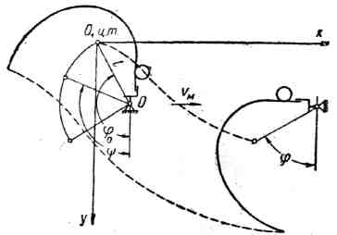
Рис. 4.3. Схема перемещений грабельного аппарата

Кроме того, ось поворота маятника движется поступательно вместе с машиной со скоростью υ_{м}. При построении траектории опускания графически определяют углы отклонения линии, соединяющей центр тяжести грабельного аппарата с центром оси поворота, от вертикали в крайних положениях грабельного аппарата φ₀ и φ (рис. 4.4). Затем делят разность полученных углов на п частей и определяют время перемещения грабельного аппарата от начального положения до точек XIV, XV,…,XXII, т. е. до углов φ₁, φ₂,…по формуле
$t_{n}=A\sqrt{\frac{J}{\text{Gl}}}$,
где J – момент инерции бруса относительно оси поворота;
G – вес грабельного аппарата;
l – расстояние от оси поворота до центра тяжести грабельного аппарата.
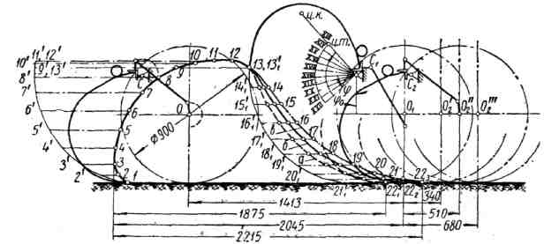
Рис. 4.4. Кинематическая схема подъема и опускания грабельного
аппарата: а, б, в – траектории движения конца зуба при скорости
движения соответственно 1; 1,5 и 2 м/сек

Из центра оси поворота С₁ (рис. 4.4) проводят дугу окружности, по которой перемещаются концы зубьев, когда машина стоит на месте. На этой дуге определяют положение концов зубьев (точки 14'₁, 15'₁,…,22'₁), соответствующее определенным положениям центра тяжести. Из точек 14, 15,…,22 проводят горизонтальные прямые, на которых откладывают путь, проходимый граблями при заданной скорости за время перемещения концов зубьев от крайнего положения (точка 13) до соответствующих положений. Полученные точки определяют траекторию опускания грабельного аппарата.
Коэффициент А является разностью эллиптических интегралов:
$А=К(\frac{ϕ_{0}}{2})−F(α_{n} \frac{ϕ_{0}}{2})$,
где $К(\frac{ϕ_{0}}{2})=\int_{0}^{\frac{π}{2}}{\frac{{dα}_{n}}{\sqrt{1−{\text{sin}}^{2}\frac{ϕ_{0}}{2}{\text{sin}}^{2}α_{n}}}}$– полный эллиптический интеграл первого рода;
$F(α_{n};\frac{ϕ_{0}}{2})=\int_{0}^{а_{n}\frac{π}{2}}{\frac{{dα}_{n}}{\sqrt{1−{\text{sin}}^{2}\frac{ϕ_{0}}{2}{\text{sin}}^{2}α_{n}}}}$– неполный эллиптический интеграл первого рода;
$α_{n}=\text{arcsin}\frac{\text{sin}\frac{ϕ_{n}}{2}}{\text{sin}\frac{ϕ_{n}}{2}}$.
Значения коэффициента А приведены в табл. 4.1.

Таблица 4.1. Значения коэффициента А (углы в градусах)

α_{n} | φ₀/2
α_{n} | 5 | 10 | 15 | 20 | 25 | 30 | 35 | 40 | 45 | 50 | 55 | 60 | 65 | 70 | 75 | 80 | 85
5 | 1,487 | 1,496 | 1,511 | 1,533 | 1,562 | 1,599 | 1,644 | 1,700 | 1,767 | 1,849 | 1,948 | 2,069 | 2,222 | 2,418 | 2,681 | 3,066 | 3,745
10 | 1,400 | 1,408 | 1,423 | 1,445 | 1,474 | 1,511 | 1,556 | 1,612 | 1,679 | 1,761 | 1,860 | 1,981 | 2,134 | 2,330 | 2,593 | 2,978 | 3,657
15 | 1,312 | 1,321 | 1,336 | 1,358 | 1,387 | 1,424 | 1,468 | 1,524 | 1,591 | 1,672 | 1,771 | 1,892 | 2,045 | 2,241 | 2,503 | 2,888 | 3,567
20 | 1,225 | 1,234 | 1,249 | 1,270 | 1,299 | 1,336 | 1,380 | 1,435 | 1,501 | 1,583 | 1,681 | 1,802 | 1,954 | 2,150 | 2,412 | 3,797 | 3,476
25 | 1,138 | 1,146 | 1,161 | 1,182 | 1,210 | 1,246 | 1,290 | 1,345 | 1,411 | 1,491 | 1,589 | 1,709 | 1,861 | 2,056 | 2,318 | 2,703 | 3,381
30  244 | 1,050 | 1,059 | 1,073 | 1,094 | 1,121 | 1,157 | 1,200 | 1,254 | 1,318 | 1,398 | 1,495 | 1,614 | 1,765 | 1,959 | 2,221 | 2,605 | 3,283
35 | 0,963 | 0,971 | 0,985 | 1,005 | 1,032 | 1,066 | 1,108 | 1,161 | 1,224 | 1,302 | 1,398 | 1,515 | 1,665 | 1,858 | 2,119 | 2,502 | 3,180
40 | 0,876 | 0,883 | 0,896 | 0,916 | 0,941 | 0,974 | 1,015 | 1,066 | 1,127 | 1,204 | 1,297 | 1,412 | 1,560 | 1,752 | 2,011 | 2,394 | 3,070
45 | 0,788 | 0,795 | 0,808 | 0,826 | 0,850 | 0,882 | 0,920 | 0,969 | 1,028 | 1,102 | 1,192 | 1,305 | 1,450 | 1,639 | 1,895 | 2,276 | 2,952
50 | 0,701 | 0,707 | 0,719 | 0,736 | 0,759 | 0,788 | 0,824 | 0,870 | 0,926 | 0,996 | 1,083 | 1,191 | 1,332 | 1,517 | 1,771 | 2,149 | 2,823
55 | 0,613 | 0,619 | 0,630 | 0,645 | 0,666 | 0,693 | 0,726 | 0,768 | 0,820 | 0,886 | 0,968 | 1,071 | 1,207 | 1,386 | 1,635 | 2,009 | 2,680
60 | 0,526 | 0,531 | 0,540 | 0,554 | 0,572 | 0,596 | 0,626 | 0,664 | 0,712 | 0,772 | 0,847 | 0,943 | 1,071 | 1,243 | 1,484 | 1,852 | 2,519
65 | 0,438 | 0,443 | 0,451 | 0,462 | 0,478 | 0,499 | 0,525 | 0,558 | 0,600 | 0,653 | 0,720 | 0,807 | 0,925 | 1,085 | 1,315 | 1,672 | 2,332
70 | 0,351 | 0,354 | 0,361 | 0,371 | 0,384 | 0,401 | 0,422 | 0,450 | 0,484 | 0,529 | 0,587 | 0,662 | 0,765 | 0,909 | 1,121 | 1,461 | 2,108
75 | 0,263 | 0,266 | 0,271 | 0,278 | 0,288 | 0,301 | 0,318 | 0,339 | 0,366 | 0,401 | 0,446 | 0,507 | 0,591 | 0,712 | 0,897 | 1,206 | 1,827
80 | 0,175 | 0,177 | 0,181 | 0,186 | 0,192 | 0,201 | 0,212 | 0,227 | 0,246 | 0,270 | 0,302 | 0,344 | 0,404 | 0,493 | 0,634 | 0,888 | 1,448
85 | 0,088 | 0,089 | 0,090 | 0,093 | 0,096 | 0,101 | 0,106 | 0,114 | 0,123 | 0,136 | 0,152 | 0,173 | 0,206 | 0,253 | 0,331 | 0,484 | 0,883

Положение центра тяжести и момент инерции грабельного аппарата определяют экспериментально или аналитически.
Аналитически положение центра тяжести и величину момента инерции относительно оси поворота определяют по формулам
$X=\frac{\sum_{i=1}^{i=n}{m_{i}x_{i}}}{\sum_{i=1}^{i=n}{m_{i}}}$; $Y=\frac{\sum_{i=1}^{i=n}{m_{i}y_{i}}}{\sum_{i=1}^{i=n}{m_{i}}}$; $l=\sqrt{X^{2}+Y^{2}}$;
$J=\sum_{i=1}^{i=n}{[J_{O_{i}}+m_{i}}(x_{i}^{2}+y_{i}^{2})$,
где $J_{О_{i}}$– момент инерции элемента грабельного аппарата относительно собственного центра тяжести.
Значения величин m_{i}, x_{i} и y_{i} показаны на рис. 4.5.
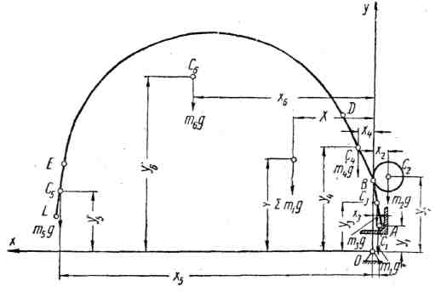
Рис. 4.5. Схема определения положения центра тяжести и величины
момента инерции грабельного аппарата относительно оси поворота

И. А. Долгов для построения траектории конца зуба при опускании предложил использовать закон колебания физического маятника при повороте его на угол φ₀–φ, равный углу поворота грабельного аппарата (см. рис. 4.3). Ось поворота (точка О) при этом перемещается со скоростью машины υ_{м}. Приняв за начало координат центр тяжести грабельного аппарата в приподнятом положении и направив ось по направлению движения, напишем уравнение перемещения его центра тяжести по направлению оси х:
245
$х=υ_{м}t−\overline{\text{AB}}$.
Так как
$\text{AB}=\text{OA}−\text{OB}=l[\text{cos}(ψ−\frac{π}{2})−\text{cos}(ϕ_{0}−\frac{π}{2})]=l(\text{sinψ}−\text{sin}ϕ_{0})$,
то
$x=υ_{м}t+l(\text{sin}ϕ_{0}−\text{sin ψ})$, (4.1)
где l – расстояние от оси поворота до центра тяжести грабельного аппарата.
Время t, в течение которого грабельный аппарат повернется на угол φ₀ – φ, определим, если составим дифференциальное уравнение движения маятника
$\text{Gl} \text{sin ψ}+J\frac{dω}{\text{dt}}=\text{0,}$ (4.2)
где G – вес грабельного аппарата, приходящийся на один зуб;
J – момент инерции грабельного аппарата относительно оси вращения.
И. А. Долгов дает метод определения t, используя уравнение (4.2). В конечном виде выражение для t имеет вид
$t=\sqrt{\frac{J}{\text{Gl}}}[K(\frac{ϕ_{0}}{2})−F(α,α \frac{ϕ_{0}}{2})]$, (4.3)
где $К(\frac{ϕ_{0}}{2})$ – полный эллиптический интеграл первого рода;
$F(α,α \frac{ϕ_{0}}{2})$– неполный эллиптический интеграл первого рода.
Подставляя значение t в уравнение (4.1), получим
$х=υ_{м}\sqrt{\frac{J}{\text{Gl}}}[K(\frac{ϕ_{0}}{2})−F(α\text{,α}\frac{ϕ_{0}}{2})]+l(\text{sin }ϕ_{0}−\text{sin }ψ)$.
Если выразить переменный угол ψ через у = О₁с, то
у = l(cos ψ – cos φ₀),
откуда
cos ψ = cos φ₀ +$\frac{у}{l}$,
а
$\text{sin ψ}=\sqrt{1−{\text{cos}}^{2}ψ}=\sqrt{{\text{sin}}^{2}ϕ_{0}−\frac{y}{l}(\text{2cos }ϕ_{0}+\frac{y}{l})}$.
Подставляя это выражение в уравнение, получим
$х=υ_{м}\sqrt{\frac{J}{\text{Gl}}}[K(\frac{ϕ_{0}}{2})−F(\text{α,} \frac{ϕ_{0}}{2})]+l[\text{sin}ϕ_{0}−\sqrt{{\text{sin}}^{2}ϕ_{0}−\frac{y}{l}(\text{2cos }ϕ_{0}+\frac{y}{l})]}$. (4.5)
Из формулы (4.5) видно, что путь, проходимый машиной за время опускания граблей, находится в прямой зависимости от высоты подъема и поступательной скорости.
Для определения х по формуле (4.5) необходимо использовать таблицы разности эллиптических интегралов.
Технологический расчет поперечных грабель заключается в определении тягового сопротивления и производительности агрегата.
Тяговое сопротивление рабочего хода грабель определяют по формуле
S_{т} = s_{сг}z+S_{xx}.
где s_{cг} = 0,42…0,45 кГ – сопротивление, встречаемое при сгребании одним зубом;
z – количество зубьев;
S_{xx} – тяговое сопротивление холостого хода, определяемое в зависимости от веса грабель, количества и размеров колес.
Производительность поперечных грабель определяется из следующей формулы:
W_{rn} = B_{rn}∙υ_{a}∙η_{rn}, (4.7)
где B_{rn} – ширина захвата грабель;
_{rn} – коэффициент использования ширины захвата;
υ_{a} – поступательная скорость агрегата.

4.2. Грабли боковые

Боковые грабли широко распространились в зарубежном и отечественном производстве в середине прошлого века.
Боковые грабли применяют для сгребания травы, оборачивания собранных валков и ворошения травы для ускорения сушки.
Они имеют принудительное вращение грабельного аппарата от ходовых колес грабель или от вала отбора мощности трактора. Боковые грабли делятся на прямоугольные (рис. 4.6) и косоугольные (рис. 4.7).
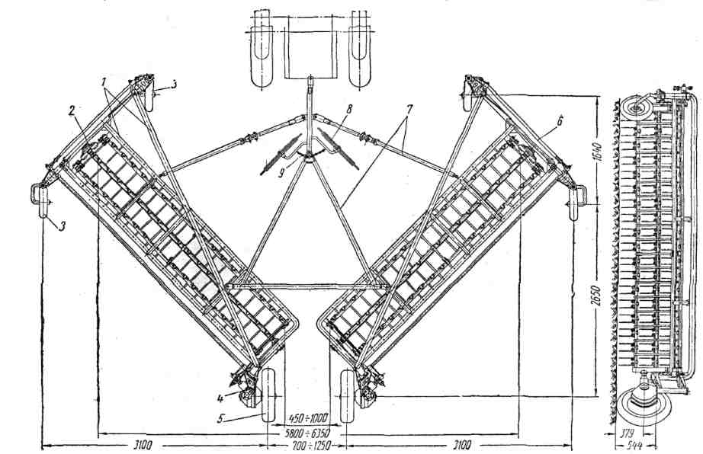

Рис. 4.6. Грабли боковые универсальные ГБУ-6,0 (вид сверху):
1 – рама; 2 – грабельный аппарат; 3 – поддерживающие колеса; 4 – трансмиссия;
5 – самоустанавливающееся колесо; 6 – продольная регулируемая тяга;
7 – сцепка; 8 – подгребающий диск; 9 – поддерживающая цепь

Рабочий орган грабель – барабан, он состоит из штанг с пружинными зубьями. На прямоугольных граблях применяются двойные зубья, на косоугольных – одинарные.
Барабан устанавливается под углом к направлению движения машины. Обычно в конструкциях боковых грабель зубья вращающегося барабана с помощью параллелограммного механизма сохраняют постоянное направление для предохранения от наматывания на него сгребаемой травы.
Американская фирма «Миннеаполис-Молин» выпускает грабли, у которых зубья очищаются от травы решеткой специальной формы (рис. 4.8). В граблях подобной конструкции угол между прячущимися зубьями и касательной к очистительной решетке должен быть меньше двойного угла трения травы о сталь.
Штанги прямоугольных грабель совершают вокруг оси барабана только вращательное движение, а штанги косоугольных грабель, кроме вращательного, совершают и поступательное движение.

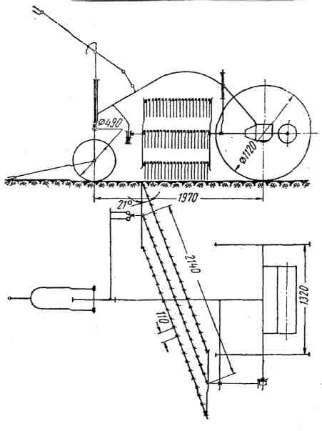

Рис. 4.7. Схема косоугольных боковых грабель фирмы «Массей-Гаррис» (США)

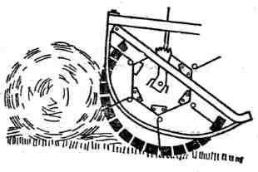

Рис. 4.8. Схема работы боковых грабель фирмы
«Миннеаполис-Молин» (США)

4.2.1. Основные теории боковых граблей

Основой теории боковых граблей является обеспечение сбора сена без потерь при сгребании и устранение наматывания на зубья при ворошении.
В боковых граблях зубья совершают сложное движение относительно оси по окружности радиуса R со скоростью ω и вместе с машиной под углом α к оси со скоростью υ_{м}.
Траектория конца зуба в пространстве будет изображаться винтовой линией, а проекция ее на продольно-вертикальную плоскость – трохоидой. Скорость зуба в нижнем положении при сгребании равна приблизительно 2 м/сек, а при ворошении – свыше 6 м/сек.
Для определения угловой скорости, соответствующей заданным условиям работы, составим уравнение движения в плоскости хОу (рис. 4.9) для зубьев, расположенных вертикально и укрепленных на смежных граблинах А и В. Примем, что ось вращения граблин в начальный момент находится в точке О', а положение граблин определяется точками А и В. При этом оси х и у проходят через точку А. Если направление движения машины составляет угол α с осью вращения граблин, то ось вращения граблин при скорости движения машины υ_{м} через время t окажется в точке О'', которая переместится в направлении движения машины на расстояние υ_{м} t cos α. Если в этот момент рассматриваемые граблины, которые вращаются с угловой скоростью ω, займут положение А' и В', то уравнение движения их может быть записано следующим образом.
Для точки А при принятом на рис. 4.9 направлении вращения (ворошении сена)
$Х_{А}^{'}=υ_{м}t\text{cos α}−O^{''}D=υ_{м}t\text{cos α}−R\text{cos}(ωt−\frac{π}{2}),$ (4.8)
или
$X_{A}^{'}=υ_{м}t\text{cos α}−R\text{sin} ωt$;
$y_{A}=R+\text{cos}(π−ωt)=R−R\text{cos ω}t$,
или
$y_{A}^{'}=R(1−\text{cos ω}t)$. (4.9)
Для точки В
$Х_{в}^{'}=υ_{м}t\text{cos α}−С^{}B=υ_{м}t\text{cos α}−R\text{sin}(ωt−β),$ (4.10)
$y_{в}^{'}=R−R\text{cos}(ωt−β)=R[1−\text{cos}(ωt−β)]$. (4.11)

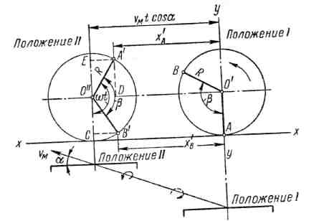

Рис. 4.9. Схема к составлению уравнения движения
зубьев боковых грабель

Для того чтобы обеспечить чистый сбор сена при сгребании, а также установить наматывание сена на зубья при ворошении, необходимо расположить их так, чтобы ряд зубьев А₁ входил в слой сена, когда следующий ряд находился бы в точке В₁, связывающей их углом β (рис. 4.10).
Обозначая через h толщину слоя сена, видим, что зуб в точке А₁ входит в слой сена, затем проходит точку А и в точке А''₁ выходит из него. За время прохода зуба из точки А'₁ в точку А''₁ барабан повернется на угол φ.
Время, в течение которого зуб попадет из точки А'₁ в точку А, будет равно
$t_{1}=\frac{\text{2π}−\frac{ϕ}{2}}{ω}$,
а время поворота зуба до положения А'' составит А'',
$t_{2}=\frac{\text{2π}+\frac{ϕ}{2}}{ω}$.
Для точки В
$t_{2}=\frac{\text{2π}+\frac{ϕ}{2}+β}{ω}$;
$t_{4}=\frac{\text{2π}+\frac{ϕ}{2}−β}{ω}$.

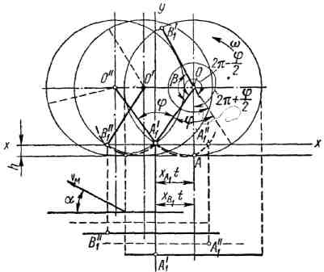
Рис. 4.10. Схема для определения времени воздействия зуба на сено

Так как координата (Х'_{А})_{t} за время прохождения первого зуба по трохоиде от точки А'₁ до точки А будет равна координате (Х'_{В})_{t} за то же самое время прохождения второго зуба, т. е. (Х'_{А})_{t} =(Х'_{В})_{t} , то, подставляя в уравнения (4.8) и (4.10) значения t₁ и t₃ и приравнивая их, получим
$\frac{υ_{м}(2π−\frac{ϕ}{2})}{ω}\text{cos }α−R\text{sin}(\text{2π}−\frac{ϕ}{2})=\frac{υ_{м}(\text{2π}+\frac{ϕ}{2}+β)}{ω}\text{cos α}−R\text{sin}(\text{2π}+\frac{ϕ}{2})$,
откуда
$ω=\frac{υ_{м}(β+ϕ)\text{cos α}}{2R\text{sin}\frac{ϕ}{2}}$. (4.12)
Аналогично можно написать уравнение движения для вращения грабельного барабана в обратном направлении – при сгребании сена.
В этом случае
$Х_{А}^{'}=υ_{м}t\text{cos α}+R{\text{sin ω}}_{1}t$; (4.13)
$Х_{B}^{'}=υ_{м}t\text{cos α}+R\text{sin }(ω_{1}t+β)$, (4.14)
а угловая скорость барабана будет равна
$ω_{1}=\frac{υ_{м}(β−ϕ)\text{cos α}}{2R\text{sin}\frac{ϕ}{2}}$. (4.15)
У косоугольных грабель (рис. 4.11) угол между граблинами 3 и плоскостью вращения дисков 1 вокруг оси 2 составляет δ<$\frac{π}{2}$.
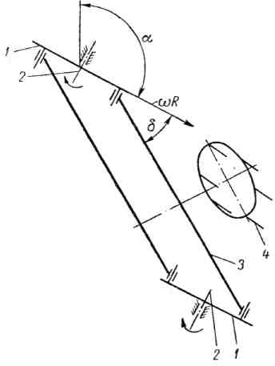

Рис. 4.11. Схема боковых грабель с косоугольным барабаном

Для грабель 4 этого типа угловая скорость грабельного барабана при сгребании будет равна
$ω_{1}=\frac{υ_{м}(β−ϕ) \text{sin}(α+δ)}{2R\text{sin}\frac{ϕ}{2}\text{sin δ}}$, (4.16)
а при ворошении
$ω=\frac{υ_{м}(β+ϕ) \text{sin}(α+δ)}{2R\text{sin}\frac{ϕ}{2}\text{sin δ}}$. (4.17)
Зная параметры грабельных барабанов, можно определить угловую скорость для заданных условий работы.
Величина угла β определяется по заданному числу граблин
$β=\frac{\text{2π}}{z}$.
Радиус граблин выбирается в пределах R = 0,28…0,33 м.
Толщина h слоя травы в зависимости от урожайности может быть различной. При расчетах следует принимать ее равной 1,3…1,5 см для грабель с прямоугольными барабанами, а для грабель с косоугольными барабанами – 4,5…5,0 см.
Для машин с приводом от ходовых колес передаточное число будет равно
$i_{1}=\frac{D(β−ϕ) \text{sin}(α+δ)}{4R\text{sin}\frac{ϕ}{2}\text{sin δ}}$, (4.18)
а для привода от вала отбора мощности трактора
$n_{1}=\frac{{\text{15υ}}_{м}(β−ϕ) \text{sin}(α+δ)}{πR\text{sin}\frac{ϕ}{2}\text{sin δ}}$. (4.19)
Для ворошения
$i=\frac{D(β+ϕ) \text{sin}(α+δ)}{4R\text{sin}\frac{ϕ}{2}\text{sin δ}}$, (4.20)
$n=\frac{{\text{15υ}}_{м}(β+ϕ) \text{sin}(α+δ)}{πR\text{sin}\frac{ϕ}{2}\text{sin δ}}$. (4.21)
Для грабель с прямоугольным барабаном при сгребании с приводом от ходовых колес
$i_{1}=\frac{D(β−ϕ) \text{cos α}}{4R\text{sin}\frac{ϕ}{2}}$, (4.22)
с приводом от вала отбора мощности трактора
$n_{1}=\frac{{\text{15υ}}_{м}(β−ϕ) \text{cos α}}{πR\text{sin}\frac{ϕ}{2}}$. (4.23)
В этом случае для ворошения
$i=\frac{D(β+ϕ) \text{cos α}}{4R\text{sin}\frac{ϕ}{2}}$; (4.24)
$n=\frac{{\text{15υ}}_{м}(β+ϕ) \text{cos α}}{πR\text{sin}\frac{ϕ}{2}}$. (4.25)
Здесь D – диаметр приводного колеса грабель.

4.2.2. Основы технологического и конструктивного расчета
параметров и режимов работы грабель

Исходными данными для проектирования боковых грабель является производительность, которая определяется шириной захвата В_{б.г} и поступательной скоростью машины υ_{м} по формуле
W_{б.г} = В_{б.г} · υ_{м} · η_{б.г}, (4.26)
где η_{б.г}. – коэффициент использования ширины захвата боковых грабель при сгребании сена.
На качество работы боковых грабель при сгребании влияют количество травы перед барабаном Q и максимальный путь перемещения травы l_{ξ}. Чем больше значения Q и l_{ξ}, тем больше потери листочков и цветов сеяных трав.
На рис. 4.12 показаны закономерности изменения значений Q и l_{ξ} в зависимости от углов α и δ для β = 60 º, h = 13 мм, B = 2 м, q = 0,5 кг/м² и υ_{м} = 1,47 м/сек.
По этим графикам выбирают углы α и δ, при которых величины Q и l_{ξ} имеют минимальное значение.

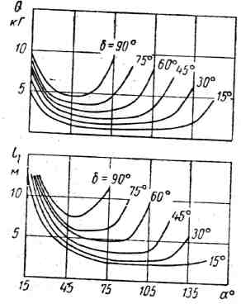

Рис. 4.12. Графики зависимости Q и lξ от α и δ
Длину штанги определяют по формуле
$L=\frac{B}{\text{sin}(α+δ)}$, (4.27)
где α – угол между направлением поступательной скорости машины и плоскостью вращения зубьев (угол атаки);
δ – угол между плоскостью вращения зубьев и штангами (см. рис. 4.7).
Величину радиуса вращения штанг R практически принимают равной 0,28…0,33 м и определяют угол φ
$ϕ=2\text{arc} \text{cos}\frac{R−h}{R}\text{.}$ (4.28)
Для грабель с прямоугольным барабаном h = 13 мм, с косоугольным – h = 47 мм. По заданному числу граблин z определяют угол между штангами
$β=\frac{\text{2π}}{z}\text{.}$ (4.29)
Передаточное число приводного механизма при приводе косоугольного барабана от ходовых колес грабель для сгребания определяют по формуле
$i=\frac{D(β−ϕ) \text{sin}(α+δ)}{4R\text{sin}\frac{ϕ}{2}\text{sin δ}},$ (4.30)
где D – диаметр ходовых колес.
Для грабель с прямоугольным барабаном
$i=\frac{D(β−ϕ) \text{cos α}}{4R\text{sin}\frac{ϕ}{2}}\text{.}$ (4.31)
Число оборотов барабана грабель с приводом от вала отбора мощности трактора определяют по заданной поступательной скорости машины: для грабель с косоугольным барабаном
$n=\frac{{\text{15υ}}_{м}(β−ϕ) \text{sin}(α+δ)}{πR\text{sin}\frac{ϕ}{2}\text{sinδ}};$ (4.32)
для грабель с прямоугольным барабаном
$n=\frac{{\text{15υ}}_{м}(β−ϕ) \text{cos α}}{πR\text{sin}\frac{ϕ}{2}}\text{.}$ (4.33)
Для ворошения травы в прокосах изменяют направление вращения барабана, и при приводе от ходовых колес передаточное число приводного механизма грабель определяют по следующим формулам:
для грабель с косоугольным барабаном
$i_{1}=\frac{D(β+ϕ) \text{sin}(α+δ)}{4R\text{sin}\frac{ϕ}{2}\text{sin δ}};$ (4.34)
для грабель с прямоугольным барабаном
$i=\frac{D(β+ϕ) \text{cos α}}{4R\text{sin}\frac{ϕ}{2}}\text{.}$ (4.35)
В случае привода от вала отбора мощности трактора число оборотов барабана для ворошения определяют по следующим формулам:
для грабель с косоугольным барабаном
$n_{1}=\frac{{\text{15υ}}_{м}(β+ϕ) \text{sin}(α+δ)}{πR\text{sin}\frac{ϕ}{2}\text{sin δ}}$; (4.36)
для грабель с прямоугольным барабаном
$n_{1}=\frac{{\text{15υ}}_{м}(β+ϕ) \text{cos α}}{πR\text{sin}\frac{ϕ}{2}}$. (4.37)

4.3. Колесно-пальцевые грабли, конструкция
и расчет основных параметров

Колесно-пальцевые грабли предназначены в первую очередь для работы в условиях с достаточно высокой интенсивностью сушки трав, когда не требуется высокой вспушенности валков и нет необходимости разбрасывать их после дождя.
Колесно-пальцевые грабли состоят из отдельных колес (рис. 4.13) ступенчато расположенных под углом к направлению движения. Пальцы, расположенные по окружности колес, перемещают траву по полю в направлении, параллельном к осям вращения колес, и отогнуты назад, что облегчает сбрасывание травы с колес.

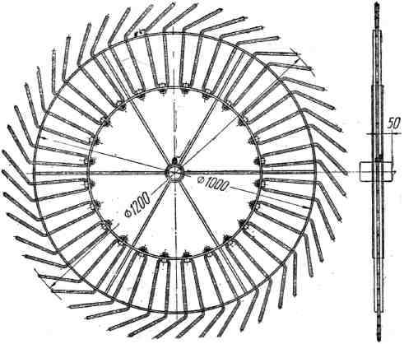

Рис. 4.13. Рабочее пальцевое колесо

Точка подвески колеса к брусу может располагаться впереди или сзади центра колеса. В первом случае трактор тянет колеса за собой, во втором – толкает их (рис. 4.14). Второй метод применяется редко.
Схемы размещения колесно-пальцевых грабель относительно трактора показаны на рис. 4.15.
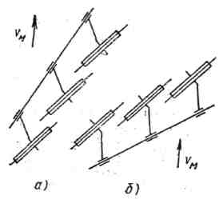
а б
Рис. 4.14. Схемы навески пальцевых колес относительно силы тяги;
а – увлекаемые колеса; б – толкаемые колеса

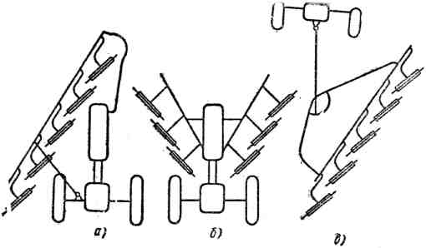
а б в

Рис. 4.15. Схемы расположения колесно-пальцевых грабель
с увлекаемыми колесами

Грабли, навешиваемые спереди (рис. 4.15, а, б, предназначены для работ с трехколесным трактором. При навешивании по схеме, показанной на рис. 4.15 а, первое пальцевое колесо располагается далеко впереди, так чтобы трава сгребалась перед передним колесом трактора. В этом случае только заднее правое тракторное колесо будет проходить по скошенной траве. Грабли могут быть навешены на трактор и с правой стороны. Эта схема расположения создает хороший обзор и обеспечивает маневренность.
Другая схема навески грабель на трактор показана на рис. 4.15, б). Центральное колесо трактора в этом случае идет по дорожке, образованной полевой доской косилки. Каждая половина грабель свободно передвигается по лугу, опираясь на колесо, в результате чего увеличивается плавность хода. Грабли, навешенные на трактор сзади, располагаются с одной из сторон (рис. 4.15, в). В этом случае колеса идут по скошенной траве.
Расстановка пальцевых колес определяется расстоянием между осями дисков l и между плоскостями дисков l₁ (рис. 4.16).

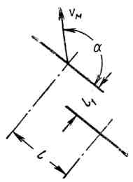
Рис. 4.16. Схема расстановки пальцевых колес

Угол φ, на который поворачивается колесо за время прохождения пальца между вершинами двух гребней, определяется по формуле
φ = mβ, (4.38)
где m – любое четное число;
β = 7…9 º– угол между пальцами.
С другой стороны,
$ϕ=\text{2arc} \text{cos}\frac{R−h}{R}$, (4.39)
где R = 0,6…0,7 м – радиус вращения концов пальцев.
Величина h для колесно-пальцевых грабель не должна превышать высоты среза косилки. Обычно принимают h = 40…60 мм.
Величины l и l₁ определяют по формулам
$l=2R\text{sin}\frac{ϕ}{2}+\frac{m_{1}}{2}Rϕ$;$l_{1}=\frac{m_{1}}{2}Rϕ\text{tg}α$, (4.40)
где m₁ – любое целое число, которое принимается минимальным по конструктивным соображениям;
α – угол между направлением поступательной скорости грабель и плоскостью вращения колес; при сгребании α =135 º.
При заданной ширине захвата грабель В количество пальцевых колес определяют по формуле
$n=\frac{B}{2R\text{sin}\frac{ϕ}{2}\text{sin}α}\text{.}$ (4.41)

4.4. Центробежно-ротационные грабли-ворошилки

Повышение требований по улучшению качества заготовляемых кормов из трав привело к созданию граблей-ворошилок, обеспечивающих активное ворошение скошенных трав в прокосах, образование рыхлых, хорошо проветриваемых валков и их оборачивание после дождей.
Из всех конструкций граблей-ворошилок, освоенных в производстве европейской и американской промышленностью, наибольший практический интерес представляют машины ротационного типа.

4.4.1. Основы теории и расчета параметров граблей-ворошилок

Особенностью конструкции многих граблей-ворошилок являются граблины с пружинными пальцами, связанными с ротором через пружину кручения так, что во время работы под действием центробежных сил пальцы расходятся и становятся радиально по отношению к центру вращения ротора. При прекращении вращения ротора пальцы под действием пружины возвращаются в вертикальное положение, тем самым они предохраняются от деформации при разворотах и переездах с опущенными роторами, а также уменьшаются габариты граблей.
Для исследования динамики работы граблины при переводе граблей-ворошилок из рабочего положения в транспортное составим расчетную схему (рис. 4.17).
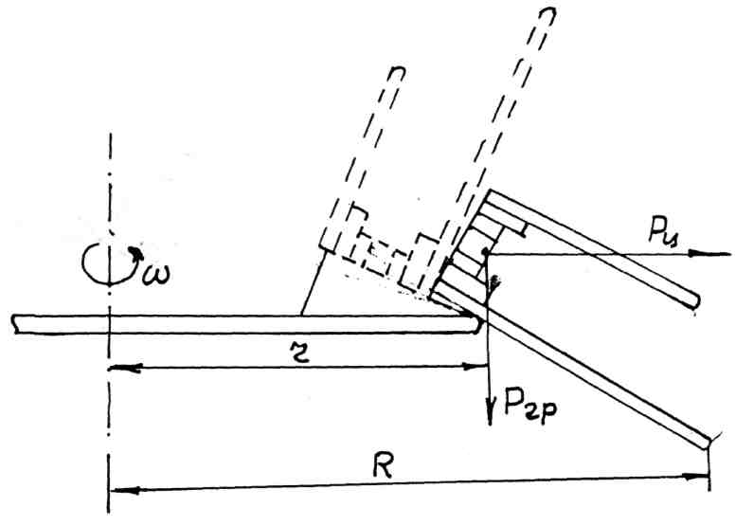

Рис. 4.17. Схема сил, действующих на граблину центробежных
граблей-ворошилок

На граблину действует центробежная сила
Р_{ц} = mω²r,
где $m=\frac{P_{\text{гр}}}{g}$– масса граблины;
ω – угловая скорость;
r – радиальная координата центра тяжести граблины.
При постоянных m и r центробежная сила Р_{ц} зависит от окружной скорости конца пальцев граблин.
Для перевода граблины в рабочее положение
Р_{ц} ≥ Р_{гр} + Р_{у.п}, (4.42)
где Р_{гр} = mg– сила тяжести граблины;
Р_{у.п} – сила упругости пружины.
Преодоление этих сил обеспечивается приданием граблине вращательного движения. При этом
mω²r ≥ Р_{гр}+ Р_{у.п} или ω ≥$\sqrt{\frac{Р_{\text{гр}}+Р_{у\text{.}п}}{\text{mr}}}$.
Выполнив преобразование, когда υ_{окр} = ωR, где R – расстояние от центра вращения до конца пальца граблины, получим
$υ_{\text{окр}}≥\sqrt{\frac{R^{2}(Р_{\text{гр}}+Р_{у\text{.}п})}{\text{mr}}}$.
Приняв R ≈ r, получим
$υ_{\text{окр}}≥\sqrt{\frac{R(P_{\text{гр}}+Р_{у\text{.}п})}{m}}=\sqrt{R(g+\frac{P_{у\text{.}п}}{m})}$. (4.43)

Окружная скорость пальца граблины пропорциональна радиальной координате центра тяжести граблины, силы упругости пружины и обратно пропорциональна массе граблины.
При окружной скорости граблины, равной или больше подкоренному выражению (4.43), граблина будет переводиться в рабочее положение и перемещать порцию травы при поступательном движении граблей-ворошилок.
Технологический расчет ротационных граблей-ворошилок заключается в определении соотношения геометрических и кинематических параметров рабочих органов машины с целью обеспечения сгребания или ворошения травы с выполнением технологического процесса без пропусков.
Используем анализ процесса сгребания травы роторными граблями и методику их расчета, предложенные Г. К. Васильевым, Э. Б. Демешкевичем и В. И. Андрусенко.
На рис. 4.18 схематически представлен один ротор граблей-ворошилок, перемещающийся поступательно со скоростью U_{n} и вращающийся с угловой скоростью ω.
Технологический процесс работы граблей-ворошилок происходит путем сгребания травы граблинами, смонтированными на переферии обечайки ротора. Причем сгребание травы происходит в передней части ротора, наклоненного над уровнем поля на 15…20 %. Захват травы осуществляется пальцами граблин, выведенных в рабочее положение согласно условию (4.43). Рабочая длина пальцев граблин составляет примерно 0,9 от полного размера граблин L и соответствует ширине В полосы, захватываемой граблиной за один рабочий проход (рис. 4.18).

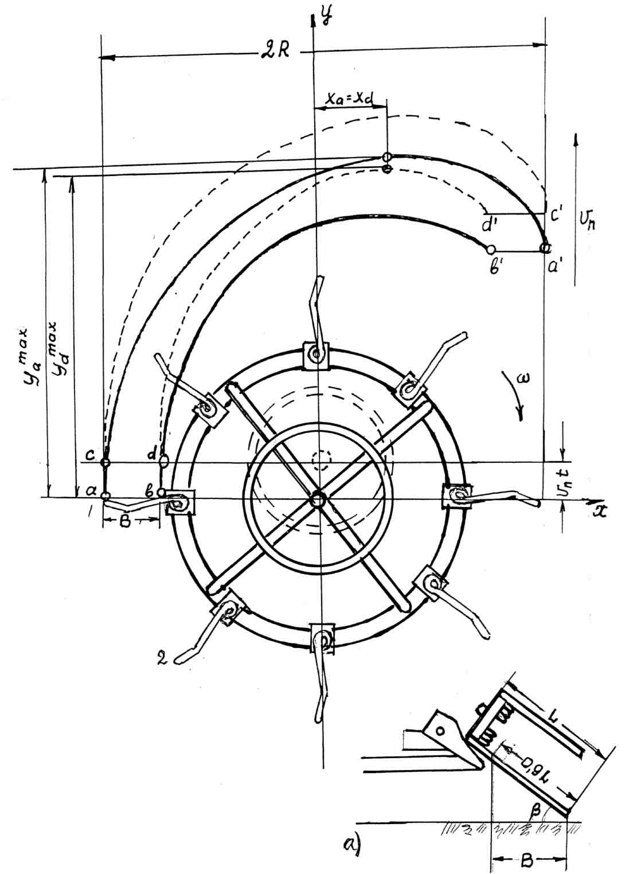
Рис. 4.18. Принципиальная схема работы ротационных
граблей-ворошилок

При работе граблей центробежные силы удерживают граблины под углом β = 25…30 º к поверхности поля.
Технологический процесс происходит следующим образом.
Первая граблина сгребает траву с площади аа'в'в, а вторая – с площади сс'd'd и т. д. Основным технологическим требованием является отсутствие между этими площадями промежутков, величина которых зависит от соотношения поступательной и окружой скоростей ротора диаметром 2R, количества граблин и их ширины захвата. Для выполнения этого требования необходимо, чтобы траектория конца первой граблины (точка a) касалась троектории начала второй граблины (точка d), т. е. максимальные ординаты этих траекторий должны быть равны между собой:
$Y_{a}^{\text{max}}=Y_{d}^{\text{max}}\text{.}$ (4.44)

При движении машины с поступательной скоростью υ_{п} граблины описывают траекторию, представляющую циклоиду:

для точки а
$\begin{aligned}\left.Х_{a}=R \text{cos ωt} | \right\}\end{aligned}$; (4.45)
для точки d
$\begin{aligned}\left.Х_{d}=(R−B) \text{cos}(ωt−\frac{\text{2π}}{z}) | \right\}\end{aligned}$. (4.46)
Взяв производные $\frac{{\text{dY}}_{a}}{{\text{dX}}_{a}}$и $\frac{{\text{dY}}_{d}}{{\text{dX}}_{d}}$и приравняв их к нулю, получим

$\frac{{\text{dY}}_{a}}{{\text{dX}}_{a}}=−\frac{υ_{п}+ωR \text{cos} ωt}{ωR \text{sin} ωt}=0$,
откуда
$$t=\frac{1}{ω}\text{arccos} (−\frac{υ_{п}}{ω}R)\text{.}$$
Аналогично
$$\frac{{\text{dY}}_{d}}{{\text{dX}}_{d}}=−\frac{υ_{п}−(R−B) \text{ωcos}(ωt−\frac{\text{2π}}{z})}{(R−B) \text{ωsin}(ωt−\frac{\text{2π}}{z})},$$
откуда
$t=\frac{\text{2π}}{ωz}+\frac{1}{ω}\text{arccos}[−\frac{υ_{п}}{ω(R−B)}]$.
Подставляя найденные значения t соответственно в уравнения (4.45) для Y_{а} и (4.46) для Y_{d}, получим значения максимальных ординат траекторий:
$Y_{a}^{\text{max}}=\frac{υ_{п}}{ω}\text{arccos}(−\frac{υ_{п}}{ωR})+R \text{sin} [\text{arccos}(−\frac{υ_{п}}{ωR})]$; (4.47)
$Y_{d}^{\text{max}}=υ_{п}[\frac{\text{2π}}{ωz}+\frac{1}{ω}\text{arc} \text{cos}(−\frac{υ_{п}}{ω(R−B)})]+(R−B) \text{sin} [\text{arccos}(−\frac{υ_{п}}{ωR})]\text{.}$(4.48)
С учетом условия (4.44) получим уравнение, связывающее геометрические и кинематические параметры граблей-ворошилок, при которых обеспечивается технологический процесс. Приняв $λ=\frac{υ_{п}}{ωR}$<1 и $К=\frac{R−B}{R}$, получим
$\frac{\text{2π r}}{z}=\sqrt{1−λ^{2}}−\sqrt{K^{2}−λ^{2}}−λ \text{arc} \text{cos}[\frac{1}{K}(λ^{2}+\sqrt{1−λ^{2}} \sqrt{K^{2}−λ^{2}})]$. (4.49)
Это уравнение имеет смысл при λ = 1 и К ≥ λ. В противном случае траектории точек граблин не имеют максимумов относительно оси Y.
Поскольку из уравнения (4.49) нельзя получить зависимости ширины захвата граблин от прочих параметров в явном виде, это уравнение решено численными методами и результаты представлены в виде номограммы (рис. 4.19) для ротора R = 1, где заштрихованная линия ограничивает область существования решений уравнения (4.49).
Уравнение (4.49) позволяет определить соотношения различных параметров граблей. При этом следует увеличивать предельные значения отдельных величин, обусловливающие допустимые потери от обрыва наиболее нежных частей растений: цветочков, листьев и соцветий.

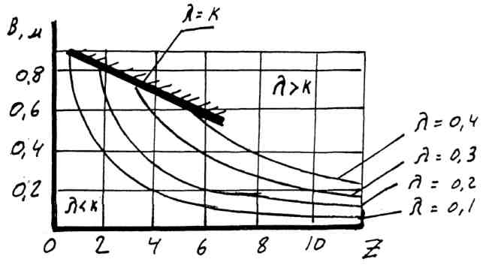
Рис. 4.19. Номограмма для расчета ротационных
граблей (по Г. К. Васильеву и др.)

Ротационные грабли-ворошилки должны обеспечивать обработку всей поверхности поля без пропусков и значительных перекрытий соседними граблинами. Поэтому расчетом площади, пробегаемой одной граблиной при повороте на угол ωt, определяется порция травы Δm, подхватываемая одной граблиной. При этом порция травы приобретает абсолютную скорость υ_{а} за время Δt, а имульс силы равен приращению количества движения
Р_{о} Δt = Δm υ_{а}. (4.50)
Отсюда окружное усилие на пальце граблины, преодолевающее силы инерции травы, равно
$Р_{о}=\frac{Δm}{Δt}υ_{a}=m^{'}υ$,
где $m^{'}=\frac{Δm}{Δt}$– масса подачи травы в единицу времени.
Кроме того, порция травы, перемещаясь граблиной, испытывает сопротивление стерни
Р_{с} = f₁mg,
где f₁ – коэффициент трения травы по стерне, который по В. И. Андросенко равен 1…3.
Полное окружное усилие на граблине Р_{пол}= P_{o}+P_{c}. Сила упругости пружины не должна быть меньше полного окружного усилия, т. е.
Р_{пол} ≤ Р_{у.п}. (4.51)
При встрече пальца граблины с порцией травы происходит мгновенное соприкосновение, вызывающее удар, сила которого
Р_{о}υ_{а} = m'υ²_{a} , (4.52)
и порция травы приобретает некоторую скорость. Энергия, передаваемя частицам травы во время удара, приводит к их деформациям и не должна превышить силу связи листьев и соцветий со стеблем, иначе возникнут потери наиболее ценных по питательности частей растений.
Исследования В. И. Андрусенко позволили выявить потери допустимой скорости воздействия пальцев граблин на траву, которая зависит от вида культур, сроков созревания и влажности. Им установлено, что при влажности 50…60 % скорость может достигать 15…16 м/с. При уменьшении влажности до 30 % допустимая скорость резко снижается и составляет 8…9 м/с. Отмечается, что снижение допустимой скорости наблюдается при влажности выше 60 %, т. е. у свежескошенной травы. Это явление В. И. Андрусенко объясняет тем, что повышенный тургор сочных верхушечных частей растений уменьшает их сопротивляемость ударному воздействию. Однако можно предположить, что здесь большое влияние оказывает пластическое состояние травы, которое снижает прочностные свойства растений. При оптимальной влажности люцерны 60 % им получены потери 1,3 %, при влажности 80 % – 1,6, при влажности 40 % – 1,5, при влажности 28 % – 27 %, что превышают допустимые потери по агротехническим требованиям для граблей-ворошилок.
Результаты наших исследований подтверждают, что ворошить свежескошенную траву также нецелесообразно с точки зрения потерь, а первое ворошение следует проводить при влажности 60…65 %.
В. И. Андрусенко получена закономерность потерь при сгребании от урожайности. Чем выше урожайность, тем меньше потери. Так, при урожайности 20 ц/га потери составили 2,1, а при урожайности 80 ц/га – всего 1,1 %, т. е. были почти в два раза меньше. Поэтому ротационные грабли рекомендуется принять на высокоурожайных кормовых культурах.
Полученные результаты позволили обосновать скорости пальцев граблин при сгребании 9…11 м/с, а при ворошении – 14…16 м/с с учетом допустимых потерь.
Для энергетической оценки работы ротационных граблей-ворошилок рассмотрены силы, действующие на порцию травы, захваченную граблиной. Причем первые порции травы контактируют непосредственно с зубьями граблины, а последующие удерживаются от взаимного смещения лишь силой трения травы по траве.
На порцию травы массой m действуют следующие силы, приложенные к ее центру тяжести: сила тяжестви mg и сила трения травы по стерне f₁mg, центробежная сила mω²r, сила Кориолиса 2mωr' и вызванная ею сила трения одной порции травы по другой 2f₂mωr', где f₁ и f₂ – коэффициенты трения травы по стерне и травы по траве; r и r' – радиальная координата и скорость порции травы (рис. 4.20).

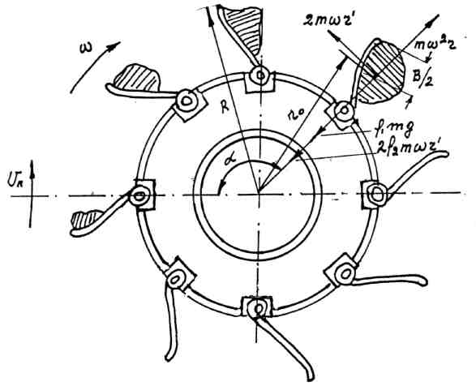

Рис. 4.20. Схема сил, действующих на порцию
травы на граблине при сгребании

Уравнение движения травы относительно подвижного радиуса запишем в виде линейного неоднородного дифференциального уравнения второго порядка:
mr'' = mω²r – mf₁g – f₂2mωr''
или
r'' + 2f₂ωr' – ω²r + f₁g = 0. (4.53)
Общим решением уравнения (4.53) является сумма решений однородного уравнения r₁ и одного из его частных решений r₂, где
r₁ = c_{1.}e^{Р1t} + c₂e^{Р2t},
где Р₁ и Р₂ – корни характеристического уравнения
Р² + 2f₂ωp – ω² = 0;
$Р_{1}=ω(\sqrt{1+f_{2}^{2}}−f_{2})={ωn}_{1};$ $Р_{2}=ω(−\sqrt{1+f_{2}^{2}}−f_{2})={ωn}_{2}\text{.}$
Частное решение $r_{2}=\frac{f_{1}g}{ω^{2}}$.
Тогда
$r=r_{1}+r_{2}=c_{1}e^{n_{1}ωt}+c_{2}e^{n_{2}ωt}+\frac{f_{1}g}{ω^{2}}$. (4.54)
Скорость радиального перемещения порции травы по граблине можно определить, взяв производную из выражения (4.54):
$r^{'}=c_{1}n_{1}{ωe}^{n_{1}ωt}+c_{2}n_{2}{ωe}^{n_{2}ωt}$. (4.55)
Произвольные постоянные с₁ и с₂ определяются из начальных условий:
при t = 0, r = r₀ = R– B/2, r' = 0, откуда
$с_{1}=\frac{n_{2}}{n_{2}−n_{1}}(r_{0}−\frac{f_{1}g}{ω^{2}}),$$с_{2}=−с_{1}\frac{n_{1}}{n_{2}}$.
Уравнение (4.54) после преобразований примет следующий вид:
$r^{'}=\frac{ω^{2}r_{0}−f_{1}g}{ω^{2}(n_{2}−n_{1})}(n_{2}e^{n_{1}ωt}−n_{1}e^{n_{2}ωt})+\frac{f_{1}g}{ω^{2}}$. (4.56)
Движение порции травы будет продолжаться до тех пор, пока ее центр тяжести не переместится за пределы граблины, т. е. на расстояние $\frac{В}{2}$. За это время граблина повернется на угол α = ωt. Отсюда можно определить значение предельной скорости ω_{max}, приравняв правую часть уравнения (4.54) к R. Тогда получим
$R=с_{1}e^{n_{1}ωt}+с_{2}e^{n_{2}ωt}+\frac{f_{1}g}{ω^{2}}$.
Подставив значения постоянных с₁ и с₂, получим
$R=\frac{n_{2}}{n_{2}−n_{1}}(r_{0}−\frac{f_{1}g}{ω^{2}})e^{n_{1}ωt}−\frac{n_{2}}{n_{2}−n_{1}}(r_{0}−\frac{f_{1}g}{ω^{2}})\frac{n_{1}}{n_{2}}e^{n_{1}ωt}+\frac{f_{1}g}{ω^{2}}$
или
$R=(r_{0}−\frac{f_{1}g}{ω^{2}})\frac{n_{2}}{n_{2}−n_{1}} \frac{1}{n_{2}}(n_{2}e^{n_{1}ωt}−n_{1}e^{n_{2}ωt})+\frac{f_{1}g}{ω^{2}}$.
Заменив выражение $\frac{n_{2}e^{n_{1}ωt}−n_{1}e^{n_{2}ωt}}{n_{2}−n_{1}}=Q$ и r₀ = R – $\frac{В}{2}$,
получим
$ω^{2}R=[(R−\frac{B}{2})ω^{2}−f_{1}g]Q+f_{1}g$.
Откуда
$ω^{2}R−ω^{2}\text{QR}+\frac{\text{BQ}}{2}ω^{2}=f_{1}g−f_{1}\text{gQ}$.
$$ω^{2}=\frac{2f_{1}g(1−Q)}{2R(1−Q)+\text{BQ}}$$
или
$ω_{\text{max}}=\sqrt{\frac{2f_{1}g}{2R+\frac{\text{BQ}}{1−Q}}}$. (4.57)
Чтобы вычислить ω_{max}, необходимо задаться значениями коэффициентов f₁ и f₂ и углом поворота граблины α = ωt, за время которого она заполняется порцией травы. Авторами методики расчета роторных граблей рекомендуется принимать 1 ≤ f₁ ≤ 3, f₂ =1,75 и угол поворота граблин, определяющий процесс заполнения граблин при урожайности 150 ц/га зеленой массы, равным 120 º.
Для определения энергетических затрат на привод граблей необходимо знать усилие, приходящееся на одну граблину, которое складывается из силы сопротивления порции травы F₁, перемещаемой по стерне, и силы Кориолиса F₂. При повороте ротора на угол ωt граблина 1 (см. рис. 4.18) соберет траву с площади S₁, равной разности площадей S_{с} и S_{а} под траекториями точек с и а:
S₁= S_{с}– S_{а} = 2Rυ_{n}t = 2Rυ_{n} (2π/ωz). (4.58)
Тогда F₁ = f₁gs₁y, где у – урожайность травы; а F₂ = 2mω r', где m = sy – масса травы, лежащей на всей площади S; z – число граблин на роторе.
Скорость r' можно получить, продифференцировав уравнение (4.54) по времени и подставив значение $t=\frac{π−α}{ω}$.
Для вычисления суммарного приводного момента необходимо учесть нагрузки травы на граблины 2, 3 и т. д. до z/2 (при четном числе граблин), участвующие в сгребании травы. Сумма обрабатываемых площадей составит
$S=\sum_{i=1}^{\text{Z/2}}{S=S_{1}(\frac{r+2}{4}})=\frac{{πRυ}_{n}}{ωz}(z+2)$. (4.59)
Тогда сопротивление перемещению материала, собранного с площади S, будет равно
$F_{1}=f_{1}\text{gsy}=f_{1}y\frac{π\text{gR}υ_{n}}{ωz}(z+2)$. (4.60)
Общее сопротивление
$F=F_{1}+F_{2}=f_{1}y\frac{{πRυ}_{n}g}{ωz}+\frac{\text{8π}{\text{Rυ}}_{n}ωr^{'}y}{ωz}$=
=${\frac{{πRυ}_{n}y}{ωz}−[f_{1}(z+2)g+\text{8ω \{}r}^{'}]$. (4.61)
Максимальный приводной момент ротора составит
${М_{\text{пр}}=\text{FR}=\frac{{πR}^{2}}{ωz}υ_{n}y[f_{1}(z+2)g+\text{8ω \{}r}^{'}]$. (4.62)
Для выполенения технологического процесса ворошения или сгребания травы энергетические затраты складываются из мощности, потребной на преодоление вредных сопротивлений при вращении ротора N_{вр. сопр}, мощности на преодоление сопротивления перекатыванию машины N_{пер}, и мощности на преодоление сопротивления перемещению порции травы граблинами и нагрузок от силы Кориолиса N_{е}, т. е.
N = N_{вр. сопр}+ N_{пер}+ N_{е}. (4.63)
Мощность, потребная на преодоление вредных сопротивлений вращающихся барабанов, к которым с некоторыми допущениями можно отнести и роторы граблей-ворошилок, определяется из выражения (3.25).
Мощность, потребная на преодоление сопротивления перекатыванию, определяется из выражения
$N_{\text{пер}}=\frac{{Рυ}_{n}}{η_{n}}$, (4.64)
где $P=\frac{Q_{\text{гр}}с}{K}$– сопротивление перекатыванию;
Q_{гр} – масса граблей-ворошилок;
с – коэффициент перекатывания;
К_{s} – коэффициент выровненности поля;
η_{n} – коэффициент полезного действия ходовой части граблей-ворошилок.
Мощность, потребная на привод граблей-ворошилок и выполнение технологического процесса сгребания травы,
$N_{c}=\frac{{\text{КМ}}_{\text{пр}}ω}{К_{с}}$, (4.65)
где К – количество роторов на машине;
М_{пр} = FR – момент сил сопротивления порции сена на граблине;
F– максимальная нагрузка на граблины в процессе сгребания;
R– радиус ротора;
К_{с} – коэффициент неравномерности высоты и рельефа поля.

4.5. Рабочие органы для оборачивания валков

Для равномерной ускоренной сушки трав валки, образованные широкозахватными косилками-плющилками, необходимо оборачивать. Чтобы загрузить высокопроизводительные машины, работающие на подборе валков, последние приходится совмещать. Для этой цели применяют ротационные грабли, ворошилки и шнековые валкооборачиватели.
Исследования шнековых валкооборачивающих устройств были выполнены доктором технических наук А. В. Шпилько в институте комплексных проблем машиностроения для животноводства и кормопроизводства (г. Москва, ВНИИКОМЖ).
Шнековый валкооборачиватель представляет собой подборщик барабанного типа, за которым по всей его длине установлен шнек. Он закреплен консольно на рычаге, шарнирно соединенном с корпусом. Листостебельная масса, подобранная из валка зубьями подборщика, поступает под шнек, где прижимается наружной поверхностью его витков к корпусу и движется по криволинейной траектории. Шарнирное крепление позволяет шнеку перемещаться вверх на величину, зависящую от количества материала под ним. При перемещении материала шнеком происходит подъем и частичный поворот его относительно исходного положения в валке. В процессе транспортирования масса сжимается наружной частью витков шнека, однако из-за кратковременного пребывания в сжатом состоянии происходит лишь незначительное рассеивание энергии упругой деформации, поэтому плотность материала при выходе из-под шнека восстанавливается до значений, близких к плотности материала в валке до его оборачивания.

4.5.1. Движение материального элемента по винтовой
поверхности шнека

Рассмотрим условия движения материального элемента, заключенного между витком шнека и корпусом в точке М, отклоненной от нижнего положения на угол ε. Свяжем неподвижные оси XYZ с корпусом шнека (рис. 4.21), а подвижные оси X₁Y₁Z₁ со шнеком. При отклонении материального элемента на угол ε шнек повернется на угол φ = ωt.

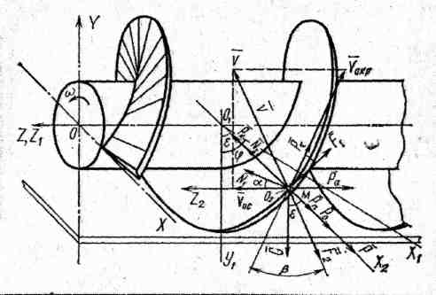

Рис. 4.21. Схема сил, действующих на материальный элемент
при перемещении шнеком

Для горизонтально расположенного шнека на движущийся материальный элемент, находящийся в точке М, действуют касательная сила инерции Р^{τ} = mRd²φ/dt²; центробежная сила инерции в переносном движении Р_{п} = mω²R; центробежная сила инерции в относительном движении Р_{о} = mR(dφ/dt)²; сила Кориолиса P_{к} = 2mωRdφ/dt; аксиальная сила инерции P_{a} = mφd²φ/dt; сила трения о винтовую поверхность шнека F₁ = f₁N₁; сила трения о поверхность корпуса
F₂ = f₂N₂; (4.66)

сила тяжести материального элемента G = mg; сила сжатия материала под действием силы тяжести шнека P = m'g, где т'– масса шнека.
Начало координат Х₂У₂Z₂ поместим в точку М и спроецируем силы, действующие на материальный элемент, на эти оси, в результате чего получим систему дифференциальных уравнений
$\begin{aligned}\left.{\text{ mad}}^{2}ϕ/{{\text{dt}}^{2}}=−f_{1}N_{1}\text{sin α}+N_{1}\text{cos α}−f_{2}N_{2}\text{sin β;} | \right\}\left.{\text{mRd}}^{2}ϕ/{{\text{dt}}^{2}}=−f_{1}N_{1}\text{cos α}−N_{1}\text{sin α}+f_{2}N_{2}\text{cos β}+\text{mg}\text{sin ε;} | \right\}\end{aligned}\text{.}$ (4.67)
Решить эту систему уравнений в общем виде весьма сложно. Известно, что при равномерном вращении шнека через короткий промежуток времени с начала движения материального элемента наступает установившийся режим. Тогда dφ/dt = const; d²φ/dt²= 0.
Для установившегося абсолютного движения на материальный элемент вместо сил Р₀, Р_{п}, Р_{к} действует только центробежная сила инерции Р_{ц} = υ²cos² β/R, направленная по нормали к корпусу шнека от его оси.
Тогда результирующее нормальное давление
N₂ = P_{п} + G cos ε + P = mυ²cos²β/R + mg cos ε + P, (4.68)
а сила трения F₂ материала о корпус, расположенная на линии вектора абсолютной скорости и направленная в противоположную ей сторону, определится равенством (4.68). Для рассмотрения реакции поверхности шнека введем силу $\overline{Т}$ = N₁ + N₁f₁, направленную под углом α + φ₁ к оси шнека. Построим развертку периферийной винтовой линии шнека в плоскости, касательной к корпусу шнека (рис. 4.22), и вынесем векторы сил, действующих в этой плоскости при установившемся движении. Спроецировав эти силы на оси 0₂Z₂ и 0₂Y₂, получим систему уравнений
$$\begin{aligned}\left.−\overline{T}\text{cos} (α+ϕ_{1})+F_{2}\text{sin β}=\text{0;} | \right\}\end{aligned}$$
После преобразования будем иметь
tg(α + φ₁) = (F₂ соs β + G sin ε) / (F₂ sin β).
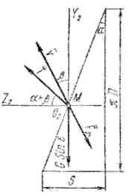

Рис. 4.22. Силы, действующие на материальный элемент
в плоскости, касательной к корпусу шнека

Согласно выражениям (4.66) и (4.68),
F₂ = f[m(υ² cos²β/R+g cos ε)+P]. (4.69)
Подставив значение F₂ в формулу (4.69), преобразовав и разделив на m, получим
f₂ (υ²cos β + gR cos ε + PR/m) [cos β –
– sin β tg (α + φ₁)]/[gR(–sin ε)] = 1. (4.70)

Качество валка, сформированного после оборачивания, зависит от характеристики движения материала. Для шнекового валкооборачивателя важна скорость материала на различных участках движения и при сходе со шнека. Листостебельная масса, перемещаясь, проскальзывает относительно шнека и корпуса. Такое перемещение материала характеризуется тем, что осевая и окружная составляющие скорости материала меньше соответствующих скоростей винтовой поверхности шнека. Угловая скорость ω' материального элемента во вращательном движении меньше угловой скорости ω шнека. При повороте шнека на угол φ материальный элемент смещается только на угол ε, а его окружная скорость относительно корпуса становится меньше окружной скорости шнека на величину υ₁ = R(ω – ω'), где R – радиус шнека.
Чтобы определить вектор абсолютной скорости материального элемента, обозначим угол между составляющей окружной скорости υ_{окр} и вектором абсолютной скорости υ через β.
При известном значении угла β можно легко вычислить абсолютную скорость, используя предложение Н. К. Штукова и А. М. Григорьева по сложению векторов скоростей движения материального элемента (рис. 4.23), согласно которому имеем:
υ=ωR sin α/sin (α+ β), (4.71)
где α – угол подъема винтовой линии по наружному диаметру винта, град;
tg α = S/πD;
S – шаг шнека, м;
D – диаметр шнека, м.
f₂[ω² Rsin²αcos²β + gcos ε sin²(α + φ₁) + Psin²(α+β)/m][cos β–
–sin βtg(α+β) · (–sin ε)]=1. (4.72)

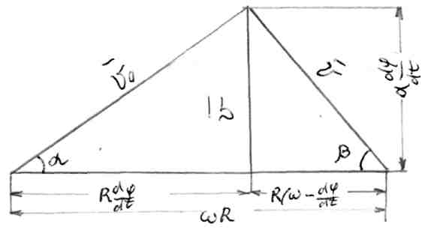
Рис. 4.23. Сложение векторов скоростей движения
материального элемента

Уравнение (4.71) устанавливает зависимость абсолютной скорости материального элемента, перемещаемого шнеком, от его параметров и частоты вращения, однако значение угла β необходимо определять предварительно.
Уравнение (4.72) — решение системы (4.67) для установившегося режима работы. Оно содержит так называемый угловой параметр р, связанный с параметрами шнека R, α, φ₁, f₂, Р, режимом его работы ω и углом ε расположения материального элемента. В нижнем положении материального элемента (при ε = 0) при шарнирном креплении шнека сила сжатия материала равна силе тяжести Q шнека:
Р = Q = m'g. (4.73)
Если же время нахождения материала в сжатом положении при повороте материального элемента на угол ε очень мало, то релаксация возникающих в материале напряжений будет незначительной. Если зазор между корпусом и витками шнека – величина постоянная, то сила сжатия материала, а следовательно, и деформация изменяться не будут.
Заменим в выражении (4.72) силу Р согласно уравнению (4.73), одновременно выразим отношение массы шнека к массе материала через коэффициент δ = m'/m, тогда
f₂[ω² Rsin² α cos² β + gcos ε sin²(α + β) + δgsin²(α + β)] [cos β – sin β
tg (α + φ₁)] / [g sin² (α + β) (–sin ε)] = 1. (4.74)
Рассмотрим частное решение уравнения (4.74) при ε = 0. В данном случае должно выполняться условие cos β – sin β tg (α + φ₁) = 0, откуда β = 90º – (α + φ₁).
Таким образом, при ε = 0 материальный элемент движется так, что вектор абсолютной скорости $\overline{υ}$ составляет с вектором окружной скорости υ_{окр} угол β = 90º– (α + φ₁), а с осью шнека – угол α + φ₁. Такое же значение угла β получается при ε = 180º, так как sin 180º = 0. Для положения материального элемента при ε = 90º на основании выражения (4.74) найдем
f₂[ω² R sin²α cos²β + δ g sin²(α + β)] [cos β–sin β
tg (α + φ₁)] /[–g sin² (α+β)]=1. (4.75)
Установим, возможны ли в этом положении режимы, соответствующие β = 0 и β = 90º. При β = 0 из выражения (4.75) имеем
f₂(ω² R + δg)/(–g) = 1.
Это равенство может быть удовлетворено только при отрицательном значении коэффициента δ и ω² R < δg, что невозможно обеспечить, а следовательно, материал при ε = 90º будет перемещаться вдоль оси и одновременно вращаться шнеком. При β = 90º имеем f₂δ[–tg(α + φ₁)]= = –1, откуда
δ = 1/[ f₂ tg(α + φ₁)] (4.76)
или f₂ = 1/[ δ tg(α + φ₁)].
Материал будет перемещаться вдоль оси шнека (β = 90º и ε = 90º) при таком соотношении коэффициентов трения его о поверхность шнека и поверхность корпуса, при котором отношение масс и материала удовлетворяет формуле (4.76).
Чтобы увеличить коэффициент трения материала о поверхность корпуса, иногда вводят отсекатели в виде ребер, установленных на корпусе перпендикулярно касательной к витку шнека (следовательно, они наклонены к оси шнека на угол, равный углу подъема винтовой линии α).
В зависимости от положения материала (0 < ε < 180º) угол β имеет значение 45…60º. Различные значения угла β определяют величину абсолютной скорости материала и ее направление, что влияет на вспушивание материала после схода со шнека и его оборачивание.

4.5.2. Движение материала после схода со шнека

При перемещении материала при помощи шнеком происходит подъем и частичный его поворот относительно исходного положения в валке. В конце шнека материал выбрасывается последним витком и в полете по криволинейной траектории осуществляется окончательное его оборачивание и распределение по ширине валка.
На элемент материала, движущийся в воздушной среде, действуют: сила тяжести G = mg и сила сопротивления среды R = kmV₀, направленная по касательной к траектории полета в сторону, противоположную вектору скорости V₀.
Дифференциальное уравнение движения материала в полете запишется в следующем виде:
$\begin{aligned}\left.m\frac{d^{2}X}{{\text{dt}}^{2}}=−\text{km}\frac{\text{dx}}{\text{dt}} | \right\}\left.m\frac{d^{2}Y}{{\text{dt}}^{2}}=−\text{km}\frac{\text{dy}}{\text{dt}} | \right\}\end{aligned}$, (4.77)
где k – коэффициент пропорциональности.
Исключив из этих уравнений m и проигнорировав их при начальных условиях t₀ = 0; Х₀ = 0; Y₀ = 0; Z₀ = h₀ (где h₀ = H – R cos ε), получим
$\frac{\text{dX}}{\text{dt}}=−\text{kx}+V_{x}; \frac{\text{dY}}{\text{dt}}=−\text{kY}+V_{y}^{'}; \frac{\text{dZ}}{\text{dt}}=−\text{kZ}−\text{gt}+V_{z}+{\text{kh}}_{0}$.
Здесь V'_{y} = V_{м} – V_{y}.
Для решения последних уравнений применим интегрирующий множитель е^{k1}. Тогда для начальных условий имеем
$z=h_{0}−\frac{\text{gl}}{k}+(\frac{V_{z}}{k}+\frac{g}{k^{2}})(1−e^{−\text{kl}})$. (4.78)
Выражение для определения продолжительности полета материала получим из формулы (4.78) после разложения е^{-k1} в ряд Маклорена е^{-kl}= 1–kl+$\frac{k^{2}t^{2}}{2!}$... и замены V_{z} = Vcos βsin ε:
$T=\frac{ωRλ+\frac{2g}{k}+\sqrt{\frac{1}{k^{2}}(kωRλ+2g)^{2}+2h_{0}(ωRλ+g)}}{ωRλ+g}$, (4.79)
где $λ=\frac{\text{sin α cos β sin ε}}{\text{sin} (α+β)}$.
Координаты материала в конце полета в зависимости от параметров и режимов работы шнека равны
$Х=\frac{ωR\text{sin α} \text{sin β}}{k \text{sin}(α+β)}(1−e^{−\text{kl}})$,
$Y=\frac{V_{м}}{k}−\frac{ωR\text{sin αcos βcos ε}}{k\text{sin}(α+β)}(1−e^{\text{kt}})$.
Полагая, что материал в начале полета располагается в двух крайних точках, определяемых соответственно углами ε₁ и ε₂, найдем ширину валка
$В=(1+с)R\text{cos ψπ}\frac{ε_{2}−ε_{1}}{\text{180}}$, (4.80)
где с – коэффициент расширения материала.
С увеличением угловой скорости вращения шнека с 28 до 35 с⁻¹ увеличивается ширина валка и уменьшается его высота. Увеличение скорости машины с 2,0 до 3,5 м/с приводит к уменьшению ширины валка и увеличению его высоты.
При оборачивании валка злаковых трав влажностью 30 % и массой 2,5 кг/п. м полет материала после схода со шнека исследован скоростной киносъемкой. По результатам дешифровки кинограмм построены траектории полета материала и определены значения начальной скорости материала v, угол β, время Т и дальность X полета материала (табл. 4.2), вычислен коэффициент пропорциональности k = 0,26 ± 0,055 с⁻¹.
Как видно из таблицы, расхождение расчетных и экспериментальных данных не превышает 5 %.
Качественное оборачивание валка (на 180°), равномерное распределение в нем материала, наибольшее вспушивание (увеличение объема на 30,6 %) достигаются при работе валкооборачивателя с однозаходным шнеком.

Таблица 4.2. Показатели полета материала

Угловая скорость вращения шнека, с⁻¹ | Скорость материала V, м/с |  | Угол β, град |  | Продолжительность Т, с |  | Дальность Х, м
Угловая скорость вращения шнека, с⁻¹ | эксперимент | расчет | эксперимент | расчет | эксперимент | расчет | эксперимент | расчет
20 | 2,0 | 2,0 | 56 | 54 | 0,69 | 0,68 | 1,0 | 1,0
25 | 2,4 | 2,5 | 54 | 52 | 0,65 | 0,63 | 1,0 | 1,2
27 | 2,4 | 2,7 | 50 | 50 | 0,60 | 0,59 | 1,1 | 1,1
30 | 2,7 | 2,9 | 47 | 48 | 0,57 | 0,54 | 1,2 | 1,3
34 | 3,0 | 3,2 | 45 | 47 | 0,55 | 0,50 | 1,3 | 1,4

4.5.3. Энергетические и конструктивные параметры
валкооборачивателя

Мощность N, необходимая для привода рабочих органов валкооборачивателя, слагается из мощности привода подборщика N_{под}, мощности на преодоление сил трения материала о шнек N_{ш}^{гр} и о корпус N_{к}^{тр}, мощности на сообщение материалу кинетической энергии N_{кн}. После определения значений составляющих мощности N получим
$$N=ω_{п}q[\text{2π}r^{2}f_{п}ε_{п}+(r+h+πr)(r+\frac{h}{2})]g+\frac{ω{\text{Rf}}_{2}\text{sin α}}{\text{sin} (α+β)}×$$
$$[m(\frac{ω^{2}R{\text{sin}}^{2}{\text{αcos}}^{2}β}{\text{sin} (α+β)}+g\text{cos} ε)+P]+ω{\text{RPf}}_{1}(1−\frac{\text{cos βsin α}}{\text{sin} (α+β)})+$$
$+q(\frac{ωR\text{sin α}}{\text{sin} (α+β)})^{2}$, (4.81)
где ω_{п}, ω – угловая скорость вращения вала подборщика и шнека, с⁻¹;
q – масса материала в 1 п. м валка, кг;
r – радиус подборщика, м;
h – высота валка, м;
ε_{п} – центральный угол контакта материала с хомутами подборщика, рад;
f_{п} – коэффициент трения материала о хомуты подборщика;
m – масса материала, находящегося под шнеком, кг;
g – ускорение свободного падения, м/с²;
Р – сила сжатия массы шнеком.
На рис. 4.24 представлены графики зависимости мощности привода N_{об} и крутящего момента М_{кр} шнека от подачи материала q (кг/с).

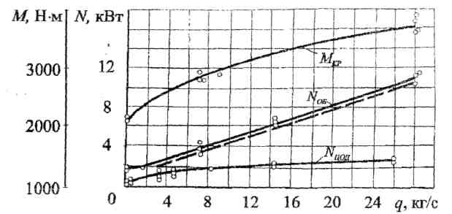

Рис. 4.24. Зависимость мощности и крутящего момента от подачи материала

На рис. 4.24 представлена также зависимость общей мощности N_{тр}, вычисленная по уравнению (4.81). Расхождение расчетных и экспериментальных данных не превышает 5 %.
Валкооборачиватель должен удовлетворять следующим основным требованиям: обеспечивать оборачивание на 180° и совмещение валков, образованных как из свежескошенной, так и подвяленной травы влажностью 30–60 %, а также соломы массой до 10 кг/п. м; снижать объемную массу в валке после оборачивания не менее чем на 30 %; поперечное сечение валка должно быть близко к прямоугольному шириной 1,2...1,8 м.
Рациональные параметры шнекового валкообразователя следующие: шнек однозаходный плавающего типа с консольным креплением; наружный диаметр шнека – 600 мм, внутренний диаметр – 300 мм, шаг витков – 600 мм; угловая скорость вращения шнека – 26...28 с⁻¹; рабочая скорость машины – до 3,3 м/с; ширина захвата подборщика – 3 м; мощность привода рабочих органов в зависимости от подачи – 5...12 кВт.
Исследование динамики сушки многолетних злаковых трав в валке (влажностью 47 %) показало, что после оборачивания его однозаходным шнеком трава сохнет быстрее и пригодна к уборке на второй день сушки, тогда как после оборачивания другими машинами (граблями ГВК-6 и ГВР-6,0) к этому времени влажность травы была выше на 10...18 %.

4.6. Основы расчета технологических параметров современных граблей-ворошилок и валкоукладчиков

В технологических процессах приготовления из трав сена и сенажа требуется после скашивания снизить влажность с 80…85 % до 18…20 и 40…50 % соответственно. При этом чем быстрее проходит этот процесс, тем меньше потери питательных веществ и урожая, так как известно, что каждый последующий день после скашивания при нахождении травы в поле приводит к потерям до 4 % в результате продолжающихся биологических процессов жизнедеятельности тканей растений.
Для сокращения продолжительности нахождения травы в поле после скашивания применяют ее ворошение, вспушивание, сгребание в валки и при необходимости их оборачивание. Этими операциями создают рыхлую укладку скошенного стеблестоя, хорошо проветриваемую для ускорения влагоотдачи, а сгребанием стеблестоя в валки и их оборачиванием обеспечивается лучшее воздействие солнечных лучей на стеблестой для ускорения его сушки.
Для ускорения процесса влагоотдачи в зоне повышенного увлажнения, к которой относятся многие хозяйства Республики Беларусь, скашивать травы целесообразно в прокосы и после достижения влажности травы 55…60 % сгребать в валки, что позволяет почти в 1,5…2,0 раза ускорить процесс сушки в сравнении с сушкой в валках, образованных сразу после скашивания. Траву в прокосах целесообразно ворошить, когда влажность нижних слоев растительной массы превысит 10…15 % влажности верхних слоев. Ворошение, как правило, выполняют широкозахватными ворошилками-вспушивателями, которые в зарубежной практике имеют широкое распространение. На ворошении травы возможно применение граблей-ворошилок, валкообразователей, но они на этой операции малопроизводительны по сравнению с ворошилками-вспушивателями. Грабли-ворошилки, валкообразователи и валкователи целесообразно использовать при формировании валков или их оборачивании.
Во второй половине двадцатого века механизации процесса полевой сушки скошенных трав было уделено особое внимание. Промышленностью многих стран было освоено большое число машин в конструктивном исполнении с различными технологическими параметрами ротационных машин для ворошения и сгребания травы в валок. Они заменили в производственных условиях для заготовки кормов поперечные, боковые и колесно-пальцевые грабли, которые или совсем были непригодны для ворошения травы в прокосах, или выполняли эту операцию недостаточно качественно.
Для образования рыхлых, хорошо аэрируемых валков и перемещения нижних слоев скошенного стеблестоя на поверхность прокоса нашли широкое применение ротационные рабочие органы, входящие в конструкцию ворошилок и граблей с различными технологическими параметрами (ширина захвата, производительность, потребляемая мощность, масса машины). Для систематизации многочисленных образцов этих машин целесообразно определить закономерности изменения технологических параметров, классифицировать типаж и объемы выполнения работ в агротехнические сроки по ворошению и сгребанию травы в валок.
Существуют машины для ворошения и вспушивания скошенной травы в прокосах, освоенные промышленностью Республики Беларусь и заводами в советское время, а также ведущими зарубежными фирмами (табл. 4.3).

Таблица 4.3. Техническая характеристика ворошителей-вспушивателей

Наименование | Ширина захвата, м | Потребная мощность, кВт | Масса, кг | Производительность за час основной работы, га
1 | 2 | 3 | 4 | 5
Ворошилка ротационная модульная ВРМ-Ф-7,5 | 7,5 | 37,0 | 875 | До 9,0
Ворошилка-вспушиватель ВВР-7,5 | 7,5 | 37,5 | 1230 | 8,3

Окончание табл. 4.3

1 | 2 | 3 | 4 | 5
Ворошилки-вспушиватели зарубежных фирм
CLAAS
Volto-450Н | 4,5 | 22,0 | 442 | 5,4
540Н | 5,4 | 27,0 | 494 | 6,5
550HR | 5,4 | 27,5 | 597 | 6,5
640Н | 6,4 | 32,0 | 730 | 7,7
640HR | 6,4 | 32,5 | 770 | 7,7
740Н | 7,4 | 37,0 | 805 | 8,8
740HR | 7,4 | 37,5 | 845 | 8,8
750 | 7,5 | 37,5 | 636 | 8,9
KRONE
KW 4,45 | 4,45 | 22,0 | 425 | 5,3
KW 5,25 | 5,25 | 25,2 | 475 | 6,3
KW 550 | 5,5 | 27,5 | 640 | 6,6
KW 670 | 6,7 | 33,5 | 800 | 8,0
KW 770 | 7,7 | 38,5 | 890 | 9,24
KW 850 | 8,5 | 425 | 1100 | 10,2
KWT 770 | 7,7 | 38,5 | 1050 | 9,24
KWT 850 | 8,5 | 42,5 | 1200 | 10,2
KW 10.50 | 10,5 | 52,5 | 1500 | 12,6
STOLL
Z585 | 5,8 | 29,0 | 610 | 6,96
Z685 | 6,9 | 32,0 | 870 | 8,28
Z765 | 7,6 | 38,0 | 890 | 9,12

Примечание. В колонках 3 и 5 показатели для машин дальнего зарубежья являются расчетными.

Таблица 4.4. Техническая характеристика граблей-ворошилок
и граблей-валкообразователей отечественных и зарубежных фирм

Наименование | Ширина захвата, м | Потребная мощность, кВт |  | Масса, кг |  | Производительность за час основной работы, га
1 | 2 | 3 |  | 4 |  | 5
Грабли-ворошилки:  ГВЦ-3:  на ворошении  на сгребании | 3,30  3,14 | 6,1  8,9 |  | 330 |  | 3,10  2,99
ВЦН-Ф-3:  на ворошении  на сгребании | 3,30  3,20 |  | 6,2  9,0 | 420 | 3,30  2,60
ВРН-4,2:  на ворошении  на сгребании | 4,20  4,10 |  | 7,7  11,9 | 1200 | 4,20  4,00
Продолжение табл. 4.4

 | 1 |  | 2 |  | 3 |  | 4 |  | 5
ГВР-6Б:  на ворошении  на сгребании |  | 6,0  5,9 |  | 11,0  17,0 |  | 950 |  | 7,0  5,2
ГВБ-6,2: |  | 6,2 |  | 19,8 |  | 1990 |  | 6,6
Грабли-волкователи ГВЦ-6,6 |  | 6,6 |  | 21,3 |  | 1720 |  | 6,7
Грабли-валкоукладчики зарубежных фирм
CLAAS (LINER)
390С |  | 2,98 |  | 9,4 |  | 510 |  | 3,28
4300С |  | 3,28 |  | 10,4 |  | 553 |  | 3,45
470С |  | 3,65 |  | 11,5 |  | 640 |  | 4,0
780 |  | 6,8 |  | 21,4 |  | 1433 |  | 7,5
780L |  | 7.6 |  | 24,0 |  | 1560 |  | 8,4
1550 |  | 5,65 |  | 17,8 |  | 1680 |  | 6,2
1550 TWIN |  | 7,5 |  | 23,7 |  | 1775 |  | 8,2
KRONE
KS 3,45/10 |  | 3,4 |  | 10,7 |  | 440 |  | 3,7
KS 3,85/12 |  | 3,8 |  | 12,1 |  | 470 |  | 4,2
KS 4,2/13 |  | 4,2 |  | 13,8 |  | 610 |  | 4,6
KS 4,6/13 |  | 4,6 |  | 14,5 |  | 640 |  | 5,0
KS 6,21 |  | 6,2 |  | 19,6 |  | 1400 |  | 6,8
KS 6,81 |  | 6,8 |  | 21,5 |  | 1400 |  | 7,5
KS 14,01 |  | 13,0 |  | 41,1 |  | 1600 |  | 14,3
KS 13,00 |  | 13,0 |  | 41,9 |  | 1700 |  | 14,3
KVERNELAND
ТА-751 |  | 3,8 |  | 12,0 |  | 350 |  | 4,2
ТА-942 |  | 4,2 |  | 13,8 |  | 470 |  | 4,6
ТА-752 |  | 4,5 |  | 20,2 |  | 690 |  | 4,9
ТА-753/С |  | 7,5 |  | 23,0 |  | 2,50 |  | 8,2
STOLL
R1400S |  | 6,2 |  | 19,6 |  | 940 |  | 6,8
DRIVE 781 |  | 7,40 |  | 23,3 |  | 1510 |  | 8,1
DRIVE 782 |  | 7,4 |  | 23,4 |  | 1720 |  | 8,1
JOHN DEERE
А300G |  | 3,2 |  | 10,1 |  | 271 |  | 3,5
А300GМ |  | 3,2 |  | 10,2 |  | 280 |  | 3,5
А381GМ |  | 3,8 |  | 12,0 |  | 432 |  | 4,2
GA402N |  | 4,0 |  | 12,6 |  | 332 |  | 4,4
FELLA
TS286DS |  | 3,0 |  | 9,5 |  | 216 |  | 3,3
TS286DN |  | 3,0 |  | 9,5 |  | 218 |  | 3,3
TS350DS |  | 3,5 |  | 11,1 |  | 378 |  | 3,8
TS350DN |  | 3,5 |  | 11,2 |  | 400 |  | 3,8
TS390DN |  | 3,8 |  | 12,1 |  | 440 |  | 4,2
Окончание табл. 4.4

1 | 2 | 3 | 4 | 5
TS425DN | 4,2 | 13,3 | 585 | 4,6
TS455DN | 4,5 | 14,2 | 620 | 5,0
TS390RDF | 3,8 | 12,1 | 483 | 4,2
ТS340T | 3,5 | 11,1 | 388 | 3,8
YLO
KP420 | 4,6 | 14,5 | 470 | 5,0
RH420 | 8,8 | 27,8 | 490 | 9,7
JF-LMB
CR320 | 3,2 | 10,1 | 325 | 3,5

Примечание. В колонках 3 и 5 показатели для машин зарубежных фирм являются расчетными.

На основании анализа технических характеристик машин для ворошения и вспушивания скошенной травы определены зависимости изменения от ширины захвата массы машины, потребной мощности и производительности за час основного времени работы, которые являются основными технологическими параметрами машин.
Зависимость от ширины захвата, массы ворошилок-вспушивателей имеет параболическую форму и выражается следующей эмпирической формулой (рис. 4,25, а):
$Р_{в}=а_{в}В_{в}^{в_{в}}$, (4.82)
где Р_{в} – масса ворошилки-вспушивателя, кг;
а_{в} – эмпирический показатель, измеряемый в килограммах на метр;
В_{в} – ширина захвата, м;
в_{в}– эмпирический коэффициент, безразмерный и равный для ворошилок-вспушивателей 1,6.
Данные зависимости необходимы для технологических и технико-экономических расчетов при конструировании новых образцов и потребности существующих машин для конкретных условий хозяйств. В графическом исполнении они приведены на рис. 4.25, а, б, в.
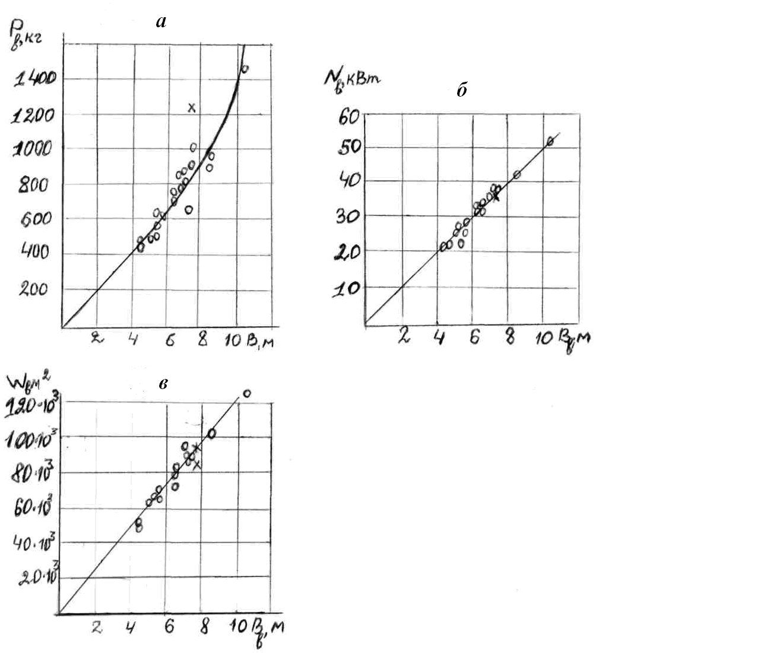

Рис. 4.25. Зависимости от ширины захвата ворошилок-вспушивателей:
а – массы; б – потребной мощности; в – производительности за час основного
времени работы. Условные обозначения: х – машины советского
и отечественного производства;
0 – машины производства фирм дальнего зарубежья

Потребная мощность для выполнения процесса ворошения трав имеет прямолинейную зависимость от ширины захвата машины (рис. 4.26, б) и выражается следующей эмпирической формулой:
$N_{в}=с_{в}В_{в}$, (4.83)
где N_{в} – потребная мощность на привод ворошилки, кВт;
В_{в} – ширина захвата ворошилки, м;
с_{в} – эмпирический показатель, измеряемый в киловаттах на метр и равный 5.
Прямо пропорциональную зависимость имеет производительность за час основного времени (рис.4.25, в) от ширины захвата машины и выражается следующей эмпирической формулой:
W_{в} = k_{в}В_{в}, (4.84)
где W_{в} – производительность за час основного времени, м²;
k_{в} – эмпирический показатель, измеряемый в метрах и равный 12,5, а при пересчете на гектар – 1,25;
В_{в} – ширина захвата, м.
Графически зависимость от ширины захвата граблей-ворошилок и граблей-валкообразователей приведена на рис. 4.26.
Зависимость технологического параметра массы граблей от ширины захвата имеет параболическую форму (рис. 4.26, а) и выражается следующей эмпирической формулой:
$Р_{г}=а_{г}В_{г}^{в_{г}}$, (4.85)
где Р_{г} – масса граблей, кг;
В_{г} – ширина захвата, м;
а_{г} – эмпирический показатель, измеряемый в килограммах на метр и равный 22,4;
в_{г} – эмпирический коэффициент, безразмерный и равный 2,4.

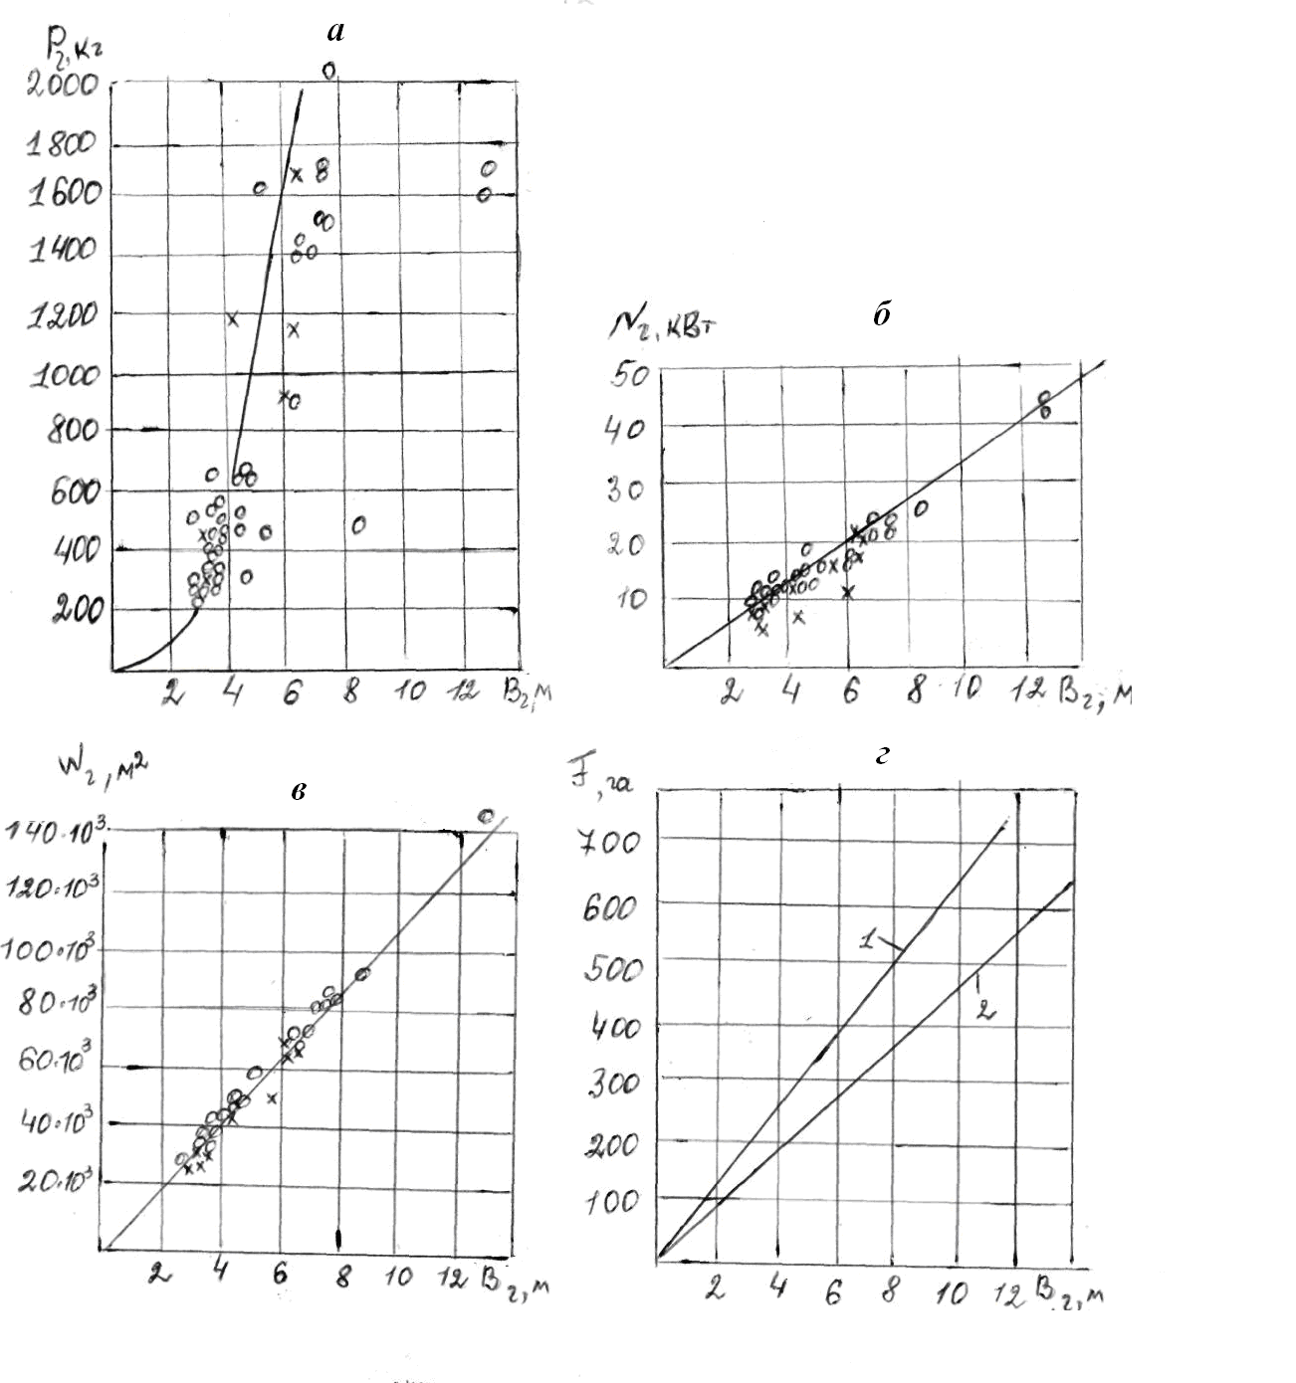

Рис. 4.26. Зависимость от ширины захвата граблей-ворошилок и валкообразователей:
а – массы; б – потребной мощности; в – производительности за час основной работы;
г – обрабатываемой площади ворошилками – 1; граблями – 2.
Условные обозначения: х – машины советского и отечественного производства;
0 – машины производства фирм дальнего зарубежья.
Потребная мощность (рис. 4.26) прямо пропорциональна ширине захвата машины и выражается следующей эмпирической зависимостью:
N_{г} = с_{г}В_{г}, (4.86)
где N_{г}– потребная мощность, кВт;
с_{г} – эмпирический показатель, измеряемый в киловаттах на метр и равный 3,3;
В_{г} – ширина захвата, м.
Производительность граблей-ворошителей и валкообразователей имеет также прямо пропорциональную зависимость и выражается следующей эмпирической формулой:
W_{в} = k_{в}В_{в}, (4.87)
где W_{в} – производительность за час основного времени, м²;
k_{в} – эмпирический показатель, измеряемый в метрах и равный 11,10³, а при пересчете на гектар – 1,1.
В_{в} – ширина захвата граблей, м;
Для определения размеров площади, на которой машины выполняют работы по полевой сушке трав, в агросрок за 15 календарных дней принимаются допущения, что работы проводятся в самых неблагоприятных погодных условиях, когда после двух дней хорошей погоды на третий день выпадают осадки. Тогда при восьмичасовой смене грабли и ворошилки работают в загоне 5 часов; ворошилки-вспушиватели применяются один раз, а грабли-ворошилки и валкообразователи работают на одной и той же площади два раза (сгребание и оборачивание валков после дождей). Эксплуатационная производительность определяется умножением на коэффициент 0,7 производительности за час основного времени. При этом учитываются коэффициент использования ширины захвата машины, технические уходы, возможные ремонты, переезды, повороты, отдых и прочие организационные остановки.
С учетом приведенных допущений, а также с использованием уравнения (4.84) определены размеры площади, обрабатываемой ворошилкой-вспушивателем за агросрок, а графическая зависимость от ширины захвата приведена на рис. 4.26, г. Она представляет прямо пропорциональную зависимость от ширины захвата и выражается следующим эмпирическим уравнением:
F_{в} = η_{в}В_{в}, (4.88)
где F_{в} – размер обрабатываемой ворошилкой-вспушивателем площади скошенных трав в течение агротехнического срока, га;
η_{в} – эмпирический показатель, измеряемый в гектарах на метр и равный 64;
В_{в} – ширина захвата ворошилки, м.
Учитывая многообразие моделей ворошилок-вспушивателей их целесообразно классифицировать по ширине захвата. С увеличением ширины захвата изменяются технологические параметры (масса, потребляемая мощность, производительность) и конструктивные параметры, обеспечивающие повышенную мощность и повышенную прочность конструкции из-за увеличения массы машины. Однако конструктивное исполнение рабочих органов, принцип работы и агрегатирование с трактором, в основном, остаются неизменными. Поэтому предлагается классифицировать ворошилки начиная от ширины захвата 4,0 м (так как меньшей ширины захвата практически нет) через интервал в 1,5 м. Тогда к 1-му классу необходимо отнести ворошилки шириной захвата от 4,0 до 5,5 м, к 2-му – 5,6…7,1, к 3-му – 7,2…8,7, к 4-му – 8,8…10,3 и к 5-му – 10,4…11,9 метров.
В табл. 4.5 приведены расчеты по уравнению (4.88) размеров обрабатываемой ворошилкой площади за агросрок с учетом природно-хозяйственных условий в зависимости от ширины захвата и класса ворошилок.
Аналогично, принимая допущения, принятые для ворошилок-вспушивателей, определены размеры площади скошенных трав, обработанных граблями-ворошилками и валкообразователями с учетом уравнения (4.87) и работы граблей на одной площади по сгребанию и оборачиванию валков, т. е. два раза.

Таблица 4.5. Зависимость размеров обрабатываемой площади от ширины
захвата и класса ворошилок-вспушивателей

Показатели | Значение
Ширина захвата, м | 4,0…5,5 | 5,6…7,1 | 7,2…8,7 | 8,8…10,3 | 10,4…11,8
Классификация ворошилок, класс | 1 | 2 | 3 | 4 | 5
Размер обрабатываемой площади, га | 256…352 | 358…454 | 461…557 | 563…659 | 666…762

Зависимость размеров площади от ширины захвата граблей представлена в графическом виде на рис. 4.26, г. Она является прямо пропорциональной и определяется следующей эмпирической формулой:
F_{г} = η_{г}В_{г}, (4.89)
где F_{г} – размер площади, обрабатываемой граблями, га;
η_{г} – эмпирический показатель, измеряемый в гектарах на метр и равный для граблей 47;
В_{г} – ширина захвата, м.
Аналогично ворошилкам приведена классификация граблей валкообразователей с делением на пять классов с интервалом ширины захвата 1,5 м, начиная с ширины захвата 3,0 м: 1-й класс – 3,0…4,5; 2-й – 4,6…6,1; 3-й – 6,2…7,7; 4-й – 7,8…9,3; 5-й – 9,4…10,9.
В табл. 4.6 приведены расчеты по уравнению (4.89) размеров обрабатываемой граблями-ворошилками и валкообразователями площади трав в зависимости от ширины захвата и класса машин.

Таблица 4.6. Зависимость размеров обрабатываемой площади от ширины захвата и класса граблей-ворошилок и валкообразователей

Показатели | Значения
Ширина захвата, м | 3,0…4,5 | 4,6…6,1 | 6,2…7,7 | 7,8…9,3 | 9,4…10,9
Классификация граблей, класс | 1 | 2 | 3 | 4 | 5
Размер обрабатываемой площади, га | 41…212 | 216…287 | 291…362 | 367…437 | 442…513

Таким образом, систематизация технологических параметров ворошилок и граблей по классам позволяет обосновать типаж ворошилок-вспушивателей и граблей-ворошилок валкообразователей. Зависимости основных параметров от ширины захвата можно использовать при проектировании новых образцов подобных машин и для определения потребности этих машин в зависимости от объемов работ по полевой сушке скошенных трав в конкретном хозяйстве.

5. РАБОЧИЕ ОРГАНЫ ПОДБОРЩИКОВ ВАЛКОВ

Подбор валков растительной массы осуществляется специальными устройствами, заимствованными у полевых погрузчиков сена. Однако растительный материал, который необходимо подбирать другими кормоуборочными машинами, отличается от сена более высокой влажностью, а следовательно, иными физико-механическими свойствами, имеющими большое значение для процесса работы подборщика. Другой особенностью работы подборщиков применительно к кормоуборочным комбайнам является стремление ввести в их функцию некоторые сенорежущие свойства, поскольку валки растительной массы, подбираемой ими, часто содержат инородные твердые предметы (металлический лом, камни и пр.), которыми нередко засорены поля. Засоренная растительная масса, попадая в измельчающий аппарат, может вызвать его поломки.
Подборщики и подбирающие устройства для скошенной массы сельскохозяйственных культур по кинематике их механизмов и осуществляемому ими технологическому процессу можно разделить на следующие основные разновидности (рис. 5.1):
1) ленточные цепочно-пальцевые с различными маханизмами, изменяющими направления подбирающих зубьев в процессе движения ленты;
2) барабанные с различными механизмами, изменяющими направления подбирающих зубьев в процессе вращения барабана;
3) подборщики-транспортеры с граблинами и кривошипно-клави-шными механизмами.

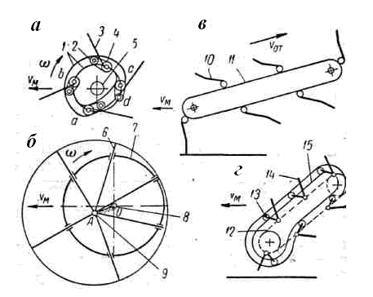

Рис. 5.1. Схема подбирающих аппаратов: а – барабанно-кулачкового
с пружинными пальцами; б – барабанного с жесткими убирающимися пальцами;
в – полотенно-пальцевого; г – цепочно-пальцевого

Особенностью этих аппаратов являются тонкие стальные стержни-пальцы, установленные в рядах на определенном расстоянии друг от друга. Траектории и скорости движения пальцев назначаются такими, чтобы при соблюдении высокой чистоты подбора массы с поверхности поля не происходило обивания листьев при подборе сена, семян – при подборе хлеба, а также затаскивания стеблей в аппарат и забивания его. Рабочий процесс подбирающего аппарата состоит из трех фаз: подгребание массы, лежащей на поверхности; подъем массы вверх и передача массы на транспортирующие органы.
5.1. Основы теории работы цепочно-пальцевых и барабанных
подборщиков уборочных машин

Подбор валка подборщиком с цепочно-пальцевым рабочим аппаратом (рис. 5.2) осуществляется движением пальцев, концы которых на участке АВ описывают циклоиду вида
$х=υ_{м}t+R\text{sin} ωt$;
$y=R(1−\text{cosω}t)$, (5.1)
где υ_{м} – поступательная скорость машины;
R – радиус по концам пальцев;
ω – угловая скорость вращения пальцев.
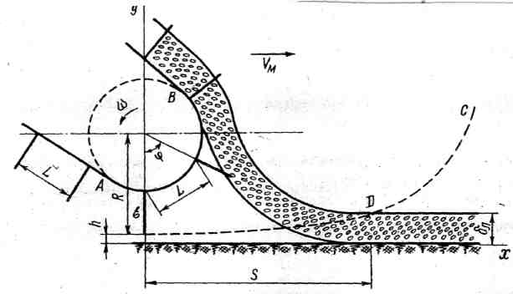

Рис. 5.2. Схема для определения расстояния между
пальцами цепочно-пальцевого подбирающего механизма

Для устойчивой работы подбирающего механизма необходимо, чтобы между концами пальцев и почвой имелся зазор 1–2 см. Расстояние между пальцами подбирающего механизма должно обеспечивать чистоту подбора и недопускать его разрыва, приводящего к потерям валка. Для этого необходимо, чтобы в том месте, где палец должен выйти из валка, последующий палец занял свое нижнее положение. При этом в случае разрыва валка на поле не окажется неподобранных стеблей, так как последующий палец перекроет «мертвую» зону. Таким образом, время поворота ведомой звездочки на один палец должно соответствовать времени прохождения осью звездочки пути s.
Тогда согласно уравнению (5.1)
$s=υ_{м}t+R\text{sin} ωt$;
$δ_{л}−h=R(1−\text{cos} ωt)$ (5.2)
где δ_{л} – толщина валка травы;
h – расстояние между концом пальца и поверхностью почвы;
R = r_{эв} + l_{п} – радиус звездочки плюс длина пальца, откуда
$\text{cos} ωt=\frac{R+h−δ_{л}}{R}$;
$t=\frac{1}{ω}\text{arc} \text{cos}\frac{R+h−δ_{л}}{R}$ , (5.3)
где t – время, за которое палец из своего нижнего положения Е пройдет путь по траектории с и выйдет из валка в точке D.
Подставив значения t в уравнение (5.2), получим
$s=\frac{υ_{м}}{ω}\text{arc} \text{cos}\frac{R+h−δ_{л}}{R}+R\text{sin}(\text{arc} \text{cos} \frac{R+h−δ_{л}}{R})$. (5.4)
За время t ось ведомой звездочки подбирающего механизма пройдет путь s, а сама звездочка повернется на угол φ = ωt. С другой стороны, при установившемся равномерном движении машины t = s/υ.
Тогда
$ϕ=ω\frac{s}{υ_{м}}$ . (5.5)
Расстояние между пальцами, укрепленными на приводной цепи подбирабщего механизма, согласно рис. 5.2
$L=\frac{π}{\text{180}}{ϕr}_{\text{зв}}=\text{0,017}{ϕr}_{\text{зв}}$. (5.6)
После подстановки значения φ из уравнения (5.5) и значения s из выражения (5.4) получим
$L=\frac{π}{\text{180}}(υ_{\text{зв}}t+\frac{υ_{\text{зв}}}{υ_{м}}\text{Rsin} ωt)$, (5.7)
где υ_{зв} = υ_{ц} = ωr_{зв} – линейная скорость ведомой звездочки или скорость цепи подбирающего механизма цепочно-пальцевого типа.
При υ_{зв}/υ_{м} = 1 механизм работает нормально; при υ_{зв}/υ_{м} <1 пальцы подборщика вытягивают валок из-под ведомой звездочки механизма; при υ_{зв}/υ_{м} >1 пальцы стремятся растянуть валок, вызывая его разрыв.
Особенностью подбирающего аппарата барабанного типа как наиболее распространенного (рис. 5.3) является переменная угловая скорость конца пальцев.
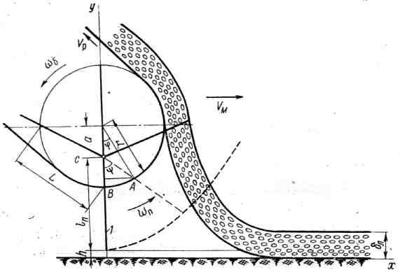

Рис. 5.3. Схема для определения кинематики
подбирающего барабанного типа

При повороте барабана на угол φ палец 1 повернется на угол ψ .
Тогда
$\text{tg}ψ=\frac{r \text{sin}ϕ}{r \text{cos }ϕ−a}$, (5.8)
где r – радиус барабана;
а – эксцентриситет.
Для определения угловой скорости пальца дифференцируем выражение (5.8):
$\frac{1}{{\text{cos}}^{2}ψ}⋅\frac{dψ}{\text{dt}}=\frac{(r\text{cos}ϕ−a){rω}_{б}\text{cos}ϕ+r^{2}ω_{б}{\text{sin}}^{2}ϕ}{(r\text{cos}ϕ−a)^{2}}$,
где $\frac{dψ}{\text{dt}}=ω_{п}$– угловая скорость пальца подборщика;
$ω_{б}=\frac{dϕ}{\text{dt}}$ – угловая скорость барабана.
Отсюда
$ω_{n}=\frac{{rω}_{б}(r−a\text{cos}ϕ)}{(r\text{cos} ϕ−a)^{2}}{\text{cos}}^{2}ψ$. (5.9)
Значение cos²Ψ находим по формуле (5.8):
${\text{cos}}^{2}ψ=\frac{1}{1+{\text{tg}}^{2}ψ}=\frac{1}{1+\frac{r^{2}{\text{sin}}^{2}ϕ}{(r \text{cos}ϕ−a)^{2}}}=\frac{(r\text{cos}ϕ−a)^{2}}{r^{2}+a^{2}−2\text{ra} \text{cos}ϕ}$. (5.10)
Подставив в равенство (5.9) значение соs²Ψ из формулы (5.10), получим
$ω_{n}=ω_{б}\frac{(r−a\text{cos}ϕ)}{r^{2}+a^{2}−2\text{ra}\text{cos} ϕ}$. (5.11)
Угловая скорость пальца ω_{п} равна нулю при
$r−a \text{cos}ϕ=0$,
откуда
$\text{cos}ϕ=\frac{r}{a}$.
Это равенство возможно в том случае, если r<a. Таким образом, при r<a получается механизм качающейся кулисы, а при r>a – механизм вращающейся кулисы.
При r = a угловая скорость пальца
$ω_{п}=ω_{б}\frac{a(a−a \text{cos}ϕ)}{(2a^{2}−2a^{2}\text{cos}ϕ)}=\frac{ω_{б}}{2}$.
В этом случае кулисный механизм может служить для уменьшения угловой скорости, т. е. при равномерном вращении барабана подбирающие пальцы будут вращаться также равномерно, но их угловая скорость вдвое меньше угловой скорости барабана.
Анализ уравнения (5.11) показывает, что при φ = 0 угловая скорость пальца будет максимальной:
$ω_{п}^{\text{макс}}=ω_{б}\frac{r}{(r−a)}$, (5.12)
а при φ = 180º– минимальной:
$ω_{п}^{\text{мин}}=ω_{б}\frac{r}{(r+a)}$. (5.13)
При работе подбирающего механизма барабанного типа расстояние между пальцами должно удовлетворять условию, при котором последующий палец занимает свое нижнее положение в том месте, где предыдущий палец выходит из валка (как у подбирающего аппарата цепочно-пальцевого типа). Анализируя траекторию движения конца пальцев аппарата барабанного типа, определяем расстояние между пальцами по выражению, аналогичному формуле (5.7), где υ_{зв} = υ_{р} – окружная скорость барабана; R = l_{п}– длина пальца; ω = ω_{п} – угловая скорость пальцев подборщика барабанного типа. Тогда согласно формуле (5.4) расстояние между пальцами подборщика барабанного типа
$L=\frac{π}{\text{180}}\left[υ_{p}t+\frac{υ_{p}}{υ_{п}}l_{п}\text{sin}(ω_{б}t\frac{r(r−a \text{cos}ϕ)}{r^{2}+a^{2}−2\text{ra} \text{cos}ϕ})\right]$. (5.14)

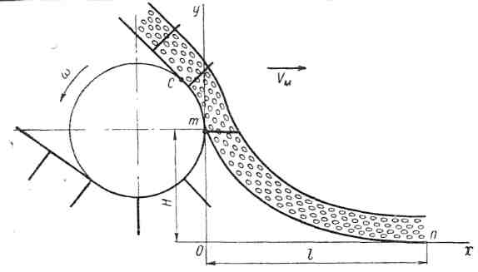
Рис. 5.4. Схема для определения скорости поднимаемого валка

При работе подбирающего аппарата валок описывает сложную траекторию (рис. 5.4). На участке сm он находится под воздействием пальцев подборщика. На участке nm валок располагается как однородная гибкая нить с закрепленными концами и провисает по цепной линии вида
$y=a \text{ch}\frac{x}{a}$ , (5.15)
где а – параметр цепной линии.
Величина а зависит от силы сцепления стеблей в валке F_{сц} в момент отрыва от земли и плотности ее γ:
$а=\frac{F_{\text{сц}}}{γ}$. (5.16)
С другой стороны, так как у = а+Н, формулу (5.15) можно записать в следующем виде:
$H=a \text{ch}\frac{l}{a}−a$.
Если правую часть этого равенства разложить в бесконечный ряд, то после соответствующих преобразований получаем приближенную формулу
$а≈\frac{l^{2}}{2H}$ , (5.17)
где l – расстояние по горизонтали от места подъема валка с земли до проекции точки захвата валка пальцем подборщика;
Н – расстояние от поверхности почвы до места захвыата валка пальцем подборщика.
Величина Н зависит от диаметра звездочки цепочно-пальцевого подборщика или диаметра барабана подборщика барабанного типа, от расположения его над почвой и т. д. Расстояние l зависит от свойств валка, величины Н и может быть определено из выражений (5.16) и (5.17):
$l≈\sqrt{2H\frac{F_{\text{сц}}}{γ}}$. (5.18)
Для определения координат поднимаемого валка травы находим длину валка
$s_{l}=\sqrt{y^{2}−a^{2}}$. (5.19)
Подставляя значение у из формулы (5.15), получаем
$s_{1}= {\text{ch}}^{2}\frac{x}{a}−1=\text{ash}\frac{x}{a}$. (5.20)
Допуская, что валок движется равномерно, длина участка валка mn
s_{l} = υt,
где υ – скорость поднимаемого валка.
Из формул (5.19) и (5.20)
$υt=a \sqrt{{\text{ch}}^{2}\frac{x}{a}−1}$,
откуда координата
$x=a \text{Arc} \text{ch}\sqrt{\frac{υ^{2}t^{2}}{a^{2}}+1}$. (5.21)
Координата у находится подстановкой в уравнение (5.19) вместо величины s значения υt:
$у=\sqrt{υ^{2}t^{2}+a^{2}}$. (5.22)
Формулы (5.21) и (5.22) являются уравнениями движения элементов валка травы на участке mn. Скорость поднимаемого валка можно найти, взяв производные из уравнений траектории движения (5.21) и (5.22):
$\begin{aligned}\left.υ_{х}=\frac{\text{dx}}{\text{dt}}=\frac{υ}{\sqrt{\frac{υ^{2}t^{2}}{a^{2}}+1}} | \right\}\end{aligned}$. (5.23)
Ускорения поднимаемого валка
$\begin{aligned}\left.J_{x}=\frac{−υ^{3}t}{(υ^{2}t^{2}+a^{2}) \sqrt{\frac{υ^{2}t^{2}}{a^{2}}+1}} | \right\}\end{aligned}$ . (5.24)
При t = 0 в точке n
$J_{y}=\frac{υ^{2}}{a}=\frac{γ}{F_{\text{сц}}}υ^{2}$. (5.25)
Таким образом, ускорение поднимаемого валка зависит от его свойств и скорости подъема.
При подборе валка без потерь необходимо, чтобы сила инерции работающего пальца с учетом веса поднимаемого валка не превышала силы сцепления стеблей в валке:
$F_{\text{сц}}>P(1+\frac{J}{g})$, (5.26)
где F_{сц} – сила сцепления между стеблями в валке;
Р – вес поднимаемого участка валка;
J – ускорение при отрыве валка от поверхности почвы.
Потери снижаются с повышением силы сцепления стеблей в валке или с уменьшением ускорения при отрыве его от стерни. Подставив в выражение (5.26) значение J из равенства (5.25), получим
$F>s_{1}γ(1+\frac{γ}{F_{\text{сц}}g}υ^{2})$. (5.27)
Для нашего случая
$s_{1}=a \text{sh} \frac{l}{a}$.
Решив неравенство (5.27) относительно скорости υ, получим
$υ<\sqrt{\frac{F_{\text{сц}}g}{γ}(\frac{1}{\text{sh}\frac{lγ}{F_{\text{сц}}}}−1)}$ (5.28)
или, согласно формуле (5.16)
υ<$υ<\sqrt{\text{ag}(\frac{1}{\text{ch}\frac{l}{a}}−1)}$.
Из выражения (5.28) находится допустимая скорость поднимаемого валка, определяющая поступательную скорость уборочной машины.

5.2. Анализ кинематики работы барабанного подборщика

В кормоуборочных комбайнах применяют главным образом барабанный подборщик с пружинными зубьями 1 (рис. 5.5), вращающимся барабаном 2 с граблинами 3, заключенным в кожухе 4. В боковинах 5 укреплены направляющие дорожки 6. В дорожках перемещаются ролики 8 граблин, перекатываясь по граням неподвижного кулачка 7, имеющего фасонный профиль.
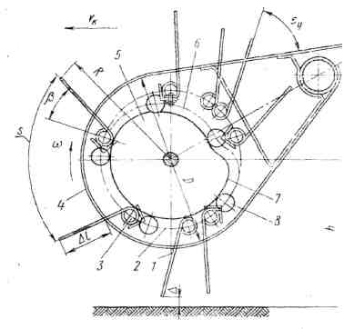
Рис. 5.5. Конструктивные параметры подборщика, характеризующие
его кинематическую схему

Движение зубьев граблины барабанного подборщика комбайна складывается из поступательного движения совместно с комбайном, вращательного движения зуба вместе с барабаном относительно кожуха и колебательного движения зуба относительно барабана подборщика.
Вращение зуба вместе с барабаном обеспечивает подъем растительной массы из валка с поверхности поля на кожух подборщика и передачу его последующему органу кормоуборочного комбайна, в большинстве случаев представляющему собой шнек. Колебательное движение зуба, т. е. поворот граблины относительно барабана при движении его ролика по скосу кулачка, обеспечивает такое положение зуба относительно верхней части кожуха подборщика, при котором исключается защемление и затаскивание растительной массы зубом при транспортировании ее по кожуху. Поступательное движение комбайна обеспечивает перемещение подборщика вдоль подбираемого валка. Валок растительной массы непрерывно поднимается и перемещается при периодическом воздействии граблин. Различают следующие фазы процесса взаимодействия зуба граблины с растительной массой (рис. 5.6): встреча зуба с растительной массой по линии а–а', начало подъема растительной массы зубом на уровне b–b', начало транспортирования растительной массы по кожуху на линии г–г', начало ухода зуба в кожух – начало скоса кулачка на уровне д–д', уход зуба в кожух в точке е, сход кривошипа граблины со скоса кулачка на уровне ж–ж', выход зуба из кожуха на уровне з–з'.
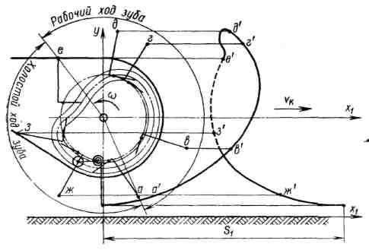
Рис. 5.6. Траектория и фазы движения зуба подборщика

Оборот граблины делится на два периода: взаимодействие зуба с валком и холостой ход. Период работы можно разделить на периоды перемещения растительной массы зубом по земле (фаза а–а'), подъема массы (в'–г'), транспортирования массы по кожуху до ухода зуба в кожух (в–е).
Холостой ход состоит из хода зуба внутри кожуха (фаза е–з) и холостого хода до встречи с валком (з–а).
В зависимости от параметров, характеризующих работу подборщика, и массы подбираемого валка изменяются фазы и моменты начала встречи, подъема и транспортирования массы, как и изменяются расположения соответствующих им точек на траекториях движения зубьев подборщика.
Примем неподвижные оси координат X и Y (рис. 5.7) при условии, что ось абсцисс совпадает с поверхностью поля и с направлением движения комбайна, а ось ординат проходит через ось вращения барабана подборщика в момент t₀. Начало отсчета углов поворота выберем по направлению вращения барабана от нижней части оси ординат Y₁ подвижной системы координат X₁Y₁,совпадающей с осью вращения барабана подборщика.

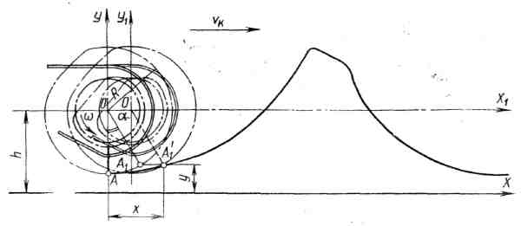
Рис. 5.7. Схема обоснования уравнения движения зуба подборщика

При повороте барабана подборщика на некоторый угол α при отсутствии поступательного движения по полю конец зуба А должен перейти в положение А_{х}. Но так как барабан перемещается вместе с машиной со скоростью υ_{к}, то конец зуба за это время переместится еще на расстояние υ_{к}t и окажется в точке А'₁. С учетом поступательного движения положение любой точки зуба в любой момент по отношению к неподвижным осям координат определится уравнениями
х = υ_{к}t + Rsin ωt;
y = h – Rcos ωt . (5.29)
Аналитическое выражение абсолютной скорости υ_{а} конца или любой точки зуба подборщика в виде составляющих, но по направлению осей X и У можно определить, взяв первую производную по t из уравнений (считаем, что при работе подборщика поступательная скорость комбайна υ_{к} постоянна, а ω и R непостоянны при движении граблины по скосу кулачка):
$υ_{х}=υ_{к}+\frac{d(R \text{sin ω}t)}{\text{dt}}$;
$υ_{y}=−\frac{d(R\text{cos} ωt)}{\text{dt}}$.
Абсолютная скорость любой точки зуба
$\overline{υ_{а}}=\overline{υ_{х}}+\overline{υ_{y}}$,
скалярная величина ее
$υ_{а}=\sqrt{υ_{х}^{2}+υ_{y}^{2}}$.
До схода кривошипа граблины на скос кулачка (при постоянных ω, R и υ_{к})
υ_{х} = υ_{к} + ωR cos ωt;
υ_{у} = ω R sin ωt
и
$υ_{а}=\sqrt{υ_{к}^{2}+ω^{2}R^{2}+{\text{2υ}}_{к}ωR\text{cos} ωt}$.
Вертикальная составляющая абсолютной скорости зуба равна вертикальной проекции его окружной скорости. Горизонтальная составляющая при движении зуба в нижней части подборщика равна сумме горизонтальной проекции окружной скорости и поступательной скорости машины, при движении зуба в верхней части подборщика – их разности.
Аналитическое выражение ускорения зуба подборщика в виде составляющих на оси координат найдем как вторую производную х и у по t:
$а_{х}=\frac{d^{2}(υ_{к}t)}{{\text{dt}}^{2}}+\frac{d^{2}(R \text{sin} ωt)}{{\text{dt}}^{2}}$;
$а_{y}=−\frac{d^{2}(R \text{cos} ωt)}{{\text{dt}}^{2}}$.
Абсолютное ускорение любой точки зуба
$\overline{a}=\overline{a_{x}}+\overline{a_{y}}$,
его скалярная величина
$a=\sqrt{а_{х}^{2}+а_{у}^{2}}$.
До схода кривошипа граблины на скос кулачка (при постоянных ω, R и υ_{к})
а_{х} = –ω²R sin ωt;
а_{у}= ω²R cos ωt;
a = ω²R.
При установившейся работе подборщика до схода кривошипа граблины на скос кулачка имеет место лишь центростремительное ускорение зуба (или центробежное ускорение массы, перемещаемой зубом). При движении по скосу кулачка ускорение зуба складывается из ускорений переносного (вращение вместе с барабаном) и относительного (вращение относительно барабана) движений.
Траектория зуба подборщика представляет собой периодическую кривую, изменяющуюся по закономерностям уравнений (5.2), параметрически задающих ее в координатах XY. Шаг траектории (или база кривой) равен пути подборщика за время одного оборота:
$S_{т}={\text{2π υ}}_{к}\text{/ω}$или $S_{т}={\text{2π λ}}_{п}R$,
где $λ_{п}=υ_{к}{\text{/υ}}_{о}$ – коэффициент, представляющий отношение между поступательной скоростью машины и окружной скоростью конца зуба подборщика.
Характерные траектории конца зуба некоторых подборщиков приведены на рис. 5.8. Они построены при одинаковом коэффициенте λ_{п} = 0,75 и отличаются в основном (помимо шага) верхней частью, соответствующей движению кривошипа граблины по скосу кулачка.

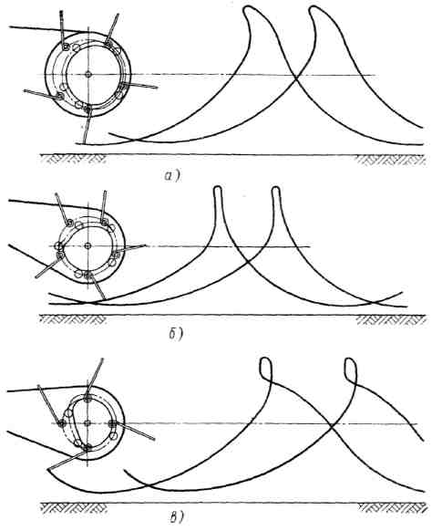
а

б

в

Рис. 5.8. Характерные траектрии движения конца зуба некоторых
подборщиков при λ_{п} = 0,75

Траектории зуба одного и того же подборщика, отличающиеся шагом и построенные при различных значениях коэффициента А_{п}, приведены на рис. 5.9.
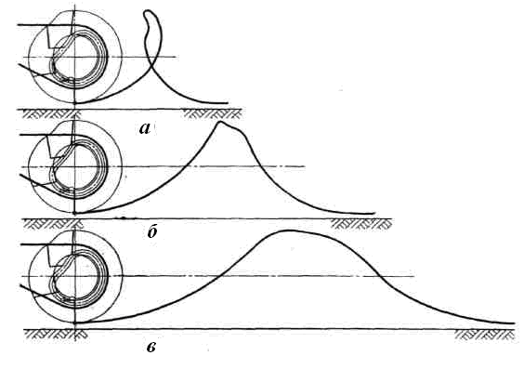

Рис. 5.9. Траектория конца зуба подборщика при различных значениях
коэффициента λ_{п}: а – λ_{п} = 0,5; б –λ_{п} = 1; в –λ_{п} =1,5

Траектория зуба подборщика в основной своей части – на участке подъема (и части участка транспортирования) – изменяется по закономерностям уравнений (5.29) при постоянных ω и R. Лишь на участке транспортирования с момента перехода кривошипа граблины на скос кулачка значения ω и R изменяются, когда наряду с вращением вместе с барабаном зуб (граблина) начинает вращаться (выравниваться) и относительно барабана.
При движении зубья граблины в нижней части траектории лишь один момент находятся на минимальном расстоянии А от поверхности поля. При движении в верхней части траектории, в периоды перед уходом и ухода в кожух зуб, замедляя свое движение, сдерживает общее движение массы подбираемого валка. С точки зрения общей схемы процесса подбора валка то и другое следует отнести к недостаткам кинематики барабанного подборщика.
Необходимо отметить, что в основной части (при постоянных ω и R) траектория зуба подборщика при λ_{п} = 1 является нормальной, при λ_{п}<1 – удлиненной, при λ_{п}>1 – укороченной циклоидой, но повернутой на 180° относительно оси Х: (рис. 5.10) и отстоящей от оси X на высоте h – R.
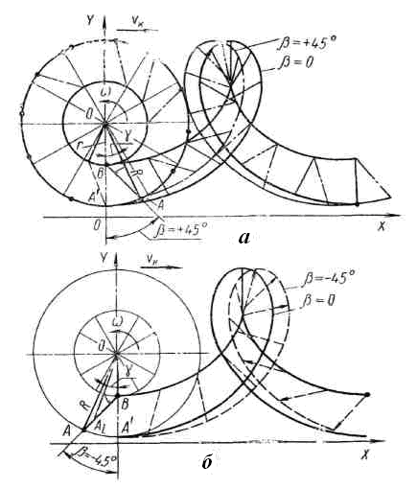

Рис. 5.10. Траектория движения зуба подборщика при его отклонении:
а – по направлению вращения барабана;
б – против направления вращения барабана

Так как способ (и исходные параметры) образования циклоид и траекторий зуба подборщика различны, то при исследовании последних использовать известные уравнения циклоид нецелесообразно (требуются довольно сложные зависимости для перехода от одних параметров к другим).
На рис. 5.10 приведено построение траекторий движения зуба – подборщика, отклоненного по направлению и против направления вращения барабана. По сравнению с траекторией зуба, направленного по радиусу барабана (β = 0), траектория конца зуба, отклоненного по направлению вращения (β = +45°), сдвинута по фазе влево, а отклоненного против вращения (β = – 45°) – вправо на угол γ. Угол поворота радиуса-вектора конца зуба
ωt = α + γ,
где α – угол поворота соответствующего радиуса барабана;
γ – угол отклонения радиуса-вектора зуба от радиуса барабана.
На основании теоремы синусов из треугольника АОВ имеем
$$\text{sin} γ=\frac{l}{R}\text{sin β}$$
откуда
$γ=\text{arcsin}\left(\frac{l}{R}\text{sin β}\right)$,
где l – длина зуба (расстояние по зубу от оси граблины до конца зуба);
β – угол отклонения зуба от радиального направления. Угол γ = 0 при β >0 и, наоборот, γ < 0 при β < 0.
Для процесса подъема растительной массы зубьями существенное значение имеет угол α отклонения их от вертикали при вращении барабана.
Нетрудно заметить (рис. 5.11), что

Ф = ωt + (β – γ) или Ф = α + β.

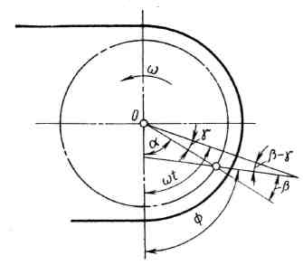

Рис. 5.11. Схема для определения зуба от вертикали

Другим важным параметром является расстояние от оси барабана до конца зуба:
$R=\sqrt{l^{2}+r^{2}+2\text{lr} \text{cos β}}$.
Длина дуги окружности между концами зубьев двух соседних граблин подборщика (до схода их на скос кулачка)
S = 2πλR/m,
где т – число граблин на барабане.
Угол между граблинами на барабане
α_{т} = 2π/т.
Таким образом, каждая последующая граблина отстает от предыдущей на угол α_{т}, поэтому уравнения траекторий двух следующих один за другим зубьев 1 и 2 (рис. 5.12) соседних граблин барабана будут сдвинуты по фазе:
$х_{1}=υ_{к}t+R \text{sin} ωt$; $x_{2}=υ_{к}t+R \text{sin} (ωt−\frac{\text{2π}}{m});$
$у_{1}=h−R \text{cos} ωt$;$y_{2}=h−R \text{cos} (ωt−\frac{\text{2π}}{m})\text{.}$
Для процесса подбора валка важное значение имеют определяющие зону действия зубьев подборщика высота и взаимное расположение точек минимума и пересечения траекторий зубьев соседних граблин.
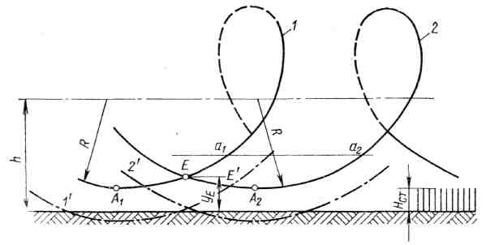
Рис. 5.12. Траектории зубьев двух соседних граблин подборщика

Расстояние по горизонтали между двумя точками траекторий зубьев соседних граблин называют линейным шагом L подборщика и определяют как разность абсцисс этих точек: L = x₂ – х₁. Так как
$$х_{1}=υ_{к}t_{1}+R \text{sin} {ωt}_{1},$$
$$х_{2}=υ_{к}t_{2}+R \text{sin} {ωt}_{2},$$
получим
$L=υ_{к}\frac{\text{dm}}{ω}$ или $L=\frac{{\text{2π υ}}_{к}}{mω}$,
где t₂ = t₁ +2π/(mω).
Умножив и разделив правую часть на R и учитывая, что υ_{к}/(ωR)= =λ и 2πR/m = S, получим
$L=\frac{\text{2π λ }R}{m}=λS$.
Анализ траекторий зубьев соседних граблин подборщика (см. рис. 5.12) показывает, что пространство между ее точками А_{х}, Е, А₂ и поверхностью поля не подвержено воздействию зубьев. Указанное пространство не устраняется даже при зазоре между концами зубьев и поверхностью поля, равном нулю, т. е. при h = R. Наличие указанного пространства и его величина оказывают существенное влияние на качество подбора валка. При минимально возможном зазоре между зубьями и поверхностью поля указанное пространство будет минимальным и наиболее рациональным. С точки зрения качества подбора зону А₁ЕА₂ тем не менее нельзя считать мертвой в том смысле, что в ней растительный материал не подвержен вообще воздействию подборщика. Следует иметь в виду, что подбираемый валок представляет собой структурно связанную массу, увлекаемую в виде неразрывного слоя. Однако для такого непрерывного увлечения слоя существенное значение имеет число граблин и линейный шаг зубьев подборщика.
А. М. Озеров находит окружное расстояние L между концами зубьев из условия, чтобы точка пересечения траекторий зубьев соседних граблин находилась не выше высоты стерни, т. е.
У_{Е} ≤ Н_{ст},
где Н_{ст} – средняя высота стерни.
Тогда
$\text{cos }α_{E}≥1−\frac{H_{\text{ст}}−Δ}{R}$,
откуда
$α_{E}≤1−\frac{H_{\text{ст}}−Δ}{R}$,

L ≤ 2R(λ_{п}α_{Е} + sin α_{E}), (5.30)
где α_{Е} – угол поворота радиуса-вектора конца зуба при высоте точки пересечения траекторий соседних зубьев, равной (и меньшей) высоте стерни.
Высота расположения зуба в момент начала подъема валка

y_{н.п} = Δ + R(l–cos ωt_{н.п}), (5.31)
где Δ – зазор между концом зуба и поверхностью поля;
ωt_{н.п} – угол поворота радиуса-вектора конца зуба подборщика в момент начала подъема сена.
Чем больше высота расположения конца зуба, соответствующая началу подъема, тем вероятнее оставление растительной массы при подборе. Высота расположения конца зуба над поверхностью поля возрастает с увеличением R (т. е. диаметра кожуха и вылета зуба над кожухом), зазора А (т. е. высоты установки подборщика) и уменьшается с увеличением угла начала подъема. Следует учитывать, что при подборе валка действуют центробежные силы, отбрасывающие валок, а также имеет место стаскивание поднимаемой массы с зуба из-за связности ее с остальным валком. Эти факторы увеличивают высоту над поверхностью поля конца зуба подборщика в момент начала подъема валка. С другой стороны, при работе подборщика имеет место набегание валка на зуб, способствующее подъему.
Зубья подборщика поднимают растительную массу при условии, что составляющие сил, направленных по зубу от кожуха, уравновешены составляющими действующих сил и сил трения, направленных к кожуху. Находящаяся на зубьях растительная масса с момента начала подъема начинает двигаться вместе с зубьями граблины.
Угол, соответствующий началу подъема сена зубом, уменьшается с уменьшением угловой скорости зубьев, объемной массы валка, увеличением связности растительной массы, угла трения и угла отклонения зуба, точнее, при увеличении разности углов р, которая возрастает не прямо пропорционально углу р, так как с увеличением последнего возрастает и угол у.
Поступательная скорость комбайна, т. е. скорость перемещения подборщика относительно валка, является скоростью подвода растительной массы к подборщику. Скоростью отвода подведенной массы является скорость ее перемещения зубом по кожуху подборщика.
При перемещении массы по цилиндрической части кожуха скорость отвода равна окружной скорости зуба, а при перемещении по плоскому участку верха кожуха скоростью отвода является составляющая вектора окружной скорости зуба по направлению этой плоскости.
Если скорость отвода массы меньше поступательной скорости комбайна, то при работе подборщика масса в подбираемом валке уплотняется, в связи с чем толщина слоя на подборщике будет больше высоты убираемого валка.
Если скорость отвода массы по кожуху больше поступательной скорости комбайна, то при работе подборщика имеет место растаскивание валка. Угол ε между зубом и поверхностью кожуха в момент защемления растительного материала зубом должен быть больше суммы углов φ₁ и φ₂, т.е.
ε > φ = φ₁ + φ₂, (5.32)

где φ₁ и φ₂ – соответственно углы трения сена по кожуху и зубу.
При невыполнении условия (5.32) подборщик может быть неработоспособен вследствие затаскивания материала в кожух.
Для процесса подбора валка существенное значение имеет соо-тношение между поступательной скоростью комбайна и окружной скоростью зуба. При допущении, что на участке выравнивания и ухода зуб движется параллельно самому себе, скорость υ_{m} отвода
υ_{m} = ωr cos ωt. (5.33)
Тогда при условии, что скорость отвода на этом участке равна скорости комбайна (υ_{m} = υ_{к}), получим, что соотношение скоростей равно
λ = υ_{m}/υ₀ = rk cos ωt/R.

где υ₀ = ωR – окружная скорость конца зуба до схода граблины на скос кулачка (при постоянных ω и R).
Для работы без задержки поднимаемого валка уходящими зубьями окружная скорость зуба должна значительно превышать поступательную скорость комбайна. В действительности это соотношение колеблется для различных подборщиков и поступательных скоростей комбайна в пределах 0,6–1,5. В периоды выравнивания и ухода зубьев граблин в кожух общее движение поднимаемой растительной массы замедляется, чем и объясняются указанные колебания.
Увеличение значения λ ограничивается пределом допустимого растаскивания валка растительной массы.
В зависимости от высоты валка, характеристики подбираемого материала и диаметра кожуха различают два характерных случая работы подборщика.
1. При значительной высоте и связности растительной массы валок подбирается и поднимается как сплошная упругая лента, образуя острый угол с поверхностью поля, так что подборщик, подобно клину, подходит под приподнятый валок, не растаскивая его. Граблина подборщика в этом случае должна своевременно подойти к поднятой части валка, чтобы обеспечить необходимый угол между нижней поверхностью валка и поверхностью поля.
2. Ввиду особой конструкции подборщика и режима его работы, характера растительного материала и высоты валка каждая граблина подборщика поднимает материал порционно при достаточном увеличении высоты валка, перемещаемого по полю предыдущими граблинами.
Назначение вращающихся зубьев граблины в этом случае сводится к перемещению растительного материала по стерне при его достаточном скоплении к своевременному подъему.
Процесс подбора валка с растаскиванием и тем более подъема его по частям с наращиванием высоты перед подъемом не удовлетворяет агротехническим требованиям, предъявляемым этому процессу, так как при этом возникают большие потери.
Вероятность того, что не каждый ряд зубьев подборщика поднимает массу, возникает тогда, когда высота убираемого валка Н меньше высоты у_{Е}. Это имеет место особенно при короткостебельчатом малосвязном материале. Такой валок при перемещении зубьями по стерне, скорее, имеет тенденцию сгруживать, чем сворачиваться.
При длинностебельчатом материале, когда валок при перемещении зубьями сворачивается как рулон, каждая граблина подборщика поднимает его порционно.
Таким образом, для подбора валка мелкого, малосвязного растительного материала необходимо выполнение условия Н > у_{Е}. При Н < у_{Е} имеет место дополнительное воздействие зубьев на растительный материал, сопряженное с увеличением потерь более нежных частей, а также общих потерь.
В зависимости от частоты вращения барабана поднимаемая подборщиком растительная масса может перемещаться или по кожуху или с зазором над ним.
Угловая скорость барабана, при которой поднимаемый валок, может не касаться кожуха подборщика, увеличивается с уменьшением соотношения λ между скоростями, расстояния R, объема массы растительного материала и с повышением коэффициента и связности последнего, а также с увеличением угла отклонения зуба.

5.3. Выбор параметров барабанного подборщика

Основными параметрами подборщика, характеризующими его работу на подборе растительной массы, являются (см. рис. 5.5):
R – радиус конца пружинного зуба барабана;
Δl – вылет зуба за кожух;
D – диаметр кожуха;
h – высота расположения оси барабана над поверхностью почвы;
т – число граблин на барабане;
S – окружной шаг зубьев подборщика (длина окружности между концами зубьев соседних граблин подборщика в его фронтальной зоне);
β – угол между пружинным зубом и линией, проходящей через оси барабана и граблины (угол отклонения зуба от радиального направления);
ε_{y} – угол между зубом и кожухом в момент ухода зуба в кожух;
α_{к} – угол между верхней плоской поверхностью кожуха и направлением движения агрегата;
ω – угловая скорость барабана;
п – частота вращения барабана;
υ_{к} – поступательная скорость комбайна;
υ₀ – окружная скорость конца зуба;
b – расстояние между зубьями по ширине захвата подборщика;
В – ширина захвата подборщика;
Δ – минимальный зазор между концом зуба и почвой.
В практике указанные параметры подборщиков выбирают в очень широких пределах, что существенно влияет на их эксплуатационно-технологические показатели. Так, расстояние от оси барабана до конца зуба до момента схода ролика граблины на скос кулачка составляет 230–400 мм, диаметр кожуха – 230–500 мм, вылет зуба за кожух – 100– 150 мм. Число граблин на барабане подборщика колеблется от трех до шести. На большинстве подборщиков применяется пять граблин. Окружной шаг зубьев подборщика находится в пределах 350–500 мм, а угол отклонения зуба от радиального направления – в пределах от –30° до +30º Угол между кожухом и зубом в момент его ухода составляет 50–105°. Окружная скорость конца зуба при движении кривошипа граблины по фронтальному участку профиля кулачка находится в пределах 1,3–2,6. Частота вращения барабана составляет 50–130 об/мин. Расстояние между зубьями по ширине захвата подборщика – 75–120 мм. Ширина захвата подборщиков кормоуборочных комбайнов составляет 1,5–2,5 м.
Таким образом, для обеспечения устойчивой работы барабана подборщика важное значение имеют окружной шаг зубьев подборшика, соотношение между поступательной скоростью комбайна и окружной скоростью конца зуба и угол между зубом и кожухом при уходе зуба в кожух.
Потери за подборщиком зависят от высоты расположения конца подборщика над поверхностью поля, характеристики подбираемого валка и растительной массы, окружной скорости конца отношения между поступательной скоростью комбайна и окружной скоростью конца зуба.
Недостатком технологической схемы барабанного подборщика является то, что зуб при движении в нижней части своей траектории лишь на один момент подходит на минимальное расстояние к поверхности поля, а в верхней части, в период входа в кожух, сдерживает общее движение массы поднимаемого валка.

5.4. Основы теории и расчета параметров
двухбарабанного подборщика

Опыт эксплуатации комбайнов КСК-100 в нашей стране показал, что ежегодно на замену деталей, вышедших из строя вследствие поломок и деформаций, затрачивается более одной тонны металла на комбайн.
По данным исследований, выполненных в Германии, 31 % поломок кормоуборочных комбайнов Е-280 (281) приходится на измельчающий аппарат. В среднем за год приходится на один комбайн около 3,5 поломок измельчающего аппарата.
Из анализа структуры заготовляемых кормов из трав в условиях Нечерноземной зоны, особенно в Беларуси, 78…85 % площадей посевов трав убирается кормоуборочным комбайном с подборщиком. С другой стороны, исследования надежности работы комбайна КСК-100 проведенные в Ленинградской области, показали, что повреждения узлов комбайна почти в 2,5 раза меньше при работе с жаткой.
Эти предпосылки позволили ориентироваться на разработку приспособлений к подборщику кормоуборочного комбайна, обеспечивающего выделение из валка всевозможных инородных трвердых включений: камней, металлических предметов, древесных остатков и т. п.
Исследования процесса подхвата камней подборщиками с барабанами различного диаметра проведены на двух типоразмерах: на комбайнах Е-280 и КСК-100 с диаметром барабана 0,48 м и комбайнах Хесстон-4000 с диаметром барабана 0,28 м. Исследования выполнены с валками массой 4…12 кг на одном погонном метре при влажности травы 40…80 % и поступательной скорости 5…8 км/ч.
В результате исследований установлено, что вероятность подхвата камней, определяемая по формуле $р=\frac{n_{0}−n_{\text{ост}}}{n_{0}}1\text{00}$ %, где n₀ – общее количество камней, принятое при исследованиях; n_{ост} – число камней, оставшихся на земле после прохода подборщика, у подборщика комбайнов КСК-100 и Е-280 на 17…40 % меньше, чем у подборщика Хесстон-4000
Высказано предположение, что можно выбрать такой диаметр подборщика, который может обеспечить минимальную вероятность подхвата камней диаметром до 0,07 м.
На рис. 5.13 показаны вероятности подхвата камней в зависимости от диаметра подборщика, влажности травы и массы валка, определяемые логарифмическими кривыми вида
р = аlgM +в. (5.35)
Коэффициенты а и в зависят от влажности травы и диаметра барабана подборщика.
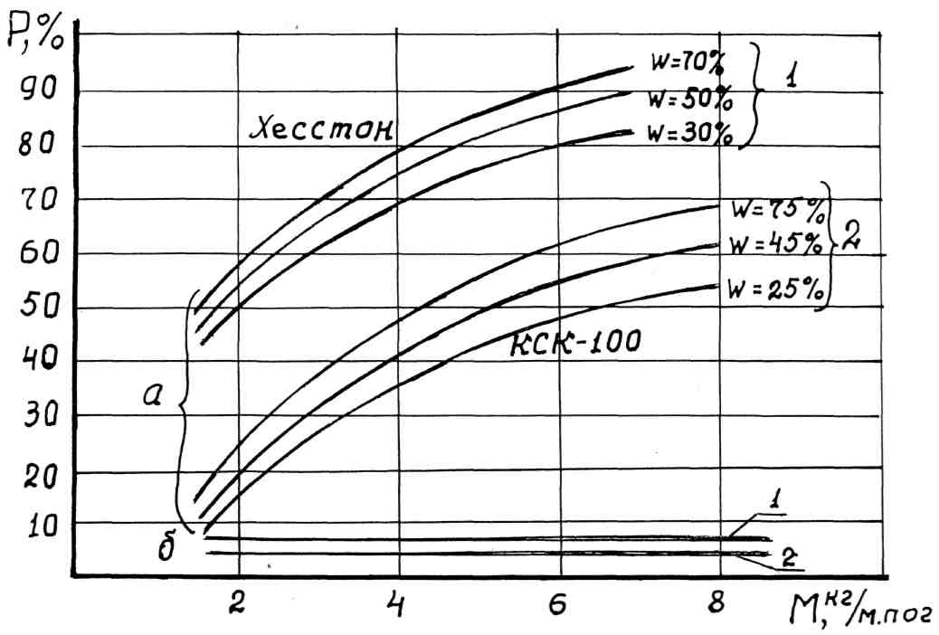

Рис. 5.13. Зависимость вероятности подхвата камней от влажности травы,
массы валка и диаметра для комбайнов: 1 – Хесстон; 2 – КСК-100;
а – камни в валке; б – камни на поверхности поля

Анализ данных зависимостей позволил получить эмпирическое уравнение – зависимость вероятности подхвата посторонних твердых предметов от влажности подбираемой массы травы, диаметра подборщика и массы валка на одном погонном метре следующего вида:

p = (0,41 w + 57) lg M + 63 – 150 Д, (5.36)
где р – вероятность подхвата посторонних предметов, %;
w – влажность травы,%;
М – масса валка на одном погонном метре, кг/м;
Д – диаметр подборощика, м.
Приняв вероятность подхвата р = 0, можно определить диаметр барабана подбирающего механизма:

$Д_{\text{min}}=\frac{\text{lgM}(0,\text{41}w+\text{57})+\text{63}}{\text{150}}$, (5.37)
при котором исключается подхват твердых предметов вместе с валком.
На рис. 5.14 приведена зависимость диаметра подборщика при влажности травы 50 % от массы валка, исключающего подхват твердых предметов, которая показывает, что принятый в конструкциях кормоуборочных комбайнов Е-280 и КСК-100 диаметр барабана подборщика, равный 0,48 м, исключает подхват камней при массе валка 1,31 кг на погонный метр.

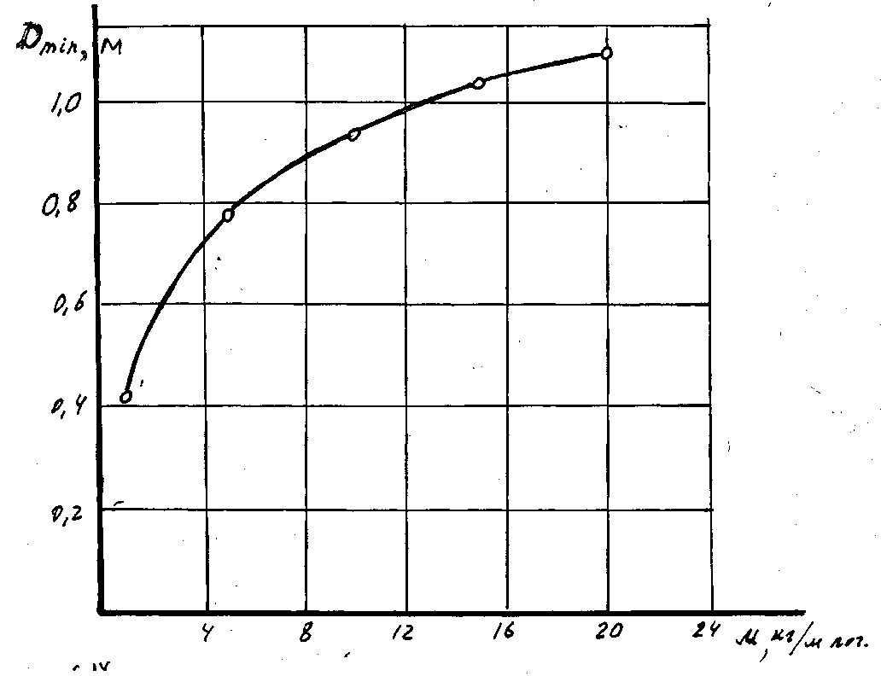

Рис. 5.14. Зависимомсть диаметра подборщика, при котором исключается
подхват твердых предметов, от массы валка при влажности травы 50 %

Однако в настоящее время при урожайностях травы около 200 ц/га и валках травы, уложенных самоходными косилками шириной захвата 4…5 м, масса валков провяленной до сенажной влажности травы составляет 7…9 кг. При этом параметры подборщиков не обеспечивают защиты измельчающего аппарата от попадания в него вместе с валком травы камней или других твердых предметов. Поэтому на основании проведенных исследований была разработана техническая документация и изготовлен экспериментальный образец подбирающего механизма с диаметром барабана подборщика 0,87 м.
Однако испытания такого подборщика выявили ряд недостатков, в частности, повышенные потери неподобранной массы травы, составляющие свыше 1 %, что превышает допустимые согласно агротехническим требованиям, предъявляемым к подбирающим механизмам.
Для устранения данного недостатка было предложено установить перед подборщиком штатной конструкции дополнительный подбирающий барабан диаметром 0,28 м, используя положительные элементы подборщика комбайна Хесстон-4000. При этом для определения оптимального диаметра большого подбирающего барабана вероятность подхвата в формуле (5.36) приравнивалась не к нулю, а к 15 %, соответствующим выделению камней первым подборщиком меньшего диаметра.
В этом случае согласно формуле (5.37) диаметр большого подборщика равен 0,60…0,65 м. Для существующего подборщика комбайна КСК-100 с диаметром барабана 0,48 м и при массе валков от 2 до 10 кг на одном погонном метре вероятность подхвата составляет от 0…5 до 10…15 %.
Принципиальная схема приспособления к подборщику кормоуборочного комбайна представлена на рис. 5.15.
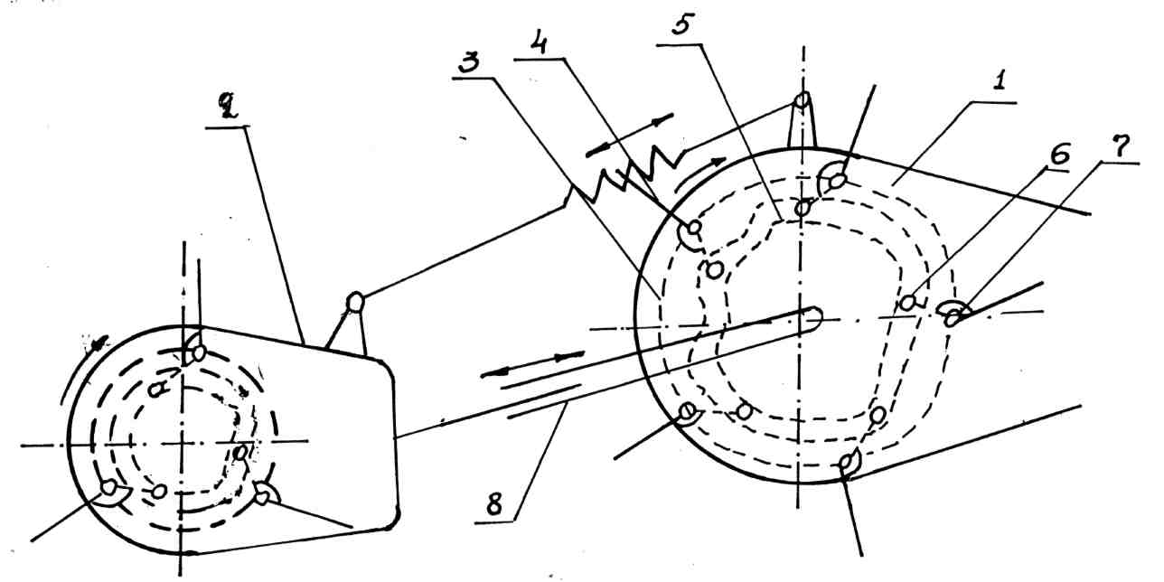

Рис. 5.15. Схема приспособления к подборщику кормоуборочного комбайна: 1– рама основного подборщика; 2 – подбирающий барабан приспособления; 3 – барабан основного подборщика; 4 – пружинные пальцы подборщика; 5 – беговая дорожка пальцевого механизма; 6 – ролик; 7 – граблина; 8 – устройство для регулирования межосевого расстояния между подборщиками

Исследования проводились на многолетних травах урожайностью 200…220 ц/га. С помощью граблей формировались валки массой от 2 до 10 кг на одном погонном метре при влажности травы 40…50 %. Результаты исследований вероятности подхвата посторонних предметов в зависимости от массы валка и межосевого расстояния между подборщиком приведены на рис. 5.16.
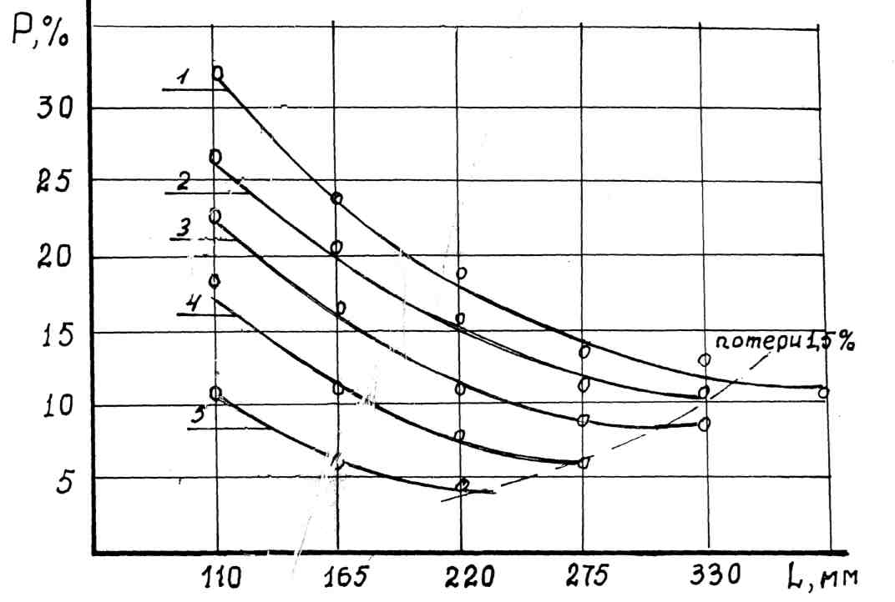

Рис. 5.16. Зависимость вероятности подхвата посторонних предметов от
массы валка и расстояния L между подбирающими барабанами: 1 – 10 кг/п. м; 2 – 8 кг/п. м; 3 – 6 кг/п. м; 4 – 4 кг/п. м; 5 – 2 кг/п. м

Анализируя приведенную зависимость, следует отметить, что с увеличением массы валка увеличивается вероятность подхвата посторонних предметов вместе с подбираемой массой. От массы валка зависит расстояние между подбирающими механизмами, так как с ее увеличением увеличиваются и размеры подборщика, что влияет на полноту растяжения валка, следовательно, на вероятность подхвата посторонних предметов, находящихся в валке.
Сравнивая полученные данные с результатами испытаний серийного подборщика КСК-100, необходимо отметить, что серийный подборщик, оснащенный приспособлением, подбирает вместе с зеленой массой в 3…4 раза меньше посторонних пердметов, чем без приспособления.
Эффективность выделения из валка камней при подборе зависит не только от межосевого расстояния, но и от частоты вращения подборщика. Если линейная скорость граблин дополнительного подбирающего механизма в 1,25 раза должна быть больше поступательной скорости комбайна для устранения сгруживания массы перед валком, то скорость граблины основного подборщика находится в соответствии со скоростью граблин дополнительного подборщика и зависит от свойств валка, особенно сил сцепления стеблей, находящихся в валке.
Проведенные исследования с использованием работ по теории подбирающих механизмов позволили предложить формулу для определения скорости граблин основного подбирающего механизма:
$υ_{2}=\sqrt{\frac{F_{\text{сц}}^{2}+F_{\text{сц}}{\text{MgS}}_{m}+М^{2}S_{m}υ_{1}^{2}g}{M^{2}\text{Smg}}}$, (5.38)
где F_{сц} – силы сцепления между стеблями находящимися в валке;
М – масса валка на одном погонном метре;
S – межосевое расстояние между подборщиками;
υ₁ – окружная скорость граблин первого подборщика;
υ₂ – окружная скорость основного подборщика.
Исследовательские испытания экспериментального образца приспособления к подборщику кормоуборочного комбайна на злаковых травах влажностью 24,7 % при массе валка 4,8 кг на одном погонном метре и скорости движения 2,41 км/ч показали, что вероятность подхвата посторонних предметов не превышает 17 %.

ЛИТЕРАТУРА

1. Мацепура, М. Е. Физические и другие свойства сельскохозяйственных материалов / Мацепура М. Е. // Вопросы земледельческой механики / под ред. М. Е. Мацепура и Б. Н. Янушкевича. – Минск, 1963. – С. 318–331.
2. Нагорский, И. С. Оборудование для исследования физико-механических свойств кормовых материалов / И. С. Нагорский, А. А. Рунцо, К. Ф. Терпиловский // Вопросы земледельческой механики / под ред. М. Е. Мацепура и Б. Н. Янушкевича. – Минск, 1963. С. 341–348.
3. Ковалев, Н. Г. Сельскохозяйственные материалы (виды, состав, свойства): учеб. пособие / Н. Г. Ковалев, Г. А. Хайлис, М. М. Ковалев. – М, 1998. – 208 с.
4. Хайлис, Г. А. Механика растительных материалов / Г. А. Хайлис. – Киев, 1994. –354 с.
5. Резник, Н. Е. Кормоуборочные комбайны / Н. Е. Резник. – М.: Изд-во «Машиностроение», 1980. – 375 с.
6. Сельскохозяйственные машины. Теория и технологический расчет / Б. Г. Турбин, А. Б. Лурье, С. М. Григорьев, Э. М. Иванович, С. В. Мельников. Л.: Изд-во «Машиностроение», 1967. – 584 с.
7. Резник, Н. Е. Теория резания лезвием и основы расчета режущих аппаратов / Н. Е. Резник. – М.: Машиностроение, 1975. – 311 с.
8. Короткевич, А. В. Технологии и машины для заготовки кормов из трав и силосных культур / А. В. Короткевич. – Минск. : Ураджай, 1990. – 383 с.
9. Кореневич, Л. П. К теории движения растительных частиц по передней грани ножа роторного барабана / Л. П. Кореневич // Научные труды; под ред. Н. И. Бохана.– Минск: Ураджай, 1969. С. 41–46.
10. Особов, В. И. Машины и оборудование для уплотнения сеносоломистых материалов / В. И. Особов, Г. Н, Васильев, А. В. Голяновский. – М: Машиностроение, – 1974. –231 с.
11. Мюлляр, А. Г. Исследование молотильного аппарата / А. Г. Мюлляр // Материалы НТС ВИСХОМ. – М., – 1964. Вып. 17. С. 114–129.
12. Лазебный, А. Ф. К расчету косилки-плющилки / А. Ф. Лазебный // Тракторы и сельхозмашины. – № 3. – 1961. – С. 33.
13. Павлов, Д. В. Кондиционирующие устройства ротационных косилок / Д. В. Павлов // Тракторы и сельхозмашины. № 1. 1989. – С. 18–20.
14. Пиуновский, И. И. Интенсификация технологических процессов производства кормов из трав механико-химической обработкой: дис….д-ра техн. наук / И. И. Пиуновский. – Минск,. 1992. – 388 с.
15. Справочник конструктора сельскохозяйственных машин: в 2 т. / под общ. ред. А. В. Кравченко. – М., 1962. Т. 2. – 862 с.
16. Долгов, И. А. Машины и орудия для механизации / И. А. Долгов – Ростов на Дону. – 1963. – 180 с.
17. Васильев, Г. К. К расчету параметров граблей роторного типа / Г. К. Васильев, Э. В. Демишкевич, В. И. Андрусенко // Тракторы и сельхозмашины. – 1975. – № 4. – С. 22–24.
18. Васильев, Г. К. Обоснование параметров граблей роторного типа / Г. К. Васильев, Э. В. Демишкевич, В. И. Андрусенко // Сб. докладов всесоюзного совещания. – М., – 1976 . – С. 121–132.
19. Шпилько, A. B. Транспортировка листостебельной массы шнеком при оборачивании валка / А. В. Шпилько // Механизация и электрификация сельского хозяйства. – 1983. – № 12. – С. 15–16.
20. Штуков, Н. К. Картина распределения осевых скоростей материальной точки частицы в пределах окружности в транспортирующих шнеках /
Н. К. Штуков, A. M. Григорьев // Известия вузов. Горный журнал. 1967. № 12. – С. 97–103.
21. Шпилько, А. В. Технология и технические средства заготовки кормов в крупногабаритных тюках: автореф. дис. ….д-ра техн. наук – М., /1998. – 40 с.
22. Озеров, A. M. Влияние некоторых параметров подборщика и валка на процесс подбора сена / A. M. Озеров // Тракторы и сельхозмашины. 1962. – № 11. – С 15–17.
23. Пиуновский, И. И. Методология классификации косилок для скашивания трав / И. И. Пиуновский, В. Р. Петровец, С. С. Сидорчук // Вестник БГСХА. – 2011. – № 4. – С. 154–160.
24. Мажугин, Е. И. Машины для эксплуатации мелиоративных и водохозяйственных объектов / Е. И. Мажугин. – Горки, 2010. – 333 с.
25. Пиуновский, И. И. Классификация типажа машин для полевой сушки скошенных трав / И. И. Пиуновский, В. Р. Петровец // Вестник БГСХА. – 2012 – №1. – С. 133–139.
26. Пиуновский, И. И. Инновационные решения в технологических процессах заготовки кормов из стебельчатых культур / И. И. Пиуновский, В. Р. Петровец. – Горки: БГСХА, 2015. – 272 с.

СОДЕРЖАНИЕ
 | Введение………………………………………………………………………. | 3
1. | Физико-механические, технологические свойства и основы теорий деформаций стебельчатых кормовых культур……………………………... | 6
1.1. | Морфологические характеристики растений………………………………. | 6
1.2. | Физические свойства растений……………………………………………… | 9
1.3. | Технологические свойства растений………………………………………... | 10
1.4. | Механические свойства растений…………………………………………… | 23
2. | Режущие аппараты для скашивания стебельчатых кормовых культур………... | 98
2.1. | Основы теории резания лезвием…………………………………………….. | 98
2.2. | Сегментно-пальцевые и сегментные режущие аппараты…………………. | 108
 | 2.2.1.Основы расчета сегментно-пальцевых режущих аппаратов………… | 134
2.3. | Основные конструктивные параметры сегментно-пальцевого режущего аппарата……………………………………………………………………….. | 138
 | 2.3.1. Основы теории бесподпорного резания с ротационными режущими аппаратами……………………………………………………………….. | 142
 | 2.3.2. Основы расчета технологических параметров ротационных режущих аппаратов косилок………………………………………………………. | 147
 | 2.3.3. Основы расчета конструктивных параметров косилок с ротационными режущими аппаратами………………………………………………... | 152
2.4. | Основы расчета роторных режущих аппаратов……………………………. | 165
. | 2.4.1. Движение растительных частиц по передней грани ножа………….. | 176
 | 2.4.2. Основы расчета параметров роторных режущих аппаратов………........................................................................................................... | 182
2.5. | Сегментные режущие аппараты для скашивания толстостебельных культур и расчет их основных параметров…………………………………. | 185
2.6. | Режущие аппараты ручьевых жаток и расчет их основных параметров…. | 191
3. | Рабочие органы для плющения скошенных трав………………………….. | 203
3.1. | Вальцовые плющильные органы……………………………………………. | 203
 | 3.1.1. Основы теории работы вальцовых плющильных аппаратов……… | 203
 | 3.1.2. Расчет основных параметров плющильных аппаратов вальцового типа с использованием теории размерностей………………………………. | 213
3.2. | Роторные кондиционирующие устройства косилок……………………….. | 218
 | 3.2.1. Основы теории работы роторных кондиционеров косилок………… | 220
 | 3.2.2. Основы технологического расчета роторных кондиционеров косилок……………………………………………………………………………... | 231
4. | Рабочие органы для сгребания, ворошения трав и оборачивания валков. | 240
4.1. | Поперечные грабли…………………………………………………………. | 240
4.2. | Грабли боковые………………………………………………………………. | 247
 | 4.2.1. Основные теории боковых граблей………………………………… | 249
 | 4.2.2. Основы технологического и конструктивного расчета параметров и режимов работы грабель…………………………………………………… | 255
4.3. | Колесно-пальцевые грабли, конструкция и расчет основных параметров…………………………………………………………………………….. | 257
4.4. | Центробежно-ротационные грабли-ворошилки…………………………… | 261
 | 4.4.1.Основы теории и расчета параметров граблей-ворошилок………….. | 261
4.5. | Рабочие органы для оборачивания валков…………………………………. | 272
 | 4.5.1.Движение материального элемента по винтовой поверхности шнека | 273
 | 4.5.2. Движение материала после схода со шнека…………………………. | 278
 | 4.5.3. Энергетические и конструктивные параметры валкооборачивателя | 280
4.6. | Основы расчета технологических параметров современных граблей-ворошилок и валкоукладчиков…………………………………………….. | 282
5. | Рабочие органы подборщиков валков……………………………………… | 291
5.1. | Основы теории работы цепочно-пальцевых и барабанных подборщиков уборочных машин…………………………………………………………… | 293
5.2. | Анализ кинематики работы барабанного подборщика……………………. | 301
5.3. | Выбор параметров барабанного подборщика……………………………... | 315
5.4. | Основы теории и расчета параметров двухбарабанного подборщика…... | 316
 | Литература…………………………………………………………………… | 323

Н а у ч н о е и з д а н и е

Пиуновский Игнатий Иванович
Петровец Владимир Романович
Дудко Николай Иванович

МАШИНЫ ДЛЯ УБОРКИ ТРАВ И СИЛОСНЫХ КУЛЬТУР
(ТЕОРИЯ И РАСЧЕТ РАБОЧИХ ОРГАНОВ)

Монография

Редактор О. Г. Толмачева
Технический редактор Н. Л. Якубовская

Подписано в печать 30.08.2016 . Формат 60×84¹/₁₆. Бумага офсетная.
Ризография. Гарнитура «Таймс». Усл. печ. л. 19,06. Уч.-изд. л. 15,0 .
Тираж 100 экз. Заказ .

УО «Белорусская государственная сельскохозяйственная академия».
Свидетельство о ГРИИРПИ № 1/52 от 09.10.2013.
Ул. Мичурина, 13, 213407, г. Горки.

Отпечатано в УО «Белорусская государственная сельскохозяйственная академия».
Ул. Мичурина, 5, 213407, г. Горки.

